乐山市市中区生态环境局关于建设项目环境影响评价文件受理情况的公示
2023-5-１7
根据建设项目环境影响评价审批程序的有关规定，2023年5月１7日我局受理2个建设项目环境影响评价文件。现将受理情况予以公示，公示期为2023年5月１7日－2023年5月23日（5个工作日）。
联系电话：0833－2103779
传 真：0833-2133332
通讯地址：乐山市市中区白燕路830号
邮政编码：614000
序号 | 项目名称 | 建设地点 | 建设单位 | 环境影响评价机构 | 受理日期
1 | 巴川精神病医院床位扩建项目 | 乐山市市中区水口镇徐月村7组456号 | 乐山巴川精神病专科医院有限公司 | 乐山市四维环保科技有限责任公司 | 2023-5-17
2 | 乐山鼎智建材有限公司水稳拌合站项目 | 四川省乐山市市中区悦来镇龙岩村 | 乐山鼎智建材有限公司 | 四川天和环境工程科技有限公司 | 2023-5-17
注：根据《建设项目环境影响评价政府信息公开指南（试行）》的有关规定，上述环境影响报告书、表不含涉及国家秘密、商业秘密、个人隐私以及涉及国家安全、公共安全、经济安全和社会稳定的内容。

建设项目环境影响报告表
（污染影响类）

项目名称： 巴川精神病医院床位扩建项目
建设单位： 乐山巴川精神病专科医院有限公司
编制日期： 二〇二三年五月

中华人民共和国生态环境部制

一、建设项目基本情况
建设项目名称 | 巴川精神病医院床位扩建项目
项目代码 | 2301-511102-04-01-574540
建设单位联系人 | 唐园嘉 | 联系方式 |  | 18990617565
建设地点 | 乐山市市中区水口镇徐月村7组456号
地理坐标 | （ 103 度 40 分 54.702 秒， 29 度 33 分 28.951 秒）
国民经济  行业类别 | Q8415专科医院 | 建设项目  行业类别 |  | 四十九_108专科疾病防治院（所、站）
建设性质 | 新建（迁建）  □改建  扩建  □技术改造 | 建设项目  申报情形 |  | 首次申报项目  □不予批准后再次申报项目  超五年重新审核项目  □重大变动重新报批项目
项目审批（核准/  备案）部门（选填） | 乐山市中区发展和改革局 | 项目审批（核准/  备案）文号（选填） |  | 川投资备【2301-511102-04-01-574540】FGQB-0007号
总投资（万元） | 300 | 环保投资（万元） |  | 19.0
环保投资占比（%） | 6.3% | 施工工期 |  | /
是否开工建设 | 否  是： |  | 用地（用海）  面积（m²） |  | 3576
专项评价设置情况 | 拟建项目位于乐山市市中区水口镇徐月村7组456号。项目运营期大气污染物不涉及有毒有害气体的排放，因此本项目不设置大气专项评价；本项目运营期产生的废水主要为食堂废水、生活污水、医疗废水（包含检验室废水）和洗涤废水，本项目产生的废水进入院内污水处理站处理达到《医疗机构水污染物排放标准》（GB18466-2005）表2中预处理标准后，排入市政污水管网，进入乐山市第三污水处理厂处理达标后排放，因此本项目不设置地表水专项评价。根据工程分析，本项目运营过程中有毒有害和易燃易爆危险物质的存储量未超过临界量，因此本项目不设置环境风险专项评价；本项目生产及生活用水来源于市政供水，不涉及河道取水，因此本项目不设置生态专项评价。综上，本项目不涉及专项评价的设置。
  专项评价类别 | 设置原则 | 本项目
  大气 | 排放废气含有毒有害污染物¹、二噁英、苯并[a]芘、氰化物、氯气且场界外500米范围内有环境空气保护目标²的建设项目 | 不涉及
  地表水 | 新增工业废水直排建设项目（槽罐车外送污水处理厂的除外）；新增废水直排的污水集中处理厂 | 不涉及
  环境风险 | 有毒有害和易燃易爆危险物质存储量超过临界量³的建设项目 | 不涉及
  生态 | 取水口下游500米范围内有重要水生生物的自然产卵场、索饵场、越冬场和洄游通道的新增河道取水的污染类建设项目 | 不涉及
  海洋 | 直接向海排放污染物的海洋工程建设项目 | 不涉及
  注：1.废气中有毒有害污染物指纳入《有毒有害大气污染物名录》的污染物（不包括无排放标准的污染物）。
  2.环境空气保护目标指自然保护区、风景名胜区、居住区、文化区和农村地区中人群较集中的区域。
  3.临界量及其计算方法可参考《建设项目环境风险评价技术导则》（HJ169）附录B、附录C。
规划情况 | 无
规划环境影响评价情况 | 无
规划及规划环境影响评价符合性分析 | 无
其他符合性分析 | 1、产业政策符合性分析  乐山巴川精神病专科医院是以精神科为主，兼有预防、保健、康复和疗养性质的二级精神病专科医院，其经营性质为营利性医疗机构。根据《产业结构调整指导目录（2019 年本）》（中华人民共和国发展和改革委员会令第29号）：本项目属于鼓励类中第三十七条：“卫生健康”中第5款“医疗卫生服务设施建设”，符合现行国家产业政策。  本项目于2023年1月13日取得了乐山市中区发改局备案（备案号：川投资备案【2301-511102-04-01-574540】FGQB-0007号）；乐山市卫生健康委员会于2022年12月颁发新的《医疗机构执业许可证》（登记号：PDY81864751110217A5202）。  因此，该项目符合国家产业政策。  2、规划符合性分析  本项目位于乐山市市中区水口镇徐月村7组456号，占地面积3576m²，为床位扩建项目，在原门诊楼（1号楼）和住院楼（2号楼）中扩建床位，不新增占地，项目所用地类型为商业住宅用地，符合乐山市土地利用总体规划要求。  3、选址合理性分析  本项目位于乐山市市中区水口镇徐月村7组456号，根据现场踏勘，其外环境关系主要如下：  厂区东、南面均临场镇道路，交通方便，项目南面隔场镇道路为徐月村居民聚集区，项目南面60m处为临江河，自西向东流入大渡河，最终汇入青衣江；项目西面紧邻徐月村村民聚集区；项目东面隔场镇道路为徐月村居民聚集区；项目北面为居民菜地和零散住户。  根据《精神专科医院建筑设计规范》（GB 51058-2014），精神专科医院选址应满足如下要求：  表1-1 项目选址合理性分析  项目周边主要为居住用地、农田等，区域交通便利、水、电、气、通讯等基础设施齐全，建设条件良好、同时，项目周边不涉及自然保护区及野生动物保护区、森林公园、风景名胜区、重点文物及名胜古迹、生态敏感区，外环境对本项目的影响主要为乡村道路运输产生的噪声，通过采取围墙隔离等相关措施，其对医院的环境影响能够得到有效控制，项目建设及运营过程中，产生的废水、废气、场尘、噪声等环境影响因子通过系列保护及治理措施得以有效控制，使其对周边外环境的影响较小。  综上，项目符合国家产业政策、符合当地规划要求，项目建设无明显的环境制约因素，项目选址合理。  4、与《乐山市市中区国民经济和社会发展第十四个五年规划和二○三五年远景目标纲要》符合性分析  《乐山市市中区国民经济和社会发展第十四个五年规划和二○三五年远景目标纲要》提出，要主动适应国内外发展环境和条件的深刻变化，在把握“新发展阶段”中发挥极核引领作用，在融入“新发展格局”中展现市中区作为，在践行“新发展理念”中推进市中区变革，全方位推动高质量发展，开启全面建设社会主义现代化市中区新征程。推进健康市中区建设，把保障人民群众健康放在优先发展的战略位置，坚持预防为主的方针，深入实施健康市中区行动，织牢公共卫生防护网，全方位全生命周期保障人民群众健康。完善慢性病综合防控体系，加强精神障碍患者救治管理，提升综合防控水平。  乐山巴川精神病专科医院是以精神专科医疗服务为主，兼有预防、保健、康复和疗养等重要任务的二级精神病专科医院，其经营性质为营利性医疗机构。本项目亦是一项惠民工程，项目的建成将为周边地区50公里左右区域提供精神诊疗服务，将在一定程度上改变人民的生活水平和质量，符合《乐山市市中区国民经济和社会发展第十四个五年规划和二○三五年远景目标纲要》要求。  5、与《乐山市“十三五”医疗机构设置规划（2016-2020年）》符合性分析  《乐山市“十三五”医疗机构设置规划（2016-2020年）》中“（五）社会办医。依据常住人口数，按照医疗资源结构合理和每千常住人口1．5张床位规划设置本区域社会办医数量，在此总量基础上，社会资本可在全市范围内自行选择办医地点、类别。鼓励各地采取PPP模式建立混合所有制医院。鼓励社会资本举办各类医疗机构，优先支持举办非营利性医疗机构。在符合《医疗机构基本标准》基础上，重点支持社会资本直接投向市内资源稀缺及满足多元需求服务领域，举办二级及以上综合医院、中医医院、中西医结合医院和老年病医院、精神病医院、康复医院、护理院、妇产医院、肿瘤医院、口腔医院、肾病医院、骨科医院、皮肤病医院、临终关怀医院、心血管病医院、血液病医院、职业病医院、眼科医院、耳鼻喉医院、儿童医院等专科医疗机构，鼓励社会资本举办美容等高端医疗、第三方检查检验等新型业态，个体诊所、门诊部等不受数量限制。”  乐山巴川精神病专科医院是以精神专科医疗服务为主，兼有预防、保健、康复和疗养等重要任务的二级精神病专科医院，其经营性质为营利性医疗机构，属于规划中鼓励提倡项目，因此，本项目的建设符合《乐山市“十三五”医疗机构设置规划（2016-2020年）》。  6、“三线一单”符合性分析  乐山市人民政府于2021年6月7日发布了《关于落实生态保护红线、环境质量底线、资源利用上线制定生态环境准入清单实施生态环境分区管控的通知》（乐府发[2021]7号），根据通知，将全市行政区域从生态环境保护角度划分为优先保护、重点管控和一般管控三类环境管控单元。  优先保护单元26个，优先保护单元中，应以生态环境保护优先为原则，严格执行相关法律、法规要求，严守生态环境质量底线，确保生态环境功能不降低。重点管控单元33个，重点管控单元中，应针对性地加强污染物排放控制和环境风险防控，解决生态环境质量不达标、生态环境风险突出等问题，制定差别化的生态环境准入要求。对环境质量不达标区域，提出污染物削减比例要求；对环境质量达标区域，提出允许排放量建议指标。一般管控单元6个，一般管控单元中，执行区域生态环境保护的基本要求，重点加强农业、生活等领域污染治理。  （1）与生态保护红线的符合性  生态保护红线是指依法在重点生态功能区、生态环境敏感区和脆弱区等区域划定的严格管控边界，是国家和区域生态安全的底线，对于维护生态安全格局、保障生态服务功能、支撑经济社会可持续发展具有重要作用。  本项目位于乐山市市中区水口镇徐月村7组456号，根据《乐山市环境管控单元分布图》，本项目所在区域属于城镇重点管控单元，评价范围内不涉及饮用水水源保护区、自然保护区、风景名胜区、湿地公园、地质公园、水产种质资源保护区、世界文化与自然遗产地等各类生态保护重要区域。因此，项目建设符合生态保护红线要求。  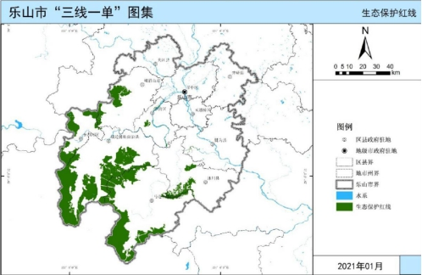  项目所在地：  乐山市市中区水口镇徐月村7组456号  图1-1 四川省生态保护红线分布图  本项目位于乐山市市中区水口镇徐月村7组456号。根据调查，本项目所处区域不在《四川省生态保护红线实施意见》（川府发[2018]24号）中。  因此，本项目建设符合生态红线要求。  （2）与环境质量底线的符合性  环境质量底线是国家和地方设置的大气、水和土壤环境质量目标，也是改善环境质量的基准线。环评应对照区域环境质量目标，深入分析预测项目建设对环境质量的影响，强化污染防治措施和污染物排放控制要求。  本项目位于乐山市市中区水口镇徐月村7组456号，所在区域地表水为临江河，临江河自西向东汇入大渡河。本项目运营期产生的食堂废水经隔油池预处理后与医疗废水、洗涤废水、职工生活污水有化粪池预处理后一起进入院内污水处理站处理达到《医疗机构水污染物排放标准》（GB18466-2005）表2中预处理标准后，排入市政污水管网进入乐山市第三污水处理厂处理达标后排放。根据乐山三友室内空气检测服务有限责任公司对项目废水的监测数据可知，项目院内污水处理站处理后的废水水质满足《医疗机构水污染物排放标准》（GB18466-2005）表2中预处理标准。本项目位于乐山市市中区水口镇徐月村7组456号，所在区域为满足环境空气质量达标区域。根据四川海德汇环保科技有限公司对项目所在地噪声监测数据可知，项目运营期产生的噪声厂界贡献值满足《工业企业厂界环境噪声排放标准》GB12348-2008中2类标准，项目四周最近住户处噪声值满足《声环境质量标准》（GB3096-2008）中2类标准，项目评价区域声学环境良好，项目的建设和运营对周边声环境影响较小，不会改变声学环境相应功能区类别要求。  因此，本项目建设符合环境质量底线要求。  （3）与资源利用上线符合性  资源是环境的载体，资源利用上线是各地区能源、水、土地等资源消耗不得突破的“天花板”。本项目占地面积3576m²，项目营运期会消耗一定量的水、电、天然气等能源，项目资源消耗相对区域资源利用总量较少，符合资源利用上限要求。  （4）与环境准入负面清单符合性  本项目属于专科医院建设项目，属于民生工程，项目符合国家当前产业政策，根据《四川省人民政府关于落实生态保护红线、环境质量底线、资源利用上线制定生态环境准入清单》（川府发【2020】9号），本项目不属于环境准入负面清单。  因此，项目工程符合“三单一线”相关要求。  7、项目与《乐山市人民政府关于落实生态保护红线、环境质量底线、资源利用上线制定生态环境准入清单实施生态环境分区管控的通知》符合性分析  （1）“三线一单”查询  本项目位于乐山市市中区水口镇徐月村7组456号，根据在四川政务服务网（网址：http://www.sczwfw.gov.cn/jiq/front/item/bmft_index?deptCode=69918285-5  &areaCode=510000000000）查询结果，本项目环境综合管控单元属于环境综合管控单元城镇重点管控单元、水环境分区属于水环境城镇生活污染重点管控区、大气环境分区属于大气环境受体敏感重点管控区、自然资源管控分区属于高污染燃料禁燃区和自然资源重点管控区，具体见下表。  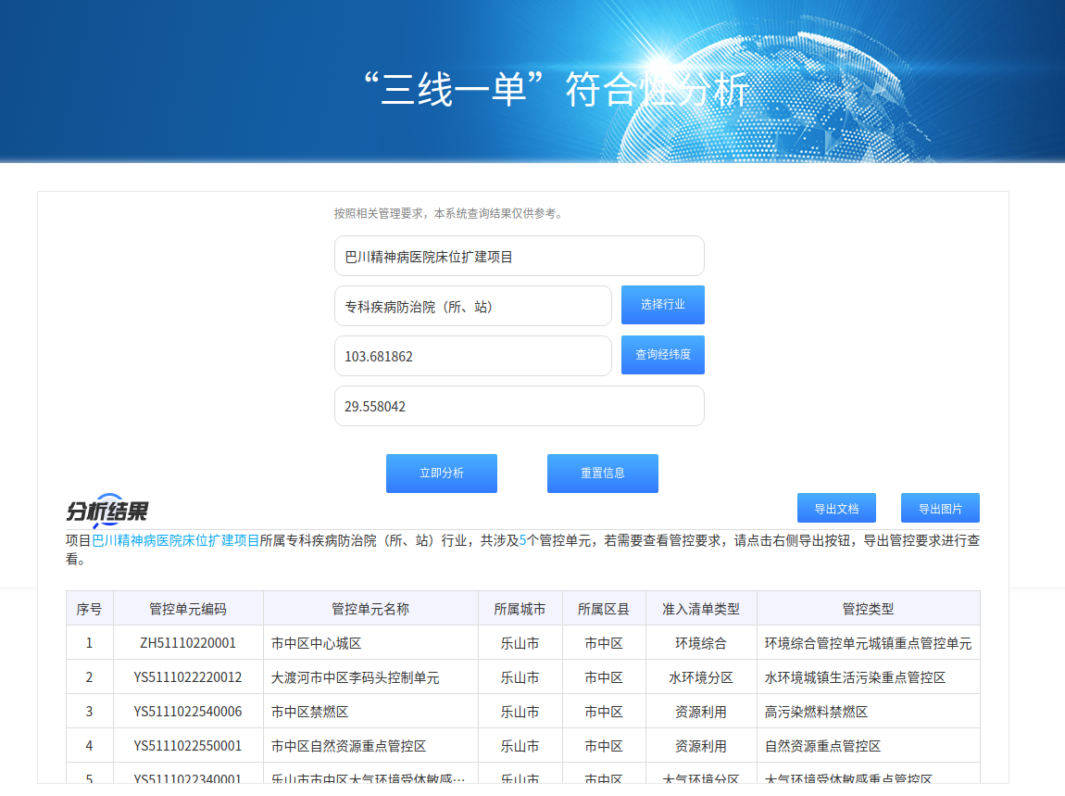  图1-2 三线一单查询结果  表1-2 管控单元表  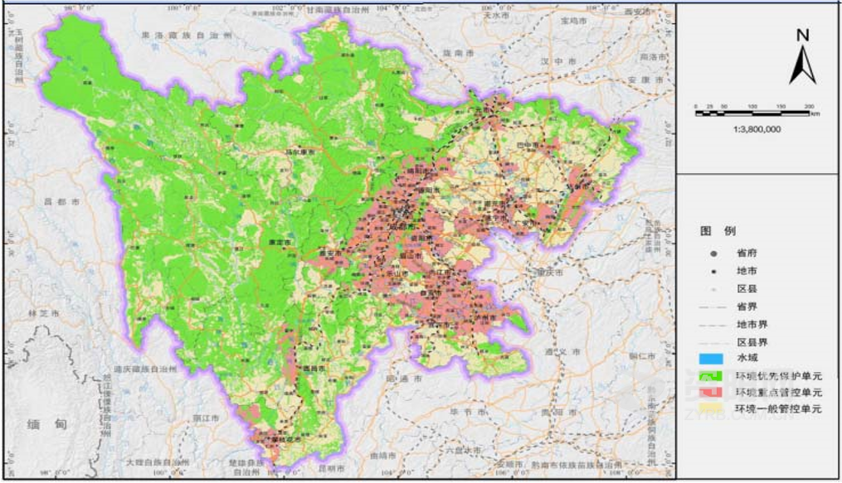  项目所在地  图1-3 四川省环境管控单元分布图  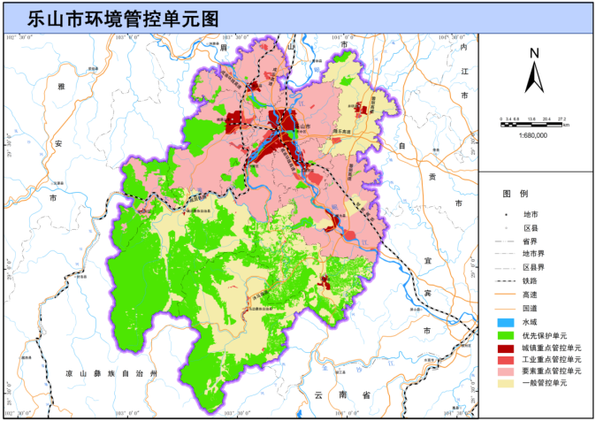  项目所在地  图1-4 乐山市环境管控单元图  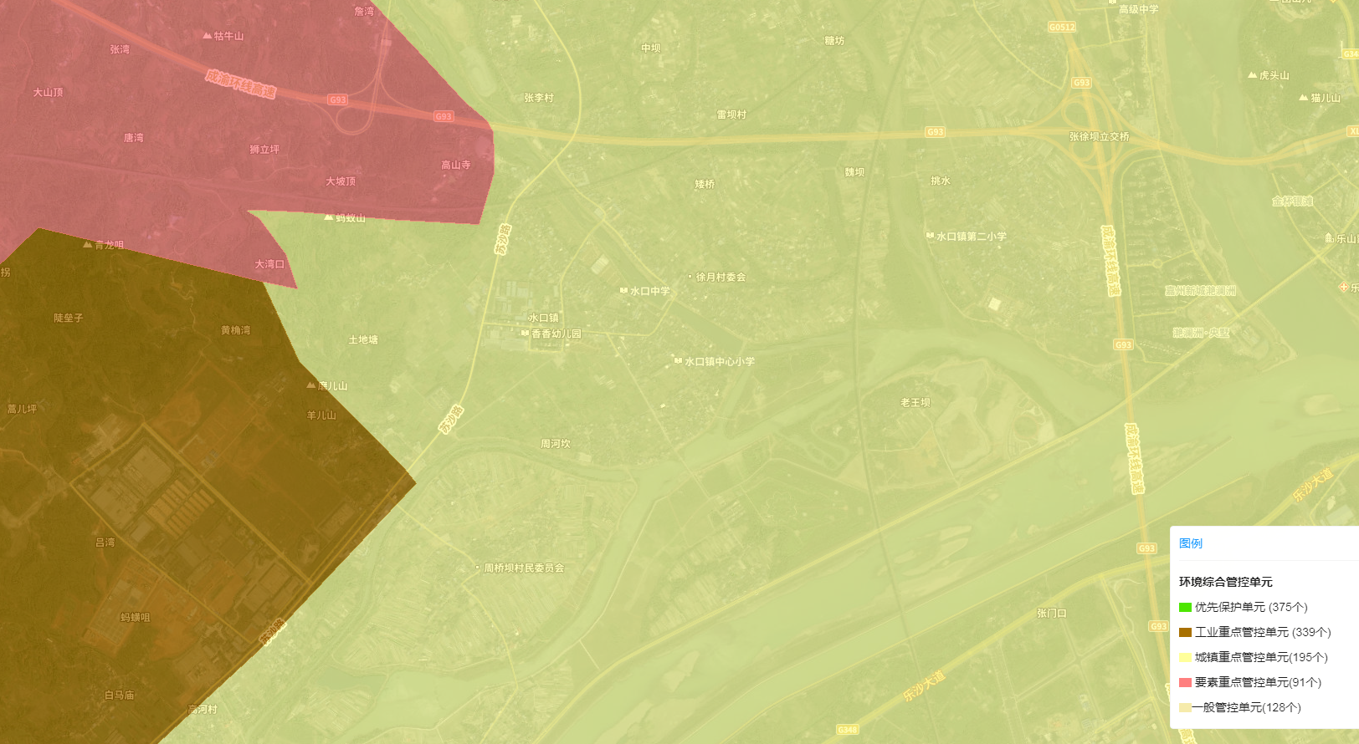  项目位置  图1-5 本项目所在环境管控单元图  乐山市市中区总体生态环境管控要求如下表：  表1-3 与乐府发[2021]7号符合性分析  本项目所在地属于城镇重点管控单元。根据2022年乐山市中区环境质量状况监测数据，市中区属于环境空气质量不达标区；临江河各监测断面年均浓度达到地表水Ⅲ类水质，河流水质状况优良，项目所在区域水环境质量达标。  本项目产生的食堂废水经隔油池预处理后与医疗废水、洗涤废水、职工生活污水有化粪池预处理后一起进入院内污水处理站，处理达到《医疗机构水污染物排放标准》（GB18466-2005）表2中预处理标准后，排入市政污水管网进入乐山市第三污水处理厂处理达标后排放。本项目大气污染物主要为污水处理站废气，本项目污水处理站采用地埋式工艺，调节池等加盖封闭，并定期喷洒植物除臭剂，加强周边绿化等措施后，对大气环境及周边环境敏感点影响较小。本项目经采取本报告提出的环保措施后，对周围的环境影响可接受。  综上所述，本项目符合“三线一单”相关要求。  （2）生态环境准入清单  本项目位于乐山市市中区，涉及城镇重点管控单元，环境管控单元编码：ZH51110220001。具体的城镇重点管控单元要求见下表。
  标准选址要求 | 本项目情况 | 符合情况
  交通便利 | 乡道、国道等，交通便利 | 符合
  便于利用城镇基础设施 | 水、电、气、通讯等基础设施齐全 | 符合
  地形宜规整平坦，地质宜构造稳定，地势应较高且不受洪水威胁 | 地形规整平坦，地质构造稳定，地势应较高且不受洪水威胁 | 符合
  远离易燃、易爆物品的生产和储存区 | 周边不存在易燃、易爆物品 | 符合
  环境管控单元编码 | 环境管控单元名称 | 所属城市 | 所属区县 | 准入清单类型 | 管控类型
  ZH51110220001 | 市中区中心城区 | 乐山市 | 市中区 | 环境管控单元 | 环境综合管控单元城镇重点管控单元
  YS5111022220012 | 大渡河市中区李码头控制单元 | 乐山市 | 市中区 | 水环境管控分区 | 水环境城镇生活污染重点管控区
  YS5111022340001 | 乐山市市中区大气环境受体敏感重点管控区 | 乐山市 | 市中区 | 大气环境管控分区 | 大气环境受体敏感重点管控区
  YS5111022540006 | 市中区禁燃区 | 乐山市 | 市中区 | 自然资源管控分区 | 高污染燃料禁燃区
  YS5111022550001 | 市中区自然资源重点管控区 | 乐山市 | 市中区 | 自然资源管控分区 | 自然资源重点管控区
  文件要求 | 本项目情况 | 符合性
  根据通知，将全市行政区域从生态环境保护角度划分为优先保护、重点管控和一般管控三类环境管控单元。  1、优先保护单元。以生态环境保护为主的区域，全市划分优先保护单元26个，主要包括生态保护红线、自然保护地、饮用水水源保护区等，应以生态环境保护优先为原则，严格执行相关法律、法规要求，严守生态环境质量底线，确保生态环境功能不降低。  2、重点管控单元。涉及水、大气、土壤、自然资源等资源环境要素重点管控的区域，全市划分重点管控单元33个，主要包括人口密集的城镇规划区和产业集聚的工业园区（工业集聚区）等，应不断提升资源利用效率，有针对性地加强污染物排放控制和环境风险防控，解决生态环境质量不达标、生态环境风险突出等问题，制定差别化的生态环境准入要求。对环境质量不达标区域，提出污染物削减比例要求；对环境质量达标区域，提出允许排放量建议指标。  3、一般管控单元。除优先保护单元和重点管控单元之外的其他区域，全市共划分一般管控单元6个。执行区域生态环境保护的基本要求，重点加强农业、生活等领域污染治理。 | 根据乐山市环境管控单元图，本项目位于其中的重点管控单元 | 符合
  重点管控单元生态环境管控要求：重点管控单元中，应针对性地加强污染物排放控制和环境风险防控，解决生态环境质量不达标、生态环境风险突出等问题，制定差别化的生态环境准入要求。对环境质量不达标区域，提出污染物削减比例要求；对环境质量达标区域，提出允许排放量建议指标。 | 本项目属于环境质量达标区域，本项目废水经院内污水处理站处理后进入乐山市第三污水处理厂处理，项目在运营期间能够实现噪声达标排放。 | 符合
  市中区：  （1）优化调整产业结构，严格生态环境准入要求；  （2）推动城市建成区内企业“退城入园”，严格控制园外企业无序扩张；  （3）加强泥溪河、茫溪河等小流域污染治理，严控泥溪河、茫溪河流域涉水排放项目及水产养殖规模；加强农业面源污染治理，严格控制化肥农药使用量，积极推广畜禽清洁养殖和畜禽粪污无害化、资源化利用技术；  （4）加强区域大气污染治理，推进涉挥发性有机物排放项目、砖瓦企业深度治理改造；执行大气污染物特别排放限值；  （5）加强涉危涉化企业管控，严控环境风险；  （6）加强城乡生态环境保护基础设施建设。 | - 本项目无挥发性有机物排放。  - 本项目废水经院内污水处理站处理后进入乐山市第三污水处理厂处理。  - 本项目不属于工业项目。  - 本项目不涉及大气排放。  5、本项目不涉及养殖。 | 符合

表1-4 本项目与“三线一单”符合性分析
环境管控单元编码 | 环境管控单元名称 | 乐山市普适性清单 | 管控类别 | 单元特性管控要求 | 本项目情况 | 符合性
ZH51110220001 | 市中区中心城区 | 空间布局约束：  禁止开发建设活动的要求  （1）原则上禁止新建生产性企业，经论证与周边环境相容的涉及民生的工业企业除外；  （2）禁止在长江干支流岸线1公里范围内新建、扩建化工园区和化工项目；禁止在长江重要支流岸线一公里范围内新建、改建、扩建尾矿库（以提升安全、生态环境保护水平为目的的改建除外）；  （3）禁止在居民区、学校、医疗和养老机构等周边新建有色金属冶炼、焦化、化工、铅蓄电池制造等行业企业。严禁在人口聚集区新建涉及重金属排放的项目；  （4）禁止在长江流域禁止采砂区和禁止采砂期从事采砂活动。  限制开发建设活动的要求  （1）现有工业企业（涉及民生的除外）限制发展，允许以提升安全、生态环境保护水平为目的的改建，引导企业搬入产业对口园区；  （2）严格控制在城镇空间范围内新布设工业园区。若新布局工业园区，应符合乐山市国土空间规划，并结合区域环境特点、三线成果、园区产业类别，充分论证选址的环境合理性；  （3）长江流域河道采砂应当依法取得国务院水行政主管部门有关流域管理机构或者县级以上地方人民政府水行政主管部门的许可。严格控制采砂区域、采砂总量和采砂区域内的采砂船舶数量。  不符合空间布局要求活动的退出要求  （1）长江主要支流重点管控岸线：按照长江干线非法码头治理标准和生态保护红线管控等要求，持续开展长江主要支流非法码头整治；  （2）加快城市建成区重污染企业搬迁改造或关闭退出，推动实施一批重污染企业搬迁工程；大气污染防治重点区域城市钢铁企业要切实采取彻底关停、转型发展、就地改造、域外搬迁等方式转型升级；  （3）长江干流及主要支流岸线延伸至陆域200米范围内基本消除畜禽养殖场（小区）。  其他空间布局约束要求  （1）长江干流及主要支流重点管控岸线：加强滨水岸线管控，以生态保护为主基调，加快推进生态修复工作进程；  （2）加大交通运输结构优化调整力度，推动“公转铁”“公转水”和多式联运，推广节能和新能源车辆。  污染物排放管控：  允许排放量要求  （1）上一年度水环境质量未完成目标的，新建排放水污染的建设项目按照总量管控要求进行倍量削减替代；  （2）对新建排放二氧化硫、氮氧化物、工业烟粉尘和挥发性有机物的项目实施现役源2倍削减替代；  （3）岷江干流及其支流执行总磷排放减量置换；  （4）水质超标的水功能区，应当实施更严格的污染物排放总量削减要求。  现有源提标升级改造  （1）现有及新建处理规模大于1000吨日的城镇生活污水处理厂执行《四川省岷江、沱江流域水污染物排放标准》（DB51 2311-2016）；  （2）市中区、五通桥区、沙湾区、犍为县、井研县、峨眉山市、夹江县属大气污染重点区域，执行大气污染物排放特别限值和特别管控要求；  （3）全市燃煤锅炉稳定达到超低排放限值要求，烟粉尘低于10毫克立方米，二氧化硫低于35毫克立方米，氮氧化物低于50毫克立方米。  其他污染物排放管控要求  （1）到2030年，城市污水处理率达到100%；  （2）加快城市污水处理厂提标改造，推进人工湿地等深度处理设施配套建设，进一步降低人口密集区污染入河负荷；  （3）严格执行《关于实施第六阶段机动车排放标准的通告》、《四川省机动车和非道路移动机械排气污染防治办法》。加快淘汰老旧车辆。严禁排放不达标车辆跨区域转移，鼓励、引导老旧车等高排放车辆提前报废更新。开展非道路移动机械污染整治。推进不达标工程机械清洁化改造和淘汰；  （4）深化扬尘污染治理。建筑施工工地全部做到工地周边围挡、物料堆放覆盖、土方开挖湿法作业、路面硬化、出入车辆清洗、渣土车辆密闭运输“六个百分之百”。施工场地全部安装高空作业雾炮和围挡喷淋装置、在线监测和视频监控设备，监测数据与市、县主管部门联网。严格堆场规范化全封闭管理；  （5）强化挥发性有机物整治。全面淘汰开启式干洗机；推广使用符合环保要求的建筑涂料、油墨、木器涂料、胶黏剂等产品；全面推广汽修行业使用低挥发性涂料，采用高效涂装工艺，完善有机废气收集和处理系统，取缔露天和敞开式汽修喷涂作业；全面推进储油库、油罐车、加油站油气回收改造，回收率提高到80%以上；开展餐饮、食堂、露天烧烤专项整治；  （6）到2023年底，市级城市污泥无害化处置率达92%、县级城市达85%。到2030年，城市生活垃圾无害化处置率达100%，工业固体废弃物综合利用率达100%，危废处理率100%。  环境风险防控：  联防联控要求  暂无  其他环境风险防控要求  （1）现有涉及五类重金属的企业，严控污染物排放，限时整治或搬迁；  （2）对拟收回土地使用权的有色金属矿采选、有色金属冶炼、石油加工、化工、焦化、电镀、制革、天然（页岩）气开采、铅蓄电池、汽车制造、农药、危废处置、电子拆解等行业企业用地，以及用途拟变更为居住和商业、学校、医疗、养老机构等公共设施的上述企业用地，应按相关要求进行土壤环境状况调查评估，符合相应规划用地土壤环境质量要求的地块，方可进入用地程序。  资源开发利用效率要求：  水资源利用总量要求  （1）城镇园林绿化、河湖景观、环境卫生、消防等市政用水应当优先使用再生水、雨水等非常规水源。鼓励园林绿化采用喷灌、微灌等高效节水灌溉方式。洗浴、洗车、游泳场馆等场所应当采用低耗水、循环用水等节水技术、设备和设施。餐饮、娱乐、宾馆等服务型企业应当优先采用节水型器具和设备，逐步淘汰耗水量高的用水器具和设备；  （2）鼓励生活污水再生利用设施建设、鼓励经处理符合使用条件的生活污水用于城市杂用、工业生产、景观用水、河道补水等方面，提高生活污水再生利用效率。  地下水开采要求  暂无  能源利用总量及效率要求  （1）依据大气污染治理和环境改善的目标，强化区域能源结构优化调整，科学合理地进行分阶段、分区域禁煤；  （2）实施煤炭消费总量控制：严格控制煤炭消费总量；严格控制新建、改建、扩建耗煤项目，新增耗煤项目实行当年煤炭消耗减量倍量替代。  禁燃区要求  （1）禁燃区禁止审批（核准、备案）、新建、扩建燃用高污染燃料的锅炉、炉窑等各类燃用高污染燃料的设施；  （2）禁止在高污染燃料禁燃区销售、燃用各类高污染燃料。  其他资源利用效率要求  暂无 | 空间布局约束 | 禁止开发建设活动的要求  1、禁止在城镇用地布局规划确定的公共绿地、生态廊道内进行规模化建设开发，只允许必要的公共性园林式景观点状服务休闲设施建设；2、其他执行乐山市城镇重点管控单元普适性总体准入要求  限制开发建设活动的要求  1、西进南拓、中心提升、优化西南、控制东部、完善北部；2、其他执行乐山市城镇重点管控单元普适性总体准入要求  允许开发建设活动的要求  不符合空间布局要求活动的退出要求  1、单元内既有合法手续的、且污染物排放和环境风险满足管控要求的企业可继续保留，不得新增污染物排放，并进一步加强监管；否则限期进行整改，整改后任不能达到要求的，属地政府责令关停退出；2、其他执行乐山市城镇重点管控单元普适性总体准入要求  其他空间布局约束要求 | 本项目为巴川精神病医院床位扩建项目，本项目在原医院内门诊楼（1号楼）和住院楼（2号楼）中扩建床位至180张，土地性质为商业住宅用地；本项目产生的食堂废水经隔油池预处理后与医疗废水、洗涤废水、职工生活污水有化粪池预处理后一起进入院内污水处理站，处理达到《医疗机构水污染物排放标准》（GB18466-2005）表2中预处理标准后，排入市政污水管网进入乐山市第三污水处理厂处理达标后排放；噪声满足《工业企业厂界环境噪声排放标准》（GB12348-2018）2类标准；生活垃圾交由环卫部门统一处理，医疗废物收集后暂存于医疗废物暂存间，交由资质单位清运处置，实行无害化处置，污水处理站污泥经预处理后妥善暂存于医疗废物暂存间，定期交由资质单位清运处置。 | 符合
ZH51110220001 | 市中区中心城区 |  | 污染物排放管控 | 现有源提标升级改造  执行乐山市城镇重点管控单元普适性总体准入要求。  新增源等量或倍量替代  执行乐山市城镇重点管控单元普适性总体准入要求。  新增源排放标准限值  污染物排放绩效水平准入要求  执行乐山市城镇重点管控单元普适性总体准入要求。  其他污染物排放管控要求 |  | 符合
ZH51110220001 | 市中区中心城区 |  | 环境风险防控 | 严格管控类农用地管控要求  安全利用类农用地管控要求  污染地块管控要求  园区环境风险防控要求  企业环境风险防控要求  1、加强涉危涉化企业管控，严控环境风险；2、其他执行乐山市城镇重点管控单元普适性总体准入要求。  其他环境风险防控要求  执行乐山市城镇重点管控单元普适性总体准入要求。 |  | 符合
ZH51110220001 | 市中区中心城区 |  | 资源开发效率要求 | 水资源利用效率要求  执行乐山市城镇重点管控单元普适性总体准入要求。  地下水开采要求  能源利用效率要求  1、禁燃区内禁止审批（核准、备案）、新建、扩建燃用高污染燃料的锅炉、炉窑等各类燃用高污染燃料的设施；2、其他执行乐山市城镇重点管控单元普适性总体准入要求。  其他资源利用效率要求 |  | 符合
YS5111022220012 | 大渡河市中区李码头控制单元 | 空间布局约束：  禁止开发建设活动的要求  暂无  限制开发建设活动的要求  暂无  不符合空间布局要求活动的退出要求  暂无  其他空间布局约束要求  暂无  污染物排放管控：  允许排放量要求  暂无  现有源提标升级改造  暂无  其他污染物排放管控要求  暂无  环境风险防控：  联防联控要求  暂无  其他环境风险防控要求  暂无  资源开发利用效率要求：  水资源利用总量要求  暂无  地下水开采要求  暂无  能源利用总量及效率要求  暂无  禁燃区要求  暂无  其他资源利用效率要求  暂无 | 空间布局约束 | 禁止开发建设活动的要求  限制开发建设活动的要求  允许开发建设活动的要求  不符合空间布局要求活动的退出要求  其他空间布局约束要求 |  | 符合
YS5111022220012 | 大渡河市中区李码头控制单元 |  | 污染物排放管控 | 城镇污水污染控制措施要求  强化生活污水治理。目前乐山市城镇生活污水处理设施基本实现了全覆盖，需进一步加强配套收集管网工程建设，逐步提高城镇生活污水收集能力，确保已建成的城镇生活污水处理设施正常运营。推进城镇生活污水处理提质增效，健全乐山市市政排水管网定期排查检测制度，建立完善市政排水管网地理信息系统，因地制宜开展合流制排水系统雨污分流改造。强化生活垃圾收集处理，推广生活垃圾分类收集处理，从源头减少处理处置量。  工业废水污染控制措施要求  农业面源水污染控制措施要求  船舶港口水污染控制措施要求  饮用水水源和其它特殊水体保护要求 |  | 符合
YS5111022220012 | 大渡河市中区李码头控制单元 |  | 环境风险防控 | / |  | 符合
YS5111022220012 | 大渡河市中区李码头控制单元 |  | 资源开发效率要求 | / |  | 符合
YS5111022340001 | 乐山市市中区大气环境受体敏感重点管控区 |  | 空间布局约束 | 禁止开发建设活动的要求  限制开发建设活动的要求  允许开发建设活动的要求  不符合空间布局要求活动的退出要求  其他空间布局约束要求 |  | 符合
YS5111022340001 | 乐山市市中区大气环境受体敏感重点管控区 |  | 污染物排放管控 | 大气环境质量执行标准  《环境空气质量标准》（GB3095-2012）：二级  区域大气污染物削减/替代要求  新增大气污染物排放的建设项目实施总量削减替代。  燃煤和其他能源大气污染控制要求  工业废气污染控制要求  机动车船大气污染控制要求  加强城市交通管理。优化城市功能和布局规划，调整城区路网结构。加快建立以快速路和组团间联系主干路为骨架、组团内道路为主体的快捷、安全、衔接合理的城市道路网，缓解城区交通压力。通过错峰上下班、调整停车费、智能交通管理和服务等手段，提高机动车通行效率；大力发展城乡公共交通，形成以公共汽车为主体、出租车为补充的城市公共交通系统，基本实现城市公交线路全覆盖并及时拓展。加快步行和自行车交通系统建设；鼓励燃油机动车驾驶人在不影响道路通行且需停车三分钟以上的情况下熄灭发动机。  扬尘污染控制要求  强化施工扬尘监管。严格落实《四川省建筑工程扬尘污染防治技术导则（试行）》、《四川省施工场地扬尘排放标准》（DB51/2682-2029）、《建筑工地扬尘治理标准》等文件要求。在进行房屋建筑、市政设施施工、河道整治、建筑物拆除、物料运输和堆放、园林绿化等活动时，应当采取扬尘污染防治措施。所有施工工地落实“六不准”、“六必须”，实现施工现场围挡、工地物料堆放覆盖、施工现场路面硬化、驶出工地车辆冲洗干净、拆迁工地湿法作业、渣土运输车辆密闭“六个百分之百”，并安装降尘除尘设施。控制道路扬尘污染。提升城市精细化管理水平，加强道路清扫保洁，大力推行建成区道路机械化湿式清扫等低尘作业方式。落实环境卫生“门前三包”责任制，提高环境卫生清扫保洁质量，保证城市道路路面及行道树、绿化带无明显浮尘、积土、淤泥，切实改善环境卫生状况。加强城郊结合部扬尘管控。  农业生产经营活动大气污染控制要求  重点行业企业专项治理要求  强化餐饮服务企业油烟排放整治，城市建成区餐饮企业应安装具有油雾回收功能的抽油烟机和运水烟罩、静电型和等离子型等高效油烟净化设施。中心城区建成区禁止露天烧烤。中心城区建成区内所有餐饮服务经营场所和新、改、扩建有油烟产生的餐饮项目，应当安装油烟净化设施并达到排放标准。定期对油烟净化设施进行维护保养，并保存维护保养记录，确保油烟稳定达标排放，设施正常使用率不低于95%。  其他大气污染物排放管控要求 |  | 符合
YS5111022340001 | 乐山市市中区大气环境受体敏感重点管控区 |  | 环境风险防控 | 同城镇重点管控单元总体准入要求。 |  | 符合
YS5111022340001 | 乐山市市中区大气环境受体敏感重点管控区 |  | 资源开发效率要求 | / |  | 符合
YS5111022540006 | 市中区禁燃区 |  | 空间布局约束 | / |  | 符合
YS5111022540006 | 市中区禁燃区 |  | 污染物排放管控 | / |  | 符合
YS5111022540006 | 市中区禁燃区 |  | 环境风险防控 | / |  | 符合
YS5111022540006 | 市中区禁燃区 |  | 资源开发效率要求 | 土地资源开发效率要求  能源资源开发效率要求  能源消耗、污染物排放不得超过能源利用上线控制性指标  其他资源开发效率要求  实施煤炭消费总量控制：严格控制煤炭消费总量；严格控制新建、改建、扩建耗煤项目，新增耗煤项目实行当年煤炭消耗减量倍量替代。（依据：《乐山市打赢蓝天保卫战实施方案》） |  | 符合
YS5111022550001 | 市中区自然资源重点管控区 |  | 空间布局约束 | 合理开发高效利用水资源，建设节水型社会；优化土地利用布局与结构；优化产业空间布局，构建清洁能源体系 |  | 符合
YS5111022550001 | 市中区自然资源重点管控区 |  | 污染物排放管控 | / |  | 符合
YS5111022550001 | 市中区自然资源重点管控区 |  | 环境风险防控 | / |  | 符合
YS5111022550001 | 市中区自然资源重点管控区 |  | 资源开发效率要求 | 土地资源开发效率要求  能源资源开发效率要求  其他资源开发效率要求 |  | 符合

二、建设项目工程分析
建设内容 | 一、项目概况  乐山市卫生和计划生育局于2017年5月以（乐市计复[2017]49号）文件和（乐市计复[2017]50号）设置医疗机构批准书同意设置乐山巴川精神病专科医院，于2018年1月颁发《医疗机构执业许可证》（登记号：PDY81864751110217A5202）。2017年8月，四川巴川医疗科技有限公司委托四川中环立新环保工程咨询有限公司编制《乐山巴川精神病专科医院项目环境影响报告表》，并于2017年12月通过原乐山市环境保护局取得《关于乐山巴川精神病专科医院项目环境影响报告表的审批意见》（乐市环审[2017]105号），经批复后建设内容为：项目总用地面积3576m²，总建筑面积约8000m²，主体工程包括1栋3层综合楼，建筑面积约1800m²，内设检查室、治疗室、药房、挂号室、收费室、B超心电室、心理咨询室、员工办公室等；1栋2层的住院楼，建筑面积约1000m²，内设治疗室、抢救室，主要为普通病房区；1栋4层的员工宿舍楼建筑面积约1500m²；项目配套建设其它公辅工程及环保工程。医院设置床位数70张，医院综合废水经自建污水处理站预处理后，排入集镇污水管网。  乐山巴川精神病专科医院项目于2018年7月完成竣工环境保护验收工作，取得乐山巴川精神病专科医院项目的自主验收专家意见。  为改善乐山市市中区及周边区域精神病患者的就医问题，乐山巴川精神病专科医院拟在本院内投资300万元建设“巴川精神病医院床位扩建项目”，建设内容为床位数从70张扩张到180张并完善医疗公辅设施。  目前，本项目已获得乐山市中区发展和改革委备案，备案号：川投资备【2301-511102-04-01-574540】FGQB-0007号。乐山市卫生健康委员会于2022年12月颁发新的《医疗机构执业许可证》（登记号：PDY81864751110217A5202）。  按照《中华人民共和国环境保护法》、《中华人民共和国环境影响评价法》和《建设项目环境保护管理条例》（国务院令第682号令）的有关规定，一切新建、扩建、技改项目必须进行环境影响评价。根据《建设项目环境影响评价分类管理名录（2021年版）》（生态环境部令第16号），本项目属于“四十九、卫生—108 专科疾病防治院（所、站）8432”中的“其他（住院床位20张以下的除外）”，应编制环境影响报告表。为此，乐山巴川精神病专科医院有限公司委托乐山市四维环保科技有限责任公司开展该项目环境影响评价工作。我公司接受委托后，派工程技术人员到现场进行调查和资料收集，按照国家建设项目环境影响报告表的有关技术规范要求，编制完成该项目环境影响报告表。  二、项目名称、建设单位、建设地点、性质  项目名称：巴川精神病医院床位扩建项目  建设单位：乐山巴川精神病专科医院有限公司  建设地点：乐山市市中区水口镇徐月村7组456号  建设性质：扩建  项目总投资：300万元  建设内容：本项目院区内不进行主体结构的修建，仅将床位数从70张扩张到180张，完善配套医疗公辅设施。  医疗服务能力及范围：根据卫生健康委员会批准文件及业主提供资料，乐山巴川精神病专科医院设置床位180张，本项目属于精神病专科医院，不接收传染病人。  三、项目组成  本项目主要由主体工程、辅助工程、环保工程及公用工程组成，本项目在营运期的项目组成及主要的环境问题列表如下表：  表2-1 扩建项目组成及主要环境问题  本项目是在现有门诊楼和住院楼内扩建床位，进行床位、配套设备及环保设施安装，本项目依托情况见下表：  表2-2 项目依托工程一览表  结合业主提供资料及实际运营情况，本项目扩建床位完成后，全院的项目组成及主要环境问题见表2-3。  表2-3 扩建后全院项目组成及主要环境问题  四、项目建成前后基本情况对比  1、拟建项目建成前后，乐山巴川精神病专科医院诊疗科目无变化，仍为《医疗机构执业许可证》中确定的门诊（内科）、精神科、医学检验科（血液）等简单的诊疗服务，不涉及牙科、传染科、结核科等特殊科室。根据现有项目实际情况调查与业主提供资料，拟建项目建成后，乐山巴川精神病专科医院诊疗科目对比情况见表2-4。  表2-4 乐山巴川精神病专科医院对比情况一览表  2、根据业主提供资料，巴川精神病专科医院实际门诊为10人次/日，项目建成前后诊疗规模对比情况见表2-5。  表2-5 项目建成前后诊疗规模对比情况一览表  3、项目建成前后功能设置对比见表2-6。  表2-6 项目建成前后功能设置对比情况一览表  五、主要设备  本项目为非生产性项目，营运期不生产产品，营运期所用设备主要用于检查及治疗的服务用仪器，根据现场调查及业主提供资料，项目主要设备清单见下表：  表2-7 项目主要设备一览表  本项目扩建后只增加住院病床与住院病人数量，不新增门诊病人，院区已有设备满足本次扩建需求，不新增医疗设备。  六、主要原辅材料及能源消耗  项目营运期使用的原辅料为药品、棉纱、口罩、纸制品等，能源消耗主要为电、水、气。项目主要原辅材料及能耗情况见下表：  表2-8 主要原辅材料及能耗情况表  项目主要原辅材料理化性质见下表：  表2-9 汽油理化性质和危险特性表  表2-10 项目医用主要危险物质特性表  七、劳动定员及工作制度  项目医务及工作人员共82人，其中医生10人，护士67人，行政管理和后勤人员5人，本次扩建项目新增劳动定员52人，新增医生3人，护士49人。医院年工作时间为365天，正常门诊8：00-18：00，同时提供24小时急诊服务；住院部全天候服务。  八、项目公辅设施  1、供配电系统  本项目用电由市政供电，并配备一台备用发电机。  2、给排水工程  （1）给水工程  ①给水来源  市政供水。  ②项目用水  项目用水参照《建筑给水排水设计规范》（GB50015-2019）、《医院给排水设计规范》、《医院污水处理工程技术规范》（HJ2029-2013）、《医院污水处理技术指南》（环发[2003]197号）进行估算，结合项目设计，本项目用水包括门诊病人用水、住院病人用水、医院职工生活用水、检验室用水、浆洗用水、厨房用水、绿化用水等。  医疗用水：项目医疗用水包括门诊病人用水、住院病人用水。本项目仅增加住院病人，不新增门诊病人。  住院病人用水：本项目新增床位110张，根据《建筑给水排水设计规范》（GB50015-2019）、《医院给排水设计规范》，医院住院部设公用卫生间、盥洗室生活用水定额取200L/床·d，则项目住院病床用水量为22.0m³/d，产污系数以80%计，则本项目新增住院病床废水量17.6m³/d。因此扩建后全院住院病人总用水量为36.0m³/d，废水量为28.8m³/d。  门诊病人用水：本项目不新增门诊病人，则项目门诊不新增用水量和废水量，根据业主提供资料与实际运营情况，扩建前门诊病人为5人次/d，扩建后全院门诊病人仍为5人次/d，根据《建筑给水排水设计规范》（GB50015-2019）、《医院给排水设计规范》，门诊部病人生活用水定额取10L/人·次，项目扩建后全院门诊用水量为0.05m³/d，产污系数以80%计，全院门诊废水量为0.04m³/d。  医院职工生活用水：本扩建项目新增劳动定员52人，根据《医院给排水设计规范》，医院职工用水量取50L/人·d，则医院职工新增生活用水量为2.6m³/d，产污系数以80%计，新增生活污水量为2.08m³/d，扩建后全院劳动定员82人，则项目扩建后全院医院职工生活用水量4.1m³/d，产污系数以80%计，生活污水量为3.28m³/d。  检验室用水：项目检验科室不开展同位素诊疗诊断的医疗项目，故医院不产生同位素诊疗、诊断放射性废水，也不会产生洗片废水；同时，项目检验科室主要开展血常规的检验，不涉及尿液、粪便、胸、腹水、前列腺液等的检验，检验室仅进行血常规检验，使用试剂无含铬重金属、氰化物，强酸碱。检验室废水经过中和预处理后进入院内污水处理站处理，扩建后全院检验用水量约为0.01m³/d，产污系数以80%计，废水量为0.008m³/d。  浆洗用水：本项目依托现有医院洗衣房，扩建床位110张，根据《医院管理学 医院建筑分册》医院洗衣量一般为2kg/床·d，本项目新增洗衣量为220kg，根据《建筑给水排水设计规范》（GB50015-2019）洗衣房用水量取40L/kg，因此本项目新增浆洗用水量8.8m³/d，产污系数以80%计，本项目浆洗废水量7.04m³/d。扩建后全院浆洗用水量为14.4m³/d，浆洗废水量为11.52m³/d。  食堂用水：本项目依托现有医院厨房，为医院职工和和住院病人提供就餐，会产生食堂废水。根据设计，本次新增就餐人数为162人，根据《医院给排水设计规范》中食堂用水定额为10～20L/人·次，本次评价取20L/人·次，经计算，本项目食堂用水新增用水量为3.24m³/d，产污系数以80%计，项目食堂废水产生量为2.592m³/d，主要污染物为悬浮物、动植物油，经过隔油池、化粪池预处理后，进入医院现有污水处理站处理后排入市政污水管网。扩建后全院厨房用水量为5.24m³/d，食堂废水产生量为4.192m³/d。  绿化用水：项目绿地面积50m²，参考《四川省用水定额》（川府函〔2021〕8号）中用水定额，绿化用水定额为0.77m³/(m²·a)，则绿化用水量为0.01m³/d；蒸发损耗。  未预见用水：未预见用水按上述总用水量的5%计，则未预见用水量为2.9905m³/d，全部蒸发损耗。  经估算，本项目新增总用水量约为36.64m³/d，新增排水量约29.312m³/d。  表2-11 本项目新增用水量估算一览表 单位：m³/d  本项目新增营运期水平衡见图2-1。  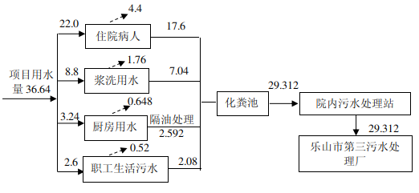  图2-1 本项目新增用水平衡图 单位：m³/d  （2）排水工程  排水实行雨污分流，屋面雨水经雨水管沟排至市政雨水管网；本项目食堂废水经隔油池预处理后与生活污水、洗涤废水通过化粪池排入院内污水处理站处理，医疗污水（包含中和预处理后的检验室废水）直接排入院内污水处理站处理，本项目产生的废水由院内污水处理站处理达到《医疗机构水污染物排放标准》（GB18466-2005）表2中预处理标准后，排入市政污水管网进入乐山市第三污水处理厂处理达标后排放。  表2-12 本项目扩建后总用水及排水情况一览表 单位：m³/d  综上，建成后全院废水排放量为47.84m³/d，项目扩建后全院用水平衡图如下：  门诊病人  0.01  0.05  0.01  0.002  2.88  14.4  院内污水处理站  0.04  0.008  11.52  1.048  47.84  乐山市第三污水处理厂  3.28  厨房用水  5.24  浆洗用水  项目用水量62.8005  住院病人  28.8  36.0  7.2  4.1  0.82  隔油处理4.192  检验室用水  绿化用水  0.1  0.1  中和处理  化粪池  职工生活污水  2.9905  未预见用水  2.9905  47.84  图2-2 本项目全院用水平衡图（m³/d）  3、供热制冷  本项目病房及办公室安装分体空调进行供暖制冷，不设中央空调，能满足本项目供暖制冷要求。项目不设置锅炉，热水供应均由电热水器提供，满足本项目供水要求。  4、食宿概况  本项目不新建员工住宿，不新增食堂，均依托现有。  5、消防系统  选址已按照《建筑设计防火规范》（GB50016-2014）进行防火设计。设有安全疏散指令的措施，设有控制消防水泵，固定灭火装置，防排烟设施等。每层设置消火栓消防系统、自动灭火系统。  九、项目总平面布置合理性分析  1、项目总平面布置  乐山巴川精神病专科医院项目占地3576m²，项目中间地带为病人公共娱乐区，南面为门诊楼（1号楼）和医院大门，西面为住院楼（2号楼）和病人休息区，东面为检验科室和员工宿舍楼，北面为住院楼（3号楼），东北面为管理用房和食堂，门诊楼1层的东北面为洗衣房和地埋式院内污水处理站，除新增的110张病床外，项目住院楼、食堂、污水处理站、洗衣房、检验科室、医疗废物暂存间等均依托巴川精神病医院现有设施。  项目总平面布置设计按照现代化医院整体设计规范及“卫生、安静、交通”三个方面的基本要求进行设计。医院四周用围墙隔离开来，住院部均在远离乡村道路一侧，减小道路扬尘及噪声的影响；病人公共娱乐区位于门诊楼后侧，项目中间地带，位置安静，受外界干扰小；污水处理站布置在园区西南侧，门诊楼背面角落，位于洗衣房地下，便于医疗废水的收集处理，且位于常年主导风向的下风向，不会对医院造成明显影响，且因封闭加盖、围墙阻隔，污水处理站废气对下风向居民的影响也较小；医院医疗垃圾通道设置在门诊楼的一楼，靠近道路的一侧，利于废物收集清运；医院食堂布置在东北面，与病人区隔离开来，保证餐饮安全。  综上，项目建筑布局科学合理，功能分区明确，项目总图布局合理，项目总平面布置示意图如下：  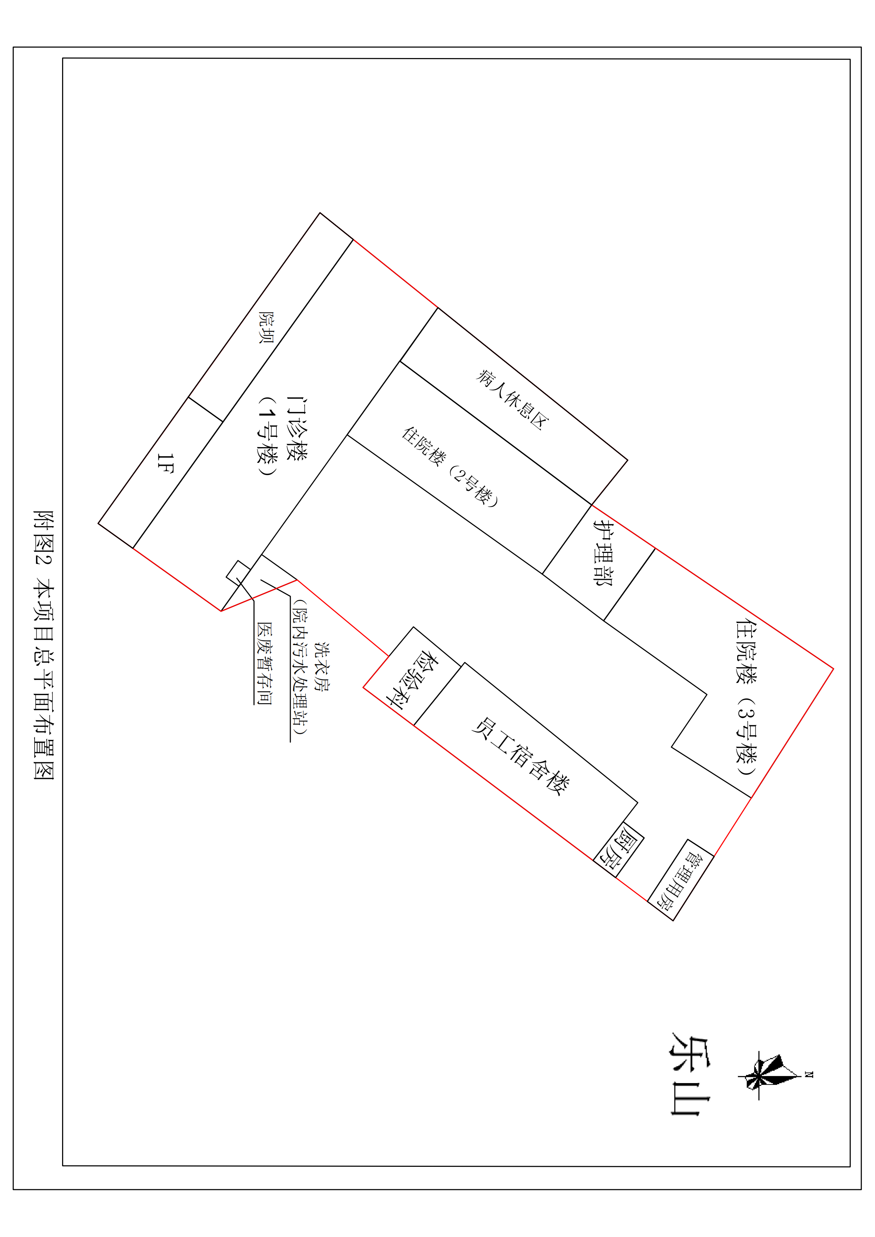  图2-3 项目总平面布局示意图  2、环保设施布局合理性分析  （1）危险废物暂存间设置合理性  根据国务院令第380号《医疗废物管理条例》第十七条：“医疗废物的暂时贮存设施、设备，应当远离医疗区、食品加工区和人员活动区以及生活垃圾存放场所，并设置明显的警示标识和防渗漏、防鼠、防蚊蝇、防蟑螂、防盗以及预防儿童接触等安全措施”；《医疗废物集中处置技术规范》（试行）亦要求：“医疗废物临时贮存设施必须与生活垃圾分开存放，与医疗区、食品加工区和人员活动密集区隔开，方便医疗废物的装卸、装卸人员及运送车辆的出入”。本项目院有医疗废物暂存间位于门诊楼1楼东侧，靠近院区出口处，便于医疗废物的运输，同时地面做防腐、防渗处理，尽量避免医疗废物储存、运输过程对病人、医护人员以及外环境的不利影响。  （2）备用发电机位于门诊楼1层发电机房内，其排气口朝向东侧院界；院内现有污水处理站位于洗衣房地下，采用地埋式一体化工艺，调节池等加盖封闭，可有效降低发电机废气及污水处理站恶臭对周围环境的影响。  （3）发电机房密闭，混凝土结构有利于利用建筑隔声，从而可最大程度减轻项目发电机废气对敏感点的影响。  （4）本项目不新设食堂，食堂油烟净化设施依托原有净化设施。
  项目组成 | 工程内容 |  | 主要环境问题 |  | 备注
  项目组成 |  |  | 施工期 | 运营期 | 备注
  主体工程 | 1栋3F门诊楼（1号楼），位于项目南侧，总建筑面积约1500m² |  | 施工噪  声、废水、固  废等  / | 医疗废物、医疗废水、设备噪声等 | 新增的床位主要位于现有门诊楼（1F、3F）和住院楼（2F）内，不进行土建，仅进行简单装修和安装床位设备
  主体工程 | 1F | 建筑面积约620m²，设医疗废物暂存间、门诊室、收费室、药房、财务室、办公室、会议室、杂物间、医务科、门卫室等，本楼层新增床位22张 | 施工噪  声、废水、固  废等  / | 医疗废物、医疗废水、设备噪声等 | 新增的床位主要位于现有门诊楼（1F、3F）和住院楼（2F）内，不进行土建，仅进行简单装修和安装床位设备
  主体工程 | 2F | 建筑面积约520m²，设办公室、心理咨询室、保健室、资料室、会议室等 | 施工噪  声、废水、固  废等  / | 医疗废物、医疗废水、设备噪声等 | 新增的床位主要位于现有门诊楼（1F、3F）和住院楼（2F）内，不进行土建，仅进行简单装修和安装床位设备
  主体工程 | 3F | 建筑面积约320m²，设隔离室、病房等，本楼层新增床位39张 | 施工噪  声、废水、固  废等  / | 医疗废物、医疗废水、设备噪声等 | 新增的床位主要位于现有门诊楼（1F、3F）和住院楼（2F）内，不进行土建，仅进行简单装修和安装床位设备
  主体工程 | 1栋2F住院楼（2号楼），位于项目西侧，总建筑面积约1220m² |  | 施工噪  声、废水、固  废等  / | 医疗废物、医疗废水、设备噪声等 | 新增的床位主要位于现有门诊楼（1F、3F）和住院楼（2F）内，不进行土建，仅进行简单装修和安装床位设备
  主体工程 | 1F | 设置于项目区西侧，建筑面积约610m²，设卫生间、病房等 | 施工噪  声、废水、固  废等  / | 医疗废物、医疗废水、设备噪声等 | 新增的床位主要位于现有门诊楼（1F、3F）和住院楼（2F）内，不进行土建，仅进行简单装修和安装床位设备
  主体工程 | 2F | 建筑面积约610m²，设卫生间、病房等，本楼层新增床位49张 | 施工噪  声、废水、固  废等  / | 医疗废物、医疗废水、设备噪声等 | 新增的床位主要位于现有门诊楼（1F、3F）和住院楼（2F）内，不进行土建，仅进行简单装修和安装床位设备
  主体工程 | 1栋3F闲置住院楼（3号楼），建筑面积约1400m²，本次扩建投入使用 |  | 施工噪  声、废水、固  废等  / | 废水、噪声、固废 | 依托已建的闲置楼房
  辅助及配套工程 | 洗衣房 | 项目门诊1号楼1F东北侧，建筑面积约60m²，设2台洗衣机；本次床位扩建不新增洗衣设备 | 施工噪  声、废水、固  废等  / | 废水、噪声 | 依托已建
  辅助及配套工程 | 供热制冷 | 依托原有分体式空调，不设锅炉及中央空调 | 施工噪  声、废水、固  废等  / | 噪声 | 依托已建
  办公及生活设施 | 厨房 | 1栋1F厨房，位于项目东北侧，建筑面积约20m² | 施工噪  声、废水、固  废等  / | 废水、油烟、固废 | 依托已建
  公用工程 | 供水 | 接自附近市政自来水管道 | 施工噪  声、废水、固  废等  / | / | 依托已建
  公用工程 | 供电 | 接自周边市政电网 | 施工噪  声、废水、固  废等  / | / | 依托已建
  公用工程 | 排水 | 医院废水经原有院区污水处理站处理达标后，排入乐山市第三污水处理厂处理 | 施工噪  声、废水、固  废等  / | / | 依托已建
  公用工程 | 通风 | 依托原有通风管 | 施工噪  声、废水、固  废等  / | / | 依托已建
  环保工程 | 废水治理 | 依托原有污水处理站，1座，增加1座化粪池的使用，增大消毒药剂投加量，对原有污水处理站处理能力进行扩能 | 施工噪  声、废水、固  废等  / | 臭气、固废、废水 | 依托已建，增加处理能力
  环保工程 | 废水治理 | 依托原有隔油池，1座，厨房含油废水经隔油池预处理后进入院内现有污水处理站处理 | 施工噪  声、废水、固  废等  / | 臭气、固废、废水 | 依托已建
  环保工程 | 废水治理 | 化粪池：3座（项目本身建设3座，扩建前使用2座，扩建后3座同时投入使用），砖混结构，生活污水、食堂废水、洗涤废水、医疗污水经化粪池预处理后排入医院污水处理站处理 | 施工噪  声、废水、固  废等  / | 臭气、固废、废水 | 依托已建
  环保工程 | 废气治理 | 污水处理站臭气：地埋式污水处理站，盖板封闭，喷洒除臭剂，加强周边绿化等措施后 | 施工噪  声、废水、固  废等  / | / | 依托已建
  环保工程 | 废气治理 | 食堂油烟：油烟机处理后排放 | 施工噪  声、废水、固  废等  / | / | 依托已建
  环保工程 | 噪声治理 | 车辆噪声：医院进出车辆低速行驶，禁止鸣笛、频繁点火 | 施工噪  声、废水、固  废等  / | / | 依托已建
  环保工程 | 噪声治理 | 社会噪声：严格遵守医院规章制度，突发情况及时制止，公共区域张贴“禁止高声喧哗”等标语 | 施工噪  声、废水、固  废等  / | / | 依托已建
  环保工程 | 固废处置 | 医废暂存间：1间，依托原有医疗废物暂存间，位于门诊楼1F内，医疗废物与污水处理站污泥暂存于医疗废物暂存间，交由有资质单位处理 | 施工噪  声、废水、固  废等  / | / | 依托已建
  环保工程 | 固废处置 | 生活垃圾：各层垃圾桶收集后，交当地环卫部门清运 | 施工噪  声、废水、固  废等  / | / | 依托已建
  环保工程 | 风险措施 | 依托原有事故应急池，1个，用于收集污水处理站事故废水 | 施工噪  声、废水、固  废等  / | / | 依托已建
  依托内容 |  |  | 原环评建设内容 | 本次扩建内容 | 是否满足依托要求
  主体工程 | 门诊楼（1号楼） |  | 门诊楼（原综合楼）1栋3层，建筑面积约1800m²，设置门诊室及员工办公室 | 依托门诊楼，新增住院床位，1层西侧新增床位22张，空置3层新增床位39张，1层和3层总面积1140m²，每个床位需面积10m²，共需610m²建筑面积。 | 满足要求
  主体工程 | 住院楼（2号楼） |  | 住院楼（2号楼），1栋2层，建筑面积约1200m²，包括治疗室、抢救室、普通病房等 | 依托住院楼（2号楼），部分新增住院床位位于空置2层，总面积610m²，新增床位49床，共需490m²建筑面积。 | 满足要求
  主体工程 | 住院楼（3号楼） |  | 住院楼（3号楼），1栋3层，建筑面积约1400m²，闲置 | 依托闲置住院楼（3号楼），本次扩建床位时投入使用 | 满足要求
  辅助工程 | 洗衣房 |  | 洗衣房位于门诊楼外东北侧 | 原洗衣房设备满足扩建需求，不新增洗衣设备 | 满足要求
  办公及生活设施 | 厨房 |  | 厨房，位于项目东北侧，建筑面积约20m² | 原厨房可以满足扩建需求 | 满足要求
  公用工程 | 供水 |  | 市政自来水管网 | 项目已有接通自来水管网 | 满足要求
  公用工程 | 供电 |  | 市政电网 | 项目已有接通电网 | 满足要求
  公用工程 | 排水 |  | 排入市政污水管网 | 项目已有接通排水管网 | 满足要求
  公用工程 | 通风 |  | 通风管 | 项目已建通风管网 | 满足要求
  环保设施 | 废水治理 | 污水处理站 | 1座，“二级生化+消毒”，位于洗衣房地下 | 闲置的1座化粪池投入使用，增大消毒药剂投加量，增加污水处理能力，项目扩能后废水治理措施满足扩建需要 | 满足要求
  环保设施 | 废水治理 | 隔油池 | 1座 | 闲置的1座化粪池投入使用，增大消毒药剂投加量，增加污水处理能力，项目扩能后废水治理措施满足扩建需要 | 满足要求
  环保设施 | 废水治理 | 化粪池 | 实际建设3座化粪池，其中2座投入使用 | 闲置的1座化粪池投入使用，增大消毒药剂投加量，增加污水处理能力，项目扩能后废水治理措施满足扩建需要 | 满足要求
  环保设施 | 固废治理 | 医废暂存间 | 容积5m³，位于门诊楼1层东北侧 | 已有固废治理措施满足扩建需要 | 满足要求
  环保设施 | 固废治理 | 生活垃圾 | 垃圾桶收集后交当地环卫部门清运 | 已有固废治理措施满足扩建需要 | 满足要求
  环保设施 | 风险措施 | 事故应急池 | 1个，30m³ | 已有风险防范措施满足扩建要求 | 满足要求
  注：1.本次床位扩建项目增加的床位主要建设于门诊楼1、3层和西面住院楼的2层，不进行土建，仅进行简单装修和安装床位设备；本次床位扩建不增加门诊病人，仅是住院病人的增加；扩建前闲置住院楼（3号楼）投入使用；
  2.巴川精神病医院化粪池总共有3个，本项目扩建前投入使用的有2个，本项目扩建后闲置的1个化粪池投入使用；同时增加消毒药剂投加量。
  项目组成 | 工程内容 |  |  | 主要环境问题 | 备注
  主体工程 | 门诊楼（2号楼） | 1栋3F门诊楼（1号楼），位于项目南侧，总建筑面积约1500m² |  | 废水、固废、噪声 | 已建
  主体工程 | 门诊楼（2号楼） | 1F | 建筑面积约620m²，设医疗废物暂存间、门诊室、收费室、药房、财务室、办公室、会议室、杂物间、医务科、门卫室、病房，本楼层新增床位22张 | 废水、固废、噪声 | 新增床位+已建
  主体工程 | 门诊楼（2号楼） | 2F | 建筑面积约520m²，设办公室、心理咨询室、保健室、资料室、会议室等 | 废水、固废、噪声 | 已建
  主体工程 | 门诊楼（2号楼） | 3F | 建筑面积约320m²，设隔离室、病房等，本楼层新增床位39张 | 废水、固废、噪声 | 新增床位+已建
  主体工程 | 住院楼（2号楼） | 1栋2F住院楼（2号楼），位于项目西侧，总建筑面积约1220m² |  | 废水、固废、噪声 | 已建
  主体工程 | 住院楼（2号楼） | 1F | 建筑面积约610m²，设卫生间、病房等 | 废水、固废、噪声 | 已建
  主体工程 | 住院楼（2号楼） | 2F | 建筑面积约610m²，设卫生间、病房等，本楼层新增床位49张 | 废水、固废、噪声 | 新增床位+已建
  主体工程 | 住院楼（3号楼） | 1栋4F住院楼（3号楼），位于项目北侧，总建筑面积约1400m²，主要设置办公室、治疗室、餐厅及病房，扩建前闲置，本次扩建投入使用 |  | 废水、固废、噪声 | 已建
  主体工程 | 检验室 | 1栋1F，设置于项目区东侧，建筑面积约为100m²，设B超室、脑电室、检验室、杂物间和库房等 |  | 废水、固废、噪声 | 已建
  主体工程 | 护理部 | 1栋1F，设置于项目西侧两栋住院楼中间位置，建筑面积约60m²，设检查室、X光室、办公室等 |  | 废水、固废、噪声 | 已建
  辅助及配套工程 | 洗衣房 | 项目门诊1号楼1F东北侧，建筑面积约60m²，设2台洗衣机；本次床位扩建不新增洗衣设备 |  | 废水、噪声 | 已建
  辅助及配套工程 | 供热制冷 | 设分体式空调，不设锅炉及中央空调 |  | 噪声 | 已建
  办公及生活设施 | 宿舍楼 | 1栋4F员工宿舍楼，位于项目东侧，建筑面积约1800m² |  | 油烟、固废、废水 | 已建
  办公及生活设施 | 厨房 | 1栋1F厨房，位于项目东北侧，建筑面积约20m² |  | 油烟、固废、废水 | 已建
  办公及生活设施 | 管理用房 | 1栋1F管理用房，位于项目东北侧，建筑面积约35m²，设有管理室与办公室 |  | 固废 | 已建
  公用工程 | 供水 | 接自附近市政自来水管道 |  | / | 已建
  公用工程 | 供电 | 接自周边市政电网 |  | / | 已建
  公用工程 | 排水 | 医院废水经污水处理站处理达标后，排入乐山市第三污水处理厂处理 |  | / | 已建
  公用工程 | 通风 | 依托原有通风管 |  | / | 已建
  环保工程 | 废水治理 | 污水处理站：1座，采用“二级生化+消毒”处理工艺处理达到预处理标准后，排入乐山市第三污水处理厂处理 |  | 臭气、固废、废水 | 已建
  环保工程 | 废水治理 | 隔油池：1座，厨房含油废水由隔油池预处理后进入院内现有污水处理站处理 |  | 臭气、固废、废水 | 已建
  环保工程 | 废水治理 | 化粪池：3座（项目本身建设3座，扩建前使用2座，扩建后3座同时投入使用），砖混结构，本项目废水经化粪池排入医院污水处理站处理 |  | 臭气、固废、废水 | 已建
  环保工程 | 废气治理 | 污水处理站臭气：地埋式污水处理站，盖板封闭，喷洒除臭剂，加强周边绿化等措施后 |  | / | 已建
  环保工程 | 废气治理 | 食堂油烟：油烟机处理后排放 |  | / | 已建
  环保工程 | 废气治理 | 天然气燃烧废气：天然气为清洁能源，燃烧后产生的污染物较少，不会对周边的环境产生较大的影响 |  | / | 已建
  环保工程 | 废气治理 | 备用发电机组废气：发电机使用几率小，烟气污染物排放量很少，不会对周边的环境产生较大的影响 |  | / | 已建
  环保工程 | 噪声治理 | 设备噪声：发电机、污水泵均采取了隔声封闭、基础减震措施，空调间歇式使用 |  | / | 已建
  环保工程 | 噪声治理 | 车辆噪声：医院进出车辆低速行驶，禁止鸣笛、频繁点火 |  | / | 已建
  环保工程 | 噪声治理 | 社会噪声：严格遵守医院规章制度，突发情况及时制止，公共区域张贴“禁止高声喧哗”等标语 |  | / | 已建
  环保工程 | 固废处置 | 医废暂存间：1间，位于门诊楼1F内，医疗废物与污水处理站污泥暂存于医疗废物暂存间，交由有资质单位处理 |  | / | 已建
  环保工程 | 固废处置 | 生活垃圾：各层垃圾桶收集后，交当地环卫部门清运 |  | / | 已建
  环保工程 | 风险措施 | 事故应急池：1个，30m³，用于收集污水处理站事故废水 |  | / | 已建
  时段 | 诊疗服务 | 变化情况
  建成前 | 门诊（内科）、精神科、医学检验科（血液）等简单的诊疗服务，不涉及牙科、传染科、结核科等特殊科室 | 对比，建成前后无变化
  建成后 | 门诊（内科）、精神科、医学检验科（血液）等简单的诊疗服务，不涉及牙科、传染科、结核科等特殊科室 | 对比，建成前后无变化
  项目 | 建成前 | 拟建项目 | 建成后 | 备注
  门诊 | 10人次/日 | 0 | 10人次/日 | /
  病床 | 70张 | 110张 | 180张 | 新增110张病床
  时段 | 功能设置
  时段 | 医疗卫生服务 | 餐饮服务 | 废水处理 | 固废收集 | 废气治理
  建成前 | 门诊、住院、检验、急诊等简单的诊疗服务 | 有厨房，员工宿舍有厨房餐厅，员工与病人均在院内就餐 | 食堂废水经隔油池预处理后与生活污水、洗涤废水、医疗污水通过化粪池排入院内污水处理站处理，处理达标后排入污水处理厂 | 生活垃圾统一由当地环保部门收集处理，医疗废物与污水处理站污泥收集至医废暂存间，定期交由有资质单位处理 | 污水处理站地埋，调节池等盖板封闭，定期喷洒除臭药剂
  建成后 | 门诊、住院、检验、急诊等简单的诊疗服务 | 有厨房，员工宿舍有厨房餐厅，员工与病人均在院内就餐 | 食堂废水经隔油池预处理后与生活污水、洗涤废水、医疗污水通过化粪池排入院内污水处理站处理，处理达标后排入污水处理厂 | 生活垃圾统一由当地环保部门收集处理，医疗废物与污水处理站污泥收集至医废暂存间，定期交由有资质单位处理 | 污水处理站地埋，调节池等盖板封闭，定期喷洒除臭药剂
  变化情况 | 无变化 | 无变化 | 无变化 | 无变化 | 无变化
  序号 | 设备名称 | 单位 | 数量 | 使用位置 | 备注
  1 | 全自动生化分析仪 | 台 | 1 | 检验科 | 已有
  2 | 离子电解质分析仪 | 台 | 1 | 检验科 | 已有
  3 | 荧光免疫定量分析仪 | 台 | 1 | 检验科 | 已有
  4 | 尿液分析仪 | 台 | 1 | 检验科 | 已有
  5 | 帝迈血球分析仪 | 台 | 1 | 检验科 | 已有
  6 | 医用离心机 | 台 | 1 | 检验科 | 已有
  7 | 心电图机 | 台 | 1 | B超室 | 已有
  8 | 脑血流图仪 | 台 | 1 | B超室 | 已有
  9 | 经颅磁刺激治疗仪 | 台 | 1 | B超室 | 已有
  10 | 脑地形图仪 | 台 | 1 | B超室 | 已有
  11 | 心电监护仪 | 台 | 2 | 治疗室、病房 | 已有
  12 | 吸痰机 | 台 | 2 | 治疗室、病房 | 已有
  13 | 空调 | 台 | 25 | 医院 | 已有，间歇使用
  14 | 污水泵 | 台 | 1 | 污水处理站处 | 已有
  15 | 发电机 | 台 | 1 | 门诊 | 已有
  16 | 污水处理站设备 | 套 | 1 | 洗衣房 | 已有
  17 | 洗衣机 | 台 | 2 | 洗衣房 | 已有
  18 | 冷风机 | 台 | 6 | 病区 | 已有，间歇使用
  类别 | 名称 | 单位 | 数量 | 来源 | 主要成份 | 储存方式 | 备注
  原料 | 口罩 | 个/a | 2000 | 外购 | / | 储存于库房，通风、干燥 | /
  原料 | 纱布 | 盒/a | 10
  原料 | 塑胶手套 | 个/a | 1000
  原料 | 药品 | / | / | 外购 | 乙醇、各类药品等 | 储存于药房，通风、干燥 | /
  原料 | 纸制品 | Kg/a | 800 | 外购 | / |  | /
  辅料 | 医用氧气 | 瓶/a | 50 | 外购 | O₂ | 50L钢瓶、25L钢瓶，放于抢救室 | /
  辅料 | 二氧化氯 | 袋/a | 200 | 外购 | CH₂COOH | 袋装 | /
  辅料 | 汽油 | L/a | 200 | 外购 | 矿物油 | 桶装 | 发电机使用
  能源 | 电 | 度/a | 48000 | 市政供电 | / | / | /
  能源 | 水 | m³/a | 22922.2 | 市政供水 | H₂O | 管道供水 | /
  能源 | 天然气 | m³/a | 24000 | 市政供气 | 甲烷 | 管道供气 | /
  第一部分 化学品名称
  化学品中文名称 | 汽油 | 化学品英文名称 | Gasoline
  第二部分 危险性概述
  危险性类别 | 易燃液体 | 爆炸危险 | 易燃
  侵入途径 | 吸入、食入、经皮吸收 | 有害燃烧产物 | CO、CO₂
  健康危害 | 急性中毒：对中枢神经系统有麻痹作用。轻度中毒症状有头晕、头痛、恶心、呕吐、步态不稳、共济失调。高浓度吸入出现中毒性脑病。极高浓度吸入引起意识突然丧失、反射性呼吸停止。可伴有中毒性周围神经病及化学性肺炎。溅入眼内可致角膜溃疡、穿孔，甚至失明。皮肤接触致急性接触性皮炎，甚至灼伤。吞咽引起急性胃肠炎，重者出现类似急性吸入中毒症状，并可引起肝、肾损害。慢性中毒：神经衰弱综合症、植物神经功能症状类似精神分裂症。皮肤损害。
  环境危害 | 该物质对环境有危害，建议不要让其进入环境。对水体和大气可造成污染，破坏水生生物呼吸系统，对海藻应给予特别注意。
  第三部分 理化性质
  外观及形状 | 无色或淡黄色易挥发液体，具有特殊臭味 | 主要用途 | 用作发电机的燃料
  闪点（℃） | -50 | 相对密度（水=1） | 0.70～0.79
  熔点（℃） | <-60 | 引燃温度（℃） | 415～530
  沸点（℃） | 40～200 | 爆炸极限%（V/V） | 下限1.3,上限6.0
  溶解性 | 不溶于水、易溶于苯、二硫化碳、醇、脂肪
  第四部分 稳定性及化学活性
  稳定性 | 稳定 | 避免接触的条件 | 明火、高热
  禁配物 | 强氧化剂 | 聚合危害 | 不聚合
  分解产污 | CO、CO₂
  第五部分 毒理学资料
  急性毒性 | LD₅₀：无资料 LC₅₀：无资料
  物料名称 | 用途 | 理化特性 | 健康危害 | 危险特性 | 毒物危害程度
  乙醇 | 消毒 | 无色液体，有酒香；与水混溶，可混溶于醚、氯仿、甘油等多数有机溶剂；用于制酒工业、有机合成、消毒以及用作溶剂 | 侵入途径：吸入、食入、经皮吸收。健康危害：本品为中枢神经系统控制剂。首先引起兴奋，随后抑制。急性中毒：急性中毒多发生于口服 | 易燃，其蒸气与空气可形成爆炸性混合物。遇明火、高热能引起燃烧爆炸。与氧化剂接触发生化学反应或引起燃烧 | 毒性：属微毒类。急性毒性：LD₅₀：7060mg/kg（兔经口）；7340mg/kg（兔经皮）；LC₅0：37620mg/m³，10小时（大鼠吸入）；人吸入4.3mg/L×50分钟，头面部发热；四肢发凉，头痛；人吸入2.6mg/L×39分钟，头痛，无后作用
  二氧化氯 | 消毒 | 高浓度时呈红黄色，低浓度时呈黄色，有强烈刺激性臭味气体。有类似氯气和硝酸的特殊刺激臭味。沸点11℃，相对蒸气密度2.3g/L。遇热水则分解成次氯酸、氯气、氧气，受光也易分解，其溶液于冷暗处相对稳定。 | 本品具有强烈刺激性，接触后主要引起眼和呼吸道刺激，吸入高浓度可发生肺水肿，能致死；对呼吸道产生严重损伤浓度的本品气体，可能对皮肤有刺激性。皮肤接触或摄入本品的高浓度溶液，可能引起强烈刺激和腐蚀，长期接触可导致慢行支气管炎。 | 具有强氧化性，能与许多化学物质发生爆炸性反应。受热、震动、撞击、摩擦，相当敏感，极易分解发生爆炸。 | /
  序号 | 用水性质 | 规模 | 用水定额 | 用水量 | 排水量
  1 | 住院病床用水 | 110床 | 200L/床·d | 22.0 | 17.6
  2 | 门诊病人 | / | 10L/d·次 | / | /
  3 | 医院职工用水 | 52人 | 30L/d·人 | 2.60 | 2.08
  4 | 检验室用水 | / | / | / | /
  5 | 浆洗用水 | 220kg | 40L/kg | 8.8 | 7.04
  6 | 厨房用水 | 162人 | 20L/人·次 | 3.24 | 2.592
  7 | 绿化用水 | / | 0.77m³/(m²·a) | / | /
  8 | 未预见用水量 | / | / | / | /
  合计 |  |  |  | 36.64 | 29.312
  序号 | 用水性质 | 规模 | 用水定额 | 用水量 | 废水量
  1 | 住院病床用水 | 180床 | 200L/床·d | 36.0 | 28.8
  2 | 门诊病人 | 5人 | 10L/d·次 | 0.05 | 0.04
  3 | 医院职工用水 | 82人 | 30L/d·人 | 4.1 | 3.28
  4 | 检验室用水 | / | / | 0.01 | 0.008
  5 | 浆洗用水 | / | 40L/kg | 14.4 | 11.52
  6 | 厨房用水 | 262人 | 20L/人·次 | 5.24 | 4.192
  7 | 绿化用水 | 50m² | 0.77m³/(m²·a) | 0.01 | 0
  8 | 未预见用水 | 按以上各用水总量的5%计 |  | 2.9905 | 0
  合计 |  |  |  | 62.8005 | 47.84
工艺流程和产排污环节 | 一、施工期  本项目施工期主要任务为新增床位的安装，不涉及主体建筑的建筑施工等。施工期的环境影响主要来自于施工机械噪声及施工人员少量生活污水和建筑垃圾。  施工期工艺流程及产污环节如下图所示。  生活污水  工程运营  噪声防治措施  院内污水处理站  环卫部门清运  噪声  装饰工程  工程验收  安装工程  建筑垃圾  图2-4 施工期工艺流程及产污环节流程框图  二、营运期  本项目为医院床位扩建的建设项目，项目建成后主要为精神病病人提供询医治病的服务，无生产过程存在。在提供医疗服务中主要产生医疗废水、医护人员和病人生活污水、生活垃圾、医疗废物、污泥、噪声。这些污染物均会对区域环境构成一定影响。  运营期工作流程见下图：  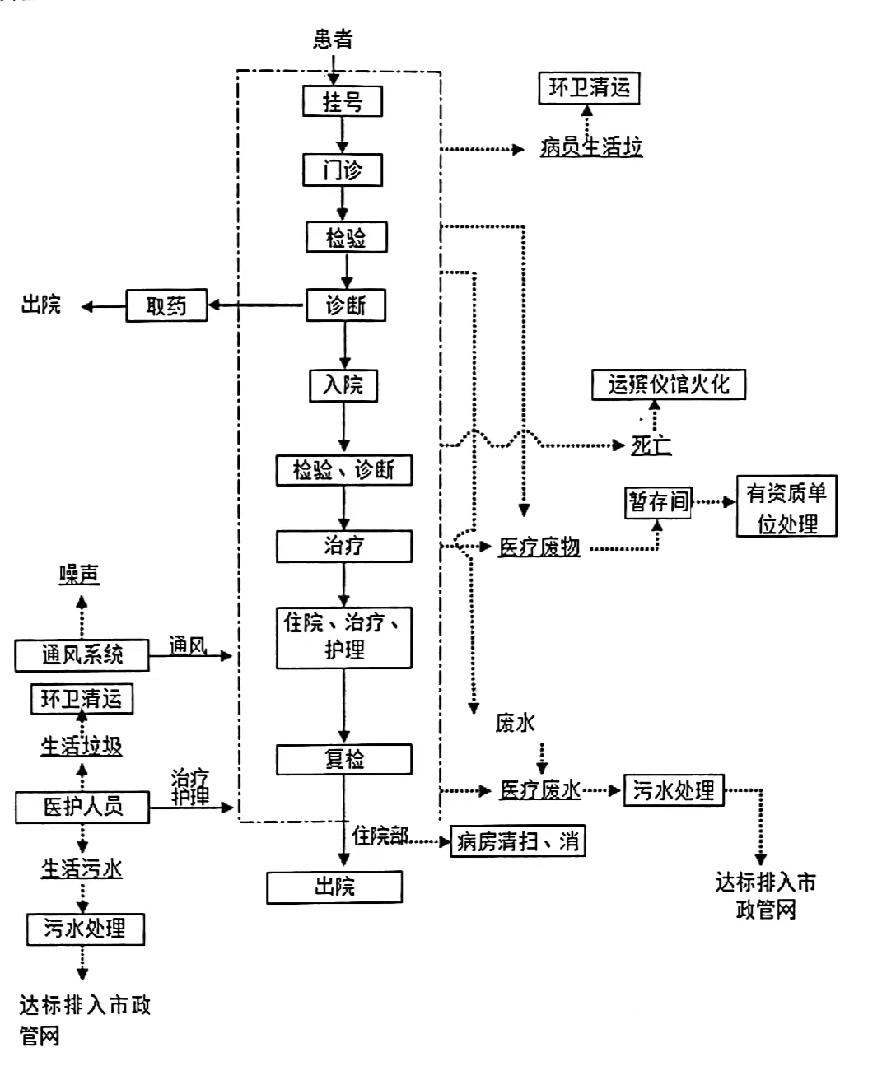  图2-5 项目营运期工艺流程及产污位置图  三、主要污染工序及污染因子  本项目主要污染因素有废气、废水、固体废物和噪声，本项目产生的污染物主要有：  （1）废水：本项目产生的废水主要为医疗废水、检验室废水、食堂废水、生活污水和洗涤废水等；  （2）废气：本项目产生的废气主要为污水处理站废气、食堂油烟、备用发电机组废气和天然气燃烧废气等；  （3）噪声：本项目产生的噪声主要为车辆、就诊人员产生的噪声、设备风机运行噪声、设备安装噪声等；  （4）固废：本项目产生的固废主要为生活垃圾、医疗废物及污水处理站污泥等。  根据以上分析，项目主要污染物产生情况如下：  表2-13 本项目污染物产生环节一览表
  时段 | 产污工序 |  | 产污位置 | 主要污染物 | 处理措施、去向
  施工期 | 废水 | 生活污水 | 施工场地 | CODr、氨氮等 | 依托院内污水处理站
  施工期 | 噪声 | 设备安装噪声 | 施工场地 | 噪声 | 合理安排床位安装时间，选用低噪声设备
  施工期 | 固废 | 建筑垃圾 | 施工场地 | 建筑垃圾 | 收集后交环卫部门统一处理
  营运期 | 废水 | 医疗废水 | 住院部、门诊楼 | COD、BOD₅、氨氮、动植物油、SS、粪大肠菌群等 | 院内污水处理站处理达到《医疗机构水污染物排放标准》（GB18466-2005）表2中预处理标准后排入市政污水管网进入乐山市第三污水处理厂处理达标后排放
  营运期 | 废水 | 食堂废水 | 食堂 | COD、BOD₅、氨氮、动植物油、SS、粪大肠菌群等
  营运期 | 废水 | 生活污水 | 员工宿舍楼 | COD、BOD₅、氨氮、动植物油、SS、粪大肠菌群等
  营运期 | 废水 | 洗涤废水 | 洗衣房 | COD、BOD₅、氨氮、动植物油、SS、粪大肠菌群等
  营运期 | 废气 | 污水处理站废气 | 院内污水处理站 | 氨气、硫化氢、臭气浓度 | 地埋式污水处理站，盖板封闭
  营运期 | 废气 | 食堂油烟 | 食堂厨房 | 油烟 | 油烟机处理后排放
  营运期 | 废气 | 天然气燃烧废气 | 食堂厨房 | 烟尘、SO₂、NOx等 | /
  营运期 | 废气 | 备用发电机组废气 | 备用电源机房 | 烟尘、SO₂、NOx等 | 排气孔排放
  营运期 | 噪声 | 设备风机噪声 | 风机、设备 | 噪声 | 隔声封闭、基础减震，定期维护
  营运期 | 噪声 | 车辆噪声 | 医院内 | 噪声 | 禁止鸣笛，严禁车辆频繁点火
  营运期 | 噪声 | 社会噪声 | 门诊楼、病人活动区 | 噪声 | 合理安排病人房间位置，及时稳定病人情绪，张贴标识标语
  营运期 | 固废 | 生活垃圾 | 生活区内 | 生活垃圾 | 由环卫部门收集处置
  营运期 | 固废 | 医疗废物 | 院区内 | 危险废物 | 交由有资质单位处理
  营运期 | 固废 | 污水处理站污泥 | 污水处理站 | 危险废物 | 交由有资质单位处理
与项目有关的原有环境污染问题 | 一、项目现状情况  本项目为床位扩建项目，依托原乐山巴川精神病专科医院现有场地进行建设，不新增占地。现状照片如下：  二、扩建前项目环保手续情况  乐山巴川精神病专科医院于2017年12月通过原乐山市环境保护局取得《关于乐山巴川精神病专科医院项目环境影响报告表的审批意见》（乐市环审[2017]105号），2018年7月10日取得了乐山巴川精神病专科医院项目自主验收意见。按照《排污许可管理办法（试行）》（2019年修订）、《排污许可管理条例》（国令第736号）等要求，乐山巴川精神病专科医院属于登记管理，2020年4月22日完成排污登记，登记编号为91511100MA638ET820001W。  现有项目的环评情况详见下表：  表2-14 扩建前项目相关建设、环评情况表  三、扩建前项目组成情况  根据查阅原乐山市环境保护局《关于乐山巴川精神病专科医院项目环境影响报告表的审批意见》（乐市环审[2017]105号）、四川中环立新环保工程咨询有限公司编制的《乐山巴川精神病专科医院项目环境影响报告表》、四川衡测检测技术股份有限公司编制的《乐山巴川精神病专科医院项目竣工环境保护验收监测报告表》以及现场勘查，目前院区内基本情况如下所述：  乐山巴川精神病专科医院占地约3576m²，扩建前项目主要由主体工程、辅助配套工程、公用工程及环保工程组成。原项目组成如下表所示：  表2-15 扩建前项目组成一览表  四、扩建前项目主要环保措施及污染物排放情况  本次评价根据现场踏勘情况对原项目污染物排放情况进行简要分析。  1、废水产生及治理措施  项目营运期产生的废水主要为医院工作人员产生的生活污水、门诊病人、住院病人及检验科室产生的医疗废水、洗衣房产生的浆洗废水、院内厨房产生的食堂废水。  ①医疗废水  本项目医疗废水主要来源于门诊排水、病房排水以及检验科室排水。医疗废水经化粪池预处理后，进入院内污水处理站处理后排入市政污水管网。  ②生活污水  生活污水主要来源于医院职工产生的生活污水，生活污水经化粪池预处理后，进入院内污水处理站处理后排入市政污水管网。  ③洗涤废水  洗涤废水和生活污水一样经化粪池预处理后，进入院内污水处理站处理后排入市政污水管网。  ④食堂废水  食堂废水经隔油池预处理后由化粪池收集至院内污水处理站，处理后排入市政污水管网。  根据乐山巴川精神病专科医院项目竣工环境保护验收监测报告表中四川衡测检测技术股份有限公司关于项目污水外排口的监测结果，见下表2-16,本院产生的废水由院内污水处理站处理后水质符合《医疗机构水污染物排放标准》（GB18466-2005）表2中的排放标准，能够达标排放。  表2-16 项目废水验收监测结果 单位：mg/L（pH无单位）  乐山巴川精神病专科医院有限公司于2022年7月4日委托乐山三友室内空气监测服务有限责任公司对项目经污水处理站处理后的综合废水进行了检测，监测结果见下表2-17，水污染物各项检测指标均满足《医疗机构水污染物排放标准》（GB18466-2005）表2中预处理标准限值要求。  表2-17 项目废水营运期监测结果 单位：mg/L（pH无单位）  2、废气产生及治理措施  项目扩建前营运期废气主要是污水处理站废气、备用发电机尾气、食堂油烟以及天然气燃烧废气。  ①污水处理站废气  医院污水处理站产生的恶臭气体的成分主要是NH₃和硫化氢。硫化氢气体具有臭鸡蛋味，有一定的刺激性。恶臭气体产生量随污水水质、气温（水温）以及曝气量的不同而变化。有机污水产生的恶臭量大于一般工业废水，夏秋季较多。本项目污水处理站采用“二级生化+消毒”，臭气主要产生于接触氧化池和调节池（集水池）。项目污水处理站为地埋式，并盖板封闭定期喷洒除臭剂，因此，污水处理站恶臭气体对周边环境的影响较小。  ②发电机尾气  根据院方提供的资料，医院设置一台100Kw发电机置于设备房内，会产生烟尘、SO₂、NOx等污染物。置于设备房中的发电机废气引至专门排气孔排出。本项目发电机产生的烟气污染物排放量很少，而且发电机使用的几率很小，因此，排放的废气对项目区及周边环境空气影响较小。  ③食堂油烟  项目厨房油烟采用油烟处理机处理后引至屋顶排放，项目油烟经处理后，对项目区及周边环境空气影响较小。  ④天然气燃烧废气  项目食堂燃料为天然气，天然气属于清洁的能源，燃烧后产生的污染物较少，不会对周围环境产生较大影响。  根据乐山巴川精神病专科医院项目竣工环境保护验收监测报告表中四川衡测检测技术股份有限公司关于项目废气的监测结果，见下表2-18和表2-19，本院产生的油烟监测结果符合《饮食业油烟排放标准》（GB18483-2001）中最高允许排放浓度，无组织废气排放浓度符合《医疗机构水污染排放标准》（GB18466-200）表3污水处理站大气污染物最高允许排放浓度，项目废气能够达标排放。  表2-18 项目油烟验收监测结果  表2-19 项目无组织废气验收监测结果 单位：mg/m³  3、噪声产生及治理措施  本项目营运期主要的噪声源为水泵、发电机等的设备噪声，来往车辆的交通噪声和门诊部就诊人员产生的社会噪声。  ①设备噪声  采用以下措施来减少设备噪声对环境的影响：  a.设备选用安装的低噪声的先进设备；  b.对振动较强的水泵设备加设减震基座；  c.营运期间加强对设备的维修保养，保持其良好的运行效果；  ②车辆噪声  本项目运营期间，院内经常有车辆进出，产生一定的噪声，通过要求车辆禁止鸣笛，严禁车辆频繁点火等措施减少车辆噪声对项目的影响。  ③门诊部就诊人员产生的噪声  本项目为精神病医院，部分精神病人就医过程中可能产生大吼大叫的情况， 产生社会噪声影响周边居民的生活。本项目将对精神极不稳定的病人采取注射镇 定剂稳定病人情绪，同时也减少病人产生噪声影响周边环境。对精神较稳定的住院病人采取妥善安置病人的房间位置，尽量靠近院内一侧，避免产生噪声对周边环境影响。同时本项目内不会长期居住精神病患者，患者主要为即诊即治即走，不会对周边环境产生较大影响。  综上所述，项目采取上述噪声防治措施，项目营运期噪声能够得到一定的控制，通过验收监测报告可知，项目场界噪声能够满足《工业企业厂界环境噪声排放标准》（GB12348-2008）表1中的2类标准要求。  表2-20 项目噪声验收监测结果 单位：等效声级Leq[dB(A)]  4、固废产生及治理措施  本项目扩建前的固体废弃物主要为生活垃圾、医疗废物、以及污水处理站污泥。  ①生活垃圾  医院生活垃圾由垃圾桶收集后统一放到外面垃圾收集站，由环卫部门收集送城市垃圾填埋场处置。  ②医疗废物  医疗废物一般可分为感染型废弃物和非感染型废弃物两大类。医疗废物收集于医疗废物暂存间，定期交由有资质单位进行运输处置，并有医疗废物进出登记。  ③污水处理站污泥  医院污水处理过程产生的污泥定期清空，分类收集于医废暂存间定期由有资质单位来运输带走处置，同时做好登记。  综上所述，项目营运期产生的各类固体废弃物均可实现清洁处理和处置，不会对周围环境产生二次污染。  5、环境风险防范措施  经现场调查，项目扩建前已采取以下环境风险防范措施：  ①设置了30m³的事故应急池，设置在院内污水处理站旁边，以预防医院污水事故排放；  ②医疗废物暂存间采取防渗措施，专人收集并分类包装；  ③定期对污水处理站进行检查和维护，减少废水事故排放及二氧化氯泄露事件；  ④备用发电机房，采取防渗措施。  6、污染事故及环境纠纷  根据现场踏勘和向当地环境保护部门了解，乐山巴川精神病专科医院自投运以来，未出现过环境污染事件和环境纠纷投诉事件。  - 环境遗留问题  目前项目主体工程已竣工并完成验收投入营运，现场干净整洁，空气清新，施工痕迹已基本恢复，未发现施工遗留环境问题；同时，根据现状污染源监测报告（见附件）可知，项目运营阶段，产生的废水、废气、噪声均能做到达标排放；固废处置合理，去向明确，未造成二次污染，对周边环境影响较小，未发现环境遗留问题。
  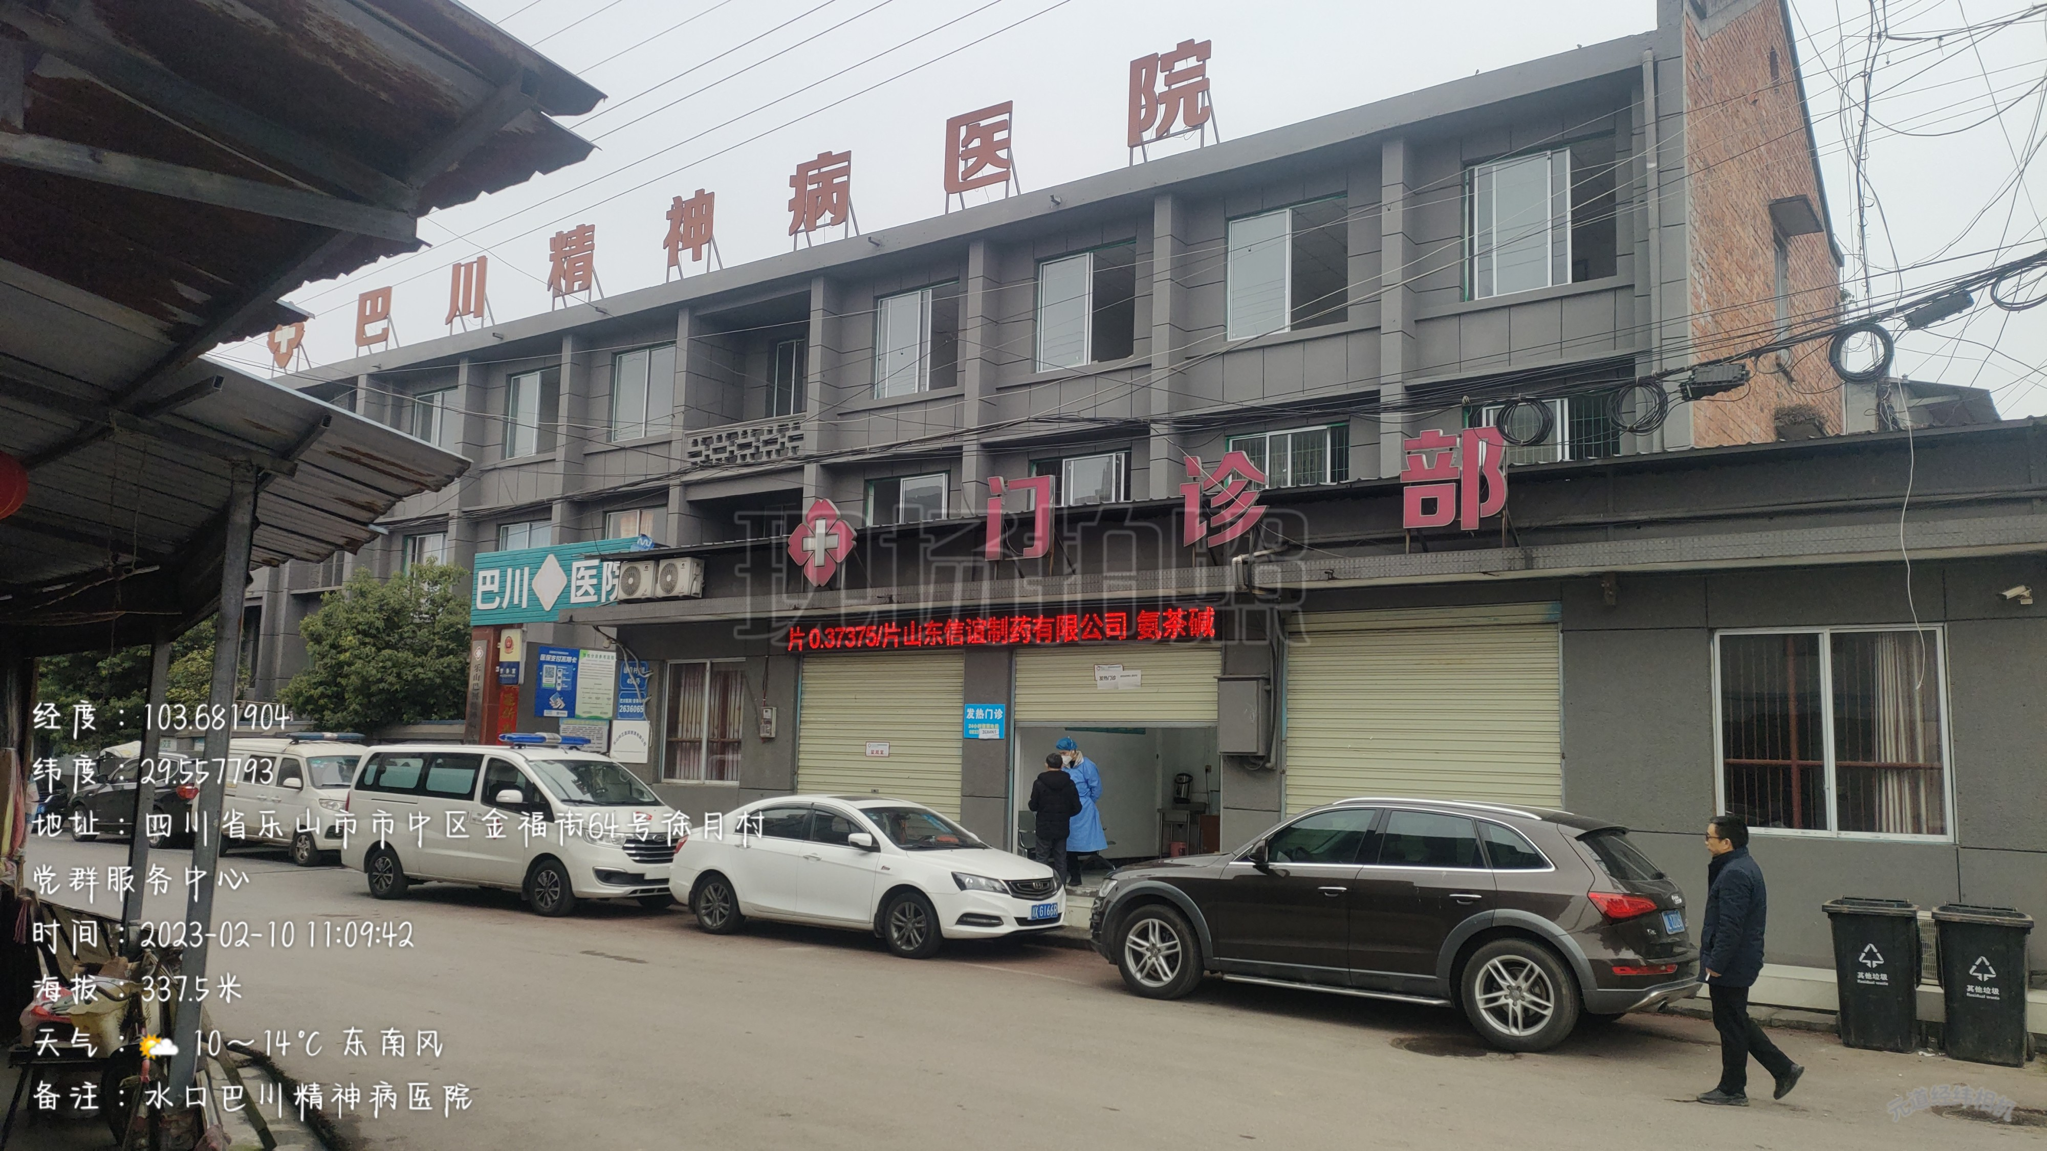 | 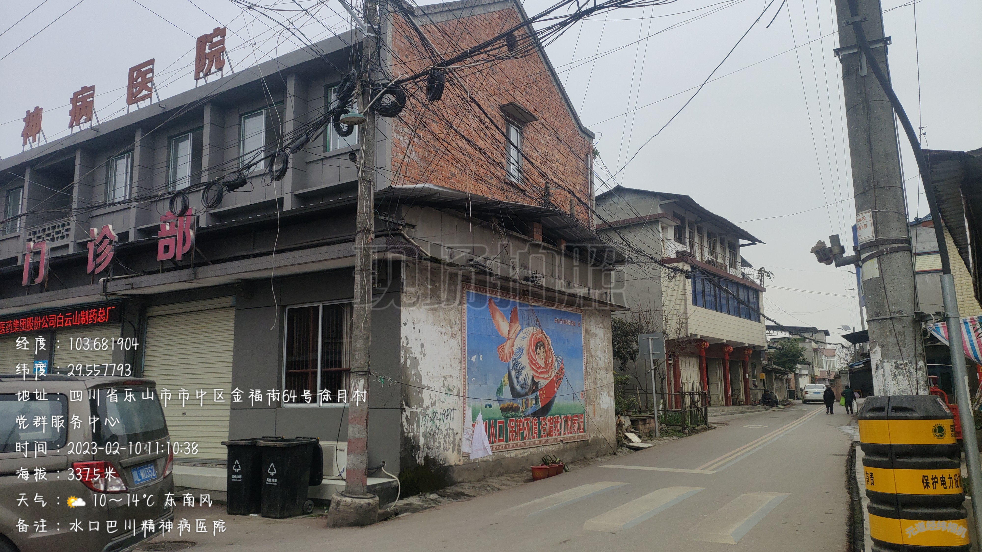
  医院北面现状 | 医院西面现状
  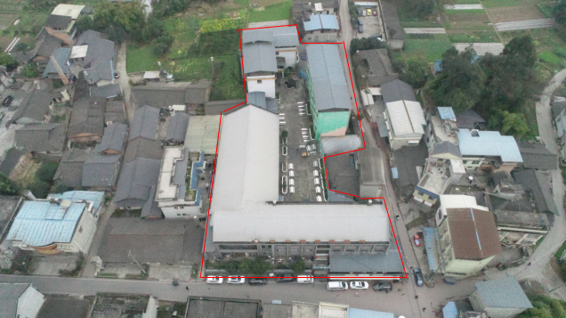 | 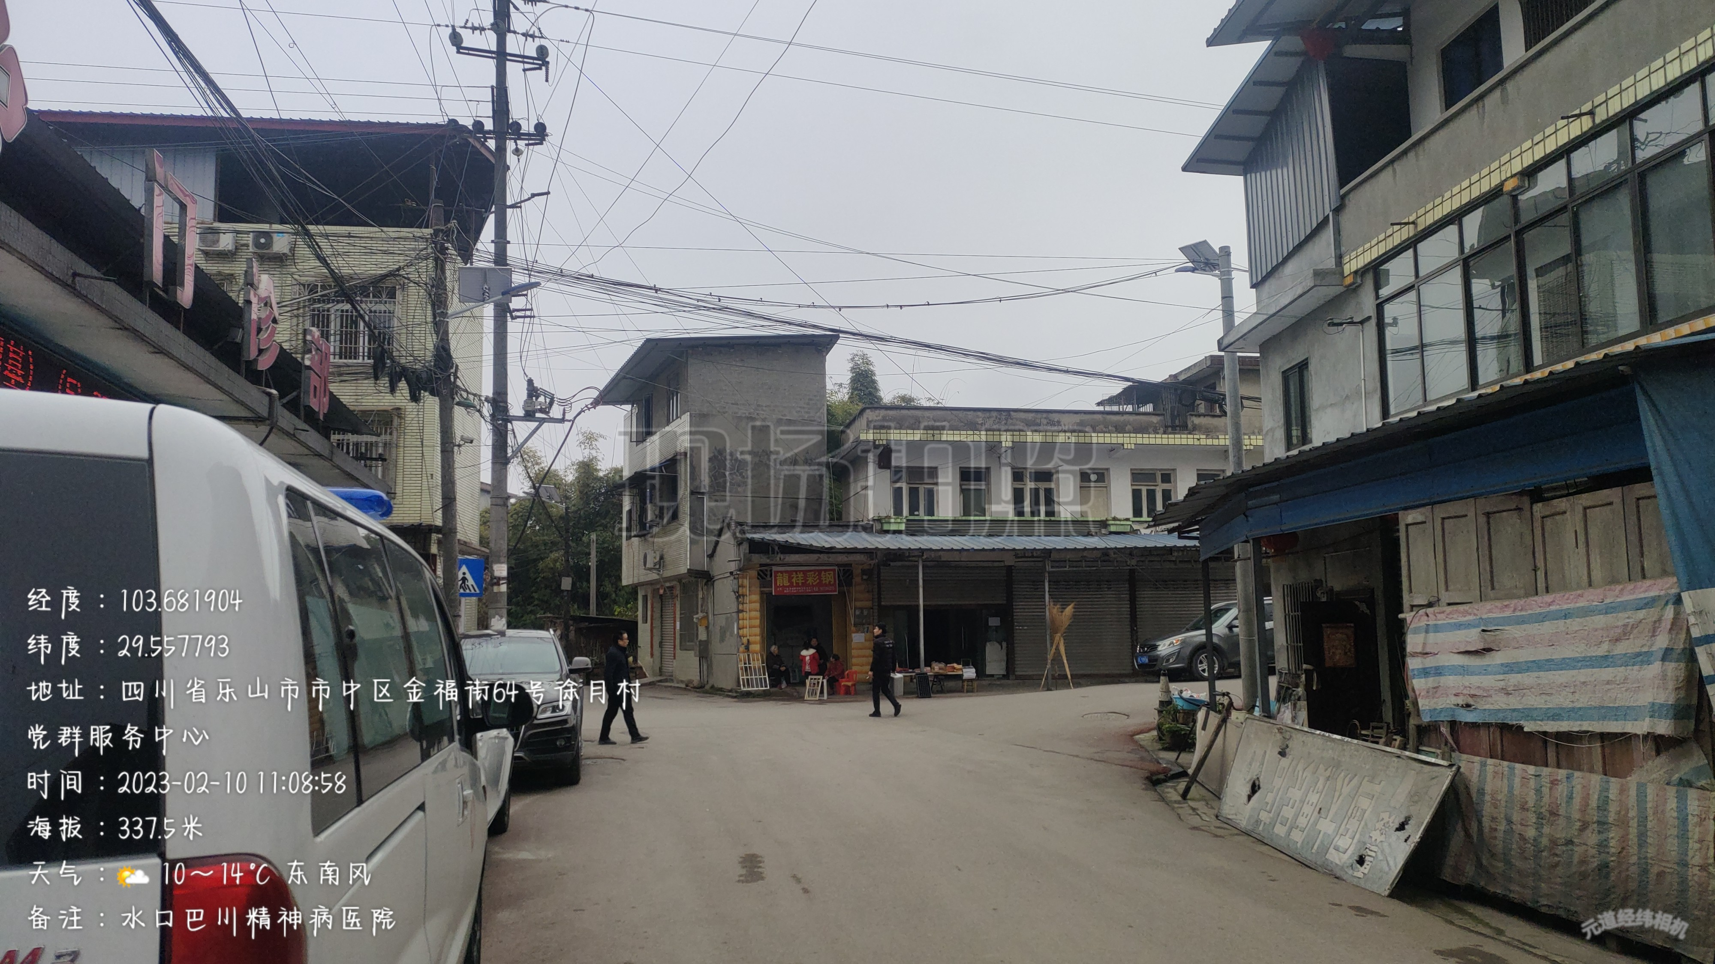
  医院现状航拍图 | 医院外侧十字路口现状
  项目名称  项目情况 | 乐山巴川精神病专科医院项目
  总投资（万元） | 6000
  环保投资（万元） | 107
  员工（人） | 30
  编制床位数 | 70张
  环评批复机关 | 原乐山市环境保护局
  环评文件类型 | 环境影响报告表
  环评批复文件 | 乐市环审[2017]105号
  环评批复时间 | 2017年12月
  排污许可办理 | 登记管理（登记编号为91511100MA638ET820001W）
  竣工验收情况 | 2018年7月10日取得自主验收意见
  工程分类 | 建设内容 |  | 建设规模
  主体工程 | 门诊楼  （1号楼） | 1F | 建筑面积约620m²，设医疗废物暂存间、门诊室、收费室、药房、财务室、办公室、会议室、杂物间、医务科、门卫室、病房等
  主体工程 | 门诊楼  （1号楼） | 2F | 建筑面积约520m²，设办公室、心理咨询室、保健室、资料室、会议室等
  主体工程 | 门诊楼  （1号楼） | 3F | 建筑面积约320m²，设隔离室、病房等
  主体工程 | 住院楼  （2号楼） | 1F | 建筑面积约610m²，设卫生间、病房等
  主体工程 | 住院楼  （2号楼） | 2F | 建筑面积约610m²，设卫生间、病房等
  主体工程 | 住院楼  （3号楼） | 1～4F | 位于项目北侧，总建筑面积约1400m²，主要设置办公室、治疗室、餐厅及病房
  主体工程 | 检验室 |  | 设置于项目区东侧，建筑面积约为100m²，设B超室、脑电室、检验室、杂物间和库房等
  主体工程 | 护理部 |  | 设置于项目西侧两栋住院楼中间位置，建筑面积约60m²，设检查室、X光室、办公室等
  辅助配套工程 | 洗衣房 |  | 项目门诊1号楼1F东北侧，建筑面积约60m²，设2台洗衣机
  辅助配套工程 | 供热制冷 |  | 设分体式空调，不设锅炉及中央空调
  办公及生活设施 | 宿舍楼 |  | 1栋4F员工宿舍楼，位于项目东侧，建筑面积约1800m²
  办公及生活设施 | 厨房 |  | 1栋1F厨房，位于项目东北侧，建筑面积约20m²
  办公及生活设施 | 管理用房 |  | 1栋1F管理用房，位于项目东北侧，建筑面积约35m²，设有管理室与办公室
  公用工程 | 供水 |  | 接自附近市政自来水管道
  公用工程 | 供电 |  | 接自周边市政电网
  公用工程 | 排水 |  | 医院废水经污水处理站处理达标后，排入乐山市第三污水处理厂处理
  公用工程 | 通风 |  | 通风管
  公用工程 | 停车场 |  | 位于医院院内空场地及门诊楼1楼院坝
  环保工程 | 废水 |  | 污水处理站1座，处理达标后，排入市政污水管网
  环保工程 |  |  | 隔油池1座，食堂污水经隔油池预处理后，进入医院污水处理站处理
  环保工程 |  |  | 化粪池2座，砖混结构，产生废水经化粪池预处理后，进入医院污水处理站处理
  环保工程 | 固废 |  | 医废暂存间位于门诊楼1号楼东北侧洗衣房及污水处理东侧
  环保工程 |  |  | 生活垃圾由各层垃圾桶收集后，交当地环卫部门清运
  环保工程 | 风险防治措施 |  | 事故应急池1个，30m³，用于收集污水处理系统事故废水
  监测项目 | 监测日期 | 监测点位 | 监测结果 |  |  |  |  | 标准限值
  监测项目 | 监测日期 | 监测点位 | 一次 | 二次 | 三次 | 四次 | 平均 | 标准限值
  pH | 2018.05.24 | 废水排放口 | 7.32 | 7.33 | 7.32 | 7.33 | / | 6～9
  化学需氧量 | 2018.05.24 | 废水排放口 | 54 | 57 | 64 | 56 | 58 | 60
  五日生化需氧量 | 2018.05.24 | 废水排放口 | 15.2 | 15.9 | 18.0 | 15.6 | 16.2 | 20
  氨氮 | 2018.05.24 | 废水排放口 | 2.15 | 2.31 | 2.24 | 2.19 | 2.22 | 15
  动植物油 | 2018.05.24 | 废水排放口 | 0.05 | 0.06 | 0.06 | 0.07 | 0.06 | 5
  总余氯 | 2018.05.24 | 废水排放口 | 0.44 | 0.43 | 0.42 | 0.41 | 0.42 | 0.5
  粪大肠菌群（MPN/L） | 2018.05.24 | 废水排放口 | 200 | 400 | 200 | 200 | 250 | 500
  pH | 2018.05.25 | 废水排放口 | 7.22 | 7.21 | 7.19 | 7.22 | / | 6～9
  化学需氧量 | 2018.05.25 | 废水排放口 | 37 | 51 | 47 | 49 | 46 | 60
  五日生化需氧量 | 2018.05.25 | 废水排放口 | 10.4 | 14.3 | 13.3 | 13.7 | 12.9 | 20
  氨氮 | 2018.05.25 | 废水排放口 | 2.33 | 2.26 | 2.27 | 2.32 | 2.30 | 15
  动植物油 | 2018.05.25 | 废水排放口 | 0.06 | 0.07 | 0.08 | 0.07 | 0.07 | 5
  总余氯 | 2018.05.25 | 废水排放口 | 0.44 | 0.43 | 0.40 | 0.42 | 0.42 | 0.5
  粪大肠菌群（MPN/L） | 2018.05.25 | 废水排放口 | 400 | 200 | 400 | 200 | 300 | 500
  采样日期 | 检测点位 | 监测项目 | 单位 | 监测结果 |  |  |  | 标准  限值 | 达标判定
   |  |  |  | 第一次 | 第二次 | 第三次 | 平均值 | 标准  限值 | 达标判定
  2022.06.28 | 污水处理器排放口 | PH | / | 7.0 | 7.2 | 6.9 | 7.0 | 6～9 | 达标
  2022.06.28 | 污水处理器排放口 | 色度 | / | 15 | 15 | 15 | 15 | - | 达标
  2022.06.28 | 污水处理器排放口 | 化学需氧量 | mg/L | 41 | 34 | 42 | 39 | 250 | 达标
  2022.06.28 | 污水处理器排放口 | 五日生化需氧量 | mg/L | 17 | 20 | 19 | 19 | 100 | 达标
  2022.06.28 | 污水处理器排放口 | 悬浮物 | mg/L | 13 | 16 | 12 | 14 | 60 | 达标
  2022.06.28 | 污水处理器排放口 | 总余氯 | mg/L | 4 | 3 | 4 | 4 | 2-8 | 达标
  2022.06.28 | 污水处理器排放口 | 沙门氏菌 | / | 未检出 | 未检出 | 未检出 | / | - | 达标
  2022.06.28 | 污水处理器排放口 | 粪大肠菌群 | MPN/L | 1800 | 1700 | 2800 | 2100 | 5000 | 达标
  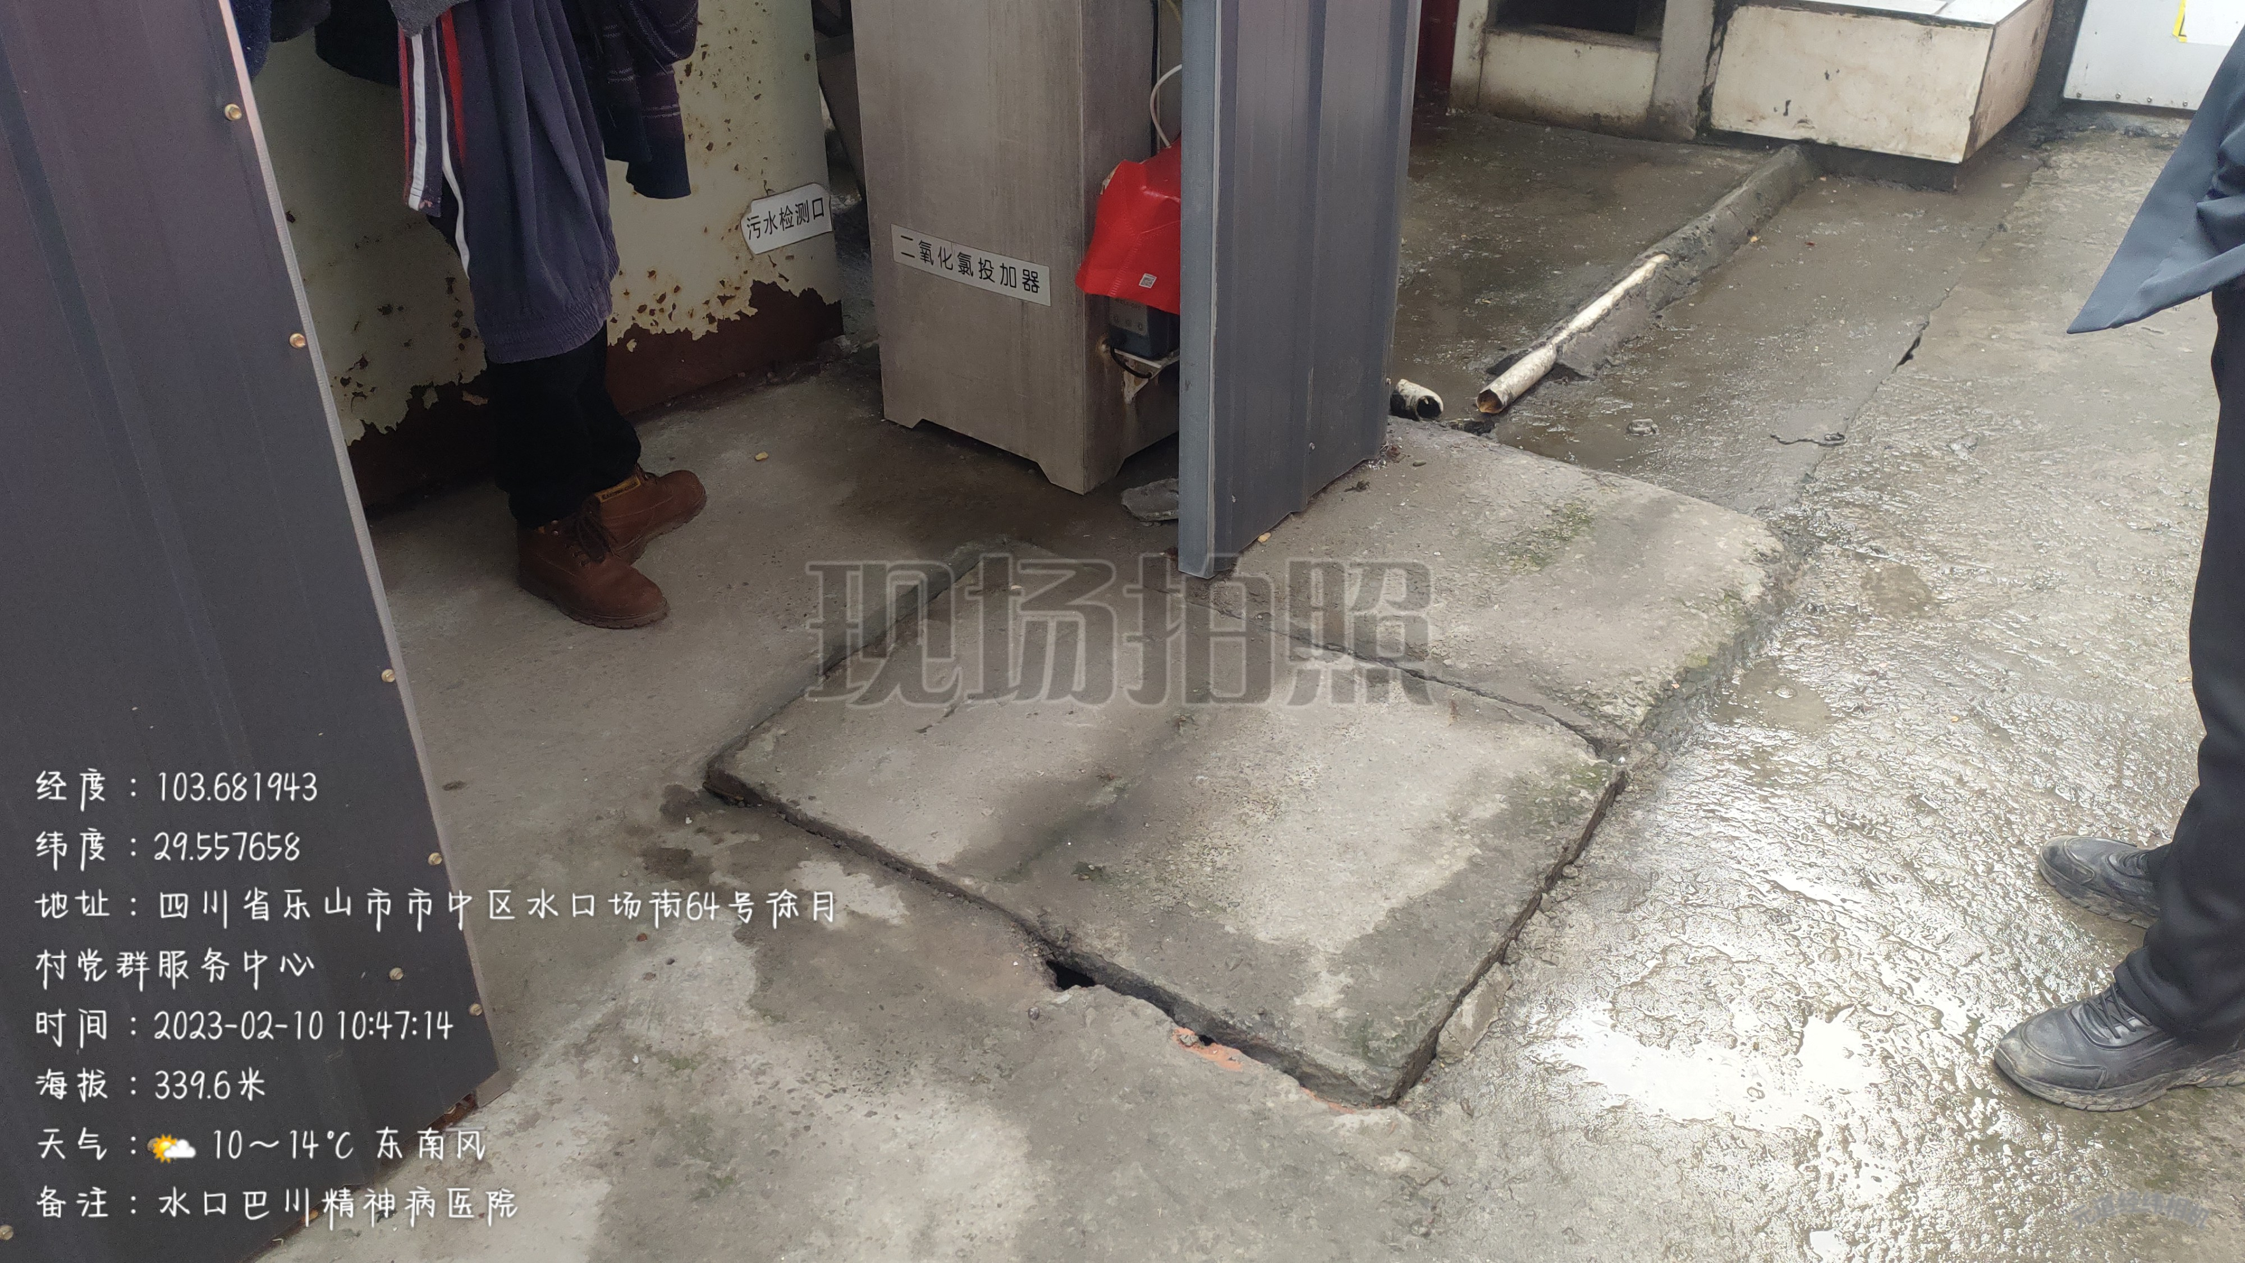 | 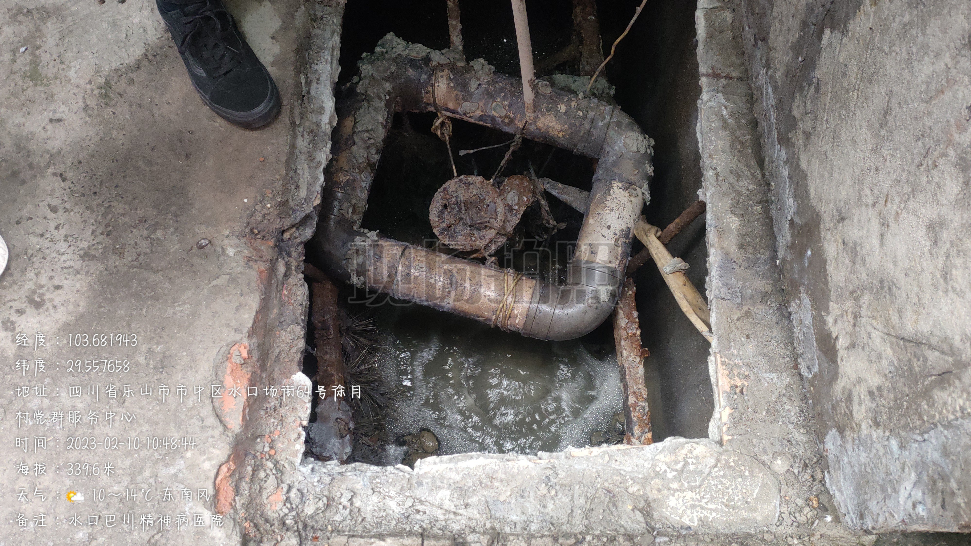
  院内污水处理站 | 院内污水处理站
  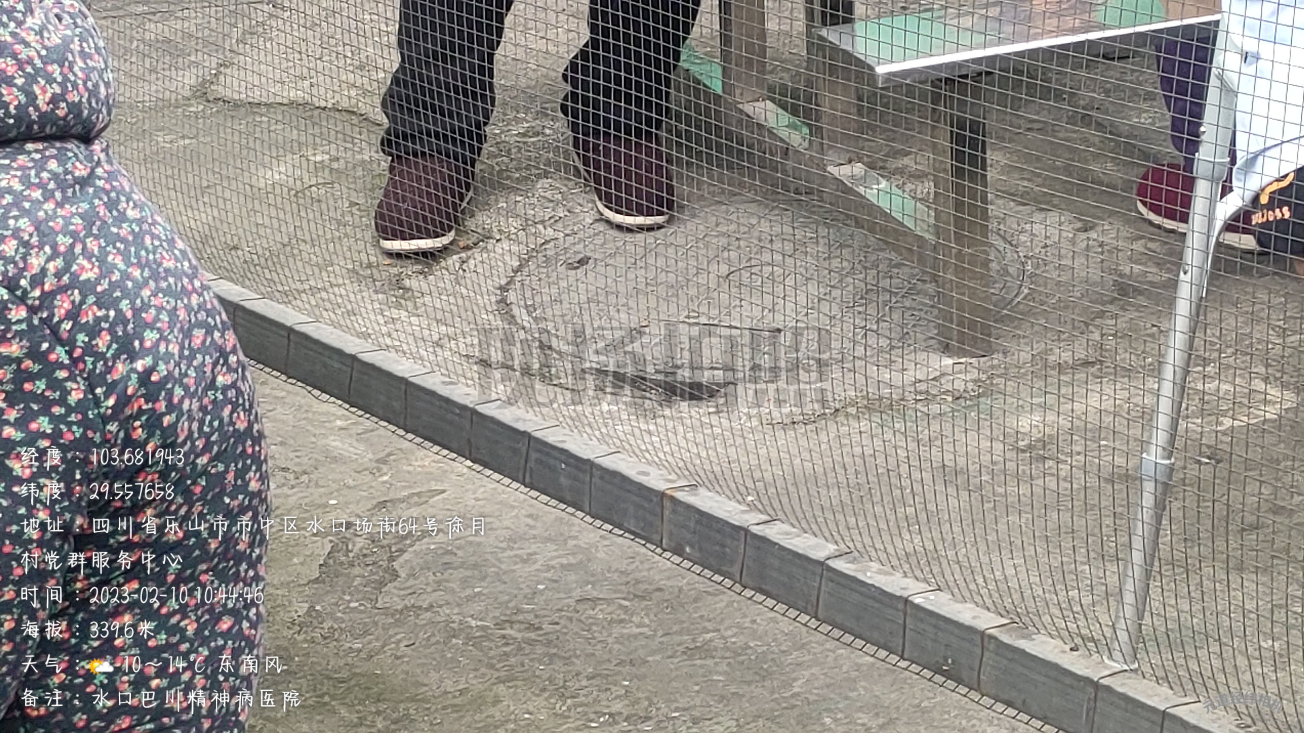 | 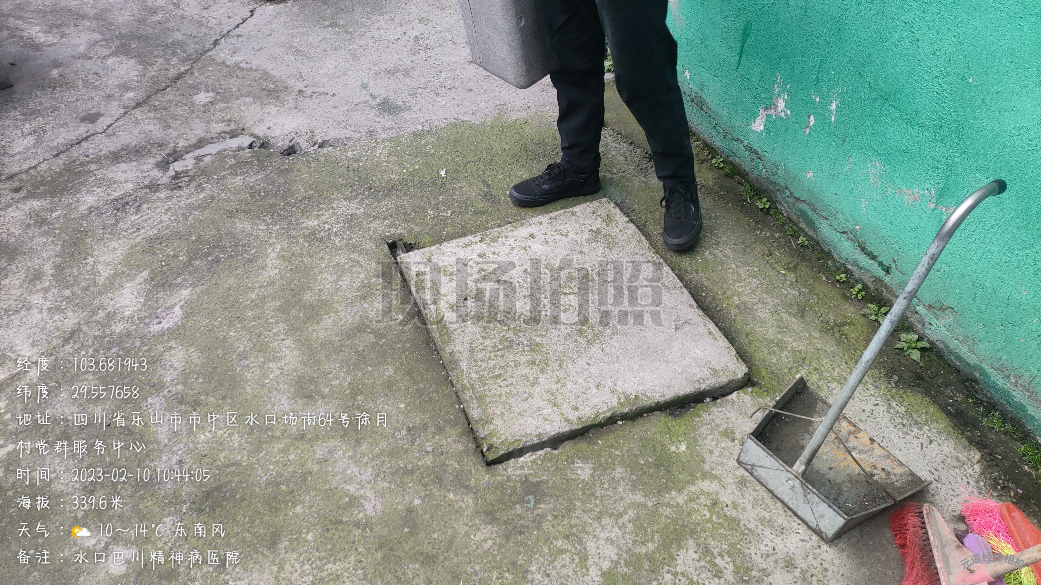
  住院楼化粪池 | 门诊楼化粪池
  监测时间 | 点位信息 |  | 监测项目 | 监测结果 |  |  |  |  |  | 排放限值（mg/m³）
  监测时间 |  |  | 监测项目 | 一次 | 二次 | 三次 | 四次 | 五次 | 平均 | 排放限值（mg/m³）
  2018.05.24 | 基本灶头数N（个） | 2 | 烟气流量m³/h | 2534 | 2396 | 2709 | 2593 | 2504 | 2547 | /
  2018.05.24 | 灶台规模 | 小型
  2018.05.24 | 烟温（℃） | 41
  2018.05.24 | 含湿量% | 4.5 | 排放浓度mg/m³ | 1.07 | 1.13 | 1.08 | 1.11 | 1.09 | 1.10 | 2.0
  2018.05.24 | 采样嘴mm | 8
  2018.05.24 | 检测断面面积（m²） | 0.071
  2018.05.25 | 基本灶头数N（个） | 2 | 烟气流量m³/h | 2718 | 2518 | 2588 | 2639 | 3407 | 2774 | /
  2018.05.25 | 灶台规模 | 小型
  2018.05.25 | 烟温（℃） | 42
  2018.05.25 | 含湿量% | 4.4 | 排放浓度mg/m³ | 0.89 | 0.95 | 0.95 | 0.90 | 1.43 | 1.02 | 2.0
  2018.05.25 | 采样嘴mm | 8
  2018.05.25 | 检测断面面积（m²） | 0.071
  监测项目 | 监测时间 | 监测点位 | 监测结果 |  |  |  | 标准限值
  监测项目 | 监测时间 | 监测点位 | 一次 | 二次 | 三次 | 平均 | 标准限值
  氨 | 2018.05.24 | 污水处理站下风向 | 0.161 | 0.156 | 0.146 | 0.154 | 1.0
  硫化氢 | 2018.05.24 | 污水处理站下风向 | 0.0006 | 0.0006 | 0.0005 | 0.0006 | 0.03
  氨 | 2018.05.25 | 污水处理站下风向 | 0.157 | 0.169 | 0.162 | 0.163 | 1.0
  硫化氢 | 2018.05.25 | 污水处理站下风向 | 0.0006 | 0.0006 | 0.0007 | 0.0006 | 0.03
  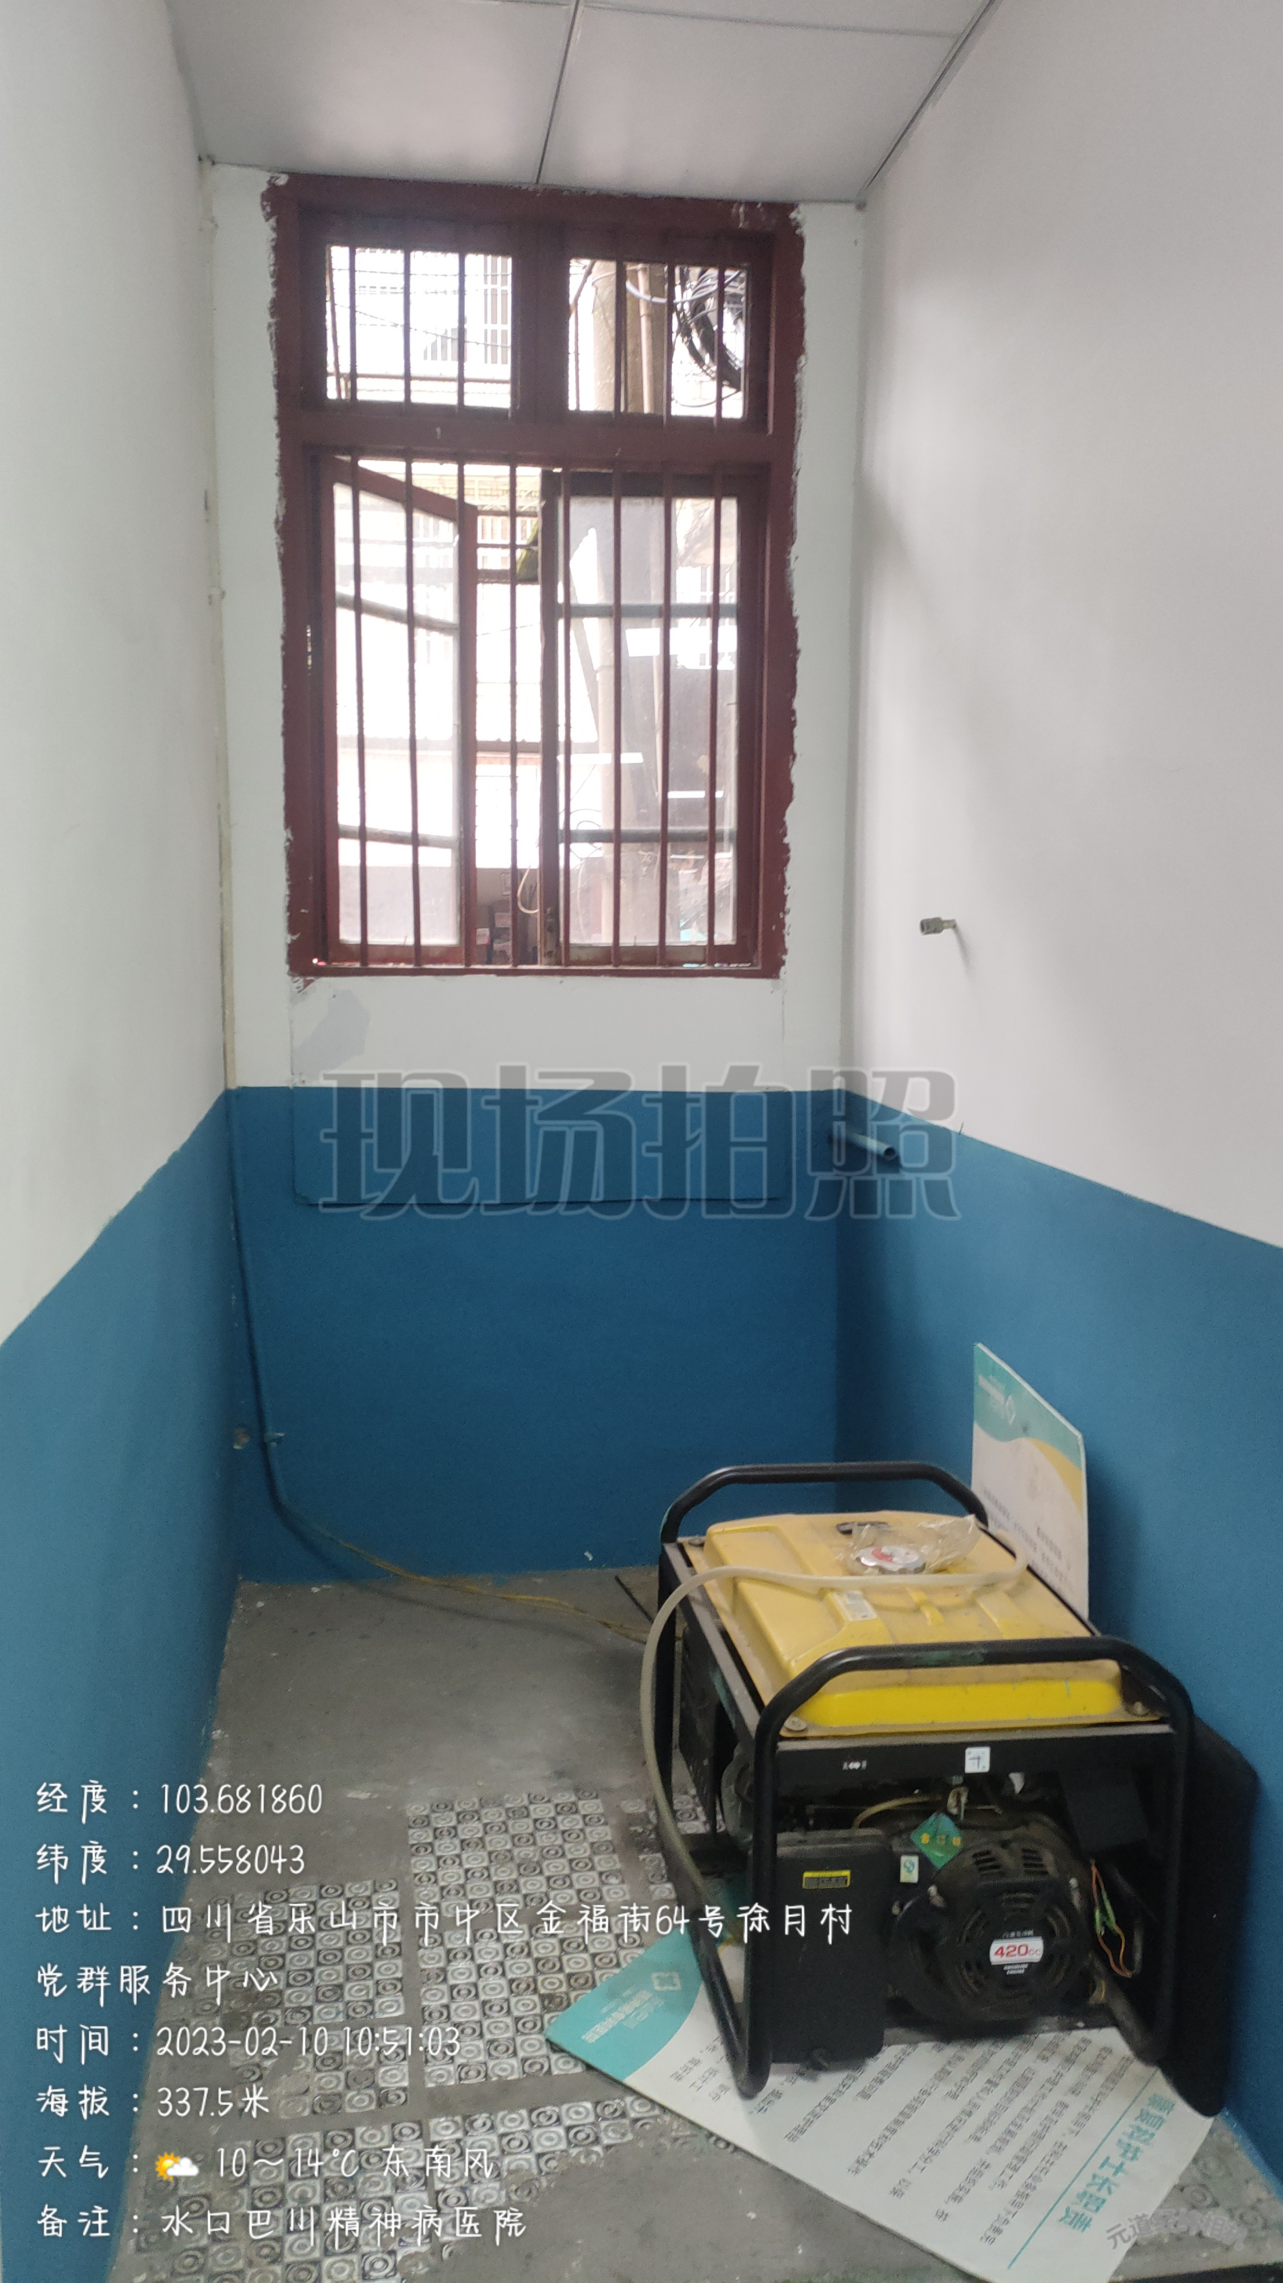 | 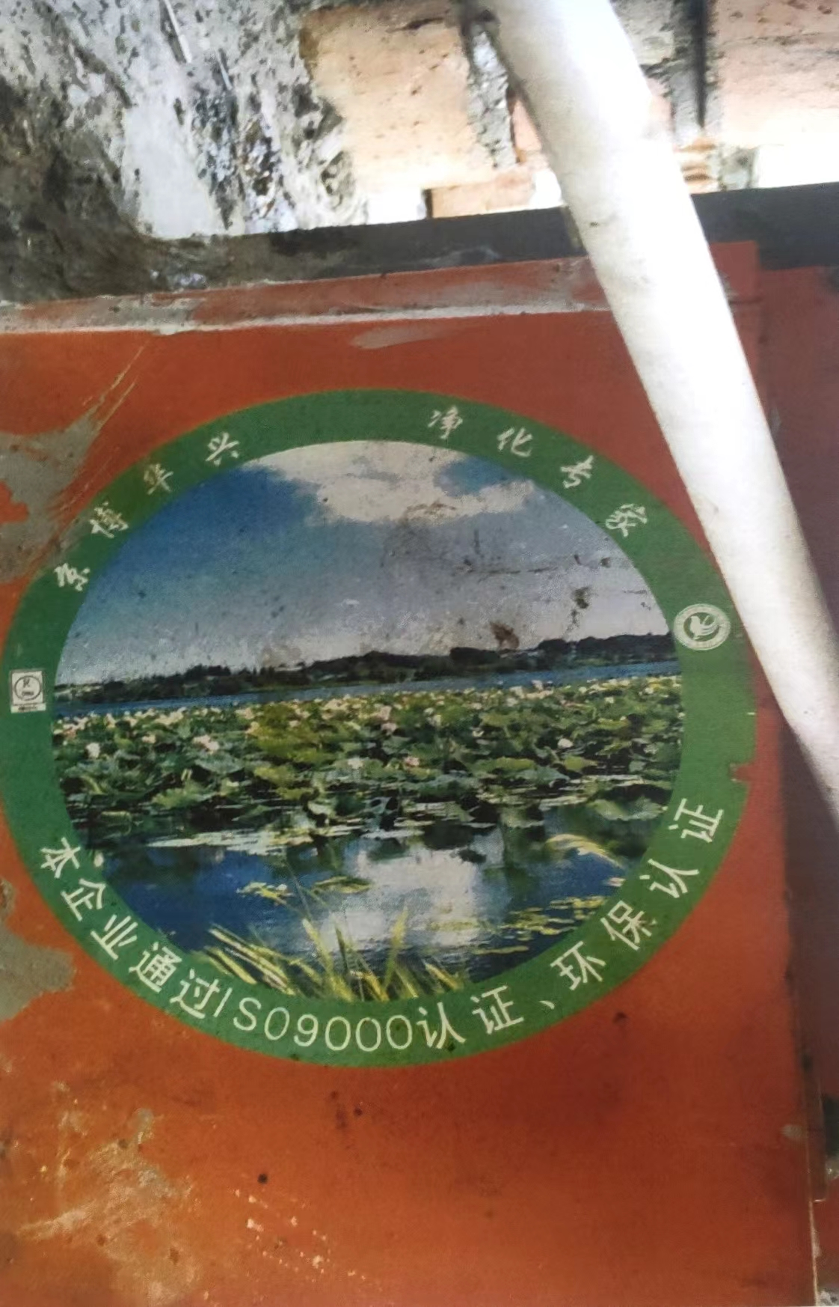
  备用发电机房 | 油烟净化器
  监测项目 | 监测日期 | 监测点位 | 等效声级Leq[dB(A)] |  |  |  | 标准限值
  监测项目 | 监测日期 | 监测点位 | 监测结果 |  |  |  | 标准限值
  监测项目 | 监测日期 | 监测点位 | 昼间 |  | 夜间 |  | 标准限值
  监测项目 | 监测日期 | 监测点位 | 一次 | 二次 | 一次 | 二次 | 标准限值
  厂界噪声 | 2018.05.24 | 1#厂界北侧 | 51.2 | 50.7 | 49.0 | 48.0 | 昼间：60夜间：50
  厂界噪声 | 2018.05.24 | 2#厂界东侧 | 50.3 | 51.2 | 48.7 | 47.2 | 昼间：60夜间：50
  厂界噪声 | 2018.05.24 | 3#厂界南侧 | 52.7 | 52.3 | 48.2 | 47.0 | 昼间：60夜间：50
  厂界噪声 | 2018.05.24 | 4#厂界西侧 | 50.0 | 50.5 | 49.3 | 47.7 | 昼间：60夜间：50
  厂界噪声 | 2018.05.25 | 1#厂界北侧 | 50.1 | 52.3 | 47.7 | 47.1 | 昼间：60夜间：50
  厂界噪声 | 2018.05.25 | 2#厂界东侧 | 52.7 | 51.8 | 48.9 | 47.9 | 昼间：60夜间：50
  厂界噪声 | 2018.05.25 | 3#厂界南侧 | 50.8 | 53.1 | 49.2 | 47.7 | 昼间：60夜间：50
  厂界噪声 | 2018.05.25 | 4#厂界西侧 | 51.1 | 50.7 | 47.8 | 48.0 | 昼间：60夜间：50
  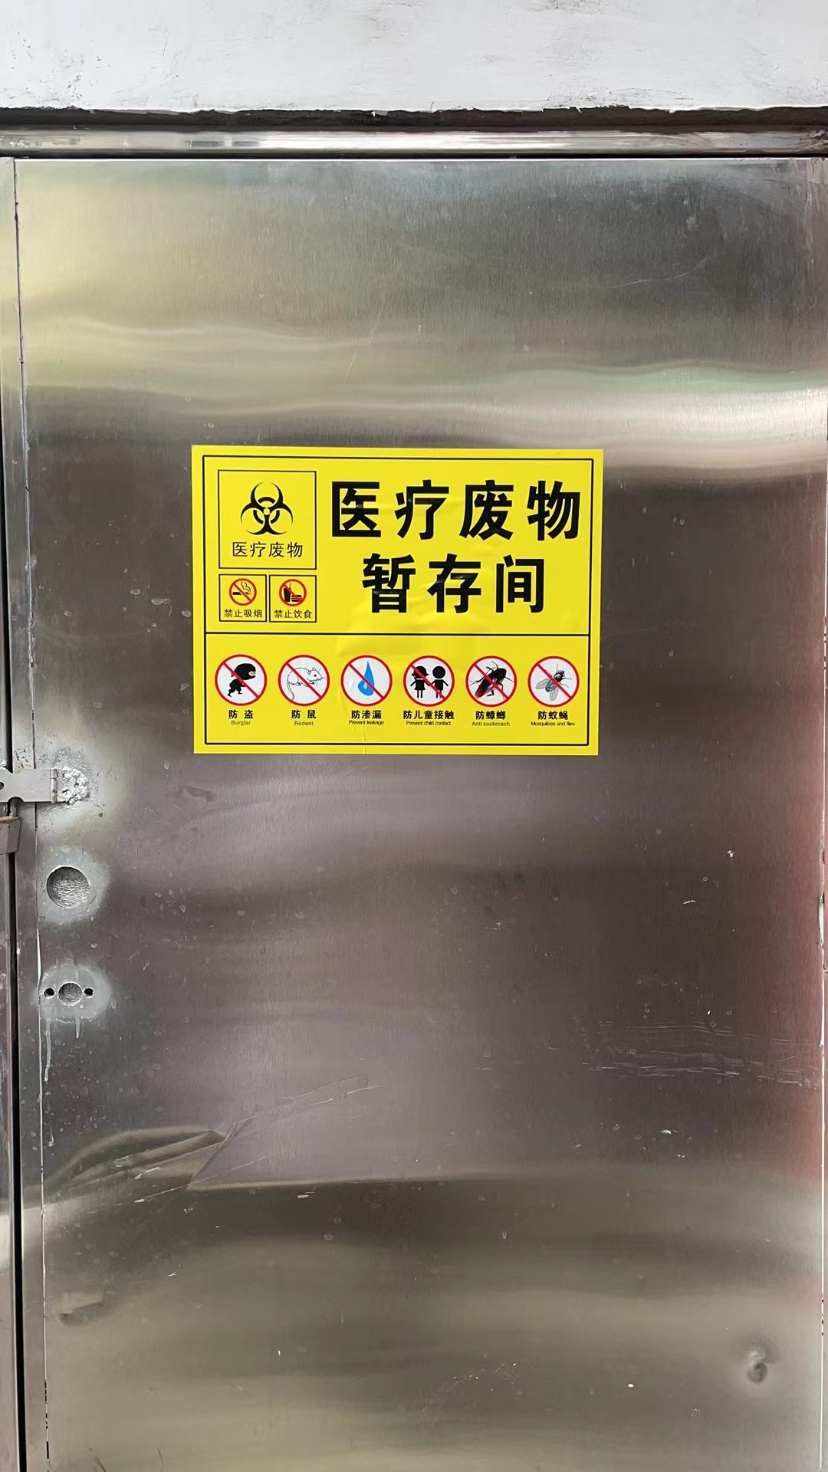 | 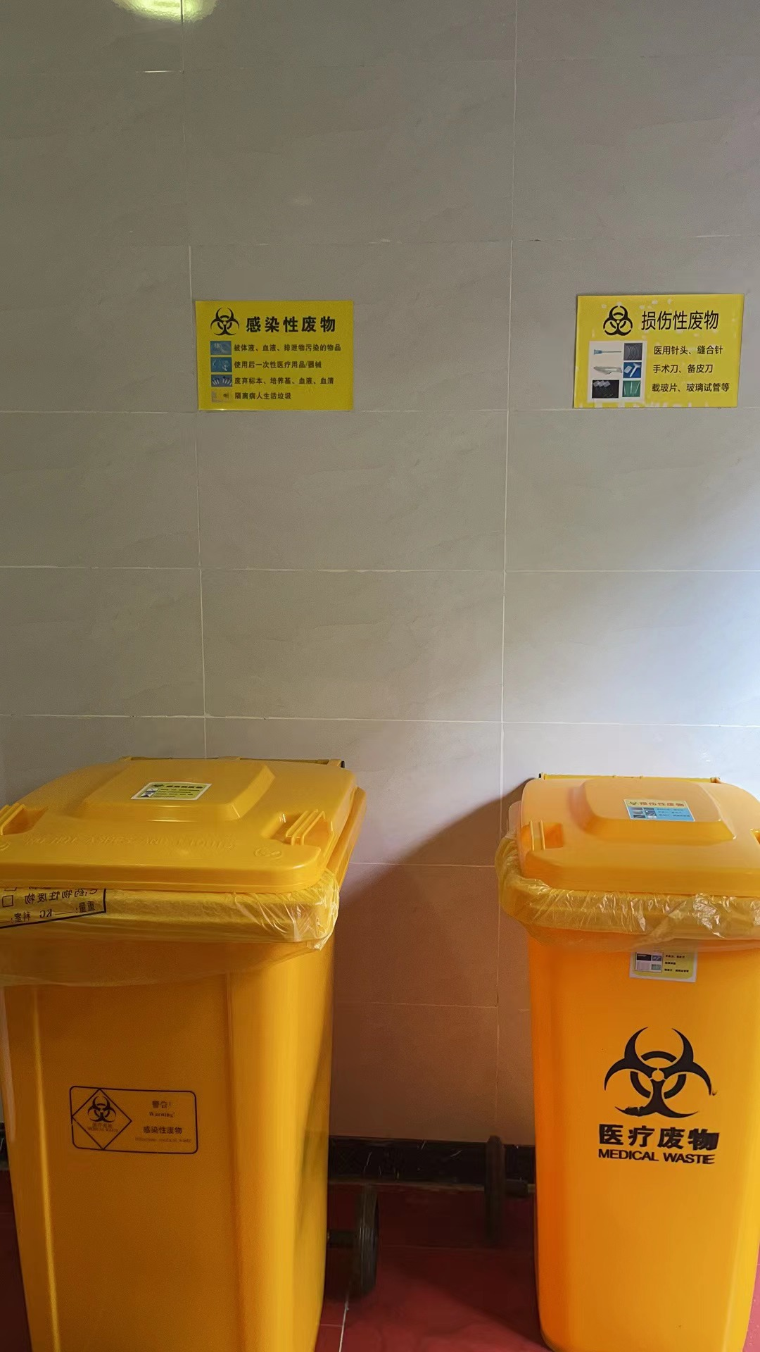
  医疗废物暂存间外部 | 医疗废物暂存间内部

三、区域环境质量现状、环境保护目标及评价标准
区域  环境  质量  现状 | 1、环境空气质量现状  根据《环境影响评价技术导则 大气环境》（HJ2.2-2018），项目所在区域达标情况判定优先采用国家或地方生态环境主管部门公开发布的环境质量公告或环境质量报告中的数据和结论。  本项目位于乐山市市中区水口镇徐月村7组456号，项目所在环境空气功能区属二类区，环境空气质量现状评价采用《环境空气质量标准》（GB3095-2012）及其修改单（生态环境部2018年第29号）中的二级标准。根据2022年乐山市中区环境质量状况监测数据，乐山市中区环境空气质量主要指标见下表；  表3-1 2022年市中区环境空气质量主要指标 单位：ug/m³，CO：mg/m³  由上表统计结果可知，2022年乐山市中区环境空气中除细颗粒物浓度以外，二氧化硫、二氧化氮、臭氧、一氧化碳和可吸入颗粒物年均浓度年平均浓度满足《环境空气质量标准》（GB3095-2012）二级标准要求。因此，项目所在地乐山市市中区属于环境空气质量不达标区。  2、地表水环境质量  本项目为乐山巴川精神病专科医院床位扩建项目，项目营运期食堂废水经隔油池预处理后与生活污水、洗涤废水、医疗污水通过化粪池排入院内污水处理站（采用二级生化+消毒工艺）处理达到《医疗机构水污染物排放标准》（GB18466-2005）表2中预处理标准后，排入市政污水管网进入乐山市第三污水处理厂处理达标后排放。根据《环境影响评价技术导则 地表水环境》（HJ2.3-2018），本项目地表水评价等级为三级B，应优先采用国务院生态环境保护部门统一发布的水环境状况信息。  本项目所在区域地表水体为临江河，乐山市市中区人民政府网站上公布的《乐山市市中区生态环境局2021年市中区环境质量公报》“二、地表水水质状况”，2021年，临江河各监测断面年均浓度达到地表水Ⅱ类水质，河流水质状况优良。各监测指标年均浓度为：总磷0.09毫克/升，同比无变化；氨氮0.195毫克/升，同比下降49.5%；高锰酸盐指数2.3毫克/升，同比下降11.5%。  综上，市中区临江河出入境断面水质达到国家规定的《地表水环境质量标准》Ⅱ类水域标准，水质状况良好。  图3-1 乐山市市中区生态环境局2021年市中区环境质量公报  3、声环境质量现状  根据《建设项目环境影响报告表编制技术指南（污染影响类）（试行）》（2021年4月1日实施），声环境。厂界外周边50米范围内存在声环境保护目标的建设项目，应监测保护目标声环境质量现状并评价达标情况。各点位应监测昼夜间噪声，监测时间不少于1天，项目夜间不生产则仅监测昼间噪声。  根据现场调查，项目厂界外50m范围内有多户住户，西面、南面、东面均为徐月村聚集住户，北面主要为耕地及分散的零散住户；项目四周均有住户，因此本次评价对项目四周最近居民处进行了声环境质量监测，监测点位基本信息见下表：  表3-2 声环境监测点位信息  项目声环境监测及评价结果见下表：  表3-3 声环境监测结果表 （单位：dB(A)）  根据监测结果可知，项目四周最近居民处声环境昼夜间监测值均满足《声环境质量标准》（GB3096-2008）规定的2类标准要求，区域声学环境质量现状总体较好。  4、地下水、土壤环境质量现状  根据《建设项目环境影响报告表编制技术指南（污染影响类）（试行）》（2021年4月1日实施）：地下水、土壤原则上不开展环境质量现状调查。建设项目存在土壤、地下水环境污染途径的，应结合污染源、保护目标分布情况开展现状调查以留作背景值。  本项目为精神病医院扩建床位项目，隔油池、化粪池、污水处理站、事故池、医疗废物暂存间均采取了重点防渗措施，不存在地下水、土壤环境污染途径，故本项目可不开展地下水、土壤环境质量现状调查。  5、生态环境质量现状  根据《建设项目环境影响报告表编制技术指南（污染影响类）（试行）》（2021年4月1日实施）：产业园区外建设项目新增用地且用地范围内含有生态环境保护目标时，应进行生态现状调查。  本项目位于乐山市水口镇徐月村街道上，周边主要为居民住户与农田耕地，人类耕作活动、交通频繁，无大型哺乳动物存在，主要为白头鸭、家燕等常见鸟类。同时，经现场调查，项目周边未发现国家、市、县级自然保护区及野生动物保护区、森林公园、风景名胜区、重点文物及名胜古迹、生态敏感与珍稀野生动植物栖息地等环境保护敏感目标。因此，本项目可不进行生态环境现状调查。
  污染物 | 年评价指标 | 现状浓度（ug/m³） | 标准值（ug/m³） | 占标率（%） | 达标情况
  SO₂ | 年平均质量浓度 | 7 | 60 | 11.7 | 达标
  NO₂ | 年平均质量浓度 | 24 | 40 | 60 | 达标
  PM₁₀ | 年平均质量浓度 | 58 | 70 | 82.9 | 达标
  PM_{2.5} | 年平均质量浓度 | 40 | 35 | 114.3 | 不达标
  CO | 第95百位数日平均质量浓度 | 1.1 | 4 | 27.5 | 达标
  O₃ | 第90百分位8h平均质量浓度 | 157 | 160 | 98.1 | 达标
  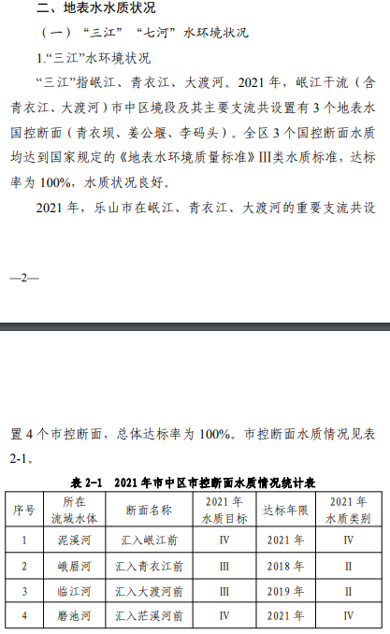 | 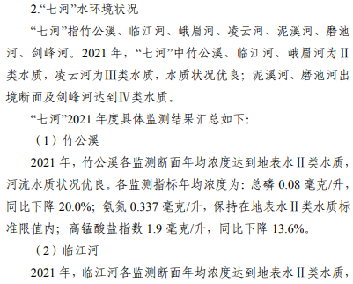  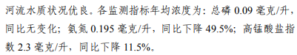
  检测点编号及位置 | 监测因子 | 监测时段 | 相对厂址方向 | 相对厂界距离（m）
  1#项目所在地北侧最近居民处 | 等效连续A声级：Leq（dB(A)） | 2023.02.16 | 北 | 1
  2#项目所在地东侧最近居民处 | 等效连续A声级：Leq（dB(A)） | 2023.02.16 | 东 | 1
  3#项目所在地南侧最近居民处 | 等效连续A声级：Leq（dB(A)） | 2023.02.16 | 南 | 10
  4#项目所在地西侧最近居民处 | 等效连续A声级：Leq（dB(A)） | 2023.02.16 | 西 | 1
  声环境质量标准执行《声环境质量标准》（GB3096-2008）中2类标准
  监测因子 | 检测点编号及位置 | 检测结果
  监测因子 | 检测点编号及位置 | 昼间 | 夜间
  Leq | 1#项目所在地北侧最近居民处 | 53 | 42
  Leq | 2#项目所在地东侧最近居民处 | 52 | 45
  Leq | 3#项目所在地南侧最近居民处 | 52 | 44
  Leq | 4#项目所在地西侧最近居民处 | 53 | 44
环境  保护  目标 | 一、外环境关系  本项目位于乐山市市中区水口镇徐月村7组456号，项目周边主要为徐月村居民，根据现场踏勘，其外环境关系主要如下：  厂区东、南面均临场镇道路，交通方便；  项目南面徐月村住户与本项目有道路阻隔，项目南面60m处为临江河，自西向东流入大渡河，最终汇入青衣江；  项目西面与徐月村住户紧邻；  项目东面徐月村住户与本项目有场镇道路阻隔；  项目北面为居民菜地和零散住户。  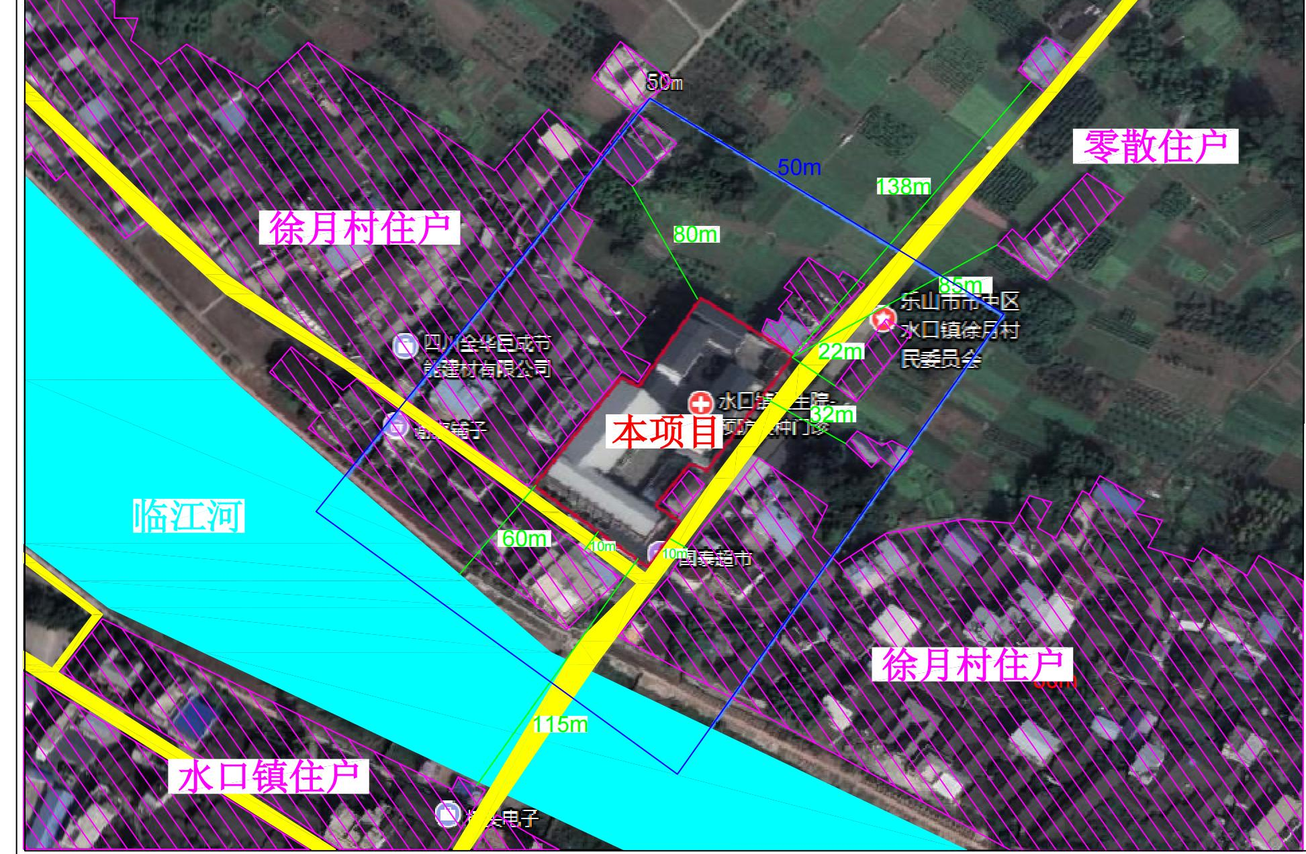  图3-2 项目外环境关系图（50m）  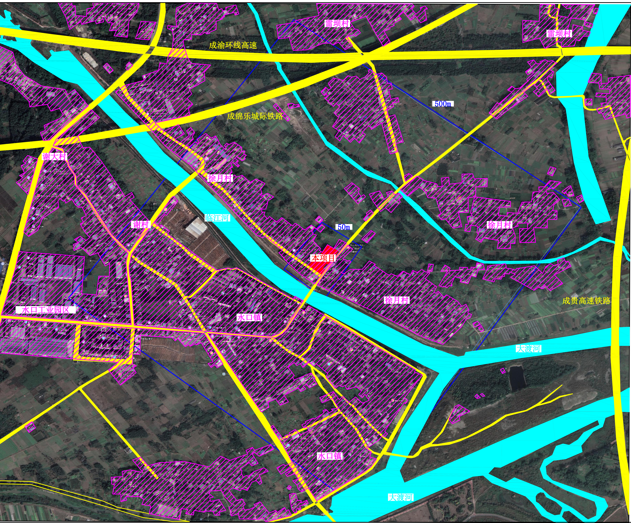  图3-3 项目外环境关系图（500m）  项目用地区域内生态以城镇生态环境为主要特征。由于人为活动频繁，自然生态环境受人类活动干扰很大，区内无重点文物保护单位，无名胜古迹和珍稀野生动植物等重大环境敏感点；周边无对医院大气、水、声等环境要素产生影响的工矿企业，无重大环境制约因素，建设条件较好；同时，本项目的建设方便了群众就医，产生的污染物均能得到合理处置，项目建设与周边环境相容。  2、环境保护目标  根据项目外环境关系以及《建设项目环境影响报告表编制技术指南（污染类）》，确定本项目环境保护目标为：  环境空气：项目大气环境保护目标为项目场界外500m范围内大气环境，项目所在区域环境空气质量为《环境空气质量标准》（GB3095-2012）及其修改单（生态环境部2018年第29号）中二级标准区域，保护目标区域大气环境质量现状不因项目建设而发生变化；  声环境：本项目声学环境保护目标为以项目场界外50m范围内的噪声敏感区，确保项目实施后不产生噪声扰民现象，其质量执行《声环境质量标准》（GB3096-2008）规定的2类标准要求；  地表水环境：本项目受纳水体为临江河，目标水质为《地表水环境质量标准》（GB3838-2002）中Ⅲ类水域标准，保护目标水体功能和环境质量不因本项目建设而发生变化。  地下水环境：根据调查，项目厂界外500m范围内不存在地下水集中式饮用水水源和热水、矿泉水、温泉等特殊地下水资源。  生态环境：本项目位于市中区水口镇徐月村7组456号，用地范围内不存在生态环境保护目标。  本项目环境保护目标见下表3-4、表3-5、表3-6：  表3-4 评价范围内主要环境保护目标（环境空气、风险）  表3-5 评价范围内主要环境保护目标（噪声）  表3-6 本项目主要环境敏感点及保护级别一览表
  序号 | 范围 | 保护目标 | 坐标 |  | 保护对象 | 保护内容 | 环境功能区 | 相对厂址方位 | 相对场界距离（m）
  序号 | 范围 | 保护目标 | x | y
  1 | 厂界外0～50m范围内敏感点 | 周边居民 | +29 | 0 | 居民 | 约8户（约24人） | 环境空气二类区 | 东面 | 10
  2 | 厂界外0～50m范围内敏感点 | 周边居民 | -24 | 0 | 居民 | 约12户（约36人） | 环境空气二类区 | 西面 | 1
  3 | 厂界外0～50m范围内敏感点 | 周边居民 | +14 | -23 | 居民 | 约1户（约3人） | 环境空气二类区 | 东南面 | 1
  4 | 厂界外0～50m范围内敏感点 | 周边居民 | 0 | +40 | 居民 | 约2户（约6人） | 环境空气二类区 | 北面 | 1
  5 | 厂界外50～500m范围内敏感点 | 周边村镇 | -50 | 0 | 徐月村 | 约500人 | 环境空气二类区 | 西面 | 50
  6 | 厂界外50～500m范围内敏感点 | 周边村镇 | 0 | -62 | 徐月村 | 约45人 | 环境空气二类区 | 南面 | 62
  7 | 厂界外50～500m范围内敏感点 | 周边村镇 | +50 | 0 | 徐月村 | 约500人 | 环境空气二类区 | 东面 | 28
  8 | 厂界外50～500m范围内敏感点 | 周边村镇 | 0 | +50 | 散户 | 约10人 | 环境空气二类区 | 北面 | 15
  9 | 厂界外50～500m范围内敏感点 | 周边村镇 | 0 | +170 | 散户 | 约21人 | 环境空气二类区 | 北面 | 137
  10 | 厂界外50～500m范围内敏感点 | 周边村镇 | +34 | +300 | 徐月村 | 约80人 | 环境空气二类区 | 东北面 | 330
  11 | 厂界外50～500m范围内敏感点 | 周边村镇 | -100 | +330 | 雷坝村 | 约100人 | 环境空气二类区 | 西北面 | 370
  12 | 厂界外50～500m范围内敏感点 | 周边村镇 | 0 | -170 | 水口镇 | 约1500人 | 环境空气二类区 | 南面 | 118
  13 | 厂界外50～500m范围内敏感点 | 周边村镇 | -120 | -206 | 水口中学 | 约800人 | 环境空气二类区 | 西南面 | 255
  14 | 厂界外50～500m范围内敏感点 | 周边村镇 | -160 | -206 | 谢村 | 约100人 | 环境空气二类区 | 西南面 | 300
  备注：环境保护目标坐标区距离项目厂址中心点的最近位置
  序号 | 范围 | 保护目标 | 坐标 |  | 保护对象 | 保护内容 | 环境功能区 | 相对厂址方位 | 相对场界距离（m）
  序号 | 范围 | 保护目标 | x | y
  1 | 厂界外50m范围内噪声敏感点 | 周边居民 | +29 | 0 | 居民 | 约8户（约24人） | 声环境2类功能区 | 东面 | 10
  2 | 厂界外50m范围内噪声敏感点 | 周边居民 | -24 | 0 | 居民 | 约12户（约36人） | 声环境2类功能区 | 西面 | 1
  3 | 厂界外50m范围内噪声敏感点 | 周边居民 | +14 | -23 | 居民 | 约1户（约3人） | 声环境2类功能区 | 东南面 | 1
  4 | 厂界外50m范围内噪声敏感点 | 周边居民 | 0 | +40 | 居民 | 约2户（约6人） | 声环境2类功能区 | 北面 | 1
  5 | 厂界外50m范围内噪声敏感点 | 周边居民 | 0 | -62 | 居民 | 约8户（约24人） | 声环境2类功能区 | 南面 | 6
  环境因素 | 保护目标 | 人数/规模 | 方位 | 距离 | 保护级别
  声环境 | 徐月村居民 | 约90人 | 所在地及周边 | / | 满足GB3095-2012中二级标准
  地表水环境 | 临江河 | / | 南 | 60m | 满足GB3838-2002中Ⅲ类标准
  地下水环境 | 周边地下水环境 | / | 所在地及周边 | / | 满足GB/T14848-2017中的III类标准要求
  土壤环境 | 周边土壤环境 | / | 所在地及周边 | / | 《土壤环境质量 建设用地土壤污染风险管控标准》(GB15618-2018)中相关限值要求
  生态环境 | 周边生态环境 | / | 所在地及周边 | / | /
污染  物排  放控  制标  准 | 1、废气  项目营运期污水处理站周边臭气执行《医疗机构水污染染物排放标准》（GB1846-2005）中表3污水处理站周边大气污染物最高允许浓度要求：  表3-7 污水处理站周边大气污染物最高允许浓度  2、废水  项目营运期产生的废水主要为生活污水、医疗废水、洗涤废水及食堂废水；施工期产生的废水主要为施工人员生活污水。营运期与施工期的食堂废水经隔油池预处理后与职工生活污水、洗涤废水、医疗废水（包含中和预处理后的检验室废水）通过化粪池收集，进入院内污水处理站（采用二级生化+消毒工艺）处理达到《医疗机构水污染物排放标准》（GB18466-2005）表2中预处理标准后，排入市政污水管网进入乐山市第三污水处理厂处理达标后排放，具体排放限值见下表：  表3-8 综合医疗机构和其他医疗机构水污染物排放限值（日均值）  3、噪声  施工期执行《建筑施工场界环境噪声排放标准》（GB12523-2011）标准要求限值，见下表：  表3-9 《建筑施工场界环境噪声排放标准》（GB12523-2011） LAeq:dB（A）  营运期噪声执行国家《工业企业厂界环境噪声排放标准》GB12348-2008中2类标准。标准限值见下表：  表3-10 《工业企业厂界环境噪声排放标准》GB12348-2008 LAeq:dB（A）  4、固废  一般固体废物：贮存、处置执行《一般工业固体废物贮存和填埋污染控制标准》（GB18599-2020）中相关要求。  危险废物：执行《危险废物贮存污染控制标准》（GB18597-2001）和中华人民共和国环境保护部公告2013年（第36号）关于发布《危险废物贮存污染控制标准》（GB18597-2001）污染物控制标准修改单的公告。
  控制项目 | 标准限值
  氨 | 1.0mg/m³
  硫化氢 | 0.03mg/m³
  臭气浓度（无量纲） | 10
  甲烷 | 1%
  氯气 | 0.1mg/m³
  序号 | 污染物 | 预处理标准 | 单位
  1 | pH | 6-9 | 无量纲
  2 | 色度 | - | /
  3 | 悬浮物 | 60 | mg/L
  4 | BOD₅ | 100 | mg/L
  5 | COD_{cr} | 250 | mg/L
  6 | 粪大肠菌群数 | 5000 | MPN/L
  7 | 总余氯 | 2-8 | mg/L
  8 | 肠道致病菌 | - | /
  9 | 肠道病毒 | - | /
  10 | 氨氮 | -
  11 | 动植物油 | 20 | mg/L
  12 | 石油类 | 20 | mg/L
  13 | 阴离子表面活性剂 | 10 | mg/L
  14 | 挥发酚 | 1.0 | mg/L
  15 | 总氰化物 | 0.5 | mg/L
  注：采用含氯消毒剂消毒的工艺控制要求为：
  一级标准：消毒接触池接触时间≥1h，接触池出口总余氯3-10mg/L。
  二级标准：消毒接触池接触时间≥1h，接触池出口总余氯2-8mg/L。
  项 目 | 昼 间 | 夜 间
  标准值 | 70 | 55
  类 别 | 昼 间 | 夜 间
  2类 | 60 | 50
总量  控制  指标 | 1、废水总量控制指标  按照《建设项目主要污染物总量控制指标审核及管理暂行办法》（环发[2014]197号文件要求，结合项目建设情况。根据相关技术规范，本项目产生的废水院内污水处理站预处理达到《医疗机构水污染物排放标准》（GB18466-2005）表2中预处理标准后，排入市政污水管网，经城镇生活污水处理厂处理后排放。水污染物总量控制指标纳入城镇生活污水处理厂总量控制指标，本项目不在单独设置水污染物总量控制指标。  2、废气总量控制指标  根据《建设项目主要污染物总量控制指标审核及管理暂行办法》（环发[2014]197号，简称《暂行方法》）在污染物排放总量审核中明确“火电、钢铁、水泥、造纸、印染行业建设项目所需替代的主要污染物排放总量指标采用绩效方法核定。其他行业依照国家或地方污染物排放标准及单位产品基准排水量（行业最高允许排水量）、烟气量等予以核定”。  本项目废气污染物中无SO₂和NOx等总量控制指标。本项目为精神病医院床位扩建项目，不属于电、钢铁、水泥、造纸、印染行业等开展烟粉尘重点行业范畴，本项目项目食堂采用清洁能源天然气作为燃料，不设置锅炉；备用发电机组是要频率极低，污染物排放量较小；污水处理站周边臭气经采取地埋工艺、调节池（集水池）封闭加盖等措施后，污染物排放量较小。项目废气主要以无组织形式排放，不需设置大气污染物总量控制指标。

四、主要环境影响和保护措施
施工  期环  境保  护措  施 | 本项目属于扩建项目。巴川精神病专科医院于2018年建设完成并验收投运。根据现场走访及业主提供资料，施工痕迹基本消除，施工期带来的环境影响基本消除。项目施工期间未造成环境污染，未收到任何环保投诉，未与周边居民产生纠纷问题。本项目为床位扩建项目，不涉及主体工程的建筑施工，仅为扩建床位的安装，根据本项目施工期环境污染源分析可知，本项目施工期主要产生废水、噪声及少量固废，对周围环境造成一定影响。但项目施工期环境污染只是短期影响，随着施工结束，施工所产生的环境污染也随之消失。  1、施工期废水排放及治理措施  施工期水污染源主要为施工人员生活污水，生活污水排入院内污水处理站处理，达到《医疗机构水污染物排放标准》（GB18466-2005）表2中预处理标准后，排入市政污水管网。  因此，项目施工期间产生的废水对周围地表水环境产生的影响可接受。  2、施工期废气  项目为床位扩建项目，不涉及主体房屋建筑施工、设备焊接等。  因此，项目施工期不会对项目所在地环境空气质量造成明显影响。  3、施工期噪声  本项目站场施工期的噪声主要来自于设备安装过程中的机械噪声，施工过程中，不同的阶段会使用不同的机械设备，使施工现场产生的噪声具有强度较高、无规则、不连续等特点。噪声减缓措施：  （1）合理优化项目施工总平面布置；  （2）合理安排作业时间，夜间尽量不安排高噪声施工作业；  （3）施工期不得使用高音喇叭进行宣传或指挥修建；  （4）加强交通管理，保障施工车辆进出畅通，以避免由于运输作业影响当地交通秩序面产生的车辆鸣笛噪声污染  施工期噪声影响是暂时性的，在采取相应的管理措施并做到文明施工后可减至最低，并随着施工期的而结束而消失。根据现场踏勘，项目建设区域不涉及自然保护区、学校等声环境敏感点，因此，施工噪声对周围声环境影响较小。  因此，项目施工期产生的噪声对当地声环境质量不会造成明显影响。  4、施工期固废  本项目施工期固体废弃物主要为建筑垃圾，收集后交环卫部门清运处置。  因此，本项目施工期间产生的固体废弃物均得到合理处置，对环境影响较小。  5、生态环境保护措施  本扩建项目在乐山巴川精神病专科医院门诊楼（1号楼）和住院楼（2号楼）进行建设，不新增占地，不存在直接对耕地、植被等造成破坏，不会产生新的生态环境问题，故无需进行生态环境保护措施。
运营  期环  境影  响和  保护  措施 | - 废水  （一）废水污染物产生、治理及排放  项目营运期产生的废水主要为医疗废水、浆洗废水、食堂废水、生活污水。医疗废水主要来源于门诊排水、住院病房排水及少量检验室排水；洗涤废水来源于洗衣房洗衣废水；食堂废水来源于厨房、餐厅；生活污水主要来源于医院职工产生的生活污水，水污染物主要为COD、BOD₅、氨氮、总氮、动植物油、总余氯、粪大肠菌群等。营运期食堂废水经隔油池预处理后与生活污水、洗涤废水、医疗污水通过化粪池排入院内污水处理站处理，达到《医疗机构水污染物排放标准》（GB18466-2005）表2中预处理标准后排入市政污水管网，进入乐山市第三污水处理厂处理达标后排放。  1、本次新增废水产生情况  本项目扩建完成后不改变医院诊疗服务项目，仅新增床位和住院病人，以及医院职工。因此本项目建成后，废水主要包括门诊废水、住院病人废水、检验室废水、医院职工生活污水、洗衣房浆洗废水、厨房食堂废水。  根据前述水平衡分析，本次扩建新增排水量29.312m³/d，其中住院病人废水17.6m³/d，医院职工生活污水2.08m³/d，浆洗废水7.04m³/d，食堂废水2.592m³/d。建成后全院外排废水量为47.84m³/d。  检验室废水：项目检验科室不开展同位素诊疗诊断的医疗项目，故医院不产生同位素诊疗、诊断放射性废水，也不会产生洗片废水；同时，项目检验科室主要开展血常规的检验，不涉及尿液、粪便、胸、腹水、前列腺液等的检验，检验室仅进行血常规检验，使用试剂无含铬重金属、氰化物，强酸碱。检验室废水经中和预处理后，进入院内污水处理站处理后排入市政污水管网。  2、污水处理方案  （1）污水处理措施  现有废水处理措施：院内现有综合废水通过现有污水处理站“二级生化+消毒”处理后进入市政污水管网；  现有污水处理站工艺流程图下图：  生活污水水  医疗废水  洗涤废水  隔油池  乐山市第三污水处理厂  接触氧化（移动式）  检验室废水水  中和  食堂废水  调节沉淀池  格栅  废油渣  污泥浓缩池  二沉池  污泥泵  接触消毒池  二氧化氯发生器  有资质单位收集处理  化粪池  图4-2 项目现有污水处理站工艺流程图  工艺流程说明：  食堂废水经隔油池处理后和生活污水、洗涤废水、医疗废水一起进入化粪池处理后，进入调节池。医院污染水的水质、水量波动很大，必须通过调节池对水质、水量进行调节，以保证后续单元连续、稳定的运行；再经污水泵提升至调节池，池内悬挂弹性填料，促进污水中部分有机污染的水解、酸化，从而使大分子有机物转化为易于好氧处理的小分子有机物。经过调节池后的污水流至生物接触氧化池，而后，污水中所含绝大部分有机物得到充分降解，然而污水中还含有少量老化、脱落的生物膜碎片、悬浮物、小颗粒等污物，还需进行固液分离，所以，生物接触氧化池的出水又自流进入二沉池进行净化处理。净化后的水，再进入消毒池消毒灭菌，经脱氯井脱氯，最后经排放口外排。  生物接触氧化池采用射流曝气方式。射流曝气是水泵工作后产生的水流经过喷嘴后形成的高速水流，在混合室内由于喷嘴周围形成负压而吸入空气，空气与高速水流相遇，被撕碎成微气泡与水形成汽水混合液，高速喷射而出。夹带大量气泡的水流在较大范围内，产生强有力的单向液流。射流曝气具有曝气、搅拌、推流等功能，从而使后续处理单元更加稳定、可靠的运行。  污水处理系统为无人自动控制：当调节池水位升至上限水位时，潜水泵自动开启，与此同时，二氧化氯投加系统也同步启动运行；当调节池的水位降至下限水位时，潜水泵自动关机停止运行，与此同时，二氧化氯投加系统均同步关机停止运行。污水处理站采用二氧化氯发生器处理污水，该发生器由供料系统和投加系统及温控系统组成。其原料采用二氧化氯片，经过计量后，进入投料机。调节池、二沉池内的污泥处理，是通过潜污泵抽入污泥干化池，用二氧化氯液消毒，滤液排入二沉池，干泥作为医疗废物交由有资质单位收集处置。  存在问题：废水处理能力不满足扩建后项目废水处理要求。  本次整改措施：本次将空置化粪池投入使用，同时加大消毒药剂的投加量增加院内污水处理的处理能力。根据《排污许可证申请与核发技术规范 医疗机构（HJ 1105—2020）》自行监测要求，应在废水排放口处增设流量自动监测设备。  （2）可行性分析  ①工艺可行性  经现场调查，本项目医院设有污水处理站，处理工艺为“二级生化+消毒”，由于污水处理站设计资料不足，具体设计处理能力不详，但根据《医院污水处理工程技术规范》（HJ2029-2013）中6.1.3非传染病医院污水，若处理出水直接或间接排入地表水体或海域时，应采用二级处理+消毒工艺或二级处理+深度处理+消毒工艺；若处理出水排入终端已建有正常运行的二级污水处理厂的城市污水管网时，可采用一级强化处理+消毒工艺。本项目属于非传染病医院且排入已建成运行的乐山市第三污水处理厂处理，且参照《排污许可证申请与核发技术规范 医疗机构（HJ 1105—2020）》，仅设置“化粪池+消毒”是可行的。  本项目扩建后共有3座化粪池投入使用，加大消毒设施消毒能力，，能够满足本院的污水处理需求，建成后根据监测数据是否满足水质要求，若满足则不需整改，若不满足则根据监测数据调整消毒设施的消毒能力。  ②综合废水处理可行性分析  污水在化粪池中进行水解酸化反应，停留时间大于36h，污水中COD等污染物去除率约为20%～30%，项目污水处理站处理工艺为地埋式一体化生化处理工艺，具有良好的污染物去除率及消毒效果。根据同类工程处理效果分析，本工艺总体流程CODCr去除率85%、BOD₅去除率85%、氨氮去除率60%、SS去除率90%，在消毒接触池中，只要消毒剂按时按量投加，并在出水口进行余氯监测（余氯控制在3～10mg/L），处理后的废水能满足《医疗机构水污染物排放标准》（GB18466-2005）预处理排放标准的要求。  根据乐山三友室内空气监测服务有限责任公司2022年7月对院内污水处理站排放口水质的监测报告，各监测因子监测值均满足达到《医疗机构水污染物排放标准》（GB1846-2005）表2中预处理标准限值要求。因此，本项目依托院内原有污水处理站可行，无需整改。  表4-1 废水检测结果表  3、依托污水处理厂可行性分析  ①本项目废水  本项目扩建后综合污水产生量为47.84m³/d，废水经院内现有污水处理站处理达《医疗机构水污染物排放标准》(GB18466-2005)中预处理标准，达标后通过市政管污水管网进入乐山市第三污水处理厂处理达标排放。  ②污水处理厂规模及处理工艺  乐山市第三污水处理厂设计总处理规模20000m³/d，目前工程正常运行；采用格栅+曝气沉砂池+A²/O+深床反硝化滤池+消毒工艺对污水进行处理，出水水质执行《四川省岷江、沱江流域水污染物排放标准》（DB51/2311-2016）和《城镇污水处理厂污染物排放标准》（GB18918-2002）一级A标准。本项目新增废水排放量为29.312m³/d，新增污水量占污水处理厂总规模的0.147%，远远小于污水处理厂设计规模，故本项目废水排放不会超过污水处理厂规模。  ③服务范围  本项目位于乐山市市中区水口镇徐月村7组456号，属于乐山市第三污水处理厂纳水范围。  因此，本项目废水经污水站处理后符合乐山市第三污水处理厂纳管标准，由乐山市第三污水处理厂处理，能够确保达标排放。项目废水依托乐山市第三污水处理厂可行，无需整改。  （二）排放口基本情况  本项目无独立废水排放口，项目废水依托现有排放口排放。厂区现有废水排放口信息如下：  1、废水排放口基本情况  本项目废水间接排放口基本情况见表4-2；项目废水排放情况信息见表4-3。  表4-2 本项目废水排放口汇总表  表4-3 废水污染物排放执行标准表  2、废水污染物排放信息  本项目用水及排水情况见表4-4：  表4-4 项目用水及污水排水情况一览表 单位m³/d  本项目废水主要污染物信息见表4-5。  表4-5 废水主要污染物及排放情况一览表  3、非正常排放  当隔油池、化粪池发生故障时，生活污水和医疗废水未经预处理直接排入院内污水处理站，会对其污水处理站造成一定的冲击；当院内污水处理站和应急池发生故障时，本项目产生的污水未经处理直接排入城市污水管网，会对城市污水处理厂的污水处理站造成一定的冲击，为避免本项目医疗综合污水的非正常排放，应采取以下措施：  （1）当隔油池、化粪池、事故应急池或院内污水处理站发生故障时，应停止生活污水和医疗废水的产生，待隔油池、化粪池、事故应急池或院内污水处理站恢复正常工作后方可重新使用。  （2）定期巡查和维修，及时发现有可能引起故障的异常运行苗头，消除事故隐患。  （三）监测要求  本项目医院为精神病专科医院，不属于综合医院、中医医院、中西医结合医院、民族医院等；根据《排污单位自行监测技术指南 总则》（HJ 819-2017），并参照《排污许可证申请与核发技术规范 医疗机构》(HJ 1105—2020)，结合项目实际情况，本次环评对项目废水环境监测计划建议如下：  表4-6 废水污染源监测计划表  （四）地表水环境影响分析结论  根据分析，本项目采取的水污染控制和水环境影响减缓措施可行有效，无需整改，对地表水环境影响可接受。  表4-7 项目废水治理措施及整改要求汇总表  二、废气  （一）废气污染物源强分析及治理措施  医院院区供热主要用电和天然气，洗衣房烘干机和食堂使用天然气，其余均使用电；本项目建成营运期，产生的废气主要包括污水处理站废气、食堂油烟、备用发电机组废气和天然气燃烧废气。  1、污水处理站废气  医院污水处理站产生的恶臭气体的成分主要是氨气和硫化氢。硫化氢气体具有臭鸡蛋味，有一定的刺激性。恶臭气体产生量随污水水质、气温以及曝气量的不同而变化。本项目污水处理站采用“二级生化+消毒”，臭气主要产生于接触氧化池和调节池。废气在各处理单元的排污系数通过单位时间内单位面积散发量来表征。根据有关资料，接触氧化池（15m²）NH₃、H₂S的排放系数为0.61mg/s·m²和1.068×10⁻³mg/s·m²，调节池（10m²）NH₃、H₂S的排放系数为0.52mg/s·m²和1.091×10⁻³mg/s·m²，由此可估算污水处理设施NH₃产生量为112.7g/h，0.987t/a；H₂S产生量为0.097g/h，0.85kg/a。  院内污水处理站位于项目西南侧，位于所在地常年主导风向下风向，加之采取全地埋式工艺，调节池等均加盖封闭并定期喷洒植物除臭剂，加强周边绿化等措施后，对大气环境及周边环境敏感点影响较小。  项目污水处理站臭气治理措施可行有效，对周边大气环境影响较小。  2、食堂油烟  本项目在院区东北面设置食堂，供医院病人及医务人员饮食。食堂使用清洁能源天然气作为燃料，燃烧废气污染影响较小，主要污染因子为食堂油烟。本项目基准灶头数为2个，预计平均每天262人在医院就餐，根据调查食堂用油量平均按0.02kg/人·天计，则日耗油量为5.24kg/d，年用油量约1912.6kg/a。油的平均挥发量为总耗油的量的2.83%，经估算，本项目日产油烟量0.1483kg/d，年产生油烟量为54.1295kg/a。按日高峰期3小时计，则高峰期食堂产生油烟的量为油烟速率为0.0494kg/h。  食堂油烟采用油烟净化器净化处理后屋顶排放。油烟净化器风机风量为3000m³/h，净化效率90%，则油烟排放浓度约为1.33mg/m³。参照《饮食业油烟排放标准》(GB18483-2001)，满足其中小型规模最高允许排放浓度2.0mg/m³的要求，对周围环境影响较小。  3、备用发电机组废气  本项目于门诊楼（1号楼）1层角落备用发电机房，设置一套100KW发电机组，运行时会产生SO₂、CO、NO_{X}、PM₁₀等污染物，由发电机房专门排气孔排放。由于备用发电机组使用频率非常低，主要为意外电网线路故障所致，因此储油量较小，设计最大储存量约为0.1t。  发电机组运行时产生的污染物主要为烟尘、SO₂、NOx等，发电机产生的烟气污染物排放量很少，且发电机使用几率小，因此，排放的废气对项目区及周边环境空气影响较小。  4、天然气燃烧废气  项目食堂燃料为天然气，天然气属于清洁能源，燃烧后产生的污染物较少，不会对周边的环境产生较大的影响。  项目运营期大气污染物主要以无组织形式排放，本项目扩建完成后废气产排污治理情况如下：  表4-8 本项目建成后全院废气产排污情况一览表  （二）监测要求  本项目医院为精神病专科医院，不属于综合医院、中医医院、中西医结合医院、民族医院等；根据《排污单位自行监测技术指南 总则》（HJ 819-2017），并参照《排污许可证申请与核发技术规范 医疗机构》(HJ 1105—2020)，结合项目实际情况，本次环评对项目废气环境监测计划建议如下：  表4-9 废气环境监测计划  （三）大气环境影响分析结论  综上所述，本项目采取的大气污染防治措施经济技术可行，能够做到稳定的达标排放，对周围大气造成环境影响可以接受。  表4-10 项目废气治理措施及整改要求汇总表  三、噪声  1、噪声污染源源强分析  项目运营期噪声主要来源于空调设备、发电机、污水处理站水泵等运行时产生的噪声，医疗来往人员产生的社会噪声等，源强为65～80dB（A）。根据现场调查，项目采用了隔声、基础减震、加强绿化等降噪措施，经治理后，噪声可减少10～15dB（A）左右，各种产噪设施设备在项目内分布集中，按最高工作噪声，项目噪声值如下表：  表4-11 主要噪声源特性表  - 噪声治理措施  为有效降低设备运行噪声，确保厂界噪声达到《工业企业厂界环境噪声排放标准》（GB12348-2008）中相应标准，环评要求采取以下降噪措施：  ①尽量选用先进的低噪声设备，各产噪设备均进行基础减振处理，降低振动噪声；  ②污水处理站采用地埋工艺，调节池等加盖封闭，四周加强绿化；  ③发电机、污水泵均采取了隔声封闭、基础减震措施，并采用吸声材料；  ④公共区域张贴“禁止高声喧哗”等标语；  ⑤医院进出车辆低速行驶，禁止鸣笛、频繁点火；  ⑥空调安装在外墙一侧，间歇式使用；  ⑦加强设备维护、保养，保证设备正常运转，防止设备故障形成的非正常生产噪声。  为了解项目采取的噪声污染防治措施的有效性，本次评价期间，对项目院区四周最近敏感点处进行了噪声检测。  表4-12 项目噪声检测结果表 单位：dB（A）  根据监测结果可知，项目四周最近居民处声环境昼夜间监测值均满足《声环境质量标准》（GB3096-2008）规定的2类标准要求，区域声学环境质量现状总体较好，不会对周边声环境造成明显影响，无需整改。  3、噪声预测分析  本项目噪声源主要是发电机、污水处理站等运行时产生的噪声，声压级约为65～85dB(A)。污水处理站位于洗衣房地下，发电机位于室内。本次评价对噪声源强进行预测，具体如下：  ①预测模式：  预测模式如下：  （1）无指向性点声源的几何发散衰减公式：  式中：  L_{P（r）}—预测点处声压级，dB；  L_{P（r0）}—参考位置距声源的距离；  （2）室内声源等效室外声源声功率级计算方法  式中：  L_{p1}——靠近开口处（窗户）室内某倍频带的声压级或A声级，dB；  L_{p2}——靠近开口处（窗户）室外某倍频带的声压级或A声级，dB；  TL——隔墙（窗户）倍频带或A声级的隔音量，dB。  （3）工业企业噪声计算：  式中：Leqg——建设项目声源在预测点的等效声级贡献值，dB；  T——用于计算等效声级的时间，s；  N——室外声源个数；  ti——在T时间内i声源工作时间，s；  M——等效室外声源个数；  tj——在T时间内j声源工作时间，s。  （4）预测点的预测等效声级（Leq）计算公式：  式中：  L_{eqg}—建设项目声源在预测点的等效声级贡献值，dB（A）；  L_{eqb}— 预测点的背景值，dB（A）。  从工程总平面布置图看，本项目各主要噪声源于厂界的距离见下表：  表4-13 本工程各主要噪声源与院区边界及敏感点的距离 单位：m  ②预测结果  根据噪声衰减公式对各设备声源在不同距离的衰减量进行计算得出本项目噪声的贡献值，工程噪声预测结果见下表：  表4-14 本工程各主要噪声源对各厂界噪声贡献值 单位：dB（A）  表4-15 项目厂界处噪声排放预测值 单位：dB（A）  本项目设备采取基础减震、污水处理站封闭加盖等措施，经预测，本项目噪声排放满足《工业企业厂界环境噪声排放标准》（GB12348-2008）2类标准。  表4-16 敏感点声学环境预测表 单位：dB（A）  ③噪声影响评价结论  由上表可看出，项目运营期院区四周昼间噪声满足《工业企业厂界环境噪声排放标准》（GB12348-2008）中2类标准。本项目为医院，是需要保持安静的场所，一般情况下不会出现吵闹声，因此，院方只要严格遵守医院的规章制度，保持安静，出现突情况及时制止，人流吵杂声不会对周围声环境和敏感点产生明显影响。  综上，项目拟采取的噪声防治措施能实现达标排放。  4、环境监测计划  本项目为精神病医院床位扩建项目，根据《固定污染源排污许可分类管理名录》（2019版），本项目为简化管理。根据《排污单位自行监测技术指南 总则》（HJ819-2017），项目噪声监测计划如下。  表4-17 项目监测计划表  - 固体废弃物  本项目运营期产生的固废主要包括一般固废和危险废物两类，其中一般固废为生活垃圾；危险废物主要包括医疗废物和污水处理站产生的污泥。  1、生活垃圾  项目运营期产生的一般固废为生活垃圾。项目建成后运营期满负荷运行为262人，按1.0kg/人·d计，产生量约为95.63t/a。生活垃圾经集中收集后，由环卫部门定时清运、处理。  2、污水处理站污泥  在医院污水处理过程中，大量悬浮在水中的有机、无机污染物和致病菌等沉淀分离出来形成污泥，主要来源于格栅渣及初沉池。根据《国家危险废物名录》（2021年版）属于“采用物理、化学、物理化学或生物方法处理或处置毒性或感染性危险废物过程中产生的废水处理污泥、残渣（液）”，危废类别为“HW49其他废物”，废物代码“772-006-49 ”。  项目污水处理站按最大处理规模核算污泥产生量。根据污水SS去除率计算，污水处理站污泥产生量约为1.5t/a，经定期清掏，并经预处理后妥善暂存于医疗废物暂存间，定期交由资质单位清运处置。  1） 污水处理站污泥预处理措施：  由于医院污水处理站所产生的的污泥成分较复杂，从环境保护的角度出发，必须对污泥加强管理，先应经过无害化处理再外运至有医疗固体废弃物处理经营许可证的单位进行处置。  无害化处理措施是将污泥加入漂白粉进行灭菌消毒，经无害化预处理后的污泥送往有医疗固体废弃物处理经营许可证的单位无害化处理。同时，污泥每次清掏前应进行监测，需达到《医疗机构水污染物排放标准》(GB18466－2005)表 4 标准要求（粪大肠菌群数≤100MPN/g，蛔虫卵死亡率＞95%）。  3、医疗废物  项目医疗废物包括病人产生的医疗垃圾。根据《国家危险废物名录》（2021年版），医疗废物属于危险废物，危废类别为“HW01医疗废物”，废物代码“841-001-01感染性废物 ”、“841-002-01损伤性废物”、“841-003-01病理性废物”、“841-004-01化学性废物”、“841-005-01 药物性废物”。  医疗废物按0.1kg/床▪d，床位按180张计算，则本项目产生的医疗废物共计约6.57t/a。医疗废物应采用专用容器，按照《医疗废物分类目录》分类收集，暂存于废物暂存间，定期交由资质单位清运处置，实行无害化处置。  1）医疗废物分类、收集、暂存、院内运输、转运等相关要求：  医疗废物在分类、收集、院内运输、暂存、转运过程中，应按照《医疗废物管理条例》、《医疗废物分类名录》、《医疗废物集中处置技术规范》、《医疗废物专用包装物、容器标准和警示标识规定》、《医疗废物转运车技术要求》等相关规范执行。  ①分类  根据《医疗废物分类目录》的划分要求，本项目其划分类别见表4-18。  表4-18 本项目固体废物分类表  按照《医疗废物分类名录》，严格区分医疗废物和生活垃圾，生活垃圾进入城市环卫清运系统；医疗废物根据医疗废物的类别，将医疗废物分置于符合《医疗废物专用包装物、容器的标准和警示标识的规定》的包装物或者容器内，并做好以下几点：收集设置三种颜色的污物袋，黑色袋装生活垃圾，黄色袋装医疗废物，红色袋装放射垃圾。要求垃圾袋坚韧耐用，不漏水；并建立严格的污物人袋制度。患者用小型的污物袋；病房诊室、治疗室、化验室等用大型的污物袋。  a.在盛装医疗废物前，应当对医疗废物包装物或者容器进行认真检查，确保无破损、渗漏和其它缺陷；  b.感染性废物、损伤性废物、药物性废物及化学性废物不能混合收集。少量的药物性废物可以混入感染性废物，但应当在标签上注明；  c.废弃的麻醉、精神、放射性、毒性等药品及其相关的废物的管理，依照有关法律、行政法规和国家有关规定、标准执行；  d.化学性废物中批量的废化学试剂、废消毒剂应当交由专门机构处置；  e.医疗废物中病原体的培养基、标本和菌种、毒种保存液等高危险废物，应当首先在产生地点进行压力蒸汽灭菌或者化学消毒处理，然后按感染性废物收集处理；  f.放入包装物或者容器内的感染性废物、损伤性废物不得取出。  ②收集  医院应对医疗废物分类后，按照相关规范对医疗废物进行收集：  a.医疗卫生机构内医疗废物产生地点应当有医疗废物分类收集方法的示意图或者文字说明。  b.盛装的医疗废物达到包装物或者容器的3/4时，应当使用有效的封口方式，使包装物或者容器的封口紧实、严密。  c.包装物或者容器的外表面被感染性废物污染时，应当对被污染处进行消毒处理或者增加一层包装。  d.盛装医疗废物的每个包装物、容器外表面应当有警示标识，在每个包装物、容器上应当系中文标签，中文标签的内容应当包括：医疗废物产生单位、产生日期、类别及需要的特别说明等。  ③院内运输  医院应对医疗废物收集后，按照相关规范将医疗废物运送至暂存间，期间：  a.运送人员每天从医疗废物产生地点将分类包装的医疗废物按照规定的时间和路线运送至内部医疗废物暂存间。  b.运送人员在运送医疗废物前，应当检查包装物或者容器的标识、标签及封口是否符合要求，不得将不符合要求的医疗废物运送至暂存间。  c.运送人员在运送医疗废物时，应当防止造成包装物或容器破损和医疗废物的流失、泄漏和扩散，并防止医疗废物直接接触身体。  d.运送医疗废物应当使用防渗漏、防遗撒、无锐利边角、易于装卸和清洁的专用运送工具。每天运送工作结束后，应当对运送工具及时进行清洁和消毒。  ④暂存  医院应建立专门的医疗废物暂存间，暂存间建设应满足如下要求：  必须与生活垃圾存放地分开，且必须采取防风、防雨、防晒、防渗漏“四防”，地基高度应确保设施内不受雨洪冲击或浸泡；  b.必须与医疗区和人员活动密集区隔开，方便医疗废物的装卸、装卸人员及运送车辆的出入；  c.应有严密的封闭措施，设专人管理，避免非工作人员进出，以及防鼠、防蚊蝇、防蟑螂、防盗以及预防儿童接触等安全措施；  d.地面和墙裙必须进行重点防渗处理，地面有良好的排水性能，易于清洁和消毒，产生的废水应采用管道直接排入医疗卫生机构内的医疗废水消毒、处理系统，禁止将产生的废水直接排入外环境；  e.暂存间外宜设有供水龙头，以供暂时贮存库房的清洗用；  f.应按GB15562.2和卫生、环保部门制定的专用医疗废物警示标识要求，在暂时间外的明显处同时设置危险废物和医疗废物的警示标识标牌；  g.日常管理中应做到消杀、灭菌，防止病源扩散或传染。做好垃圾暂存和运出处理的管理工作，严格医疗废物的“日产日清”制度，污物暂存间专人负责清扫消毒工作，每天清扫并用过氧乙酸消毒一次。  ⑤转运  医疗废物暂存后应外委具有医疗废物处置资质单位进行处理，并明确双方的责任和义务，确保医疗固体废物能及时得到符合规范要求的处置。同时项目应按照《危险废物转移联单管理办法》建立固体废物管理相关档案、登记台帐，落实固体废物管理计划、相关处置协议，严格执行固体废物申报登记制度，并于次年月底以前将上年的日常管理台帐、处置协议等附件资料会同排污申报表按分级管理的原则上报市、区（县）环保局。  运送人员在接收医疗废物时，应外观检查医疗卫生机构是否按规定进行包装、标识，并盛装于周转箱内，不得打开包装袋取出医疗废物。对包装破损、包装外表污染或未盛装于周转箱内的医疗废物，医疗废物运送人员应当要求医疗卫生机构重新包装、标识，并盛装于周转箱内。拒不按规定对医疗废物进行包装的，运送人员有权拒绝运送，并向当地环保部门报告。医疗废物运送过程中应按以下要求管理：  a.医疗废物运输路线尽量避开人口密集区域和交通拥堵道路。  b.经包装的医疗废物应盛放于可重复使用的专用周转箱（桶）或一次性专用包装容器内。专用周转箱（桶）或一次性专用包装容器应符合《医疗废物专用包装物、容器标准和警示标识规定》。  c.医疗废物装卸载尽可能采用机械作业，将周转箱整齐地装入车内，尽量减少人工操作；如需手工操作应做好人员防护。  d.医疗废物运送前，处置单位必须对每辆运送车的车况进行检查，确保车况良好后方可出车。运送车辆负责人应对每辆运送车是否配备。  e.医疗废物运送车辆不得搭乘其他无关人员，不得装载或混装其他货物和动植物。  f.车辆行驶时应锁闭车厢门，确保安全，不得丢失、遗撒和打开包装取出医疗废物。  表4-19 本项目新增固废产生及治理措施一览表  本次扩建后全院固体废物情况如下：  表4-20 扩建后全院项目固体废物产生及处置情况表  综上，本项目产生的各种固体废物均有合理可行处置去向，在厂内暂存时不会造成二次污染，废物不向环境中排放，不会对环境造成不利影响。  表4-21 项目固废处置方案及整改要求汇总表  五、地下水、土壤环境影响分析  1、污染途径  项目营运期污染物进入地下水环境的途径主要为医院综合废水通过垂直渗透进入包气带，进入包气带的污染物在物理、化学和生物作用下吸附、转化、迁移和分解后输入地下水机土壤环境。  2、污染环节  根据工程分析及项目特点，营运期因医院综合废水渗漏可能产生的污染地下水、土壤的环节主要有：  ①医疗废物暂存间、隔油池、化粪池、污水处理站、储油间等区域发生“跑、冒、滴、漏”使水污染物进入地下水及土壤环境。  ②突发环境风险事故导致废水外溢渗漏，进入地下水及土壤环境。  3、污染物类型  根据工程分析及项目特点，影响地下水及土壤环境的污染物主要为医院综合废水以及柴油，主要污染因子包括CODr、BOD₅、NH₃-N、SS、粪大肠菌群、石油类等。  4、环境影响分析  本项目医疗废物暂存间、隔油池、化粪池、污水处理站等均采取了重点防渗处理措施，发生污染地下水及土壤环境的途径主要为事故泄露导致的垂直入渗，其中的有害组分渗出后，很容易经过雨水淋溶、地表径流侵蚀而渗入地下水，杀死土壤中的微生物，破坏微生物与周围环境构成系统的平衡，导致草木不生，对于耕地则造成大面积的减产、影响食品安全。同时这些水分经土壤渗入地下水，对地下水水质也造成污染。  5、目前采取的地下水、土壤环境污染防控措施  地下水、土壤环境污染防治措施按照“源头控制、过程控制、分区防控、应急响应”相结合的原则，对污染物的产生、漏渗、扩散、应急响应全阶段进行控制。  （1）源头控制  ①根据国家现行相关规范加强环境管理，采取防止和降低污染物跑、冒、滴、漏的措施。正常生产过程中应加强巡检及时处理污染物跑、冒、滴、漏，同时应加强对防渗工程的检查，若发现防渗密封材料老化或损坏，应及时维修更换；  ②对工艺、设备、污水储存及处理构筑物采取控制措施，防止污染物的跑、冒、滴、漏，将污染物泄漏的环境风险事故降到最低限度。  （2）过程控制措施  根据项目特性及工程分析，项目地下水、土壤环境污染过程控制主要从垂直入渗进行控制。设置30m³污水事故池，用于收集消防废水及事故排放废水。  （3）分区防控  项目分区防渗方案见下表：  表4-22 项目分区防渗要求一览表  （4）应急响应  编制环境风险应急预案，严格环境管理制度，加强巡检，一旦出现泄漏及时处理，迅速采取已经措施，将污染物泄漏的环境风险事故降到最低。  项目地下水、土壤环境影响及保护措施见下表：  表4-23 地下水、土壤环境影响及保护措施一览表  综上所述，本项目采取的地下水、土壤环境污染防控措施可行有效，无需整改，对地下水、土壤环境影响可接受。  表4-24 项目地下水、土壤环境措施及整改要求汇总表  六、环境风险分析  环境风险评价的目的是分析和预测建设项目存在的潜在危险、有害因素，建设项目建设和运行期间可能发生的突发事件或事故（一般不包括人为破坏及自然灾害），引起有毒有害、易燃易爆等物质泄露，或突发事件产生的新的有毒有害物质，所造成的对人身安全与环境的影响和损害程度，提出合理可行的防范、应急与减缓措施，以使建设项目事故率、损失和环境影响达到可接受水平。  1、环境风险物质识别及分布情况  本项目为精神病专科医院项目，根据工程分析并参照《建设项目环境风险评价技术导则》（HJ169-2018）附录B，本项目涉及环境风险物质主要为医院综合废水、医疗废物、化学品（主要包括乙醇、二氧化氯等）、汽油等，环境风险物质列表具体见下表：  表4-25 项目主要环境风险物质及分布情况  2、环境风险识别  本项目营运期间，日常的医疗过程存在污水处理站设备故障引发的医疗机构污水未经处理而外排的风险；医疗废物的清运； 医疗废物及化学药品储存或管理不当引发的环境风险；发电机汽油泄漏的风险。为避免和控制事故的发生，减轻风险事故对周围环境的影响，需对本项目运行过程中可能发生的对环境造成影响的事故风险进行分析和评价。  （1）化学药品  医院化学药品品种较多，除消毒用的乙醇，污水处理站消毒使用的二氧化氯外，医院使用的精神药品、麻醉药品中均含为化学药品，主要化学药品危险特性见表2-6。  医院化学药品储存比较分散，药房、检验室、住院等各科室均有不同种类的化学药品存在，种类繁多，但用量很少。本项目使用消毒剂种类主要有75%酒精、95%酒精、碘伏消毒液等。此外，项目污水处理站采用二氧化氯进行消毒处理，具有强氧化性，能与许多化学物质发生爆炸性反应受热、震动、撞击、摩擦，相当敏感，极易分解发生爆炸。  本项目药品、化学药品等运输方式为汽车陆运，运输过程中因交通事故，可能造成化学药品泄漏、逸出等，造成局部污染；贮存中可能因装置破裂、操作不当等造成人员中毒和环境污染；使用过程中可能因操作失误造成化学药品泄漏。  （2）医疗废物  项目产生的医疗废物，由于特殊原因不能及时清运，或在转运过程中存在着污染环境的风险。  （3）污水处理站事故排放风险  当污水处理站出现事故停运时，废水处理达不到《医疗机构水污染物排放标准》（GB18466-2005）预处理标准，对下游污水处理厂造成冲击；或污水提升泵出现故障时，预处理后的污水不能及时泵入排污管道，造成地表漫流进周边水体污染环境。  （4）汽油  本设有备用发电机，燃料为汽油，桶装储存。汽油在运输、储存和使用过程中，如遇到管阀失效、操作不当等，会引发泄漏，并可能引发火灾。汽油发生泄漏可能对地表水体和地下水体造成污染。火灾会造成烟尘污染，还可能造成人员伤亡。  3、目前采取的环境风险防范措施  （1）化学药品  化学药品必须储存在专用储存室内，其储存方式、方法与储存数量必须符合国家有关规定，并由专人管理，出入库必须进行核查登记，并定期检查库存。而对于精神药品和麻醉药品，则根据《精神药品管理办法》和《麻醉药品管理办法》中要求购买、储存、使用，其检查监督由卫生部门管理。  此外，要求一般药品和毒、麻药品分开储存，专人负责药品收发、验库、使用登记、报废等工作，医院建立药品和药剂的管理办法，只要严格按照管理办法执行，其项目涉及的化学药品不会对周围环境和人群健康造成损害。  （2）医疗废物  本项目医疗废物暂存间必须按照《医疗废物管理条例》和《危险废物贮存污染控制标准》(GB 18597-2001)的相关要求做好医疗废物暂存间的防渗、防雨、防流失措施。本项目建成后的医疗废物暂存间树立明确的标示牌，定期对暂存间用消毒剂冲洗和喷洒。  具体防范措施如下:  - 分类收集、运送与暂时贮存  A.项目应当根据《医疗废物分类目录要求》，对废物实施分类管理，并采取以下具体措施：  ①根据医疗废物的类别，将医疗废物分置于符合《医疗废物专用包装物、容器的标准和警示标识的规定》的包装物或者容器内；  ②在盛装医疗废物前，应当对医疗废物包装物或者容器进行认真检查，确保损、渗漏和其它缺陷；  ③感染性废物、病理性废物、损伤性废物、药物性废物及化学性废物不能混合收集。少量的药物性废物可以混入感染性废物，但应当在标签上注明；  ④废弃的麻醉、精神、毒性等药品及其相关的废物的管理，依照有关法律、行政法规和国家有关规定、标准执行；  ⑤医疗废物申病原体的培养基、标本和菌种、毒种保存液等高危险废物，应当首先在产生地点进行压力蒸汽灭菌或者化学消毒处理，然后按感染性废物收集处理；  ⑥放入包装物或者容器内的感染性废物、病理性废物、损伤性废物不得取出。  B.项目内医疗废物产生地点应当有医疗废物分类收集方法的示意图或者文字说明。  C.盛装的医疗废物达到包装物或者容器容量的3/4时，应当使用有效的封口方式，确保封口紧实、严密，满足转运要求。  D.包装物或者容器的外表面被感染性废物污染时，应当对被污染处进行消毒处埋或者增加一层包装。  E.盛装医疗废物的每个包装物、容器外表面应当有警示标识，在每个包装物、容 器上应当系中文标签，中文标签的内容应当包括：医疗废物产生单位、产生日期、类别及需要的特别说明等。  F.运送人员每天从医疗废物产生地点将分类包装的医疗废物按照规定的时间和路线运送至内部指定的暂时贮存地点。  G.运送人员在运送医疗废物前，应当检查包装物或者容器的标识、标签及封口是 否符合要求，不得将不符合要求的医疗废物运送至暂时贮存地点。应当谨慎操作防止 造成包装物或容器破损和医疗废物的流失、泄漏和扩散，并防止医疗废物直接接触人体。  H.运送医疗废物应当使用防渗漏、防遗撒、无锐利边角、易于装卸和清洁的专用运送工具。每天运送工作结束后，应当对运送工具及时进行清洁和消毒。  I.项目应当建立医疗废物暂时贮存设施、设备，不得露天存放医疗废物；医疗废物暂时贮存的时间不得超过1个月。  J.项目建立的医疗废物暂时贮存设施、设备应当达到以下要求：  ①远离医疗区、食品加工区、人员活动区和生活垃圾存放场所，方便医疗废物运送人员及运送工具、车辆的出入；  ②有严密的封闭措施，设专(兼)职人员管埋，防止非工作人员接触医疗废物；有防鼠、防蚊蝇、防蟑螂的安全措施；  ③防止渗漏和雨水冲刷；  ④易于清洁和消毒；  ⑤亡避免阳光直射；  ⑥设有明显的医疗废物警示标识和"禁止吸烟、饮食"的警示标识。  K.暂时贮存病埋性废物，应当具备低温贮存或者防腐条件。  L.项目依照危险废物转移联单制度填写和保存转移联单。  M.项目应当对医疗废物进行登记，登记内容应当包括废物的来源、种类、重量或者数量、交接时间、最终去向以及经办人签名等项目，登记资料至少保存3年。  N.医疗废物转交出去后，应当对暂时贮存地点、设施及时进行清洁和消毒处理。  O.禁止私自转让、买卖医疗废物。禁止在非收集、非暂时贮存地点倾倒、堆放医疗废物，禁止将医疗废物混入其它废物和生活垃圾。  P.医疗卫生机构发生医疗废物流失、泄漏、扩散和意外事故时，应当及时来取紧 急处理措施：确定流失、泄漏、扩散的医疗废物的类别、数量、发生时间、影响范围 及严重程度；组织有关人员尽快按照应急方案，对发生医疗废物泄漏、扩散的现场进 行处理；对被医疗废物污染的区域进行处理时，应当尽可能减少对病人、医务人员、 其它现场人员及环境的影响；采取适当的安全处置措施，对泄漏物及受污染的区域、 物品进行消毒或者其他无害化处置，必要时封锁污染区域，以防扩大污染；对感染性 废物污染区域进行消毒时，消毒工作从污染最轻区域向污染最严重区域进行，对可能 被污染的所有使用过的工具也应当进行消毒；工作人员应当做好卫生安全防护后进行 工作。处理工作结束后，应当对事件的起因进行调查，并采取有效的防范措施预防类似事件的发生。  2）人员培训和职业安全防护  项目应当对本机构工作人员进行培训，提高全体工作人员对医疗废物管埋工作的认识。对从事医疗废物分类收集、运送、暂时贮存、处置等工作的人员和管理人员，  进行相关法律和专业技术、安全防护以及紧急处理等知识的培训。医疗废物与生活垃圾分开贮存，并设专用通道输送医疗废物；医院由专人负责医疗废物的管理工作。医疗废物按类别分置于防渗漏、防锐器穿透的专用包装物或者密闭的容器内，医疗废物专用包装物、容器均有明显的警示标志和警示说明。  医疗废物相关工作人员和管理人员应当达到以下要求：掌握国家相关法律、法则、规章和有关规范性文件的规定，熟悉本机构制定的医疗废物管埋的规章制度、工作流程和各项工作要求；掌握医疗废物分类收集、运送、暂时贮存的正确方法和操作程序；掌握医疗废物分类中的安全知识、专业技术、职业卫生安全防护等知识；掌握在医疗废物分类收集、运送、暂时贮存及处置过程中预防被医疗废物刺伤、擦伤等伤害的措施及发生后的处理措施；掌握发生医疗废物流失、泄漏、扩散和意外事故情况时的紧急处埋措施。  项目应当根据接触医疗废物种类及风险大小的不同，采取适宜、有效的职业卫生防护措施，为机构内从事医疗废物分类收集、运送、暂时贮存和处置等工作的人员和管理人员配备必要的防护用品，定期进行健康检查，必要时，对有关人员进行免疫接种，防止其受到健康损害。  项目工作人员在工作中发生被医疗废物刺伤、擦伤等伤害时，应当采取相应的处理措施，并及时报告机构内的相关部门。  （3）污水处理站系统控制措施  污水处理站是医院对污水处理的最后屏障，为了确保其正常、不出现停止运行情况，防止环境风险的发生，需对污水处理提供双路电源和应急电源，保证污水处理站用电不间断，重要的设备需有备用，并备有应急用的消毒剂，在万一设备停运情况下，直接人工投加消毒剂。污水处理站的稳定运行与管网及污水泵的维护关系密切。加强管网及污水泵的维护及管理，防止泥沙沉积堵塞而影响管道的过水能力。做好管道衔接处的防渗工作，保证管道通畅，发生事故及时进行维修。  污水处理站的事故来源于设备故障、检修或由于工艺参数改变而使处理效果变差，其防治措施为：  ①污水泵与污水处理站采用双路供电，水泵设计考虑备用，机械设备采用性能可靠优质产品。  ② 选用优质设备，对污水处理站各种机械电器、仪表等设备，必须选择质量优良、事故率低、便于维修的产品。关键设备应一备一用，易损部件要有备用件，在出现事故时能及时更换。  ③加强事故苗头监控，定期巡检、调节、保养、维修、及时发现有可能引起事故的异常运行苗头，消除事故隐惠。  ④严格控制处理单元的水量、水质、停留时间、负荷强度等工艺参数，确保处理效果的稳定性。操作人员及时调整，使设备处于最佳工况。如发现不正常现象，就需立即采取预防措施。  ⑤建立安全操作规程，在平时严格按规程办事，定期对污水处理站人员的理论知识和操作技能进行培训和检查。  ⑥加强运行管理和进出水的监测工作，未经处理达标的污水严禁外排。  ⑦建立安全责任制度，在日常的工作管理方面建立一套完整的制度，落实到人、明确职责、定期检查。制订风险事故的应急措施，明确事故发生时的应急、抢险操作制度。  ⑧污水处理站、化粪池要求池壁和池底部采用防渗等级不低于10⁻⁷cm/s的防渗材料。  本项目污水处理站一旦发生事故污水外溢导致地下水、土壤、地表水污染或处理不达标排放，应做好污水处理站事故应急处置措施：  ①利用已建30m³事故应急池，位于污水处理站一侧，通过管道联通；  ②一旦污水处理站发生事故，将处理站废水暂存于应急池内，立即联系维修人员，对污水处理站设施进行抢修；  ③制定相应应急制度、措施，能够及时处理、解决污水处理站应急事故。  （4）二氧化氯泄漏应急处理及防护措施  疏散泄漏污染区人员至上风处，并隔离直至气体散尽。应急处理人员戴正压自给式呼吸器，穿化学防护服。切断火源。漏气容器不能再用，且要经过技术处理以清除可能剩下的气体。  呼吸系统防护：空气中浓度较高时，应该佩戴防毒面具。紧急事态抢救或撤离时，建议佩戴正压自给式呼吸器。  眼睛防护：戴化学安全防护眼镜。  身体防护：穿防腐工作服；可能接触毒物时，戴防化学品手套。  其它：工作现场禁止吸烟。工作后，淋浴更衣。保持良好的卫生习惯。  （5）备用发电机  本工程备用发电机燃料为汽油，桶装储存，要求地面采取重点防渗措施，并做好日常管理工作:  ①定期检查阀门和管道，防止冷凝器爆裂或阀门泄漏。  ②建立污染事故应急处理组织，负责污染事故的指挥和处理。  ③经常对阀门、管道进行维护，发现问题立即检修，禁止跑、冒、滴、漏。  ④发生泄漏后，建设单位要积极主动采取果断措施，如停止供油、关闭相应的阀门，严格控制电、火源，及时报警，特别要配合消防部门，作好协助工作。  ⑤制定岗位责任制，杜绝污染事故的发生。  4、风险应急预案  医院应根据危险性质以及可能发生的重大事故的特点，确定风险应急预案，以便在发生紧急事故的第一时间内，迅速确定风险来源，并及时启动应急预案。  （1）应急组织  1）人员组织  ①医院应针对医疗废物（包括废水、固体废物）管理成立专门的管理组，进行详细的人员分工，职责分明；  ②对新上岗的工作人员、实习人员进行岗前安全、环保知识培训，重点部门人员定期进行轮训；  ③在对所有参与医疗废物管理、处置人员进行专业知识培训后，还要对其进行责任分配，确保医院所产生的医疗废物在任何一个环节都能责任到人，确保不出现以外；  2）物料器材配备  ①贮存一定量的消毒药剂和可移动臭氧空气消毒器，以备应急时使用；  ②配备个人防护用品，以备应急时使用。  3）职责  ①制订污水处理站、医疗废物收集、储存和实验室环境污染等事故应急预案；  ②制订化学品贮存应急预案；  ③建立医院应急管理、报警体系；  ④负责人员、资源配置、应急队伍的调动；确定现场指挥人员；协调事故现场有关工作；批准预案的启动与终止；事故状态下各级人员的职责；环境污染事故信息的上报工作；接受政府的指令和调动；组织应急预案的演练；负责保护事故现场及相关数据。  - 应急报警  事故报警的及时与正确是能否及时实施应急救援的关键。当发生突发性事故时，事故单位或现场人员，除了积极组织自救外，必须及时将事故向有关部门报告。突发环境污染事故现场人员应作为第一责任人立即向应急值班人员或有关负责人报警，其它获知该信息人员也有责任立即报警。应急值班人员接到报警后应立即向本单位应急指挥负责人及政府环保部门报告。单位应急指挥负责人根据报警信息，启动相应的应急预案。  （3）应急处置预案  在接到事故报警后，应迅速组织应急救援队，救援队在做好自身防护的基础上，快速实施救援，控制事故发展，做好撤离、疏散、危险物的清除工作。等待急救队或外界的援助会使微小事故变成大灾难，因此每个人都应按应急计划接受基本培训，使其在发生事故时采取正确的行动。  ①医疗废水泄漏处置方法  立即查明废水泄漏来源，及时封堵泄漏源。封堵泄漏源时，工作人员做好自身防护工作。泄漏废水用围堰封堵，投入消毒剂消毒处理，并由环保监测人员检测水质。  ②医疗废物泄漏处置方法  医疗废物在收集、储存过程中因意外出现泄漏，应立即报告医院保卫部门，封闭现场，及时进行清理。清理干净后，需要对现场进行严格消毒，对含有毒性强的医疗废物泄漏，还应该立即疏散周围人群，设置警示标志及距离。  七、生态环境影响分析  项目所在区域人类活动频繁，周围无特殊生态敏感点，无需特殊保护的生态环境，项目营运期不涉及生态破坏，水土流失等生态影响，对当地生态环境影响可接受。  八、环境管理与监测  1、环境管理  为了更好贯彻执行国家环境保护法律、法规、政策与标准，及时掌握和了解工程污染治理措施的效果，以及工程所在区域环境质量状况，更好地监控环保设施的运行情况，协调公司与地方环保职能部门的工作，同时保证企业生产管理和环境管理的正常运作，建立环境管理体系与监测制度是非常必要和重要的。  表4-26 环境管理工作计划一览表  2、排污口设置及规范化要求  根据国家标准《环境保护图形标志——排放口（源）》的技术要求，中心所有排放口必须按照“便于采样、便于计量监测、便于日常现场监督检查”的原则和规范化要求，设置排污口标志牌。  ①废水排放口  项目产生的综合废水经院内污水处理站处理后排入市政污水管网，并在污水处理站排水口应按规定设置取样及标识标牌。  ②固体废物贮存（处置）场  医疗废物按照《医疗废物管理条例》（2010修正）、《医疗废物专用包装袋、容器和警示标志标准》相关要求进行预处理和包装，医疗废物于医疗废物暂存间暂存，最终交由资质单位处理。  医疗废物转移应按照《危险废物转移联单管理办法》规定，执行危险废物转移联单制度。禁止将医疗废物、危险废物混入生活垃圾中。医疗废物暂存间必须按照规范建设，采取重点防渗措施，并采取“三防”措施，设置“危险废物”、“医疗废物”、“请勿靠近”等标志、标牌。  3、监测计划  按国家《排污许可证申请与核发技术规范 医疗机构》（HJ1105-2020）要求，根据项目产污特点，业主应委托有监测资质的单位进行自行监测。本次评价建议监测计划如下表：  表4-27 环境监测计划表  九、改扩建项目“三本账”分析  本项目建设是在原有占地范围内，门诊楼（1号楼）和住院楼（2号楼）内扩建床位110张，不新增占地。  改扩建“三本帐”算法：改扩建前排放量－“以新带老”消减量+改扩建部分排放量=改扩建完成后总排放量。  本项目扩建前后污染情况变化见下表：  表4-28 项目主要污染物改建前后“三本账”一览表 单位：t/a  本项目是在原有项目基础上进行扩建，主要建设内容为：门诊楼（1号楼）和住院楼（2号楼）内扩建床位110张。本次扩建新增劳动定员52人。本项目扩建后，由于新增床位和住院人数，因此项目废水排放量有所增加，故废水主要污染物COD、SS、NH₃-N和BOD₅有所增加。  九、项目环保治理投资估算  本项目建设总投资300万元，项目环保投资预计为19.0万元，占项目总投资的6.3%，项目环保设施及投资详见表4-29：  表4-29 环保设施投资一览表  十、项目竣工环境保护验收  该项目所有环保设施均应与主体工程同时设计、同时施工、同时投产，根据《建设项目环境保护管理条例》（国令第682号）以及《建设项目竣工环境保护验收暂行办法》（国环规环评[2017]4号），建设单位是建设项目竣工环境保护验收的责任主体，应当按照《建设项目竣工环境保护验收暂行办法》（国环规环评[2017]4号）、《排污单位自行监测技术指南 总则》( HJ 819-2017)规定的程序和标准，组织对配套建设的环境保护设施进行验收，编制验收报告，公开相关信息，接受社会监督，确保建设项目需要配套建设的环境保护设施与主体工程同时投产或者使用，并对验收内容、结论和所公开信息的真实性、准确性和完整性负责，不得在验收过程中弄虚作假。验收报告分为验收监测（调查）报告、验收意见和其他需要说明的事项等三项内容。  验收的程序和要求：建设项目竣工后，建设单位应当如实查验、监测、记载建设项目环境保护设施的建设和调试情况，编制验收监测（调查）报告，建设单位不具备编制验收监测（调查）报告能力的，可委托有能力的技术机构编制。建设单位和受委托的技术机构之间的权利和义务关系，以及受委托的技术机构应当承担的责任，可以通过合同形式约定。环境保护设施是指防治环境污染和生态破坏所需的装置、设备、监测手段和工程设施等。  验收工作组及验收意见：由设计单位、施工单位、环境影响报告书（表）编制机构、验收监测（调查）编制机构等单位代表和专业技术专家组成，代表范围和人数自定。验收监测（调查）报告编制完成后，建设单位应当根据验收监测（调查）报告结论，逐一检查是否存在验收不合格的情形，提出验收意见。存在问题的，建设单位应当进行整改，整改完成后方可提出验收意见验收意见包括工程建设基本情况、工程变动情况、环境保护设施落实情况、环境保护设施调试效果、工程建设对环境的影响、验收结论和后续要求等内容，验收结论应当明确该建设项目环境保护设施是否验收合格。建设项目配套建设的环境保护设施经验收合格后，其主体工程方可投入生产或者使用；未经验收或者验收不合格的，不得投入生产或者使用。  验收公示：除按照国家规定需要保密的情形外，建设单位应当通过其网站或其他便于公众知晓的方式，向社会公开下列信息：  （一）建设项目配套建设的环境保护设的环境保护设施竣工后，公开竣工日期；  （二）对建设项目配套建设的环境保护设施进行调试前，公开调试的起止日期；  （三）验收报告编制完成后的5个工作日内，公开验收报告，公示的期限不得少于20个工作日。建设单位公开上述信息的同时，应当向所在地县级以上环境保护主管部门报送相关信息，并接受监督检查。除需要取得排污许可证的水和大气污染防治设施外，其他环境保护设施的验收期限一般不超过3个月；需要对该类环境保护设施进行调试或者整改的，验收期限可以适当延长，但最长不超过12个月。验收期限是指自建设项目环境保护设施竣工之日起至建设单位向社会公开验收报告之日止的时间。验收报告公示期满后5个工作日内，建设单位应当登录全国建设项目竣工环境保护验收信息平台，填报建设项目基本信息、环境保护设施验收情况等相关信息，环境保护主管部门对上述信息予以公开。建设单位应当将验收报告以及其他档案资料存档备查。项目竣工验收内容及要求见表4-30。  表4-30 环保设施竣工验收要求表
  采样日期 | 检测点位 | 监测项目 | 单位 | 监测结果 |  |  |  | 标准  限值 | 达标判定
   |  |  |  | 第一次 | 第二次 | 第三次 | 平均值 | 标准  限值 | 达标判定
  2022.06.28 | 污水处理器排放口 | PH | / | 7.0 | 7.2 | 6.9 | 7.0 | 6～9 | 达标
  2022.06.28 | 污水处理器排放口 | 色度 | / | 15 | 15 | 15 | 15 | - | 达标
  2022.06.28 | 污水处理器排放口 | 化学需氧量 | mg/L | 41 | 34 | 42 | 39 | 250 | 达标
  2022.06.28 | 污水处理器排放口 | 五日生化需氧量 | mg/L | 17 | 20 | 19 | 19 | 100 | 达标
  2022.06.28 | 污水处理器排放口 | 悬浮物 | mg/L | 13 | 16 | 12 | 14 | 60 | 达标
  2022.06.28 | 污水处理器排放口 | 总余氯 | mg/L | 4 | 3 | 4 | 4 | 2-8 | 达标
  2022.06.28 | 污水处理器排放口 | 沙门氏菌 | / | 未检出 | 未检出 | 未检出 | / | - | 达标
  2022.06.28 | 污水处理器排放口 | 粪大肠菌群 | MPN/L | 1800 | 1700 | 2800 | 2100 | 5000 | 达标
  序号 | 排放口编号 | 废水排放量  （万t/a） | 排放去向 | 排放规律 | 收纳污水处理厂信息
   |  |  |  |  | 名称 | 污染物种类 | 国家或地方污染物排放标准浓度限值/(mg/L）
  1 | DW001 | 1.07 | 乐山市第三污水处理厂 | 连续排  放，流量  稳定 | 乐山市第三污水处理厂 | COD | 250
   |  |  |  |  |  | BOD₅ | 100
   |  |  |  |  |  | SS | 60
   |  |  |  |  |  | NH₃-N | -
   |  |  |  |  |  | 动植物油 | 20
   |  |  |  |  |  | 粪大肠菌群（MPN/L） | 5000
  序号 | 排放口编号 | 污染物种类 | 国家或地方污染物排放标准及其他按规定商定的排放协议
  序号 | 排放口编号 | 污染物种类 | 名称 | 浓度限值/（mg/L）
  1 | DW001 | pH | 《医疗机构水污染物排放标准》（GB18466-2005） | 6-9
  1 | DW001 | 色度 | 《医疗机构水污染物排放标准》（GB18466-2005） | -
  1 | DW001 | 悬浮物 | 《医疗机构水污染物排放标准》（GB18466-2005） | 60
  1 | DW001 | BOD₅ | 《医疗机构水污染物排放标准》（GB18466-2005） | 100
  1 | DW001 | COD_{cr} | 《医疗机构水污染物排放标准》（GB18466-2005） | 250
  1 | DW001 | 粪大肠菌群数 | 《医疗机构水污染物排放标准》（GB18466-2005） | 5000（MPN/L）
  1 | DW001 | 总余氯 | 《医疗机构水污染物排放标准》（GB18466-2005） | 2-8
  1 | DW001 | 肠道致病菌 | 《医疗机构水污染物排放标准》（GB18466-2005） | -
  1 | DW001 | 肠道病毒 | 《医疗机构水污染物排放标准》（GB18466-2005） | -
  1 | DW001 | 氨氮 | 《医疗机构水污染物排放标准》（GB18466-2005） | -
  1 | DW001 | 动植物油 | 《医疗机构水污染物排放标准》（GB18466-2005） | 20
  1 | DW001 | 石油类 | 《医疗机构水污染物排放标准》（GB18466-2005） | 20
  1 | DW001 | 阴离子表面活性剂 | 《医疗机构水污染物排放标准》（GB18466-2005） | 10
  1 | DW001 | 挥发酚 | 《医疗机构水污染物排放标准》（GB18466-2005） | 1.0
  1 | DW001 | 总氰化物 | 《医疗机构水污染物排放标准》（GB18466-2005） | 0.5
  项目 | 本项目新增用水量 | 建成后全院用水量 | 回用用水量 | 本项目新增损失水量 | 建成后全院损失水量 | 本项目新增排水量 | 建成后全院排水量
  医疗废水 | 22.0 | 36.06 | 0 | 4.4 | 7.212 | 17.6 | 28.848
  洗涤废水 | 8.8 | 14.4 | 0 | 1.76 | 2.88 | 7.04 | 11.52
  生活污水 | 2.60 | 4.1 | 0 | 0.52 | 0.82 | 2.08 | 3.28
  食堂废水 | 3.24 | 5.24 | 0 | 0.648 | 1.048 | 2.592 | 4.192
  绿化用水 | 0 | 0.01 | 0 | 0 | 0.01 | 0 | 0
  未预见用水 | 0 | 2.9905 | 0 | 0 | 2.9905 | 0 | 0
  总计 | 36.64 | 62.8005 | 0 | 7.328 | 14.9605 | 29.312 | 47.84
  污染物种类 | 浓度限值(mg/L) | 本项目新增日排放量（t/d） | 建成后全院日排放量（t/d） | 本项目新增年排放量（t/a） | 建成后全院年排放量（t/a）
  COD | 250 | 0.007328 | 0.01196 | 2.6747 | 4.3654
  BOD₅ | 100 | 0.002931 | 0.004784 | 1.0699 | 1.7462
  SS | 60 | 0.001758 | 0.002870 | 0.6419 | 1.0477
  NH₃-N | 45 | 0.001319 | 0.002153 | 0.4814 | 0.7858
  动植物油 | 20 | 0.000586 | 0.000957 | 0.2140 | 0.3492
  粪大肠菌群(MPN/L) | 5000 | 1.4656×10⁸ | 2.392×10⁸ | 5.3494×10¹⁰ | 8.7308×10¹⁰
  项目 | 类别 | 监测点位 | 监测指标 | 监测频次 | 执行标准
  废水 | 间接排放 | 污水处理站排口 | 流量 | 自动监测 | 《医疗机构水污染排放标准》（GB18466-2005）中表2预处理标准
  废水 | 间接排放 | 污水处理站排口 | pH | 1次/12时 | 《医疗机构水污染排放标准》（GB18466-2005）中表2预处理标准
  废水 | 间接排放 | 污水处理站排口 | COD、SS | 1次/周 | 《医疗机构水污染排放标准》（GB18466-2005）中表2预处理标准
  废水 | 间接排放 | 污水处理站排口 | 粪大肠菌群 | 1次/月 | 《医疗机构水污染排放标准》（GB18466-2005）中表2预处理标准
  废水 | 间接排放 | 污水处理站排口 | BOD₅、石油类、挥发酚、动植物油、阴离子表面活性剂、总氰化物 | 1次/季度 | 《医疗机构水污染排放标准》（GB18466-2005）中表2预处理标准
  废水 | 间接排放 | 污水处理站排口 | 肠道致病菌、色度、氨氮、总余氯 | - | 《医疗机构水污染排放标准》（GB18466-2005）中表2预处理标准
  污染源 | 现有措施及排放情况 | 现有措施是否可行 | 整改要求
  医疗废水 | 化粪池预处理后进入院内污水处理站处理，处理达标后排入市政污水管网 | 可行 | 增加流量自动监测设备
  洗涤废水 | 化粪池预处理后进入院内污水处理站处理，处理达标后排入市政污水管网 | 可行 | 增加流量自动监测设备
  生活污水 | 化粪池预处理后进入院内污水处理站处理，处理达标后排入市政污水管网 | 可行 | 增加流量自动监测设备
  食堂废水 | 经隔油池、化粪池预处理后进入院内污水处理站处理，处理达标后排入市政污水管网 | 可行 | 增加流量自动监测设备
  序号 | 污染物 | 排放形式 | 主要污染防治措施 | 国家或地方污染物排放标准 |  | 年排放量t/a
   |  |  |  | 标准名称 | 浓度限值mg/m³ | 年排放量t/a
  1 | 氨气 | 无组织 | 污水处理站采取全地埋式工艺，调节池等均加盖封闭并定期喷洒植物除臭剂，加强周边绿化等措施 | 《医疗机构水污染物排放标准》（GB1846-2005）表3污水处理站周边大气污染物最高允许浓度 | 1.0 | 0.00248
  2 | 硫化氢 | 无组织 | 污水处理站采取全地埋式工艺，调节池等均加盖封闭并定期喷洒植物除臭剂，加强周边绿化等措施 | 《医疗机构水污染物排放标准》（GB1846-2005）表3污水处理站周边大气污染物最高允许浓度 | 0.03 | 0.000096
  3 | 食堂油烟 | 无组织 | 采用90%净化率油烟净化器净化后，通过烟道屋顶排放 | 《饮食业油烟排放标准》(GB18483-2001)小型规模最高允许排放浓度 | 2.0 | 0.0054
  4 | 备用发电机组废气 | 无组织 | 排气孔排放 | / | / | 少量
  5 | 天然气燃烧废气 | 无组织 | / | / | / | 少量
  项目 | 类别 | 监测点位 | 监测因子 | 监测频次 | 执行标准
  废气 | 无组织 | 污水处理站周界 | 氨、硫化氢、臭气浓度、氯气、甲烷 | 1季度/次 | 《医疗机构水污染排放标准》（GB18466-2005）
  污染源 | 现有措施及排放情况 | 现有措施是否可行 | 整改要求
  污水处理站臭气 | 采用全地埋工艺，调节池等均加盖封闭，并采取喷洒植物除臭剂等 | 可行 | 无需整改
  食堂油烟 | 经油烟净化器净化后屋顶排放 | 可行 | 无需整改
  备用发电机废气 | 排气孔排放 | 可行 | 无需整改
  天然气燃烧废气 | / | 可行 | 无需整改
  设备名称 | 位置 | 数量 | 声功率级/dB（A） | 声源控制措施 | 空间相对位置/m |  |  | 距院区边界距离/m |  |  |  | 院区边界声级
   |  |  |  |  | X | Y | Z | 东 | 南 | 西 | 北 | 东 | 南 | 西 | 北
  发电机 | 发电机房 | 1 | 65 | ①污水处理站采用地埋工艺，调节池等加盖封闭；②发电机采取了隔声封闭、基础减震措施，并采用吸声材料； | 12 | -39 | 0 | 3 | 16 | 40 | 76 | 56 | 41 | 33 | 27
  水泵 | 洗衣房 | 1 | 60 | ①污水处理站采用地埋工艺，调节池等加盖封闭；②发电机采取了隔声封闭、基础减震措施，并采用吸声材料； | 8 | -35 | 0 | 2 | 20 | 36 | 70 | 54 | 34 | 29 | 23
  检测日期 | 检测项目 | 检测点编号及名称 | 检测结果 |  | 标准限值
  检测日期 | 检测项目 | 检测点编号及名称 | 昼间 | 夜间 | 标准限值
  2023.02.16 | 等效连续A声级：Leq（dB(A)） | 1#项目所在地北侧最近居民处 | 53 | 42 | 昼间：60夜间：50
  2023.02.16 | 等效连续A声级：Leq（dB(A)） | 2#项目所在地东侧最近居民处 | 52 | 45 | 昼间：60夜间：50
  2023.02.16 | 等效连续A声级：Leq（dB(A)） | 3#项目所在地南侧最近居民处 | 52 | 44 | 昼间：60夜间：50
  2023.02.16 | 等效连续A声级：Leq（dB(A)） | 4#项目所在地西侧最近居民处 | 53 | 44 | 昼间：60夜间：50
  序号 | 噪声源 | 数量 | 距各院区边界距离（m）
  序号 | 噪声源 | 数量 | 东院区边界 | 南院区边界 | 西院区边界 | 北院区边界
  1 | 发电机 | 1 | 3 | 16 | 40 | 76
  2 | 污水处理站 | 1 | 2 | 20 | 36 | 70
  序号 | 噪声源 | 数量 | 贡献值（dB（A））
  序号 | 噪声源 | 数量 | 东院区边界 | 南院区边界 | 西院区边界 | 北院区边界
  1 | 发电机 | 1 | 56 | 41 | 33 | 27
  2 | 污水处理站 | 1 | 54 | 34 | 29 | 23
  叠加后噪声源对厂界噪声的贡献值 |  |  | 58 | 42 | 34 | 28
  执行标准：《工业企业厂界环境噪声排放标准》（GB12348-2008）2类标准
  预测点名称 | 东院区边界 | 南院区边界 | 西院区边界 | 北院区边界
  噪声值 | 58 | 42 | 34 | 28
  执行标准 | 《工业企业厂界环境噪声排放标准》（GB12348-2008）2类标准
  序号 | 声环境保护目标名称 | 噪声背景值 |  | 噪声标准 |  | 噪声贡献值 |  | 噪声预测值 |  | 较现状增量 |  | 超标和达标情况
  序号 | 声环境保护目标名称 | 昼间 | 夜间 | 昼间 | 夜间 | 昼间 | 夜间 | 昼间 | 夜间 | 昼间 | 夜间 | 昼间 | 夜间
  1 | 北面住户 | 53 | 42 | 60 | 50 | 28 | 28 | 53.01 | 42.17 | 0.01 | 0.17 | 达标 | 达标
  2 | 东面住户 | 52 | 45 | 60 | 50 | 43 | 43 | 52.51 | 47.12 | 0.51 | 2.12 | 达标 | 达标
  3 | 南面住户 | 52 | 44 | 60 | 50 | 36 | 36 | 52.11 | 44.64 | 0.11 | 0.64 | 达标 | 达标
  4 | 西面住户 | 53 | 44 | 60 | 50 | 34 | 34 | 53.05 | 44.41 | 0.05 | 0.41 | 达标 | 达标
  监测时段 | 监测内容 | 监测点位 | 监测项目 | 监测频率 | 执行标准
  运营期 | 噪声 | 项目厂界四周 | 连续等效A声级 | 1次/季度 | 《工业企业厂界环境噪声排放标准》（GB12348-2008）2类
  类别 |  | 名称
  一般性固体废物 |  | ①普通生活垃圾、废纸、废塑料袋等  ②无毒无害的医用包装材料，瓶、罐、盒类等遗弃物
  医疗  废物 | 药物性废物 | 过期、淘汰、变质或者被污染的废弃的药品  ①废弃的过氧乙酸、戊二醛等化学消毒剂  ②废弃的细胞毒性药物和遗传毒性药物  ③废弃的疫苗、血夜制品等
  医疗  废物 | 化学性废物 | 具有毒性、腐蚀性、易燃易爆性的废弃的化学物品  ①废弃的汞血压计、汞温度计  ②废水处理站污泥
  医疗  废物 | 感染性废物 | 携带病原微生物，具有引发感染性疾病传播危险的医疗废物  ①被病人血夜、体液、排泄物污染的物品  ②传染病病人或疑似传染病病人产生的生活垃圾  ③病原体的培养基、标本和菌种、毒种保存液  ④各自废弃的医学标本  ⑤废弃的血清、血夜  ⑥使用过的一次性医疗用品及医疗器械视为感染性废物
  医疗  废物 | 病理性废物 | 诊断过程中产生的人体废弃物和医学实验动物尸体等  ①手术及其他诊疗过程中产生的废弃人体组织、器官等  ②医学实验动物的尸体、组织  ③病理切片后废弃的人体组织、病理腊块等
  医疗  废物 | 损伤性废物 | 能刺伤或割伤人体的废弃的医用锐器  ①医用针头、缝合针  ②各类医用锐器  ③载玻片、玻璃试管等
  注：①一次性使用卫生用品是指使用一次后即丢弃的，与人体直接或间接接触的，并为达到人体生理卫生或者卫生保健目的而使用的各种日常生活用品。
  ②一次性医疗器械指《医疗器械管理条例》及相关配套文件所规定的用于人体的一次性仪器、设备、器具、材料等物品。
  危险废物名称 | 危险废物类别 | 危险废物代码 | 产生量（t/a） | 产生工序及装置 | 形态 | 储存周期 | 危险特性 | 污染物防治措施
  医疗  废物 | HW01 | 841-001-01 | 5.37 | 病人治疗 | 液态、固态、半液态等 | 1个月 | In | 依托现有处理方式，分类暂存已建于医废暂存间，定期交由资质单位处理，禁止在医院内长期贮存
  医疗  废物 | HW01 | 841-002-01 |  |  |  |  | In | 依托现有处理方式，分类暂存已建于医废暂存间，定期交由资质单位处理，禁止在医院内长期贮存
  医疗  废物 | HW01 | 841-003-01 |  |  |  |  | In | 依托现有处理方式，分类暂存已建于医废暂存间，定期交由资质单位处理，禁止在医院内长期贮存
  医疗  废物 | HW01 | 841-004-01 |  |  |  |  | T/C/I/R | 依托现有处理方式，分类暂存已建于医废暂存间，定期交由资质单位处理，禁止在医院内长期贮存
  医疗  废物 | HW01 | 841-005-01 |  |  |  |  | T | 依托现有处理方式，分类暂存已建于医废暂存间，定期交由资质单位处理，禁止在医院内长期贮存
  污水处理站污泥 | HW01 | 841-001-01 | 0.54 | 污水处理站运行 | 半液态 | 3个月 | T/In | 依托现有处理方式，分类暂存已建于医废暂存间，定期交由资质单位处理，禁止在医院内长期贮存
  生活垃圾 | / | / | 40.83 | 人员生活 | 固态 | 1d | / | 依托现有处理方式，交由当地环卫部门清运、处置
  序号 | 固废名称 | 危废类别 | 危废代码 | 产生工序 | 产生量t/a | 主要有害成分 | 形态 | 危废特性 | 储存场所 | 储存方式 | 储存周期 | 最大储存量 | 处置方式 | 处理量t/a
  1 | 生活垃圾 | / | / | 人员  生活 | 95.63 | 生活垃圾 | 固态 | / | 垃圾桶 | 垃圾桶收集 | 1d | 0.262t | 交由当地环卫部门清运、处置 | 95.63
  2 | 医疗废物 | HW01 | 841-001-01 | 病人治疗 | 6.57 | 感染性废物 | 液态、固态、半液态等 | In | 医疗废物暂存间 | 专用容器 | 1个月 | 0.55t | 签订协议，交由资质单位清运处置 | 6.57
  2 | 医疗废物 | HW01 | 841-002-01 | 病人治疗 | 6.57 | 损伤性废物 | 液态、固态、半液态等 | In
  2 | 医疗废物 | HW01 | 841-003-01 | 病人治疗 | 6.57 | 病理性废物 | 液态、固态、半液态等 | In
  2 | 医疗废物 | HW01 | 841-004-01 | 病人治疗 | 6.57 | 化学性废物 | 液态、固态、半液态等 | T/C/I/R
  2 | 医疗废物 | HW01 | 841-005-01 | 病人治疗 | 6.57 | 药物性废物 | 液态、固态、半液态等 | T
  3 | 污水处理站产生的污泥 | HW01 | 841-001-01 | 污水处理站运行 | 1.5 | 致病菌等 | 半液态 | T/In | 医疗废物暂存间 | 桶装 | 3个月 | 0.4t | 签订协议，交由资质单位清运处置 | 1.5
  污染源 | 现有措施及排放情况 | 现有措施是否可行 | 整改要求
  生活垃圾 | 经集中收集后交由当地环卫部门清运处理 | 可行 | 无需整改
  医疗废物 | 设置医疗废物暂存间，分类收集后暂存，签订协议定期交由资质单位清运处置 | 可行 | 无需整改
  污水处理站污泥 | 设置医疗废物暂存间，分类收集后暂存，签订协议定期交由资质单位清运处置 | 可行 | 无需整改
  防渗等级 | 防渗区域 | 防渗层要求及防渗措施
  一般污染防治区 | 除重点防渗区、绿化带外的区域 | 等效黏土防渗层Mb≥1.5m，渗透系数K≤1×10⁻⁷cm/s；或参照GB18598执行
  重点污染防治区 | 医疗废物暂存间、隔油池、化粪池、事故池、污水处理站等 | 等效黏土防渗层Mb≥6.0m，防渗层渗透系数K≤1×10⁻⁷cm/s（其中医疗废物暂存间K≤1×10-10cm/s）；或参照GB18598执行
  污染源 | 污染物类型 | 污染途径 | 防治措施
  医疗废物暂存间、隔油池、化粪池、污水处理站、事故池等 | CODr、BOD₅、NH₃-N、SS、粪大肠菌群、石油类等 | 地表漫流、垂直渗透 | 源头控制、过程控制、分区防控、应急响应
  污染源 | 现有措施及排放情况 | 现有措施是否可行 | 整改要求
  医疗废物暂存间、隔油池、化粪池、污水处理站、事故池等 | 源头控制、过程控制、分区防控、应急响应 | 可行 | 无需整改
  名称 | CAS号 | 分布情况 | 最大存在量t | 可能影响途径
  综合废水 | / | 化粪池、污水处理站、排污管道等 | / | 事故排放进入周边水体，渗漏进入地下水、土壤环境
  医疗废物 | / | 医疗废物产生点、医疗废物暂存间 | 0.55 | 渗漏进入地下水、土壤环境
  乙醇 | 64-17-5 | 药房、病房等 | 0.1 | 渗漏进入地下水、土壤环境；引起火灾等
  二氧化氯 | 10049-04-4 | 污水处理站 | 0.1 | 渗漏进入地下水、土壤环境，引起火灾、爆炸等
  汽油 | 86290-81-5 | 备用发电机房 | 0.2 | 渗漏进入地下水、土壤环境；引起火灾、爆炸等
  情况 | 环境管理工作内容 | 备注
  企业环境管理总要求 | 根据国家建设项目环境保护管理规定，认真落实各项环保手续：  （1）委托评价单位进行环境影响评价工作。  （2）依据环评报告及审批部门意见做好环保设施及其他整改意见。  （3）正式营运后，进行环保设施竣工验收。  （4）营运中，定期请当地环保部门监督、检查，协助主管部门做好环境管理工作，对不达标装置及时整改。  （5）配合环境监测站搞好监测工作。 | /
  设计 | 设计中应充分考虑批复后环评报告表中提出的污染防范设施和措施：  （1）根据环评报告表的要求补充与完善环境和风险防范设施；  （2）设计部门应充分调研，比较提出先进、合理的环境与风险防范设备和设施。 | 相关措施的补充与完善
  项目施工阶段 | - 施工单位必须认真遵守有关环保法规，依法履行防治污染，保护环境的各项义务。  - 施工单位必须加强施工人员的文明教育，禁止夜晚在施工现场发生大声喧哗、野蛮作业等人为的噪声干扰。  - 施工单位要有专人负责场地的环保工作，检查、落实有关防止扬尘、噪声措施。  - 市（区）环境保护行政主管部门对所辖行政区域内环境污染防治实施统一监督管理。施工单位必须在开工15日前向施工现场所在市（区）环境保护行政主管部门提出申报，经批准后方可施工，旋工期间应积极配合环保部门检查工作。 | /
  生产运营阶段 | 保证环境与风险防范设施的正常运行，主动接受地方和上级环保部门监督与检查，备有事故应急措施:  （1）有专人主动负责环保工作。  （2）负责环保工作的专人负责厂内环保设施的管理和维护。  （3）定期组织污染源和厂区环境监测。  （4）风险事故应急方案合理，应急设备设施齐备、完好。 | /
  信息反馈和群众监督 | （1）及时反馈监测数据，加强群众监督，改进污染治理工作。  （2）建立奖惩制度，保证环境与风险防范设施正常运转。  （3）归纳整理监测数据，技术部门配合进行工艺改进。  （4）聘请附近群众为监督员，收集附近群众意见。  （5）组织项目验收并提出整改措施。 | /
  监测点位  名称 |  | 监测指标 | 执行标准 | 标准限值 | 监测形式 | 监测频次 | 采样  方法
  无组织废气 | 污水处理站周边 | 氨气 | 医疗机构水污染物排放标准（GB 18466-2005） | 1.0mg/m³ | 手工 | 1次/季度 | 手工
  无组织废气 | 污水处理站周边 | 硫化氢 | 医疗机构水污染物排放标准（GB 18466-2005） | 0.03mg/m³ | 手工 | 1次/季度 | 手工
  无组织废气 | 污水处理站周边 | 臭气浓度 | 医疗机构水污染物排放标准（GB 18466-2005） | 10 | 手工 | 1次/季度 | 手工
  无组织废气 | 污水处理站周边 | 甲烷 | 医疗机构水污染物排放标准（GB 18466-2005） | 1% | 手工 | 1次/季度 | 手工
  无组织废气 | 污水处理站周边 | 氯气 | 医疗机构水污染物排放标准（GB 18466-2005） | 0.1mg/m³ | 手工 | 1次/季度 | 手工
  废水 | 污水处理站出水口 | 流量 | 医疗机构水污染物排放标准（GB 18466-2005）表2中预处理标准 | / | 自动 | 自动 | /
  废水 | 污水处理站出水口 | pH | 医疗机构水污染物排放标准（GB 18466-2005）表2中预处理标准 | 6-9 | 手工 | 1次/12时 | 手工
  废水 | 污水处理站出水口 | 色度 | 医疗机构水污染物排放标准（GB 18466-2005）表2中预处理标准 | - | 手工 | - | 手工
  废水 | 污水处理站出水口 | 悬浮物 | 医疗机构水污染物排放标准（GB 18466-2005）表2中预处理标准 | 60 | 手工 | 1次/周 | 手工
  废水 | 污水处理站出水口 | BOD₅ | 医疗机构水污染物排放标准（GB 18466-2005）表2中预处理标准 | 100 | 手工 | 1次/季度 | 手工
  废水 | 污水处理站出水口 | COD_{cr} | 医疗机构水污染物排放标准（GB 18466-2005）表2中预处理标准 | 250 | 手工 | 1次/周 | 手工
  废水 | 污水处理站出水口 | 粪大肠菌群数 | 医疗机构水污染物排放标准（GB 18466-2005）表2中预处理标准 | 5000（MPN/L） | 手工 | 1次/月 | 手工
  废水 | 污水处理站出水口 | 总余氯 | 医疗机构水污染物排放标准（GB 18466-2005）表2中预处理标准 | 2-8 | 手工 | - | 手工
  废水 | 污水处理站出水口 | 肠道致病菌 | 医疗机构水污染物排放标准（GB 18466-2005）表2中预处理标准 | - | 手工 | - | 手工
  废水 | 污水处理站出水口 | 肠道病毒 | 医疗机构水污染物排放标准（GB 18466-2005）表2中预处理标准 | - | 手工 | - | 手工
  废水 | 污水处理站出水口 | 氨氮 | 医疗机构水污染物排放标准（GB 18466-2005）表2中预处理标准 | - | 手工 | - | 手工
  废水 | 污水处理站出水口 | 动植物油 | 医疗机构水污染物排放标准（GB 18466-2005）表2中预处理标准 | 20 | 手工 | 1次/季度 | 手工
  废水 | 污水处理站出水口 | 石油类 | 医疗机构水污染物排放标准（GB 18466-2005）表2中预处理标准 | 20 | 手工 | 1次/季度 | 手工
  废水 | 污水处理站出水口 | 阴离子表面活性剂 | 医疗机构水污染物排放标准（GB 18466-2005）表2中预处理标准 | 10 | 手工 | 1次/季度 | 手工
  废水 | 污水处理站出水口 | 挥发酚 | 医疗机构水污染物排放标准（GB 18466-2005）表2中预处理标准 | 1.0 | 手工 | 1次/季度 | 手工
  废水 | 污水处理站出水口 | 总氰化物 | 医疗机构水污染物排放标准（GB 18466-2005）表2中预处理标准 | 0.5 | 手工 | 1次/季度 | 手工
  噪声 | 场界四周 | 场界噪声 | 《工业企业厂界环境噪声排放标准》(GBl2348-2008)2类标准 | 昼间60dB(A) | 手工 | 1次/季度 | /
   |  |  |  | 夜间50dB(A) | 手工 | 1次/季度 | /
  另外，在发生污染事故性排放时，应及时组织对相关排放点进行检测和跟踪。
  污染源 | 污染物 | 扩建前排放量 | 扩建部分排放量 | “以新带老”消减量 | 扩建后总排放量 | 增减量变化
  废水 | 废水量 | 6762.72 | 10698.88 | 0 | 17461.6 | +10698.88
  废水 | COD | 1.6907 | 2.6747 | 0 | 4.3654 | +2.6747
  废水 | BOD5 | 0.6763 | 1.0699 | 0 | 1.7462 | +1.0699
  废水 | SS | 0.4058 | 0.6419 | 0 | 1.0477 | +0.6419
  废水 | NH3-N | 0.3040 | 0.4814 | 0 | 0.7858 | +0.4814
  废气 | NH₃ | 0.987 | 0 | 0 | 0.987 | 0
  废气 | H₂S | 0.00085 | 0 | 0 | 0.00085 | 0
  废气 | 油烟 | 0.00876 | 0.04537 | 0 | 0.05413 | +0.04537
  固废 | 生活垃圾 | 54.8 | 40.83 | 0 | 95.63 | +40.83
  固废 | 医疗废物 | 1.2 | 5.37 | 0 | 6.57 | +5.37
  固废 | 污水站污泥 | 0.96 | 0.54 | 0 | 1.5 | +0.54
  分期 | 类型 | 项目 | 环保治理措施 | 投资  （万元）
  施工期 | 废水治理 | 生活污水 | 依托院内污水处理站处理 | 已建
  施工期 | 噪声治理 | 设备安装噪声 | 使用低噪声设备，隔声降噪，及时与周边居民沟通，合理安排作业时间 | 3.0
  施工期 | 固废治理 | 建筑垃圾 | 分类收集后交环卫部门清运处置 | 1.0
  营运期 | 废水治理 | 食堂废水 | 经隔油池、化粪池处理后排入院内污水处理站处理后排入市政污水管网 | 已建
  营运期 | 废水治理 | 医疗废水 | 经化粪池收集后进入院内污水处理站处理后排入市政污水管网 | 已建
  营运期 | 废水治理 | 生活污水 | 经化粪池收集后进入院内污水处理站处理后排入市政污水管网 | 已建
  营运期 | 废水治理 | 洗涤废水 | 经化粪池收集后进入院内污水处理站处理后排入市政污水管网 | 已建
  营运期 | 废水治理 | 污水处理站 | 增大消毒药剂投加量 | 3.0
  营运期 | 废气治理 | 污水处理站废气 | 污水处理站地埋，水处理池封闭加盖，盖板上预留进、出气口，增加周边植被 | 已建
  营运期 | 废气治理 | 食堂油烟 | 采用90%净化率油烟净化器净化后，通过烟道屋顶排放 | 已建
  营运期 | 废气治理 | 备用发电机组废气 | 发电机使用几率小，发电机产生的烟气污染物排放量很少，通过场地绿化及大气扩散作用，对大气环境影响较小 | 已建
  营运期 | 废气治理 | 天然气燃烧废气 | 天然气为清洁能源，燃烧后产生的污染物较少，不会对周边的环境产生较大的影响 | 已建
  营运期 | 噪声治理 | 设备噪声 | 发电机、污水泵均采取了隔声封闭、基础减震措施，空调间歇式使用 | 已建
  营运期 | 噪声治理 | 车辆噪声 | 医院进出车辆低速行驶，禁止鸣笛、频繁点火 | 已建
  营运期 | 噪声治理 | 社会噪声 | 严格遵守医院规章制度，突发情况及时制止，公共区域张贴“禁止高声喧哗”等标语 | 已建
  营运期 | 固废治理 | 生活垃圾 | 定期清运由环卫部门统一处理 | 已建
  营运期 | 固废治理 | 医疗废物 | 暂存于医疗废物暂存间，交由有资质单位处置 | 已建
  营运期 | 固废治理 | 污水处理站污泥 | 定期清掏，暂存于医疗废物暂存间，交由有资质单位处置 | 已建
  营运期 | 地下水、土壤污染防治措施 |  | 分区防渗：医疗废物暂存间、隔油池、化粪池、储油间、污水处理站构筑物等采取重点防渗措施，其余采取一般防渗措施 | 已建
  营运期 | 风险预防措施 |  | 定期检查、维护污水管网；定期对工组人员进行上岗培训和安全防护培训。设置30m³事故池，设置消防水泵房，配备应急物资等 | 已建
  营运期 | 环境管理及监测 |  | 增加环保设施标志标牌，制定环保制度，环保应急预案；定期进行环境监测，增设流量自动监测设备。 | 15.0
  合计 |  |  |  | 19.0
  验收项目 |  | 验收内容 |  | 验收指标 | 验收标准
  废水 | 食堂废水 | 经隔油池、化粪池预处理后进入院内污水处理站 | 院内污水处理站处理达《医疗机构水污染染物排放标准》（GB1846-2005）预处理标准后排入市政污水管网，进入乐山市第三污水处理厂处理 | 达《医疗机构水污染染物排放标准》（GB1846-2005）预处理标准后进入乐山市第三污水处理厂处理 | 污水处理站排放标准执行《医疗机构水污染染物排放标准》（GB1846-2005）预处理标准
  废水 | 生活污水 | 经化粪池收集后进入院内污水处理站 |  | 达《医疗机构水污染染物排放标准》（GB1846-2005）预处理标准后进入乐山市第三污水处理厂处理 | 污水处理站排放标准执行《医疗机构水污染染物排放标准》（GB1846-2005）预处理标准
  废水 | 洗涤废水
  废水 | 医疗废水
  废气 | 污水处理站废气 | 污水处理站采取地埋式工艺，调节池等均加盖封闭并定期喷洒除臭剂，加强周边绿化等措施 |  | / | 《医疗机构水污染染物排放标准》（GB1846-2005）
  废气 | 食堂油烟 | 采用90%净化率油烟净化器净化后，通过烟道屋顶排放 |  | / | /
  废气 | 备用发电机组废气 | 发电机使用几率小，发电机产生的烟气污染物排放量很少，通过场地绿化及大气扩散作用，对大气环境影响较小 |  | / | /
  废气 | 天然气燃烧废气 | 天然气为清洁能源，燃烧后产生的污染物较少，不会对周边的环境产生较大的影响 |  | / | /
  噪声 | 设备噪声 | 选用低噪声设备，发电机、水泵采取基础减震措施，定期维护 |  | 院界昼间≤60dB、夜间≤50dB | 院界按《工业企业厂界环境噪声排放标准》（GB12348-2008）  2类标准限值：昼间≤60dB，夜间≤50dB
  噪声 | 车辆噪声 | 禁止鸣笛，严禁车辆频繁点火 |  | 院界昼间≤60dB、夜间≤50dB | 院界按《工业企业厂界环境噪声排放标准》（GB12348-2008）  2类标准限值：昼间≤60dB，夜间≤50dB
  噪声 | 社会噪声 | 严格遵守医院规章制度，突发情况及时制止，公共区域张贴“禁止高声喧哗”等标语 |  | 院界昼间≤60dB、夜间≤50dB | 院界按《工业企业厂界环境噪声排放标准》（GB12348-2008）  2类标准限值：昼间≤60dB，夜间≤50dB
  固体废物 | 生活垃圾 | 定期清运由环卫部门统一处理 |  | 固体废物分类处置，做到源头化、无害化、资源化，不会对周围环境造成二次污染 | /
  固体废物 | 医疗废物 | 暂存于医疗废物暂存间，交由有资质单位处置 |  | 固体废物分类处置，做到源头化、无害化、资源化，不会对周围环境造成二次污染 | /
  固体废物 | 污水处理站污泥 | 定期清掏，并经预处理后暂存于医疗废物暂存间，定期交由资质单位清运处置。 |  | 固体废物分类处置，做到源头化、无害化、资源化，不会对周围环境造成二次污染 | /

五、环境保护措施监督检查清单
内容  要素 | 排放口(编号、  名称)/污染源 | 污染物项目 | 环境保护措施 | 执行标准
地表水环境 | 食堂废水、生活污水、医疗废水、洗涤废水 | COD、BOD₅、SS、NH₃-N、动植物油 | 院内污水处理站处理达《医疗机构水污染染物排放标准》（GB1846-2005）预处理标准后排入市政污水管网，进入乐山市第三污水处理厂处理 | 院内污水处理站排放标准执行《医疗机构水污染染物排放标准》（GB1846-2005）预处理标准
大气环境 | 污水处理站废气 | 氨气、硫化氢 | 污水处理站采取地埋式工艺，调节池等均加盖封闭并定期喷洒植物除臭剂，加强周边绿化等措施 | /
大气环境 | 食堂油烟 | 油烟 | 采用90%净化率油烟净化器净化后，通过烟道屋顶排放 | /
大气环境 | 备用发电机组废气 | 烟尘、SO₂、NO_{X} | 发电机使用几率小，发电机产生的烟气污染物排放量很少，通过场地绿化及大气扩散作用，对大气环境影响较小 | /
大气环境 | 天然气燃烧废气 | / | 天然气为清洁能源，燃烧后产生的污染物较少，不会对周边的环境产生较大的影响 | /
声环境 | 设备噪声、车辆噪声、社会噪声 | 噪声 | 选用低噪声设备，发电机、水泵采取基础减震措施，定期维护；禁止鸣笛，严禁车辆频繁点火；严格遵守医院规章制度，突发情况及时制止，公共区域张贴“禁止高声喧哗”等标语 | 《工业企业厂界环境噪声排放标准》（GB12348-2008）2类标准
固体废物 | 生活垃圾 | 一般固废 | 集中收集后，由环卫部门定时清运、处理 | /
固体废物 | 医疗废物 | 危险废物 | 暂存于医疗废物暂存间，定期交由资质单位清运处置，实行无害化处置 | /
固体废物 | 污水处理站污泥 | 危险废物 | 定期清掏，并经预处理后暂存于医疗废物暂存间，定期交由资质单位清运处置 | /
土壤及地下水污染防治措施 | 按照“源头控制+过程控制+分区防控+应急响应”相结合的原则，医疗废物暂存间、化粪池、隔油池、事故池、污水处理站等采用重点防渗措施；加强管理，加强设施设备维护保养；设置事故池，编制应急预案等。
生态保护措施 | 项目所在区域人类活动频繁，周围无特殊生态敏感点，无需特殊保护的生态环境，项目营运期不涉及生态破坏，水土流失等生态影响，对当地生态环境影响可接受。
环境风险  防范措施 | 医用药剂严格按照相关规定储存、使用；加强设施管理和正常运行，编制风险预案，设置30m³事故池，配备应急物资等。
其他环境  管理要求 | （1）本项目需配套建设的环境保护设施，必须与主体工程同时设计、同时施工、同时投产使用。  （2）加强环境管理，监督落实废水、废气、固体废物、噪声治理、地下水防渗等各项环保措施，定期对设备设施进行保养检修，及时发现并阻止污染物跑、冒、滴、漏现象，消除事故隐患，杜绝事故排放。  （3）建设单位应严格落实风险防范措施并制定事故防范应急预案，防止风险事故的发生和扩大。  （4）建议项目周边区域限制引入污染类项目。

六、结论
评价认为，乐山巴川精神病专科医院有限公司“巴川精神病医院床位扩建项目”符合国家产业政策，符合当地土地规划及城市总体规划。项目建设区域无明显环境制约因素，选址合理；区域环境质量总体上能达到环境标准要求；项目总图布置合理，采用的污染防治措施经济技术可行。在确保项目“三废”污染源达标排放，并严格执行“三同时”制度，落实设计和环评报告表中提出的各项环保治理措施并确保环保设施正常运转的前提下，污染物的排放能满足所执行的环境标准和总量控制要求，不会改变环评区域现有功能的。从环保的角度出发，本项目建设是可行的。

附表

建设项目污染物排放量汇总表
项目  分类 | 污染物名称 | 现有工程  排放量（固体废物产生量）① | 现有工程  许可排放量  ② | 在建工程  排放量（固体废物产生量）③ | 本项目  排放量（固体废物产生量）④ | 以新带老削减量  （新建项目不填）⑤ | 本项目建成后  全厂排放量（固体废物产生量）⑥ | 变化量  ⑦
废水 | COD | 1.6907 | / | / | 2.6747 | / | 4.3654 | +2.6747
废水 | BOD₅ | 0.6763 | / | / | 1.0699 | / | 1.7462 | +1.0699
废水 | SS | 0.4058 | / | / | 0.6419 | / | 1.0477 | +0.6419
废水 | NH₃-N | 0.3040 | / | / | 0.4814 | / | 0.7858 | +0.4814
废气 | NH₃ | 0.987 | / | / | 0 | / | 0.987 | 0
废气 | H₂S | 0.00085 | / | / | 0 | / | 0.00085 | 0
废气 | 油烟 | 0.00876 | / | / | 0.04537 | / | 0.05413 | +0.04537
一般工业  固体废物 | 生活垃圾 | 54.8 | / | / | 40.83 | / | 95.63 | +40.83
危险废物 | 医疗废物 | 1.2 | / | / | 5.37 | / | 6.57 | +5.37
危险废物 | 污水处理站污泥 | 0.96 | / | / | 0.54 | / | 1.5 | +0.54
注：⑥=①+③+④-⑤；⑦=⑥-①

建设项目环境影响报告表
（污染影响类-送审本）

项目名称：乐山鼎智建材有限公司水稳拌合站项目
建设单位（盖章）：乐山鼎智建材有限公司
编制日期：2023年5月

中华人民共和国生态环境部制

一、建设项目基本情况
建设项目名称 | 乐山鼎智建材有限公司水稳拌合站项目
项目代码 | 2303-511102-04-01-773947
建设单位联系人 | 卓建 | 联系方式 | 15583229222
建设地点 | 四川省乐山市市中区悦来镇龙岩村
地理坐标 | （东经：103度43分58.688秒，北纬：29度40分27.914秒）
国民经济  行业类别 | C3029其他水泥类似制品制造 | 建设项目  行业类别 | 二十七非金属矿物制品业中55“石膏、水泥制品及类似制品制造302”中“水泥制品制造”
建设性质 | 新建（迁建）  改建  扩建  技术改造 | 建设项目  申报情形 | 首次申报项目  不予批准后再次申报项目  超五年重新审核项目  重大变动重新报批项目
项目审批（核准/备案）部门（选填） | 乐山市中区发展和改革局 | 项目审批（核准/  备案）文号（选填） | 川投资备【2303-511102-04-01-773947】FGQB-0053号
总投资（万元） | 300 | 环保投资（万元） | 35.2
环保投资占比（%） | 11.7 | 施工工期 | 2个月
是否开工建设 | 否  是： | 用地（用海）  面积（m²） | 2666.68
专项评价设置情况 | 专项评价设置要求一览表  注：1.废气中有毒有害污染物指纳入《有毒有害大气污染物名录》的污染物（不包括无排放标准的污染物）。  2.环境空气保护目标指自然保护区、风景名胜区、居住区、文化区和农村地区中人群较集中的区域。  3.临界量及其计算方法可参考《建设项目环境风险评价技术导则》（HJ 169）附录B、附录C。  综上所述，本项目不设置专项评价。
  专项评价的类别 | 设置原则 | 本项目
  大气 | 排放废气含有毒有害污染物、二噁英、苯并〔a〕芘、氰化物、氯气且厂界外500米范围内有环境空气保护目标的建设项目 | 本项目排放的废气主要为颗粒物，不涉及有毒有害污染物、二噁英、苯并〔α〕芘、氰化物、氯气等
  地表水 | 新增工业废水直排建设项目（槽罐车外送污水处理厂的除外）；新增废水直排的污水集中处理厂 | 项目不涉及废水外排
  环境风险 | 有毒有害和易燃易爆危险物质存储量超过临界量的建设项目 | 项目危险物质储存量未超过临界值，故不设置专项评价
  生态 | 取水口下游500米范围内有重要水生生物的自然产卵场、索饵场、越冬场和洄游通道的新增河道取水的污染类建设项目 | 项目用水为自来水，不涉及
  海洋 | 直接向海排放污染物的海洋工程建设项目 | 不涉及
规划情况 | 无
规划环境影响  评价情况 | 无
规划及规划环境影响评价符合性分析 | 无
其他符合性分析 | 1、产业政策及选址合理性符合性分析  （1）产业政策符合性分析  本项目为水稳层生产项目，根据《产业结构调整指导目录》（2019年本，2021年修订），本项目涉及产品、工艺、设备均不属于《产业结构调整指导目录（2019年本，2021年修订）》中规定的鼓励类、淘汰类和限制类，属于允许类。  同时，本项目已经取得乐山市中区发展和改革局备案（川投资备〔2303-511102-04-01-773947〕FGQB-0053号），同意本项目的建设。  （2）选址合理性分析  本项目位于四川省乐山市市中区悦来镇龙岩村，营运期产生的污染物主要为废水、废气、噪声、固废等，项目整个加工生产区为封闭厂房（采用彩钢瓦四面围挡+顶棚遮盖），顶部设有喷淋设施；原料堆场位于厂房东侧，不设置成品堆场，搅拌机设置在西侧出厂门口。项目污染物经治理后对周围环境影响较小。  本项目由乐山鼎智建材有限公司与乐山铁匠世家手工刀具有限公司共同出资建设，项目租用乐山市交通投资开发有限公司用地（该厂已关闭，生产设施已全部拆除，仅保留了部分辅助、生活设施）（租赁协议见附件5），根据乐山市市中区自然资源局出具的情况说明，本项目在建设用地范围内，不在悦来镇场镇规划范围内，符合土地利用规划，不涉及生态红线管控范围、饮用水源保护区、永久基本农田、风景名胜区等各级各类保护区域，同意选址建设。  因此，本项目选址较合理。  2、与《水污染防治行动计划》（国发﹝2015﹞17号）、《土壤污染防治行动计划》（国发﹝2016﹞31号）、《打赢蓝天保卫战三年行动计划》（国发﹝2018﹞22号）符合性分析  本项目为C3029其他水泥类似制品制造，根据《产业结构调整指导目录》（2019年本，2021年修订），本项目不属于鼓励类、限制类和淘汰类，视为允许类。  表1-1 与水十条、土十条、蓝天行动的符合性分析  3、与《四川省打赢蓝天保卫战等九个实施方案》（川府发〔2019〕4号）符合性分析  表1-2 与《四川省打赢蓝天保卫战等九个实施方案》的符合性分析  4、与《乐山市打赢蓝天保卫战九个实施方案》符合性分析  根据《乐山市城市总体规划（2011-2030）（2017版）》可知：乐山市中心城区主要是北至嘉峨旅游通道-乐北快速路，西至苏西大道-乐沙快速路，东至乐五快速路，西南至沙湾区谭坝乡以北，东南至乐山绕城高速公路，面积约288平方公里。  根据《乐山市打赢蓝天保卫战实施方案》，“六、深化扬尘污染治理全面治理全市砂石开采加工行业，2019年全面完成中心城区砂石行业退出，全市保留的砂石生产加工生产企业应当建设封闭式厂房，杜绝露天加工，配套建设自动喷淋、除尘设施，使用清洁能源，科学制定重污染天气预防和应急预案落实方案，重污染天气期间除保障抢险工程、重大民生工程外，停止生产加工。”  本项目位于四川省乐山市市中区悦来镇龙岩村，不在划定的乐山市中心城区范围内，本项目建成后加工生产工序均在封闭车间内，并配套喷雾降尘措施；建设单位在拟建场地南侧布置一座三级沉淀池，项目运营产生的冲洗废水及雨天的初期雨水通过排水沟流入沉淀池，废水经沉淀池沉淀后回用于生产、冲洗、洒水降尘等，不外排。同时评价要求建设单位，在重污染天气情况下停止产生扬尘的作业。  综上，项目符合《乐山市打赢蓝天保卫战实施方案》相关要求。  5、与《四川省〈中华人民共和国大气污染防治法〉实施办法》（2018年修订）的符合性分析  表1-3 与《四川省〈中华人民共和国大气污染防治法〉实施办法》符合性  综上所述，本项目作为水稳层生产项目，符合《四川省〈中华人民共和国大气污染防治法〉实施办法》（2018年修订）相关要求。  6、与《乐山市砂石加工场污染防治验收标准》（乐水函〔2017〕330号）符合性分析  表1-4 与《乐山市砂石加工场污染防治验收标准》符合性分析  综上所述，本项目满足《乐山市砂石加工场污染防治验收标准》（乐水函〔2017〕330号）要求。  7、与《乐山市2022年大气污染防治攻坚工作方案》（乐污防攻坚〔2022〕1号）的符合性分析  表1-5 与《乐山市2022年大气污染防治攻坚工作方案》符合性分析  综上，本项目符合《乐山市2022年大气污染防治攻坚工作方案》（乐污防攻坚〔2022〕1号）相关要求。  8、与《乐山市扬尘污染防治条例》（NO:LSC070051）符合性分析  《乐山市扬尘污染防治条例》（NO:LSC070051）第二章防治措施中第十七条砂石、陶瓷、水泥生产和混凝土、砂浆搅拌等易产生扬尘的工业企业生产加工应当采取下列措施防治扬尘污染：  （一）采取集中收集处理和密闭、围挡、遮盖、清扫、洒水等措施，防止生产加工和内部物料的堆存、传输、装卸等环节产生扬尘污染；  （二）场内运输道路进行铺装或者硬化处理，并及时清扫、洒水，保持道路整洁。  本项目建成后严格按照环保法规强化堆场扬尘管控，装卸、输送、搅拌等工序均设置于封闭车间内，并配套喷淋除尘设施，堆场采用彩钢瓦四面围挡+顶棚遮盖+喷雾降尘措施。运输道路硬化，进行清扫、洒水，保持道路整洁，运输过程中合理限速，禁止超限超载；运输车辆采用专用罐车，防止物料飞扬、抛洒。  综上，本项目符合《乐山市扬尘污染防治条例》（NO:LSC070051）相关要求。  9、项目与《中华人民共和国长江保护法》符合性分析  表1-6 与《中华人民共和国长江保护法》符合性  综上所述，本项目建设符合《中华人民共和国长江保护法》要求。  10、项目与《四川省、重庆市长江经济带发展负面清单实施细则（试行，2022版）》符合性分析  表1-7 与《四川省、重庆市长江经济带发展负面清单实施细则（试行，2022版）》符合性  综上，项目的建设符合《四川省、重庆市长江经济带发展负面清单实施细则》（试行，2022版）。  11、与《四川省绿色环保搅拌站建设、管理和评价标准》（DBJ51/T104-2018）和《四川省散装水泥管理条例》符合性分析  表1-8 与《四川省绿色环保搅拌站建设、管理和评价标准》符合性分析  表1-9 与《四川省散装水泥管理条例》符合性分析  12、“三线一单”符合性分析  “三线一单”是以改善环境质量为核心，将生态保护红线、环境质量底线、资源利用上线落实到不同的环境管控单元，并建立环境准入负面清单的环境分区管控体系。  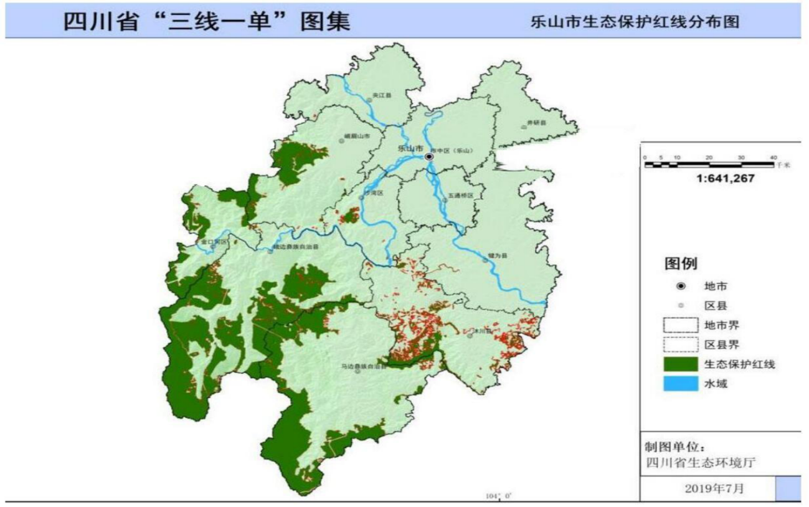  本项目  图1-1 项目与生态保护红线的位置关系图  根据四川省生态环境厅办公室关于印发《产业园区规划环评“三线一单”符合性分析技术要点（试行）》和《项目环评“三线一单”符合性分析技术要点（试行）》的通知（川环办函﹝2021﹞469号）文件，建设项目环境影响评价中“三线一单”符合性分析结构如下图所示：  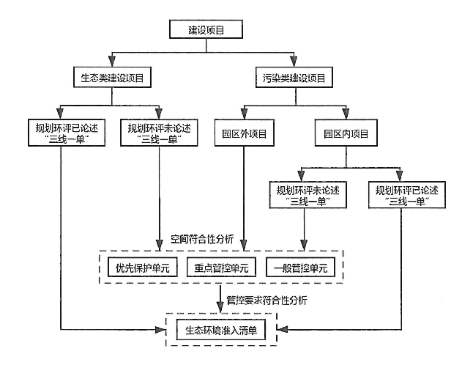  图1-2 建设项目环境影响评价中“三线一单”符合性分析结构示意图  （1）环境管控单元  根据《建设项目环境影响报告表编制技术指南》（污染影响类），本项目属于污染影响为主要特征的建设项目，项目位于四川省乐山市市中区悦来镇龙岩村，属于园区外项目，重点分析项目空间符合性分析。该项目涉及环境管控单元3个，涉及管控单元见下表。  表1-10 项目涉及管控单元一览表  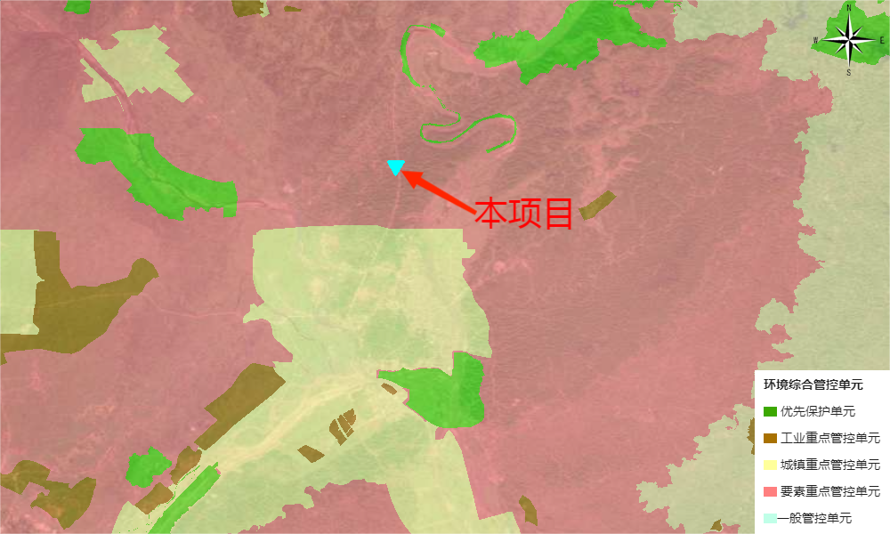图1-3 项目与所在区域环境管控单元的位置关系图  注：（来源于四川省生态环境厅 四川省“三线一单”数据分析系统：http://103.203.219.138:8083/gis2/n_index.html）。  （2）生态环境准入清单符合性分析  根据项目所在地所属环境管控单元的生态环境准入清单，从空间布局约束、污染物排放管控、环境风险防控、资源开发效率四个维度，本项目与生态环境准入清单符合性分析见表1-11。  1）本项目与环境质量底线符合性分析  环境质量底线是国家和地方设置的大气、水和土壤环境质量目标，也是改善环境质量的基准线。环境质量事关民生幸福，环境质量的底线就是以人民群众身体健康和生命财产安全为目标，维护人类生存基本环境质量需求的底线和保障线。具体而言，环境质量底线应涵盖以下3方面的基本要求。一是必须消除已有的劣质化环境；二是严格遵守执行环境质量“只能更好、不能变坏”的基本要求；三是保障环境风险控制在安全范围内。  项目区域空气环境质量标准执行《环境空气质量标准》（GB3095-2012）中的二级标准；地表水环境质量标准执行《地表水环境质量标准》（GB3838-2002）中Ⅲ类水域标准；声环境质量标准执行《声环境质量标准》（GB3096-2008）中的2类声环境功能区标准。  根据《乐山市污染防治攻坚战工作通报》2023年第2期，2022年项目所在区域为不达标区，不达标污染物为PM_{2.5}及O₃。根据《乐山市空气质量限期达标规划（2017-2025）》，乐山市近期采取产业结构调整优化、加强移动源污染防治、推进农业源大气污染防控等措施后，到2025年力争空气质量稳定达标。区域地表水环境质量满足《地表水环境质量标准》（GB3838-2002）Ⅲ类水域标准要求；根据监测可知，区域声环境质量满足《声环境质量标准》（GB3096-2008）中2类标准要求。本项目在采取相应的环保措施后，对周围环境影响较小，不会突破环境质量底线。  2）本项目与资源利用上线符合性分析  资源是环境的载体，资源利用上线是各地区能源、水、土地等资源消耗不得突破的“天花板”。本项目资源能源消耗主要为砂石、电能和水，消耗量较小，不会突破资源消耗“天花板”，符合资源利用上线要求。  （3）本项目与环境准入负面清单符合性分析  本项目为水稳层生产项目，项目未被列入《四川省国家重点生态功能区产业准入负面清单（第一批）（试行）》、《四川省重点生态功能区产业准入负面清单（第二批）（试行）》以及《四川省、重庆市长江经济带发展负面清单实施细则》（试行，2022版）中禁止、限制建设的项目。  综上，通过与“三线一单”进行对照后，本项目的建设满足四川省生态环境分区管控方案要求，项目不在生态保护红线内、未超出环境质量底线及资源利用上线、符合生态环境准入清单要求。  表1-11 项目与“三线一单”相关要求的符合性分析要点
  条例名称 | 相关要求 | 本项目建设情况 | 符合性分析
  《水污染防治行动计划》（国发〔2015〕17号） | 调整产业结构。依法淘汰落后产能。自2015年起，各地要依据部分工业行业淘汰落后生产工艺装备和产品指导目录、产业结构调整指导目录及相关行业污染物排放标准，结合水质改善要求及产业发展情况，制定并实施分年度的落后产能淘汰方案，报工业和信息化部、环境保护部备案。未完成淘汰任务的地区，暂停审批和核准其相关行业新建项目。 | 符合产业政策要求，为允许类 | 符合
  《土壤污染防治行动计划》（国发〔2016〕31号） | 自2017年起，对拟收回土地使用权的有色金属冶炼、石油加工、化工、焦化、电镀、制革等行业企业用地，以及用途拟变更为居住和商业、学校、医疗、养老机构等公共设施的上述企业用地，由土地使用权人负责开展土壤环境状况调查评估。 | 不涉及 | 符合
  《土壤污染防治行动计划》（国发〔2016〕31号） | 排放重点污染物的建设项目，在开展环境影响评价时，要增加对土壤环境影响的评价的评价内容，并提出防范土壤污染的具体措施；需要建设的土壤污染防治设施，要与主体工程同时设计、同时施工、同时投产使用。 | 不涉及重点污染物的排放 | 符合
  《土壤污染防治行动计划》（国发〔2016〕31号） | 严格执行相关行业企业布局选址要求，禁止在居民区、学校、医疗和养老机构等周边新建有色金属冶炼、焦化等行业企业。 | 不在禁止新建行业企业范围内 | 符合
  《土壤污染防治行动计划》（国发〔2016〕31号） | 防控企业污染。严格控制在优先保护类耕地集中区域新建有色金属冶炼、石油加工、化工、焦化、电镀、制革等行业企业，现有相关行业企业要采用新技术、新工艺，加快提标升级改造步伐。 | 选址不属于优先保护类耕地集中区域 | 符合
  《打赢蓝天保卫战三年行动计划》（国发〔2018〕22号） | （四）优化产业布局。各地完成生态保护红线、环境质量底线、资源利用上线、环境准入清单编制工作，明确禁止和限制发展的行业、生产工艺和产业目录。修订完善高耗能、高污染和资源型行业准入条件，环境空气质量未达标城市应制订更严格的产业准入门槛。积极推行区域、规划环境影响评价，新、改、扩建钢铁、石化、化工、焦化、建材、有色等项目的环境影响评价，应满足区域、规划环评要求。 | 符合“三线一单”要求。 | 符合
  条例名称 | 相关要求 | 项目情况 | 符合性分析
  《四川省打赢蓝天保卫战等九个实施方案》（川府发〔2019〕4号） | 调整产业结构，深化工业污染治理。强化“三线一单”（生态保护红线、环境质量底线、资源利用上线、生态环境准入清单）约束，明确禁止和限制发展的行业、生产工艺和产业目录，优化产业布局和资源配置。积极推行区域、规划环境影响评价，新、改、扩建钢铁、石化、化工、焦化、建材、有色等项目的环境影响评价应满足区域、规划环境影响评价要求。 | 符合“三线一单”要求 | 符合
  《四川省打赢蓝天保卫战等九个实施方案》（川府发〔2019〕4号） | 工业企业堆场实施规范化全封闭管理。易产生扬尘的物料堆场采用封闭式库仓，不具备封闭式库仓改造条件的，应设置不低于料堆高度的严密围挡，并采取覆盖措施有效控制扬尘污染；堆场内进行搅拌、粉碎、筛分等作业时应喷水抑尘，遇重污染天气时禁止进行产生扬尘的作业。物料装卸配备喷淋等防尘设施，转运物料尽量采取封闭式皮带输送。厂区主要运输通道实施硬化并定期冲洗或湿式清扫，堆场进出口设置车辆冲洗设施，运输车辆实施密闭或全覆盖，及时收集清理堆场外道路上撒落的物料。建设工业企业堆场数据库，并组织安装工业堆场视频监控设施，实现工业企业堆场扬尘动态管理。加强砂石厂扬尘管控。 | 堆场采取彩钢瓦四面围挡+顶棚遮盖+喷雾降尘措施；加工生产区采用密闭厂房，并设喷淋设施，湿法作业；设置有车辆冲洗设施等。 | 符合
  文件 | 相关要求 | 本项目情况 | 符合性
  《四川省〈中华人民共和国大气污染防治法〉实施办法》（2018年修订） | 第二章监督管理第十四条：企业事业单位和其他生产经营者建设对大气环境有影响的项目，应当依法进行环境影响评价、公开环境影响评价文件；向大气排放污染物的，应当配套建设大气污染防治设施并正常使用，确保大气污染物达标排放，遵守重点大气污染物排放总量控制要求。 | （1）项目加工生产工序均在封闭车间内，生成区及堆场采用彩钢瓦四面围挡+顶棚遮盖+喷雾降尘措施。  （2）项目在重污染天气时停止产生扬尘的作业。 | 符合
  类别 | 防治要求 | 治理措施 | 是否符合
  原料堆场、成品料场 | 堆料场四周打围封隔（堆场四周应当设置不低于堆放物料高度的落地围栏，防止堆料滑落扬尘）。 | 堆场采用彩钢瓦四面围挡+顶棚遮盖+喷雾降尘措施 | 是
  原料堆场、成品料场 | 堆料全覆盖（堆场采取防风扬尘网进行全覆盖，严禁裸露扬尘）。 | 堆场采用彩钢瓦四面围挡+顶棚遮盖+喷雾降尘措施 | 是
  砂石料加工生产 | 砂石破碎加工进料口全封闭（水稳层生产、破碎、分筛必须在全封闭设施进行，通过防尘、隔音、喷淋装置，防止、减少噪音和扬尘污染）。 | 本项目外购成品砂石料，不涉及砂石破碎加工 | 是
  砂石料加工生产 | 修建配套生产废水处理回用设施（所有生产废水必须全部循环使用，要做到防渗漏防雨处理，严禁乱排、直排）。 | 本项目设有三级沉淀池及洗车池等，生产区冲洗废水经处理后均回用，不外排。 | 是
  砂石料加工生产 | 装卸物料密闭喷淋（通过喷淋确保物料装卸不起尘）。 | 装卸工序设有喷雾降尘措施。 | 是
  砂石料加工生产 | 场地内运输道路硬化（要配置冲洗清扫设备，及时清除散落物料、清洗道路，做好除尘、降尘）。 | 厂区地面硬化，厂区出入口处设置车辆清洗设备。 | 是
  砂石料加工生产 | 规范作业时间（每日早6：00前、晚20：00后严禁加工作业和装卸运输，杜绝噪音扰民）。 | 合理制定工作制度：年运行300天，夜间不生产。 | 是
  砂石料销售运输 | 建立运输车辆出场冲洗和喷淋设施（所有出场运输车辆必须冲洗车身和轮胎，确保不带泥上路）。 | 厂区地面硬化，厂区出入口处设置车辆清洗设备。 | 是
  砂石料销售运输 | 运输车辆全覆盖、密闭运输（所有出场运输车辆必须全覆盖，确保上路无“抛、洒、滴、漏”现象）。 | 规定车辆运输路线，运输车辆采用专用罐车，及时清扫运输车辆遗撒在地面的物料。 | 是
  砂石料销售运输 | 出场通道硬化、喷淋（砂石场出场道路必须硬化，定期安排喷淋，减少扬尘污染）。 | 厂区道路硬化，定期洒水降尘减少扬尘污染。 | 是
  其他要求 | 修建生活污水收集设施（场内产生的所有生活污水应全部收集处理后还田还林综合利用，严禁外排、直排）。 | 厂内不设置办公及生活设施，生活污水收集设施依托乐山铁匠世家手工刀具有限公司已有设施 | 是
  其他要求 | 生活垃圾集中收集（场内生活垃圾要集中收集交环卫部门处理，严禁随便倾倒污染环境）。 | 生活垃圾收集后由环卫部门统一清运处理。 | 是
  其他要求 | 场地内无加油设施和机械维修行为（场地内不得私自存储油料，防火防爆，不得进行机械维修防止油污废水污染）。 | 厂内无加油设施和机械维修行为。 | 是
  其他要求 | 生态维护（生产销售完毕，必须对堆料加工场进行平整，拆除一切建筑设施，撤除机械加工设备、清除加工弃料，搞好生态恢复）。 | 项目若停止运营，建设单位将及时撤除机械加工设备、清除加工弃料，恢复厂区。 | 是
  相关要求 | 本项目情况 | 符合性
  三、重点工作任务中（一）重点2条：推动能源绿色低碳转型。大力发展新能源和清洁能源，严控煤炭消费增长，继续实施煤炭消费总量控制。实施工业炉窑清洁能源替代，大力推进电能替代煤炭。加快主城区30公里范围内生物质锅炉改电、改气工作，全面清理散煤燃烧。 | 本项目不涉及 | 符合
  三、重点工作任务中（四）扬尘污染防治攻坚战中第29条：2022年5月底前，完成工业企业物料堆场扬尘污染防治排查整治行动，建立问题清单，9月底前完成整治。5月底前，完成矿山开采企业扬尘污染防治专项治理行动。9月底前，督促河道砂石开采、加工企业，按照扬尘污染防治要求完成扬尘污染防治专项治理。9月底前，完成建（构）筑物拆除等扬尘污染防治的专项治理工作。 | （1）项目加工生产工序均在封闭车间内，生成区及堆场采用彩钢瓦四面围挡+顶棚遮盖+喷雾降尘措施。  （2）项目在重污染天气时停止产生扬尘的作业。 | 符合
  序号 | 相关要求 | 本项目情况 | 符合性
  1 | 二十六、禁止在长江干支流岸线一公里范围内新建、扩建化工园区和化工项目；禁止在长江干流岸线三公里范围内和重要支流岸线一公里范围内新建、改建、扩建尾矿库。 | 本项目为水稳层生产项目，不属于化工园区和化工项目 | 符合
  2 | 二十八、国务院水行政主管部门有关流域管理机构和长江流域县级以上地方人民政府依法划定禁止采砂区和禁止采砂期，严格控制采砂区域、采砂总量和采砂区域内的采砂船舶数量。禁止在长江流域禁止采砂区和禁止采砂期从事采砂活动。 | 本项目不涉及河道采砂 | 符合
  3 | 四十二、禁止在长江流域开放水域养殖、投放外来物种或者其他非本地物种种质资源。 | 本项目不涉及 | 符合
  4 | 四十七、在长江流域江河、湖泊新设、改设或者扩大排污口，应当按照国家有关规定报经有管辖权的生态环境主管部门或者长江流域生态环境监督管理机构同意。对未达到水质目标的水功能区，除污水集中处理设施排污口外，应当严格控制新设、改设或者扩大排污口。 | 本项目废水不外排 | 符合
  5 | 四十九、禁止在长江流域河湖管理范围内倾倒、填埋、堆放、弃置、处理固体废物。 | 本项目固体废物均妥善处置 | 符合
  6 | 五十一、禁止在长江流域水上运输剧毒化学品和国家规定禁止通过内河运输的其他危险化学品。 | 本项目不涉及 | 符合
  7 | 六十一、禁止在长江流域水土流失严重、生态脆弱的区域开展可能造成水土流失的生产建设活动。确因国家发展战略和国计民生需要建设的，应当经科学论证，并依法办理审批手续。 | 本项目所在区域不属于水土流失严重、生态脆弱区 | 符合
  《四川省、重庆市长江经济带发展负面清单实施细则》 | 本项目情况 | 符合性
  第五条 禁止新建、改建和扩建不符合《全国内河航道与港口布局规划》等全国港口规划，以及《四川省内河水运发展规划》《泸州—宜宾—乐山港口群布局规划》《重庆港总体规划（2035年）》等省级港口布局规划及市级港口总体规划的码头项目。  第六条 禁止新建、改建和扩建不符合《长江干线过江通道布局规划（2020—2035 年）》的过长江通道项目（含桥梁、隧道），国家发展改革委同意过长江通道线位调整的除外。 | 本项目不涉及。 | 符合
  - 禁止在自然保护区核心区、缓冲区的岸线和河段范围内投资建设旅游和生产经营项目。自然保护区的内部未分区的，依照本实施细则核心区和缓冲区的规定管控。  第八条 禁止违反风景名胜区规划，在风景名胜区内设立各类开发区。禁止在风景名胜区核心景区的岸线和河段范围内建设宾馆、招待所、培训中心、疗养院以及与风景名胜资源保护无关的项目。 | 项目选址不在自然保护区、风景名胜区核心区、缓冲区的岸线和河段范围内。 | 符合
  第九条 禁止在饮用水水源准保护区的岸线和河段范围内新建、扩建对水体污染严重的建设项目，禁止改建增加排污量的建设项目。  第十条 饮用水水源二级保护区的岸线和河段范围内，除应遵守准保护区规定外，禁止新建、改建、扩建排放污染物的投资建设项目；禁止从事采石（砂）、对水体有污染的水产养殖等活动。  第十一条 饮用水水源一级保护区的岸线和河段范围内，除应遵守二级保护区规定外，禁止新建、改建、扩建与供（取）水设施和保护水源无关的项目，以及网箱养殖、畜禽养殖、旅游等可能污染饮用水水体的投资建设项目 | 本项目选址不在饮用水水源准保护区、一级保护区、二级保护区的岸线和河段范围内。 | 符合
  第十二条 禁止在水产种质资源保护区岸线和河段范围内新建围湖造田、围湖造地或挖沙采石等投资建设项目。  第十三条 禁止在国家湿地公园的岸线和河段范围内开（围）垦、填埋或者排干湿地，截断湿地水源，挖沙、采矿，倾倒有毒有害物质、废弃物、垃圾，从事房地产、度假村、高尔夫球场、风力发电、光伏发电等任何不符合主体功能定位的建设项目和开发活动，破坏野生动物栖息地和迁徙通道、鱼类洄游通道 | 本项目选址不在水产种质资源保护区岸线和河段范围内，不在国家湿地公园的岸线和河段范围内。 | 符合
  第十四条 禁止违法利用、占用长江流域河湖岸线。禁止在《长江岸线保护和开发利用总体规划》划定的岸线保护区和岸线保留区内投资建设除事关公共安全及公众利益的防洪护岸、河道治理、供水、生态环境保护、航道整治、国家重要基础设施以外的项目。  第十五条 禁止在《全国重要江河湖泊水功能区划》划定的河段及湖泊保护区、保留区内投资建设不利于水资源及自然生态保护的项目。 | 项目不占用、利用长江流域河湖岸线。选址不在《全国重要江河湖泊水功能区划》划定的河段及湖泊保护区、保留区内。 | 符合
  第十六条 禁止在长江流域江河、湖泊新设、改设或者扩大排污口，经有管辖权的生态环境主管部门或者长江流域生态环境监督管理机构同意的除外 | 项目不涉及废水排污口。 | 符合
  第十七条 禁止在长江、大渡河、岷江、赤水河、沱江、  嘉陵江、乌江、汉江和51个（四川省45个、重庆市6个）水生生物保护区开展生产性捕捞。 | 本项目为水稳层生产，不涉及生产性捕捞。 | 符合
  - 禁止在长江干支流、重要湖泊岸线一公里范围内新建、扩建化工园区和化工项目  第十九条 禁止在长江干流岸线三公里范围内和重要支流岸线一公里范围内新建、改建、扩建尾矿库、冶炼渣库、磷石膏库，以提升安全、生态环境保护水平为目的的改建除外。  第二十条 禁止在生态保护红线区域、永久基本农田集中区域和其他需要特别保护的区域内选址建设尾矿库、冶炼渣库、磷石膏库。 | 本项目为水稳层生产，不属于化工园区和化工项目，不涉及尾矿库、冶炼渣库、磷石膏库。 | 符合
  第二十一条 禁止在合规园区外新建、扩建钢铁、石化、化工、焦化、建材、有色、制浆造纸等高污染项目 | 本项目为水稳层生产，不涉及。 | 符合
  第二十二条 禁止新建、扩建不符合国家石化、现代煤化工等产业布局规划的项目。  （一）严格控制新增炼油项目，未列入《石化产业规划布局方案（修订版）》的新增炼油产能一律不得建设。  （二）新建煤制烯烃、煤制芳烃项目必须列入《现代煤化工产业创新发展布局方案》，必须符合《现代煤化工建设项目环境准入条件（试行）》要求。 | 本项目为水稳层生产，不涉及。 | 符合
  第二十三条 禁止新建、扩建法律法规和相关政策明令禁止的落后产能项目。对《产业结构调整指导目录》中淘汰类项目，禁止投资；限制类的新建项目，禁止投资，对属于限制类的现有生产能力，允许企业在一定期限内采取措施改造升级。  第二十四条 禁止新建、扩建不符合国家产能置换要求的严重过剩产能行业的项目。对于不符合国家产能置换要求的严重过剩产能行业，不得以其他任何名义、任何方式备案新增产能项目。  第二十五条 禁止建设以下燃油汽车投资项目（不在中国境内销售产品的投资项目除外）：  （一）新建独立燃油汽车企业；  （二）现有汽车企业跨乘用车、商用车类别建设燃油汽车生产能力；  （三）外省现有燃油汽车企业整体搬迁至本省（列入国家级区域发展规划或不改变企业股权结构的项目除外）；  （四）对行业管理部门特别公示的燃油汽车企业进行投资（企业原有股东投资或将该企业转为非独立法人的投资项目除外）。  第二十六条 禁止新建、扩建不符合要求的高耗能、高排  放、低水平项目。 | 本项目为水稳层生产，根据《产业结构调整指导目录（2019年本）》（2021年修订）中相关规定，本项目不属于鼓励类、限制类、淘汰类，视为允许类。 | 符合
  条款 | 规范要求 | 符合性分析 | 结论
  1 | 预拌混凝土搅拌站年产能规模应不小于3×10⁵m³。预拌砂浆搅拌站的湿拌砂浆年产能规模应不小于2×10⁵m³，干混砂浆年产能规模应不小于3×10⁵t。搅拌站的年产能规模与生产线应相协调一致。 | 本项目为水稳层生产，不属于预拌混凝土搅拌站、预拌砂浆搅拌站。 | 符合要求
  2 | 遵循以人为本、因地制宜和保护生态环境的绿色发展指导思想，按照以无粉尘污染、低噪音生产、废弃物零排放的绿色环保标准及绿色建材要求，进行规划设计、建设、生产和管理的新建、改建和扩建的预拌混凝土、预拌砂浆搅拌站。 | 本项目产生的粉尘经过除尘器等处理达标后排放；选用的是低噪声设备；生产废水循环使用，不外排。 | 符合要求
  3 | 搅拌站的布局建设不应在风景名胜区、生态保护区、自然和文化遗产保护区、饮用水源保护区、城市建成区或非工业规划区内，不应破坏所在地区的自然风貌和生态环境。 | 本项目不涉及风景名胜区、生态保护区、自然和文化遗产保护区、饮用水源保护区、城市建成区等。 | 符合要求
  4 | 站区内的生产、办公、生活及其他必要的设施应布局合理，功能分区明确，易于运营管理。 | 办公和生产区分开设置。 | 符合要求
  5 | 生产区应布置在当地常年主导风向的下风侧，办公及生活区应布置在当地常年主导风向的上风侧。站区周边应采用造型与整体环境相协调的围墙进行封闭维护。 | 办公区不在生产区下风向，生产区全封闭。 | 符合要求
  6 | 站区道路及生产作业区地面应采用不起尘的混凝土或沥青混凝土等硬质地面。生产作业区须采取有效措施保持场地整洁无扬尘，并应对未硬化处理的空地进行绿化。 | 生产作业区地面采用混凝土地面，且生产区密。 | 符合要求
  7 | 骨料堆场为封闭式堆场，进出口设置冲洗轮胎和喷淋降尘设施。 | 堆场密闭，在厂区出入口设置洗车池，并设置喷淋。 | 符合要求
  8 | 站区内应根据搅拌站所在地区年平均降雨量设置适宜容积的雨水收集池，雨水经沉淀、净化后可根据实际需要再利用。 | 雨水收集沉淀后回用于生产。 | 符合要求
  9 | 预拌混凝土、湿拌砂浆运输车应配备防撒漏装置和清洗装置，干混砂浆移动筒仓应配备除尘装置。 | 水稳层采用专用罐车运输，筒仓顶部自带除尘装置。 | 符合要求
  10 | 当采用压滤机对生产废水、废浆进行处理时，压滤后的废水、废浆应通过专用管道进入废水回收利用装置，压滤后的固体物应做无害化处理。 | 生产废水经三级沉淀池处理后回用于生产中，沉淀池底泥清掏回用。 | 符合要求
  条款 | 规范要求 | 符合性分析 | 结论
  1 | 新建、改建预拌混凝土和预拌砂浆搅拌站，应当按照无粉尘污染、低噪音生产、废弃物零排放的绿色环保标准进行设计和建设。 | 本项目产生的粉尘经过除尘器等措施处理达标后排放；选用的是低噪声设备；生产废水循环使用，不外排。 | 符合要求
  2 | 鼓励企业建立规模化、专业化的散装水泥、预拌混凝土和预拌砂浆现代运输服务体系。 | 本项目年产8万t水稳层，采用已有国内先进技术。 | 符合要求
  3 | 输散装水泥、预拌混凝土和预拌砂浆应当使用符合国家标准的专用车辆。 | 配备专用运输车辆。 | 符合要求
  4 | 企业生产预拌混凝土、预拌砂浆和混凝土预制构件，应当全部使用散装水泥。 | 使用散装水泥，在生产车间设置有筒仓储存。 | 符合要求
  5 | 新建、改建、扩建预拌混凝土和预拌砂浆生产项目应当符合当地散装水泥发展应用专项规划，进行环境影响评价。 | 本项目为水稳层生产，不属于预拌混凝土和预拌砂浆，正在进行环境影响评价工作 | 符合要求
  6 | 预拌砂浆生产企业应当按照国家有关规定向所在市（州）散装水泥管理机构登记备案。生产和应用应当符合国家和省相关技术标准、规程。 | 本项目为水稳层生产，不属于预拌混凝土和预拌砂浆。 | 符合要求
  7 | 散装水泥、预拌混凝土、预拌砂浆和混凝土预制构件生产企业应当建立健全质量控制体系，严格质量和计量管理，产品应当符合质量标准和计量要求。 | 督促企业后期建立健全质量控制体系，严格质量和计量管理，产品应当符合质量标准和计量要求。 | 符合要求
  8 | 散装水泥、预拌混凝土和预拌砂浆专用车辆装载水泥、混凝土和砂浆，应当符合核定载重量进行标准装载，严禁超载、超限、超速，防止抛洒滴漏，保持车辆清洁。 | 专用运输车辆在运营期严格按照相关要求进行运输。 | 符合要求
  环境管控单元编码 | 环境管控单元名称 | 所属市（州） | 所属区县 | 准入清单类型 | 管控类型
  ZH51110220004 | 市中区要素重点管控单元 | 乐山市 | 市中区 | 环境管控单元 | 环境综合管控单元要素重点管控单元
  YS5111023210024 | 岷江市中区青衣坝控制单元 | 乐山市 | 市中区 | 水环境管控分区 | 水环境一般管控区
  YS5111022320001 | 乐山市市中区大气环境布局敏感重点管控区 | 乐山市 | 市中区 | 大气环境管控分区 | 大气环境布局敏感重点管控区

环境管控单元编码 | 环境管控单元名称 | 乐山市普适性清单 | 管控类别 | 单元特性管控要求 | 项目对应情况介绍 | 符合性分析
ZH51110220004 | 市中区要素重点管控单元 | 空间布局约束：  禁止开发建设活动的要求  （1）禁止在长江干支流岸线一公里范围内新建、扩建化工园区和化工项目；禁止在长江重要支流岸线一公里范围内新建、改建、扩建尾矿库（以提升安全、生态环境保护水平为目的的改建除外）；  （2）禁止在长江流域开放水域养殖、投放外来物种或者其他非本地物种种质资源。禁止在长江流域禁止采砂区和禁止采砂期从事采砂活动。全面停止小型水电项目开发，已建成的中小型水电站不再扩容；  （3）禁止在法律法规规定的禁采区内开采矿产；禁止土法采、选、冶严重污染环境的矿产资源；  （4）对于基本农田，除法律规定的重点建设项目选址确实无法避让外，其他任何建设不得占用；  （5）畜禽养殖严格按照乐山市各区县畜禽养殖区域划定方案执行，依法关闭或搬迁禁养区内的畜禽养殖场（小区）和养殖专业户。  限制开发建设活动的要求  （1）现有化工、建材、有色、钢铁等工业企业，原则上限制发展，污染物排放只降不增，允许以提升安全、生态环境保护水平为目的的改建，引导企业结合产业升级等适时搬迁入园；  （2）单元内若新布局工业园区，应符合最新的国土空间规划，并结合区域环境特点、三线成果、园区产业类别，充分论证选址的环境合理性；  （3）水环境农业污染重点管控区应严格限制布设以电力、钢铁、造纸、石化、化工、印染、化纤等高耗水行业为主导产业的园区；新建屠宰、用排水量大的农副产品加工等以水污染为主的企业，严格实行水污染物倍量替代；控制畜禽养殖规模，全面治理畜禽养殖污染；  （4）大气环境布局敏感区应严格限制布设以钢铁、建材、石化、化工、有色等高污染行业为主导产业的园区，大气环境弱扩散区谨慎布局垃圾发电、危废焚烧等以大气污染为主的企业；位于不达标区域的大气环境布局敏感严格限制新建、扩建涉气三类工业项目；  （5）国家重大战略资源勘查、生态保护修复和环境治理、重大基础设施、军事国防以及农牧民基本生产生活等必要的民生项目（包括深度贫困地区、集中连片特困地区、国家扶贫开发工作重点县省级以下基础设施、易地扶贫搬迁、民生发展等建设项目），选址确实难以避让永久基本农田的，按程序严格论证后依法依规报批；  （6）坚持最严格的耕地保护制度，对全部耕地按限制开发的要求进行管理。严格限制农用地转为建设用地，控制建设用地总量，对耕地实行特殊保护；  （7）新建大中型水电工程，应当经科学论证，并报国务院或者国务院授权的部门批准。除与生态环境保护相协调的且是国务院及其相关部门、省级人民政府认可的脱贫攻坚项目外，严控新建商业开发的小水电项目；  （8）长江流域河道采砂应当依法取得国务院水行政主管部门有关流域管理机构或者县级以上地方人民政府水行政主管部门的许可。严格控制采砂区域、采砂总量和采砂区域内的采砂船舶数量。  不符合空间布局要求活动的退出要求  （1）全面取缔禁养区内规模化畜禽养殖场。岷江岸线延伸至陆域200米范围内基本消除畜禽养殖场（小区）；  （2）对长江流域已建小水电工程，不符合生态保护要求的，县级以上地方人民政府应当组织分类整改或者采取措施逐步退出；  （3）长江主要支流重点管控岸线：按照长江干线非法码头治理标准和生态保护红线管控等要求，持续开展长江主要支流非法码头整治。  其他空间布局约束要求  暂无  污染物排放管控：  允许排放量要求  （1）对新建排放二氧化硫、氮氧化物、工业烟粉尘和挥发性有机物的项目实施现役源2倍削减替代；  （2）上一年度水环境质量未完成目标的，新建排放水污染的建设项目按照总量管控要求进行倍量削减替代；  （3）水质超标的水功能区，应当实施更严格的污染物排放总量削减要求。  现有源提标升级改造  （1）现有处理规模大于1000吨日的城镇生活污水处理厂，以及存栏量≥300 头猪、粪污经处理后向环境排放的畜禽养殖场，应执行《四川省岷江、沱江流域水污染物排放标准》（DB512311-2016）相关要求；  （2）市中区、五通桥区、沙湾区、犍为县、井研县、夹江县、峨眉山市的现有企业执行相应行业以及锅炉大气污染物排放标准中颗粒物、二氧化硫、氮氧化物和挥发性有机物特别排放限值和特别控制要求。全市燃煤锅炉稳定达到超低排放限值要求，烟粉尘低于10毫克立方米，二氧化硫低于35毫克立方米，氮氧化物低于50毫克立方米；  （3）严禁新增钢铁、电力、水泥、玻璃、砖瓦、陶瓷、焦化、电解铝、有色等重点行业大气污染物排放。持续推进水泥、陶瓷、砖瓦、铸造、铁合金、钢铁等行业大气污染深度治理，深入推进颗粒物、二氧化硫、氮氧化物和挥发性有机物治理，持续推进陶瓷行业（喷雾干燥塔）清洁能源改造工程，加快推进五通桥涉氨排放化工企业氨排放治理。  其他污染物排放管控要求  （1）新、改、扩建工业项目全面执行大气污染物特别排放限值。  （2）乡镇生活污水处理设施全覆盖，生活污水收集处理率80%。到 2022 年底，65%以上的行政村农村生活污水得到有效治理。  （3）新、改扩建规模化畜禽养殖场（小区）要实施雨污分流、粪便污水资源化利用。主要农作物化肥、农药使用量实现零增长，利用率提高到40%以上，测土配方施肥技术推广覆盖率提高到90%以上，控制农村面源污染，采取灌排分离等措施控制农田氮磷流失。  （4）新、改扩造纸企业参考执行乐山市“三线一单”生态环境分区管控中制浆造纸行业资源环境绩效准入门槛相应要求。  （5）屠宰项目如需接入城市污水管网，必须按照排水许可证要求排放污水，同时接受所在地的城镇排水主管部门的监督管理。  （6）到 2023 年底，乡镇及行政村生活垃圾收转运处置体系基本实现全覆盖。  （7）大气环境布局敏感区强化挥发性有机物整治。扎实推进机械设备制造、家具制造等重点行业挥发性有机物治理，确保全面达标；推广使用符合环保要求的建筑涂料、木器涂料、胶黏剂等产品；全面推广汽修行业使用低挥发性涂料，采用高效涂装工艺，完善有机废气收集和处理系统，取缔露天和敞开式汽修喷涂作业。  （8）严格执行《关于实施第六阶段机动车排放标准的通告》及《四川省机动车和非道路移动机械排气污染防治办法》。加强油品的监督管理，按照国家、省要求全面供应国六标准的车用汽柴油，严厉打击生产、销售、使用不合格油品和车用尿素行为。  （9）严格控制道路扬尘。国省道路、高速路连接线等重点通行线路和建成区城乡结合部每天机械化清扫、冲洗不少于1次。强化城郊结合部扬尘污染管控。重点抓好重点交通建筑工地扬尘治理，切实加强城郊结合部重点货车绕行道路扬尘治理。熏制腊肉集中规划布点，加强宣传和引导，防止腌制品熏制污染大气环境。  环境风险防控：  联防联控要求  暂无  其他环境风险防控要求  （1）严禁新增以铅、汞、镉、铬、砷五类重金属为主的污染物排放，引导现有企业结合产业升级等适时搬入产业对口园区；  （2）对拟收回土地使用权的有色金属矿采选、有色金属冶炼、石油加工、化工、焦化、电镀、制革、天然（页岩）气开采、铅蓄电池、汽车制造、农药、危废处置、电子拆解等行业企业用地，以及用途拟变更为居住和商业、学校、医疗、养老机构等公共设施的上述企业用地，应按相关要求进行土壤环境状况调查评估，符合相应规划用地土壤环境质量要求的地块，方可进入用地程序；  （3）严禁将城镇生活垃圾、污泥、工业废物直接用作肥料，禁止处理不达标的污泥进入耕地；禁止在农用地排放、倾倒、使用污泥、清淤底泥、尾矿（渣）等可能对土壤造成污染的固体废物；  （4）严格控制在优先保护类耕地集中的区县新建有色金属矿采选、有色金属冶炼、石油加工、化工、焦化、电镀、制革、天然（页岩）气开采、铅蓄电池、汽车制造、农药、危废处置、电子拆解、涉重等行业企业。严格控制林地、草地、园地的农药使用量，禁止使用高毒、高残留农药。  资源开发利用效率要求：  水资源利用总量要求  （1）加强农业灌溉管理，发展喷灌、微灌、管道输水灌溉、水肥一体化等高效农业节水灌溉方式和农耕农艺节水技术，提高输配水效率和调度水平。发展节水渔业、牧业，组织实施规模养殖场节水建设和改造，推行节水型畜禽养殖技术和方式。  地下水开采要求  暂无  能源利用总量及效率要求  （1）禁止焚烧秸秆，大力推进秸秆肥料化、饲料化、基料化、原料化、能源化等多种形式的秸秆综合利用。  （2）到2030年，农业废弃物全部实现资源化利用，  （3）在秋收和夏收阶段开展秸秆禁烧专项巡查，强化成都平原地区区域联动。  禁燃区要求  （1）能源结构以天然气和电为主。保留20蒸吨小时以上燃煤锅炉，并执行超低排放要求，鼓励搬入园区；  （2）禁燃区内禁止审批（核准、备案）、新建、扩建燃用高污染燃料的项目和设施。  其他资源利用效率要求  暂无 | 空间布局约束 | 禁止开发建设活动的要求  执行乐山市要素重点管控单元普适性总体准入要求  限制开发建设活动的要求  1、严控新（改、扩）建排放污染物的项目；2、其他执行乐山市要素重点管控单元普适性总体准入要求  允许开发建设活动的要求  不符合空间布局要求活动的退出要求  1、单元内既有合法手续的、且污染物排放和环境风险满足管控要求的企业可继续保留，不得新增污染物排放，并进一步加强监管；否则限期进行整改，整改后仍不能达到要求的，属地政府责令关停退出；2、执行乐山市要素重点管控单元普适性总体准入要求  其他空间布局约束要求 | 本项目为水稳层生产项目，不占用基本农田，不在园区内，运营期配套有相关环保设施，确保污染物达标排放 | 符合
ZH51110220004 | 市中区要素重点管控单元 |  | 污染物排放管控 | 现有源提标升级改造  1、现有白酒、造纸等水污染企业，限期进行深度治理，不达标的企业关停并转；2、执行乐山市要素重点管控单元普适性总体准入要求  新增源等量或倍量替代  执行乐山市要素重点管控单元普适性总体准入要求。  新增源排放标准限值  污染物排放绩效水平准入要求  1、控制工业、生活污染源，减少移动源污染物排放。打好柴油货车污染治理攻坚战，实施“车、油、路、管”综合整治；加快老旧车辆的淘汰和不达标车辆的整治。加强渣土运输车辆规范化管理，严格实施密闭运输，强化城乡结合部环境监管。  其他污染物排放管控要求 | 本项目为水稳层生产项目，项目运营过程中加强管理，确保污染物达标排放 | 符合
ZH51110220004 | 市中区要素重点管控单元 |  | 环境风险防控 | 严格管控类农用地管控要求  安全利用类农用地管控要求  污染地块管控要求  园区环境风险防控要求  企业环境风险防控要求  1、土壤污染重点监管企业和污染地块应严格执行《中华人民共和国土壤污染防治法》、《工矿用地土壤环境管理办法（试行）》、《四川省工况用地土壤环境管理办法》、《土壤污染防治行动计划四川省工作方案》、《四川省污染地块土壤环境管理办法》等要求；2、其他执行乐山市要素重点管控单元普适性总体准入要求。  其他环境风险防控要求  执行乐山市要素重点管控单元普适性总体准入要求。 | 项目运营过程中严格执行相关法律法规标准 | 符合
ZH51110220004 | 市中区要素重点管控单元 |  | 资源开发效率要求 | 水资源利用效率要求  执行乐山市要素重点管控单元普适性总体准入要求。  地下水开采要求  能源利用效率要求  执行乐山市要素重点管控单元普适性总体准入要求。  其他资源利用效率要求 | 本项目生产废水全部循环使用 | 符合
YS5111023210024 | 岷江市中区青衣坝控制单元 | 空间布局约束：  禁止开发建设活动的要求  暂无  限制开发建设活动的要求  暂无  不符合空间布局要求活动的退出要求  暂无  其他空间布局约束要求  暂无  污染物排放管控：  允许排放量要求  暂无  现有源提标升级改造  暂无  其他污染物排放管控要求  暂无  环境风险防控：  联防联控要求  暂无  其他环境风险防控要求  暂无  资源开发利用效率要求：  水资源利用总量要求  暂无  地下水开采要求  暂无  能源利用总量及效率要求  暂无  禁燃区要求  暂无  其他资源利用效率要求  暂无 | 空间布局约束 | 禁止开发建设活动的要求  限制开发建设活动的要求  允许开发建设活动的要求  不符合空间布局要求活动的退出要求  其他空间布局约束要求 | / | /
YS5111023210024 | 岷江市中区青衣坝控制单元 |  | 污染物排放管控 | 城镇污水污染控制措施要求  工业废水污染控制措施要求  农业面源水污染控制措施要求  合理布局畜禽养殖规模，单位面积耕地的畜禽承载力不突破《四川省畜禽养殖污染防治技术指南》要求；强化畜禽养殖场污染治理，提高养殖粪污资源化利用率。  船舶港口水污染控制措施要求  饮用水水源和其它特殊水体保护要求 | 本项目无生产废水外排 | 符合
YS5111023210024 | 岷江市中区青衣坝控制单元 |  | 环境风险防控 | / | / | /
YS5111023210024 | 岷江市中区青衣坝控制单元 |  | 资源开发效率要求 | / | / | /
YS5111022320001 | 乐山市市中区大气环境布局敏感重点管控区 |  | 空间布局约束 | 禁止开发建设活动的要求  限制开发建设活动的要求  允许开发建设活动的要求  不符合空间布局要求活动的退出要求  其他空间布局约束要求 | / | /
YS5111022320001 | 乐山市市中区大气环境布局敏感重点管控区 |  | 污染物排放管控 | 大气环境质量执行标准《环境空气质量标准》（GB3095-2012）：二级  区域大气污染物削减/替代要求  新增大气污染物排放的建设项目实施总量削减替代。  燃煤和其他能源大气污染控制要求  工业废气污染控制要求  机动车船大气污染控制要求  扬尘污染控制要求  农业生产经营活动大气污染控制要求  重点行业企业专项治理要求  其他大气污染物排放管控要求  禁止新建高污染项目，新上涉及大气污染物排放的项目必须采用国际领先、国内一流的清洁生产技术。把能源消耗与污染物排放总量指标作为环评审批的前置条件，对新建排放二氧化硫、氮氧化物、工业烟粉尘和挥发性有机物的项目实施现役源2倍削减量替代。提高挥发性有机物污染企业环境准入门槛。对涉VOCs新建项目进行严格把关，要求各类涉VOCs的建设项目在设计、建设中使用国际领先、国内一流的清洁生产和密闭化工艺。 | 本项目废气污染物为颗粒物，不属于高污染项目，本项目颗粒物总量在市中区内调剂 | 符合
YS5111022320001 | 乐山市市中区大气环境布局敏感重点管控区 |  | 环境风险防控 | / | / | /
YS5111022320001 | 乐山市市中区大气环境布局敏感重点管控区 |  | 资源开发效率要求 | / | / | /

二、建设项目工程分析
建设内容 | 1、项目由来  水稳层是水泥稳定碎石层的简称，是以级配碎石作骨料，采用一定数量的水泥填充骨料的空隙，按嵌挤原理摊铺压实。其压实度接近于密实度，强度主要靠碎石间的嵌挤锁结原理，同时有足够的灰浆体积来填充骨料的空隙。它的初期强度高，并且强度随龄期而增加很快结成板体，因而具有较高的强度，抗渗度和抗冻性较好。水稳水泥用量一般为混合料3%~6%，7天的无侧限抗压强度可达1.5~4.0MPa，较其他路基材料高。水稳成活后遇雨不泥泞，表面坚实，是高级路面的理想基层材料。  乐山鼎智建材有限公司是一家以水泥制品销售、水泥制品制造为主的公司。为了满足市场需求，乐山鼎智建材有限公司拟与乐山铁匠世家手工刀具有限公司在四川省乐山市市中区悦来镇龙岩村租用乐山市交通投资开发有限公司厂地2666.68m²，购置HZS90型搅拌设施一套，PLD2400配料机1台等设备建设水稳层生产线1条，建设完成后年产8万t水稳层。  根据《中华人民共和国环境保护法》、《中华人民共和国环境影响评价法》以及国务院令第682号《建设项目环境保护管理条例》、生态环境部部令第16号《建设项目环境影响评价分类管理名录（2021年版）》，本项目属于二十七非金属矿物制品业中55“石膏、水泥制品及类似制品制造302”中“水泥制品制造”，应编制环境影响报告表。据此，乐山鼎智建材有限公司委托我单位承担本项目的环境影响评价工作。我方接受委托后，立刻开展环境影响报告表编制工作，并开展了现场踏勘、资料收集、整理等工作，了解了所建项目周围外环境情况，收集了当地水文、地质、气候、气象等自然环境概况，进行了项目特点和环境特征分析。在此基础上，按照环评技术导则规范和要求，编制完成了本项目的环境影响报告表。  2、项目概况  （1）项目名称：乐山鼎智建材有限公司水稳拌合站项目  （2）建设地点：四川省乐山市市中区悦来镇龙岩村  （3）建设单位：乐山鼎智建材有限公司  （4）建设性质：新建  （5）项目总投资：300万元，其中环保投资35.2万元，环保投资占总投资的11.7%  （6）生产制度与劳动定员：劳动定员15人，年工作天数300天，每天工作10h，夜间不生产  （7）建设内容：购置HZS90型搅拌设施一套，PLD2400配料机1台等设备新建水稳层生产线一条，建设完成后年产8万吨水稳层。  3、建设规模和内容  （1）产品方案  本项目年产3%水稳层8万t。  表2-1 产品方案  本项目产品用于周边道路建设。  根据建设单位资料，水稳层配比见表2-2。  表2-2 3%水稳层配合比（重量比）  （2）项目组成表  表2-3 项目组成及主要环境问题表  4、主要生产设施及设施参数  表2-4 主要生产设施及参数  HZS90型搅拌机主要技术参数见表2-5。  表2-5 搅拌机主要技术参数  5、主要原辅材料及燃料的种类及用量：  项目动力消耗主要为电能，主要原辅材料及能耗情况详见下表  表2-6 主要原辅材料消耗表  项目原辅材料特性说明：  水泥：主要成分名称、化学式依次为硅酸三钙Ca₃SiO₅、硅酸二钙Ca₂O₆Si₂、铝酸三钙Ca₃Al₂O₆、石膏等成分，其质量要求满足《通用硅酸盐水泥》(GB175-2007）标准。水泥在生产加工过程中提供钙质材料，主要作用是保证浇注的稳定性，加速坯体的硬化和切割时的坯体塑性强度，水泥通过汽运方式输送至筒仓。  6、公用功能  （1）给水  项目生产用水和生活用水均来自自来水。  1）生活用水  根据业主提供资料，项目营运期劳动定员共15人，营运期年工作300天，项目不提供员工住宿，根据《建筑给水排水设计标准》（GB50015-2019），项目营运期员工生活用水按坐班制办公计，生活用水量按30~50L/人·d计，本次取50L/人·天，则项目营运期工作人员生活用水量为0.75m³/d，合225m³/a。  2）生产用水  ①产品用水  根据建设单位提供产品配比，本项目水稳层用水为0.03m³/t，根据产品方案，本项目日产水稳层266.67t，则需产品用水8m³/d。  ②喷雾降尘用水  根据建设单位提供资料，项目原料卸料过程、配料仓及运输道路均采取喷雾降尘，喷雾降尘用水量约为2m³/d。  ③搅拌设备、罐车、地面清洗用水  根据建设单位提供资料，本项目搅拌设备、罐车、地面清洗用水量约为5m³/d。  表2-7 用水类型及用水量  综上，本项目用水量为11.75m³/d，3525m³/a。  （2）排水  ①生活污水  项目营运期工作人员生活用水量为0.75m³/d，生活污水按照用水量80%计，日产生量约为0.6m³/d，180m³/a，生活污水依托乐山铁匠世家手工刀具有限公司化粪池（10m³）处理后用于农田施肥，不外排。  ②产品用水  产品用水均进入产品内不外排。  ③初期雨水  场内设置雨水沟，初期雨水通过场地雨水沟排入厂区三级沉淀池（200m³）沉淀处理后回用。  ④喷雾降尘用水  洒水除尘用水自然蒸发不外排。  ⑤搅拌设备、罐车、地面清洗用水  搅拌设备、运输罐车的清洗废水经厂区内集水沟收集进入沉淀池，项目南侧设置1个三级沉淀池，沉淀池有效容积为200m³，过滤后清水回用于项目产品用水，不外排。  图2-1 项目水平衡图 单位：m³/d  （3）供电  本项目供电设施由当地电网引入10kV电源供给，电力稳定可靠，项目主要用电负荷为工艺生产设备用电、生命安全及通讯设备用电、办公用电和生产辅助用电等，不设置柴油发电机。  7、厂区平面布置合理性分析  本项目拆除原厂区地上所有构筑物，在拆除后的空地上建设本项目（本项目所有建筑物均新建，对场地重新硬化）。项目拟建场地位于乐青路北面，有较好的交通运输条件；入口处布置地磅和洗车池；搅拌设备布置于场地西侧，距场地周围散户居民距离较远，其中搅拌机布置于距入口较近的方位，方便罐车运输；骨料原料堆场布置于场地东侧，总体来说，本项目总体布局合理，功能分区明确，组织协作良好。根据工艺流程，建设单位在拟建场地东南侧布置一座三级沉淀池，项目运营产生的冲洗废水及雨天的初期雨水通过排水沟流入沉淀池，废水经沉淀池沉淀后回用于生产、冲洗、洒水降尘等，不外排。  因此，评价认为，项目总平面布置合理。  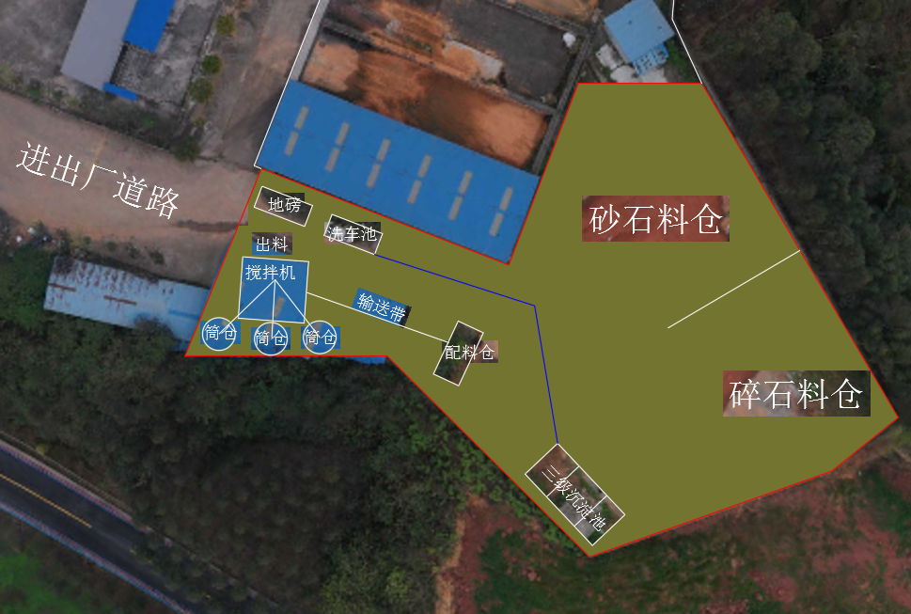  图2-2 项目总平面布置图
  名称 | 产量 | 规格/型号 | 产品质量标准 | 用途
  水稳层 | 8万t/a（折约3.5万m³/a） | 3% | 产品质量符合《混凝土质量控制标准》（GB50164-2011）等标准 | 修建道路
  规格 | 水 | 水泥 | 砂 | 碎石 | 合计
  3%水稳层 | 3% | 4% | 41% | 52% | 100%
  项目名称 |  | 建设内容及规模 | 可能产生的环境问题 |  | 备注
   |  | 建设内容及规模 | 施工期 | 营运期 | 备注
  主体工程 | 水稳层拌和区 | 水稳层搅拌场地，1F，H=10m，占地面积约800m²，位于拟建场地西侧，设置HZS90型搅拌机1套（筒仓、搅拌机、操作室、皮带输送机、配料仓） | 噪声、固废、废水、扬尘、弃渣、废气 | 噪声、废水、固废、废气 | 新建
  储运工程 | 原料堆场 | 位于拟建场地东侧，1F，H=10m，包括原料堆场2个，四面围挡，顶部设置彩钢棚，占地面积约500m² | 噪声、固废、废水、扬尘、弃渣、废气 | 扬尘 | 新建
  储运工程 | 成品堆场 | 不建成品堆场，由罐车直接运走 | 噪声、固废、废水、扬尘、弃渣、废气 | / | 新建
  储运工程 | 筒仓 | 配置3个水泥罐筒仓（300t/个），位于搅拌楼旁 | 噪声、固废、废水、扬尘、弃渣、废气 | 噪声、扬尘 | 新建
  办公及辅助工程 | 办公区 | 厂内不设置办公区，租用乐山铁匠世家手工刀具有限公司办公区 | 噪声、固废、废水、扬尘、弃渣、废气 | 废水、固废 | 依托
  办公及辅助工程 | 宿舍 | 厂区不设置宿舍 | 噪声、固废、废水、扬尘、弃渣、废气 | 废水、固废 | /
  办公及辅助工程 | 地磅 | 厂区出口新建1个地磅 | 噪声、固废、废水、扬尘、弃渣、废气 | 废水、固废 | 新建
  办公及辅助工程 | 洗车池 | 位于厂区出口处，用于清洗进出厂区运输车辆轮胎 | 噪声、固废、废水、扬尘、弃渣、废气 | 废水、固废 | 新建
  公  用  工  程 | 供电 | 市政供电，自建变压器 | 噪声、固废、废水、扬尘、弃渣、废气 | / | 新建
  公  用  工  程 | 供水 | 生产用水、生活用水均来自自来水 | 噪声、固废、废水、扬尘、弃渣、废气 | / | 新建
  公  用  工  程 | 排水 | 厂区排水按雨污分流制  生活污水：依托乐山铁匠世家手工刀具有限公司化粪池（10m³）处理后用于农田施肥，不外排  搅拌设备、罐车、地面清洗废水、初期雨水：通过雨水沟排入三级沉淀池处理系统（200m³）处理后回用不外排 | 噪声、固废、废水、扬尘、弃渣、废气 | 废水 | 新建+依托
  公  用  工  程 | 消防系统 | 厂区内布置灭火器，三级沉淀池中的水可作应急消防用水 | 噪声、固废、废水、扬尘、弃渣、废气 | 废水 | 新建
  环  保  工  程 | 废水处理 | 搅拌设备、罐车、地面清洗废水、初期雨水：项目设置三级沉淀池1座，容积约200m³，厂区冲洗废水和径流雨水经排水沟汇集至沉淀池，废水经沉淀处理后通过水泵抽出上层清水回用于生产、冲洗、洒水降尘等，不外排；  生活污水：依托乐山铁匠世家手工刀具有限公司化粪池（10m³）处理后用于农田施肥，不外排 | 噪声、固废、废水、扬尘、弃渣、废气 | 废水 | 新建+依托
  环  保  工  程 | 废气治理 | 运输车辆动力起尘：厂区地面硬化处理，定期洒水，对砂石运输车辆采取加盖篷布的措施，厂内设置洗车池对车辆进行冲洗  堆场粉尘：设置于密闭的厂房内，四面围挡，顶部设置彩钢棚及喷雾降尘设施  铲车投料粉尘：进料口上方设置喷雾降尘设施  物料输送粉尘：皮带运输设置于封闭厂房内，同时设置喷雾降尘装置  筒仓呼吸粉尘：本项目所有筒仓均为密闭筒仓（保持负压），筒仓顶部安装除尘器，除尘后经筒仓顶排出，筒仓均封闭在密闭厂房内，粉尘在厂房内部无组织排放。  搅拌机拌料粉尘：湿法搅拌，搅拌楼全封闭 | 噪声、固废、废水、扬尘、弃渣、废气 | 废气 | 新建
  环  保  工  程 | 噪声处理 | 选用低噪声环保型设备；加强设备维护、管理，避免因设备故障造成噪声污染加重；运输车辆路过敏感点时应减速、禁止鸣笛；合理安排生产时间和装卸时间，避免运行高噪声设备影响项目周围居民正常生活 | 噪声、固废、废水、扬尘、弃渣、废气 | 噪声 | 新建
  环  保  工  程 | 固体废物 | 本项目不在厂内维修机械设备，无废机油产生。  生活垃圾：由厂区内收集后定期由环卫部门清运  沉淀池污泥：回用于生产  化粪池污泥：定期清掏用于周边农田施肥  袋式除尘器下灰：回用于生产 | 噪声、固废、废水、扬尘、弃渣、废气 | 固废 | 新建
  序号 | 名称 | 规格 | 数量 | 单位 | 备注
  1 | 搅拌机 | HZS90 | 1 | 套 | 筒仓（3个，100t/个）、搅拌机、操作室、皮带输送机
  2 | 配料机 | PLD2400 | 1 | 台 | /
  3 | 装载机 | 龙工50 | 2 | 台 | /
  4 | 混凝土罐车 | 10m³ | 3 | 台 | /
  5 | 脉冲反吹式仓顶除尘器 | 800×1600 | 3 | 台 | /
  型号 |  | HZS90
  生产率（m³/h） |  | 90
  搅拌主机 | 型号 | JS2000
  搅拌主机 | 搅拌功率（kW） | 2×33
  搅拌主机 | 出料容量（m³） | 1
  搅拌主机 | 骨料粒径（mm） | ≤60
  配料仓 | 仓容积（m³） | 3×13
  配料仓 | 仓格数 | 3
  皮带输送能力 |  | 200
  称量范围及精度 | 骨料（kg） | 2500士2%
  称量范围及精度 | 水泥（kg） | 600+1%
  称量范围及精度 | 水（kg） | 300+1%
  称量范围及精度 | 总功率（kW） | 82
  称量范围及精度 | 卸料高度（m） | 3.8
  项目 | 名称 | 单位 | 数量 | 规格及来源 | 运输及储存情况
  原辅材料 | 水泥 | t/a | 3200 | 粉料，外购 | 封闭罐车运输，筒仓储存
  原辅材料 | 砂 | t/a | 32800 | 外购 | 汽车运输，原料堆场
  原辅材料 | 碎石 | t/a | 41600 | 外购 | 汽车运输，原料堆场
  能源 | 电力 | 万kW·h/a | 12.5 | 当地电网
  能源 | 水 | t/a | 3525 | 自来水
  用水类型 | 使用规模 | 用水标准 | 用水量
  用水类型 | 使用规模 | 用水标准 | 类型 | m³/d | m³/a
  生活用水 | 15人 | 50L/人·天 | 新鲜水 | 0.75 | 225
  产品用水 | 266.67t/d | 0.03m³/t | 新鲜水 | 4 | 1200
  产品用水 | 266.67t/d | 0.03m³/t | 回用水 | 4 | /
  喷雾降尘用水 | / | 2m³/d | 新鲜水 | 2 | 600
  搅拌设备、罐车、地面清洗用水 | / | 5m³/d | 新鲜水 | 5 | 600
  合计 | / | / | 新鲜水 | 11.75 | 3525
工艺流程和产排污环节 | 1、施工期工艺流程  本项目施工期需拆除原堆场地上全部构筑物，在拆除后的空地上建设本项目。施工期主要污染物为构筑物拆除、厂房修建、设备安装等过程中产生的扬尘、车辆尾气、施工废水、生活污水、噪声、建筑垃圾、生活垃圾等。其施工工艺流程及产污环节详见图2-3。  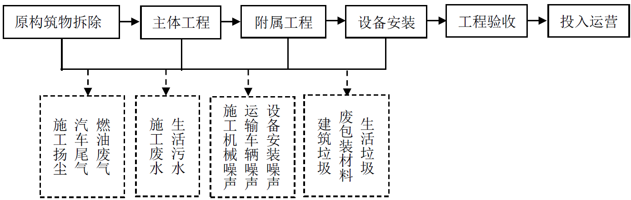  图2-3 施工期工艺流程及产污环节图  工艺流程简述：  （1）原构筑物拆除：主要对原地上全部构筑物进行拆除、对场内堆存废物进行清理；  （2）基础工程：本项目施工期的基础工程建设主要指厂房建设的土石方开挖与钢砼柱梁浇注；  （3）主体工程：主体工程主要包括厂房钢架、彩钢复合板的安装；  （4）装饰工程：装饰工程主要指厂房内电路、电灯等基础设施的建设；  （5）设备安装工程：主要指生产区各类生产设备的安装工程；  （6）工程验收：在厂房建设完成后进行工程验收工作，确保建设工程能够保证营运期的安全正常生产使用。  根据施工期工艺流程及产污环节图，项目施工期污染物产生情况如下：  表2-8 施工期污染物产生情况一览表  从上述污染工序说明可知，施工期环境污染问题主要是：施工废水、生活污水、施工扬尘、施工机械噪声、建筑垃圾、生活垃圾等。这些污染发生于整个施工过程，不同污染因子在不同施工段污染强度有所不同。以上污染物随着施工期结束逐渐消失。  2、运营期工艺流程  本项目建成后进行水稳层生产，营运期工艺流程及产污环节如下：  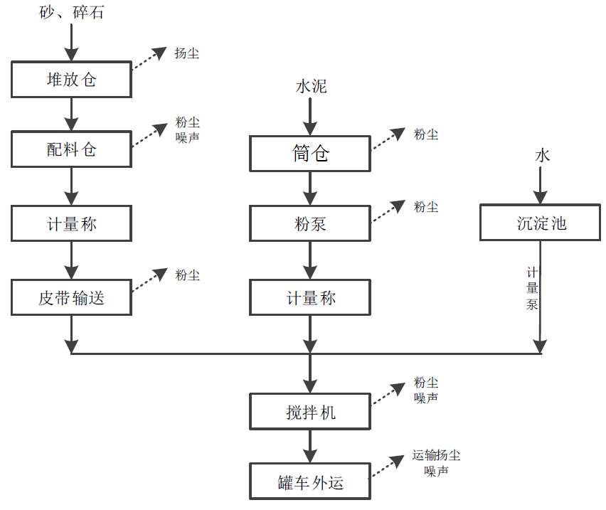  噪声  噪声  噪声  2-4 运营期工艺流程及产污环节图  工艺流程简述：  （1）砂、碎石储存、传输、计量  砂、碎石等骨料由供货商用汽车运送至厂区，运输汽车直接驶入堆放仓内卸料，砂、碎石分仓堆放，在卸料过程中会产生卸料扬尘，砂石堆放可能产生风力扬尘。  生产时用装载机将砂、碎石投入对应的骨料斗，料斗上配有振动器，可有效防止出现物料板结现象。每个料斗下都分别设有一个计量称，砂、碎石经过计量后汇集到一条传输皮带上，然后再经过斜皮带机进入搅拌楼。装载机上料过程会产生输送扬尘及噪声。  （2）水泥储存、传输、计量  水泥通过罐车运输到厂区，接驳好卸料管道，通过压缩空气将水泥输送到筒仓中。卸料原理：汽车发动机的动力经取力器、传动轴等行动装置传递给空气压缩机，由空压机产生的压缩空气进入罐体，经过液化装置把粉粒物料液化，出于罐内外产生的压力差，粉粒物料随空气一起沿卸料管路输送到筒仓中。粉粒的流态化介绍：当气体从容器下部进入粉料层后，如果气体流速超过一定值时（水泥为0.015m³/s），气体与粉粒体的摩擦力与粉粒体的重量相等，粉粒体不再靠流化床支撑，此时它们可以自由移动，从高处流向低处，使粉料层的上平面保持水平，类似液体的性质。如果此时容器的侧壁开有孔，粉料也可以从孔中喷出。这就叫流态化现象。气体随粉料一起进入筒仓中，通过筒仓顶部除尘器除尘后排放。在生产时粉料通过粉泵送至搅拌楼内的称量系统，经过称量后进入搅拌机。水泥从运输、储存到提升过程均在密闭系统中进行，能够有效避免粉尘的产生。在筒仓进料过程中会从筒仓呼吸孔排放少量的粉尘及噪声。  （3）水储存、传输、计量  在厂区南侧设有总容积为200m³的沉淀池蓄水，在生产过程中使用计量泵输入搅拌机内。  （4）搅拌、外运  经过计量后的砂、碎石、水泥、水进入搅拌缸内混合搅拌成水稳层，每一次搅拌时间为45s，产量约为3.5m³/次。混合搅拌好的水稳层从搅拌缸下的出料口落入成品料仓内暂存，成品料仓底部距地面高3.8m，罐车可停至成品料仓底部装料，然后直接运往施工现场。项目搅拌楼封闭搅拌，搅拌机工作时会产生搅拌粉尘及噪声，罐车运输会产生扬尘和噪声。  根据建设单位提供资料，本项目生产的水稳层成品委外检验，厂区内不设置实验室。  （2）运营期主要污染工序：  根据营运期工艺流程及产污环节图，项目营运期污染物产生情况如下：  表2-9 营运期污染物产生情况一览表  （3）物料平衡  表2-10 项目物料平衡表
  类别 | 产污位置 | 污染工序 | 污染物 | 污染因子
  废水 | 施工场地 | 土建施工 | 施工废水 | SS、石油类
  废水 | 施工场地 | 施工人员如厕、洗手等 | 生活污水 | BOD₅、COD_{Cr}、NH₃-N、SS
  废气 | 施工场地 | 土建施工 | 施工扬尘 | TSP
  废气 | 施工场地 | 施工机械运行、材料运输 | 燃油废气、汽车尾气 | SO₂、NO₂、CO、烃类
  噪声 | 施工场地 | 施工机械运行 | 施工机械噪声 | dB(A)
  噪声 | 施工场地 | 设备安装 | 设备安装噪声 | dB(A)
  噪声 | 施工场地 | 材料运输 | 运输车辆噪声 | dB(A)
  固废 | 施工场地 | 原构筑物拆除、原料堆场修建、设备安装 | 建筑垃圾（弃土弃渣、施工废料等） | /
  固废 | 施工场地 | 原构筑物拆除、原料堆场修建、设备安装 | 废包装材料 | /
  固废 | 施工场地 | 原构筑物拆除、原料堆场修建、设备安装 | 生活垃圾 | /
  类别 | 产污位置 | 污染工序 | 污染物 | 污染因子
  废水 | 厂区 | 降雨 | 初期雨水 | SS、石油类
  废水 | 厂区 | 搅拌设备、罐车、地面清洗 | 搅拌设备、罐车、地面清洗废水 | SS、石油类
  废水 | 厕所、洗手 | 员工如厕、洗手 | 生活污水 | BOD₅、COD_{Cr}、NH₃-N、SS、石油类
  废气 | 生产区 | 水稳层生产 | 运输车辆的动力起尘、砂石堆料场起尘、铲车投料粉尘、物料输送粉尘、筒仓呼吸粉尘、搅拌机拌料粉尘 | TSP
  废气 | 生产区 | 设备运行、车辆运输 | 燃油废气、汽车尾气 | SO₂、NO₂、CO、烃类
  噪声 | 生产区 | 设备运行 | 设备运行噪声 | dB(A)
  噪声 | 厂区 | 车辆运输 | 运输车辆噪声 | dB(A)
  固废 | 沉淀池 | 废水沉淀 | 沉淀池沉渣 | /
  固废 | 生产区 | 筒仓 | 袋式除尘器下灰 | /
  固废 | 厂区 | 员工日常活动 | 生活垃圾 | /
  固废 | 厂区 | 员工日常活动 | 化粪池污泥 | /
  原辅料名称 | t/a | 物料产出 | t/a
  水泥 | 3200 | 水稳层 | 79998.54
  砂 | 32800 | 无组织排放粉尘 | 0.85
  碎石 | 41600 | 袋式除尘器下灰 | 0.61
  水 | 2400
  合计 | 80000 | 合计 | 80000
与项目有关的原有环境污染问题 | 本项目位于乐山市市中区悦来镇龙岩村，租用场地建设本项目，根据现场调查，该场地为乐山市交通投资开发有限公司拥有，原建设混凝土拌合站，现已停止使用，目前实际生产单位为乐山铁匠世家手工刀具有限公司，未建设有危废暂存间、油类暂存设备、化学品仓库等敏感单元，本项目建设前对本项目建设该地块内存在建筑及垃圾进行拆除清理后建设本项目，清理后无相关环境问题。

三、区域环境质量现状、环境保护目标及评价标准
区域  环境  质量  现状 | 1、环境空气质量现状评价  （1）达标区判定  本项目位于乐山市市中区，根据《环境影响评价技术导则大气环境》（HJ2.2-2018）中有关基本污染物环境质量现状数据的规定，可优先采用国家或地方生态环境主管部门公布的评价基准年（近3年中1个完整日历年）环境质量公告或环境质量报告中的数据或结论。  项目大气环境现状调查引用《乐山市污染防治攻坚战工作通报》2023年第2期，2022年（1月1日-12月31日），乐山市主城区空气质量综合指数为3.95，全省排名第16位，综合指数同比上升5.1%。优良天数为302天，同比减少12大，优良天数率为82.7%；PM_{2.5}均值浓度40.3微克/立方米，同比上升8.3%，全省排名第19位；PM₁₀均值浓度57.6微克/立方米，同比上升4.5%，全省排名第16位。  市中区环境空气质量报告数据见下表：  表3-1 区域空气质量达标判断结果  项目区域为不达标区，不达标污染物为PM_{2.5}及O₃，乐山市制定了乐山市大气环境质量限期达标规划（2016年-2025年），明确大气污染防治措施，力争在2025年底前实现空气质量全面达标。  （2）大气污染防治措施与行动  乐山市制定了乐山市大气环境质量限期达标规划（2016年-2025年），明确大气污染防治措施，力争在2025年底前实现空气质量全面达标。  1）近期（2017-2020）——以减排促改善  “十三五”期间，通过控煤、控车、控尘以及调工业布局、调产业结构、调能源结构和成都平原经济区、各县（市、区）、市级部门联动“三控三调三联动”，集中攻坚削减大气污染物排放总量。严格执行大气污染物排放限值标准，强力实施产业和能源结构调整、工业污染整治、燃煤和餐饮油烟整治、城市和道路扬尘整治、机动车污染整治、露天焚烧污染整治等六大专项行动，努力解决灰霾问题。针对当前乐山市产业以第二产业为主，末端治理水平有待提升的特点，近期乐山市空气质量达标措施以落后产能淘汰、重点行业企业末端治理为重要抓手，实现多污染物减排。大力实施煤改电、煤改气；以重点企业末端治理为抓手，提升水泥、钢铁、陶瓷、化工等重点行业污染物治理效率；通过淘汰黄标车、油品升级、机动车排放标准升级等综合管理措施，提升机动车综合管理水平。  通过控制扬尘污染、控制秸秆露天焚烧、控制餐饮污染等手段深化面源治理。综合上述措施切实有效减少多种污染物排放量，初步实现环境空气质量改善  2）中长期（2021-2025）——调结构促转变、强化源头控制，实现战略转型  逐步调整产业结构，以大气环境达标倒逼产业转型，逐步实现大气污染控制从末端治理到源头控制过渡，加快工业发展绿色化进程。这一时期大气污染排放量控制的重点将是强化源头的全控制过程。以空间格局及产业布局优化为切入点，通过严格环境准入、企业搬迁、产能淘汰等差异化的空间管理要求，引导经济发展格局有序发展；通过提高环境准入门槛、淘汰落后产能等方式倒逼能源结构和产业结构的优化升级。综合通过资源能源消费总量控制、调整产业结构、优化空间布局等手段从源头控制污染物排放。  （2）其他污染物  为了解本项目所在地其他大气污染物环境质量现状，本项目委托四川铁环检测技术有限公司对项目所在地的环境空气（总悬浮颗粒物）进行了采样分析，其结果如下：  1）监测项目  根据本项目特点，确定本项目特征因子为总悬浮颗粒物。  2）监测布点  监测点位：项目拟建地下风向东南面10m处。  3）监测采样周期、时段和频次  监测时间及频率：2023年4月1日-2023年4月3日，每天1次，采样3天。  4）评价标准  总悬浮颗粒物执行《环境空气质量标准》（GB3095-2012）中二级标准。  5）评价方法  根据《环境影响评价技术导则—大气环境》（HJ2.2-2018），环境空气质量现状评价通过计算取值时间最大浓度值占相应标准浓度限值的百分比和超标率，来分析其达标情况，当取值时间最大浓度值占相应标准浓度限值的百分比大于或等于100%时，表明环境空气质量超标。计算公式如下：  式中：P_{i}——第i个污染物的监测最大浓度占相应标准浓度限值的百分比，%；  C_{i}——第i个污染物的监测浓度值，mg/m³；  C_{0i}——第i个污染物的环境空气质量标准，mg/m³。  6）监测结果  表3-2 环境空气检测结果表  7）环境空气质量评价结果  本项目所在区域其他污染物环境质量现状评价成果见下表。  表3-3 其他污染物环境质量现状监测结果表  由上表可知，本项目所在区域总悬浮颗粒物现状值满足《环境空气质量标准》（GB3095-2012）中二级标准限值要求。项目所在地大气环境质量现状良好。  2、地表水环境质量现状评价  根据《环境影响评价技术导则 地表水环境》（HJ2.3-2018），水环境质量现状调查应优先采用生态环境保护主管部门统一发布的水环境质量状况信息。本项目营运期无废水外排，本次地表水环境质量引用乐山市生态环境局公布的《乐山市2023年2月地表水水质质量月报》（http://ssthjj.leshan.gov.cn/shbj/szzlyb/202303/719581a83c3a4480bba583abda80e0af.shtml），水质状况见下表：  表3-4 地表水环境调查结果  距离本项目最近水体为岷江，位于本项目东北侧2.3km，距离本项目最近断面为岷江青衣坝断面，由上述引用的生态环境保护主管部门统一发布的水环境质量状况信息可知，岷江水环境质量满足《地表水环境质量标准》（GB3838-2002）中III类标准限值要求，区域地表水水质状况良好。  3、声环境质量现状  本项目委托四川铁环检测技术有限公司于2023年4月2日对项目所在地的噪声进行现状监测。具体如下：  表3-5噪声监测点位  （1）监测时间  项目于2023年4月2日，昼夜各一次。  （2）评价标准  评价区域声环境执行《声环境质量标准》（GB3096-2008）中2类标准。  （3）监测结果  表3-6 环境噪声检测结果表 单位：dB（A）  表3-6的监测结果统计表可以看出，项目区域的声环境能够满足《声环境质量标准》（GB3096-2008）2类标准要求，区域声环境质量较好。  4、生态环境现状  本项目位于四川省乐山市市中区悦来镇龙岩村，区域内人类活动明显，项目用地性质为建设用地，项目已取得用地手续。根据现场查勘，项目未占用永久基本农田、不涉及自然保护区、风景名胜区、饮用水源保护区等敏感区域，所在地区无珍稀野生动植物及古、大、珍、奇树木分布，无特殊文物保护单位。项目所在区域生态环境较好。
  污染物 | 年评价指标 | 现状浓度（ug/m³） | 标准值（ug/m³） | 占标率% | 达标情况
  SO₂ | 年平均浓度 | 6.9 | 60 | 11.5 | 达标
  NO₂ | 年平均浓度 | 24.3 | 40 | 60.8 | 达标
  PM₁₀ | 年平均浓度 | 57.6 | 70 | 82.3 | 达标
  PM_{2.5} | 年平均浓度 | 40.3 | 35 | 115.1 | 不达标
  CO | 24小时平均第95百分位数浓度值 | 1100 | 4000 | 27.5 | 达标
  O₃ | 最大8小时滑动平均浓度值 | 162.2 | 160 | 101.4 | 不达标
  次数及结果值  项目、点位、日期 |  |  | 检测结果
  总悬浮颗粒物（mg/m³） | 项目拟建地下风向东南面10m处 | 2023.04.01（17:07~次日17:07） | 0.026
  总悬浮颗粒物（mg/m³） | 项目拟建地下风向东南面10m处 | 2023.04.02（17:07~次日17:07） | 0.092
  总悬浮颗粒物（mg/m³） | 项目拟建地下风向东南面10m处 | 2023.04.03（17:07~次日17:07） | 0.040
  采样点 | 监测  项目 | 采样  天数 | 样品数 | 浓度范围  （mg/m³） | 标准值（mg/m³） | 最大浓度占标率% | 超标率  % | 是否达标
  项目拟建地下风向东南面10m处 | 总悬浮颗粒物 | 3 | 3 | 0.026~0.092 | 0.3 | 31 | 0 | 达标
  时间 | 河流名称 | 断面名称 | 考核级别 | 实测类别 | 是否达标 | 主要污染指标
  2023.2 | 岷江 | 月波 | 国考 | Ⅱ | 是 | /
  2023.2 | 岷江 | 岷江青衣坝 | 国考 | Ⅱ | 是 | /
  2023.2 | 岷江 | 岷江沙咀 | 国考 | Ⅱ | 是 | /
  监测类型 | 监测点位 | 监测点位置
  厂界噪声 | 1# | 项目北侧厂界外1m高1.5m
  厂界噪声 | 2# | 项目东侧厂界外1m高1.5m
  厂界噪声 | 3# | 项目南侧厂界外1m高1.5m
  厂界噪声 | 4# | 项目西侧厂界外1m高1.5m
  敏感点噪声 | 5# | 项目东南侧25m外1.5m高居民处
  日期及结果值  时间、点位 |  | 监测时段 | 等效声级Leq〔dB（A）〕 |  | 评价结果
   |  | 监测时段 | 监测结果 | 标准限值 | 评价结果
  项目北侧厂界外1m高1.5m | 2023.4.2 | 昼间 | 56 | 60 | 达标
  项目北侧厂界外1m高1.5m | 2023.4.2 | 夜间 | 45 | 50 | 达标
  项目东侧厂界外1m高1.5m | 2023.4.2 | 昼间 | 55 | 60 | 达标
  项目东侧厂界外1m高1.5m | 2023.4.2 | 夜间 | 44 | 50 | 达标
  项目南侧厂界外1m高1.5m | 2023.4.2 | 昼间 | 54 | 60 | 达标
  项目南侧厂界外1m高1.5m | 2023.4.2 | 夜间 | 45 | 50 | 达标
  项目西侧厂界外1m高1.5m | 2023.4.2 | 昼间 | 53 | 60 | 达标
  项目西侧厂界外1m高1.5m | 2023.4.2 | 夜间 | 45 | 50 | 达标
  项目东南侧25m外1.5m高居民区 | 2023.4.2 | 昼间 | 53 | 60 | 达标
  项目东南侧25m外1.5m高居民区 | 2023.4.2 | 夜间 | 47 | 50 | 达标
环境  保护  目标 | 本项目位于四川省乐山市市中区悦来镇龙岩村，项目北侧紧邻乐山铁匠世家手工刀具有限公司，325m外有2户居民，5人；东侧250m外为成贵高铁；东南侧25m外有2户居民，4人，204m外有1户居民，2人；西南侧224m外有1户居民，2人；西北侧173m处有10户居民，约25人。本项目南侧30m外为乐青路（本项目主要运输道路），项目评价范围内无自然保护区、风景名胜区、世界文化和自然遗产地，饮用水源保护区等敏感目标，距离本项目最近地表水体为项目东北侧2300m处的岷江。  根据区域环境功能特征及建设项目地理位置和性质，确定本项目主要环境保护目标详见表3-7。  表3-7 项目主要环境保护目标一览表
  环境因素 | 环境保护  名称 | 相对厂界距离/m | 相对厂址方位 | 阻隔及高差/m | 保护规模 | 环境功能区
  大气环境 | 龙岩村居民 | 325-500 | 北侧 | 山体，+1 | 2户居民，5人 | 《环境空  气质量标准》（GB3095-2012）中二级标准
  大气环境 | 龙岩村居民 | 25-500 | 东南侧 | 无阻隔，-3 | 2户居民，4人 | 《环境空  气质量标准》（GB3095-2012）中二级标准
  大气环境 | 龙岩村居民 | 204-500 | 东南侧 | 山体，-3 | 1户居民，2人 | 《环境空  气质量标准》（GB3095-2012）中二级标准
  大气环境 | 龙岩村居民 | 224-500 | 西南侧 | 山体，-3 | 1户居民，2人 | 《环境空  气质量标准》（GB3095-2012）中二级标准
  大气环境 | 龙岩村居民 | 173-500 | 西北侧 | 山体，-3 | 10户居民，25人 | 《环境空  气质量标准》（GB3095-2012）中二级标准
  声环境 | 龙岩村居民 | 25-50 | 东南侧 | 无阻隔，-3 | 2户居民，4人 | 《声环境质量标准》（GB3096-2008）中2类标准
  地表水环境 | 岷江 | 2300 | 东北侧 | 山体，-3 | 大河，水力发电、灌溉、行洪、饮用 | 《地表水环境质量标准》（GB3838-2002）Ⅲ类标准
  生态环境 | 项目所在区域及周边 |  |  |  | / | 生态环境以不减少区内濒危珍稀动植物和不破坏生态系统完整性为标准，水土流失以不改变土壤侵蚀类型为标准
污染  物排  放控  制标  准 | 1、废水  本项目施工期废水经沉淀池处理后可回用不外排；生活污水依托乐山铁匠世家手工刀具有限公司化粪池（10m³）处理后用于农田施肥，不外排。  运营期废水收集进入三级沉淀池沉淀处理后回用，不外排；生活污水依托乐山铁匠世家手工刀具有限公司化粪池（10m³）处理后用于农田施肥，不外排。  2、废气  施工期：主要为施工、建设产生的扬尘，项目施工期扬尘排放执行《四川省施工场地扬尘排放标准》（DB51/2682-2020）中限值要求。  表3-8 《四川省施工场地扬尘排放标准》（DB51/2682-2020）排放限值  运营期：本项目位于乐山市市中区，属于大气污染物重点防治区域，运营期粉尘排放执行《四川省水泥工业大气污染物排放标准》（DB51/2864-2021）表1中相应的排放标准，无组织粉尘排放执行《四川省水泥工业大气污染物排放标准》（DB51/2864-2021）表2中相应的排放标准。  表3-9 《四川省水泥工业大气污染物排放标准》表1（DB51/2864-2021）mg/m³  表3-10 《四川省水泥工业大气污染物排放标准》表2（DB51/2864-2021）mg/m³  3、噪声  施工期噪声执行《建筑施工场界环境噪声排放标准》（GB12523-2011），营运期执行国家《工业企业厂界环境噪声排放标准》（GB12348-2008）中2类标准。  表3-11 厂界噪声排放标准限值表 等效声级Leq:dB（A）  4、固废  一般固废：一般固废贮存、处置执行《一般工业固体废物贮存和填埋污染控制标准》（GB18599-2020）标准。
  监测项目 | 区域 | 施工阶段 | 监测点排放限值
  TSP | 成都市、自贡市、泸州市、德阳市、绵阳市、广元市、遂宁市、内江市、乐山市、南充市、宜宾市、广安市、达州市、巴中市、雅安市、眉山市、资阳市 | 拆除工程/土石方开挖/土方回填阶段 | 600
  TSP |  | 其他工程阶段 | 250
  生产过程 | 生产设备 | 颗粒物 | 排气筒高度
  散装水泥中转站及水泥制品生产 | 水泥仓及其他通风生产设备 | 10 | ≥15m，排气筒高度应高出本体建（构）筑物3m以上
  污染物 | 区域 | 限值 | 限制含义
  颗粒物 | 乐山市 | 0.3 | 企业边界任意1h大气污染物平均浓度
  执行标准 | 昼间 | 夜间
  《建筑施工场界环境噪声排放标准》（GB12523-2011） | 70 | 55
  《工业企业厂界环境噪声排放标准》（GB12348-2008） | 60 | 50
总量  控制  指标 | 根据《生态环境部办公厅关于印发〈主要污染物总量减排核算技术指南（2022年修订）〉的通知》（环办综合函〔2022〕350号），主要控制的污染物包括：化学需氧量、氨氮、氮氧化物、挥发性有机物等4项污染物；此外，乐山市将颗粒物排放纳入总量控制污染物管理。  本项目生产废水经处理后全部回用，不外排。  根据工程分析，本项目排放的废气总量控制污染物为颗粒物，均为无组织排放，建议不设置总量。

四、主要环境影响和保护措施
施工  期环  境保  护措  施 | 1.施工期产污环节分析  本项目施工期主要对原有地上构筑物拆除、厂房修建、设备安装等工程，主要污染物产生和治理情况如下：  2.施工期污染排放及治理措施  （1）施工期废水产生及治理措施  本项目施工期产生的废水为施工人员生活污水和施工废水。  项目拟建工期为2个月，施工期最大施工人员数量为20人，施工人员租住附近民房，不设住宿、食堂等临时生活设施，用水量按照50L/人﹒d计，则施工期的生活用水量约为1m³/d，2个月共用水约60m³；产污系数按0.8计，则施工期生活污水产生量约为0.8m³/d、共48m³。本项目施工期废水产生及排放情况见表4-1所示。  表4-1 项目施工期生活污水产生及排放情况表  本项目施工期间废水排放量统计见表4-2所示。  表4-2 项目施工期间生活污水及污染物排放情况表  治理措施：生活污水依托乐山铁匠世家手工刀具有限公司化粪池（10m³）处理后用于农田施肥。  本项目施工废水主要为车辆冲洗、施工机械冲洗、地面冲洗废水，产生量约为1m³/d，其主要污染物为SS。环评要求施工期设置简易沉淀池，施工废水经简易沉淀池处理后，全部回用洒水降尘，不外排。  （2）施工期废气产生及治理措施  本项目施工期产生的废气为施工扬尘和机械废气。  1）施工扬尘产生及治理措施  施工扬尘主要来自土方的挖掘扬尘及现场堆放扬尘；建筑材料（水泥、沙子、石子、砖等）的现场搬运及堆放扬尘；施工垃圾的清理及堆放扬尘；人来车往造成的现场道路扬尘。  根据《四川省建筑工程扬尘污染防治技术导则（试行）》的通知，川建发〔2018〕16号，《住房和城乡建设部办公厅关于进一步加强施工工地和道路扬尘管控工作的通知》（建办质〔2019〕23号）、《四川省人民政府关于印发四川省打赢蓝天保卫战等九个实施方案的通知》（川府发〔2019〕4号），施工期采取以下扬尘防治措施：  ①工程建设单位根据施工工序编制施工期内扬尘污染防治任务书，实施扬尘防治全过程管理，责任到每个施工工序。  ②施工单位根据《建设工程施工现场管理规定》的规定设置现场平面布置图、工程概况牌、安全生产牌、消防保卫牌、文明施工牌、环境保护牌、管理人员名单及监督电话牌等。  ③根据《打赢蓝天保卫战三年行动计划的通知》（国发〔2018〕22号），施工工地做到工地周边围挡、物料堆放覆盖、土方开挖湿法作业、路面硬化、出入车辆清洗、渣土车辆密闭运输“六个百分之百”。  ④施工现场架设1.8m围挡，封闭施工现场，采用密目安全网，减少了建筑结构和装修过程中的粉尘飞扬现象，降低了粉尘向大气中的排放。  ⑤施工单位按要求文明施工，定期对地面及施工道路洒水，每天定时洒水达到有效防尘。  ⑥施工运输车辆采取覆盖措施，严禁超载，严禁装载冒出车辆栏板，防止道路遗撒。  ⑦施工期运输车辆限速行驶，将扬尘控制在可接受水平。  ⑧施工场地出口设置车辆冲洗系统设施，保证运输车辆出场整洁。  ⑨建材堆放地点集中设置，采取毡布覆盖，禁止材料露天堆放。  ⑩在大风天停止施工，土石方堆场采用塑料篷布遮盖，覆盖率达100%。  2）施工机械废气及治理  施工期间，使用机动车运送原材料、设备和建筑机械设备的运转，均会排放一定量的CO、NO_{x}以及未完全燃烧的THC等，其特点是排放量小，且属间断性无组织排放，由于其这一特点，加之施工场地开阔，扩散条件良好，因此对其不加处理也可达到相应的排放标准。在施工期内应多加注意施工设备的维护，使其能够正常的运行，提高设备原料的利用率。  - 汽车尾气及治理  施工期间，有运输车辆尾气排放，其特点是排放量小，属于间断性排放，项目施工场地扩散条件良好，这些废气可得到有效地稀释扩散，能够达标排放。本环评要求建设方对运输车辆加强保养，选取优质燃料，禁止运输车辆超载行驶；并做好施工现场的交通组织，避免因施工造成的交通阻塞，减少运输车辆怠速产生的废气排放，进一步降低其对外界环境的影响。  在采取以上大气污染物防治措施后，加上项目所在场地扩散条件较好，因此本项目施工阶段产生的废气可达标排放。  （3）噪声产生及治理措施  1）产生情况  施工用机械设备有：推土机、挖掘机、装载机、搅拌机、运输车辆等，均系强噪声源，在施工过程，这些设备产生的噪声可能对作业人员和厂址周围环境敏感点造成一定的影响。主要施工机械噪声源强见表4-3。  表4-3 主要施工期机械噪声源强 dB（A）  2）治理措施  施工的噪声对环境的影响是非连续的，昼间由于环境噪声背景值较大，建筑施工噪声的影响不会太明显；而到了夜间，环境噪声背景值较小施工噪声的影响较明显。  因此，建设单位及施工单位应遵守有关法规和《建筑施工场界环境噪声排放标准》（GB12523-2011）中的标准与规定，并做到：  ①施工时采用降噪作业方式：施工机械选型时尽量选用可替代的低噪声的设备，对动力机械设备进行定期的维修、养护，避免设备因松动部件的振动或消声器的损坏而增加其工作时的声压级，设备用完后或不用时应立即关闭。  ②合理设计施工总平面图：合理布置产噪区，将高噪设备等设置在远离居民点一侧，减小对周围敏感点的影响。  ③合理安排施工工序，尽量缩短施工周期。  ④合理安排施工时间：将强噪声作业尽量安排在白天进行；如果工艺要求必须连续作业的强噪声施工，制订施工计划时，应尽可能避免大量高噪声设备同时施工；尽量不在夜间施工，除非有些施工工艺必须连续作业，主要有钻孔灌注桩机钻孔、清孔和灌注砼，土石方阶段挖基坑，屋面浇砼等，除这些作业外，其他情况如装修阶段的切割机、电锯、电钻、电砂轮、水磨石机、钢模板作业、禁止夜间施工；特殊需要在夜间施工的，应首先征得当地城管等行政主管部门及周边住户的同意。  ⑤最大限度地降低人为噪声：不要采取噪声较大的钢模板作业方式；在操作中尽量避免敲打砼导管；搬卸物品应轻放，施工工具不要乱扔、远扔。  ⑥严格执行中高考禁噪的要求，夜间及午休时间禁止施工。  综上所述，施工期噪声经过治理后，可使施工期间的场界噪声满足《建筑施工场界环境噪声排放标准》（GB12523-2011）标准的要求，实现达标排放。  （4）固体废物产生及治理措施  本项目进场后无较大土石方开挖，根据建设单位提供资料，本项目开挖土石方全部回填，无弃方产生。本项目施工期产生的固体废物主要是相应的建筑垃圾与施工人员生活垃圾。  ①建筑垃圾：根据同类项目分析，本项目施工期产生的建筑垃圾主要指建筑弃渣、废包装材料、废板材边角料等，产生量约为20t。  ②生活垃圾：项目施工定员20人，生活垃圾的产生量按照每人1.0kg/d计，则估算出本项目施工期产生的生活垃圾约为20kg/d，施工期2个月期间共产生0.4t。  治理措施：建筑垃圾中能回收的部分出售给废品回收站处理，不能回收的运至政府部门指定渣场进行处置；生活垃圾收集后由环卫部门统一清运处理。
  污染源 | 产生量（2个月） | 处理方式 | 排放情况
  生活污水 | 48m³ | 生活污水依托乐山铁匠世家手工刀具有限公司化粪池（10m³）处理后用于农田施肥 | 不排放
  项 目 |  | 废水量 | COD | BOD₅ | SS | NH₃-N
  处理前 | 浓度（mg/L） | 48m³ | 350 | 200 | 200 | 30
  处理前 | 排放量（t） | 48m³ | 0.0168 | 0.0096 | 0.0096 | 0.00144
  处理后  （化粪池） | 浓度（mg/L） | 48m³ | 300 | 180 | 150 | 20
  处理后  （化粪池） | 排放量（t） | 48m³ | 0.0144 | 0.0864 | 0.0072 | 0.00096
  处理去除率% |  | / | 14 | 10 | 25 | 33
  处理后去向 |  | 生活污水依托乐山铁匠世家手工刀具有限公司化粪池（10m³）处理后用于农田施肥
  序号 | 机械 | 等效声级 | 序号 | 机械 | 等效声级
  1 | 推土机 | 86 | 5 | 振捣机 | 90
  2 | 挖掘机 | 85 | 6 | 切割机 | 95
  3 | 装载机 | 90 | 7 | 翻斗车 | 85
  4 | 搅拌机 | 87 | 8 | 卡车 | 80
运营  期环  境影  响和  保护  措施 | 运营期污染物产生、治理及排放情况分析：  1、废气  营运期废气主要为粉尘及燃油废气、汽车尾气。其中粉尘来源于运输车辆动力起尘、堆场粉尘、铲车投料粉尘、物料输送粉尘、筒仓呼吸粉尘（筒仓位于封闭厂房内）、搅拌机拌料粉尘，均为无组织排放。  （1）运输车辆的动力起尘  厂区内部车辆在运输过程中将产生道路扬尘，属于无组织排放。运输道路扬尘产生量的大小与道路清洁程度、车辆行驶速度及运输车辆数量等因素有关，项目运输道路设计时速按10km/h，采用车辆运输道路扬尘经验公式对单位车辆在不同车速、不同路面清洁度下的道路扬尘进行计算。  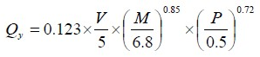  车辆道路扬尘产生量选用上海港环境保护中心和武汉水运工程学院提出的经验公式计算：  式中：Q_{y}——汽车行驶的扬尘，kg/km·辆；  V——汽车速度，km/h；  M——汽车载重量，吨；  P——道路表面粉尘量，kg/m²。  在本项目中，车辆行驶速度按10km/h、汽车载重质量按30t、道路表面粉尘量按0.3kg/m²，Q_{y=}0.6kg/km·辆，厂区运输距离约0.1km，项目年运输原料约8万t。则本项目运输过程中产生的扬尘量约为0.16t/a，0.05kg/h。  治理措施：通过对汽车行驶路面勤洒水（每天4-5次），可以使空气中扬尘量减少70%左右，若清扫后洒水，抑尘效率能达到95%以上，起到很好的降尘效果，洒水作业的试验资料见表4-4。  表4-4 洒水降尘实验结果  通过对运输砂石进行加盖密闭、厂区路面洒水等措施（洒水采用1台风送式喷雾机），抑尘效率可达95％以上，对进出车辆轮胎进行清洗，对车辆进行限速规定，以减少原辅料运输过程中对沿途环境产生的扬尘污染，则车辆运输过程最终的无组织扬尘排放量为0.008t/a，0.0025kg/h。  综上所述，本项目场地全部进行硬化，同时在入口处设置洗车池清洗车轮，规定车辆运输路线，运输加盖篷布，及时清扫运输车辆遗撒在地面的物料，洒水降尘，定期冲洗地面，运输车辆产生粉尘对环境影响较小。  （2）砂石堆料场起尘、铲车投料粉尘、物料输送粉尘  本项目原料堆场位于密闭厂房内，因此没有风力产生的粉尘，仅卸料短暂过程产生粉尘，项目拌和骨料为砂、碎石等大颗粒物质，为较干净的成品物料，自带粉尘较少，通过采用洒水除尘、密闭输送带等措施后，大部分粉尘均在厂房内自然沉降，不会逸散至厂房外，因此本项目不再对堆料场起尘、铲车投料粉尘、物料输送粉尘源强进行计算。  治理措施：  a.原料堆放区设置于密闭厂房内（彩钢瓦四面围挡+顶棚遮盖）；  b.厂房内设置喷雾洒水设施（设置于厂房顶部，每隔5m设置1根喷雾管道，每根管道上每隔5m设置1个喷雾头），在干燥、大风天气，定期对砂堆表层洒水，使物料表层含水率达10%以上，以保证砂堆面层湿润，减少风力起尘；  c.转运装卸物料中进行洒水抑尘作业。  通过采用以上措施，可保证将本项目扬尘影响降至最小。  （3）燃油废气、汽车尾气  砂、碎石、水稳层等运输车辆会产生尾气，其主要污染因子为颗粒物、CO、NO_{x}、HC等。鉴于项目周边场地较为开阔，汽车进出时间较短，尾气排放影响较小。车辆尾气经自然通风的扩散、迁移和稀释作用，对周边大气环境影响较小。故本环评不对运输车辆尾气作定量估算。  治理措施：选用符合燃油标准的油品；选择环保型设备，加强车辆和施工机械维护，确保正常使用，项目所有燃油废气、汽车尾气排放应执行《轻型汽车污染物排放限值及测量方法（中国V阶段）》（GB18352.5-2013）（2018年1月1日起实施）尾气排放标准；运输车辆按规定方向进出，减少怠速行驶，将尾气排放降到最低。  （4）筒仓呼吸粉尘  本项目水泥采用筒仓储存，生产线设置3个筒仓，项目使用的水泥通过气力输送进入筒仓（气力输送所需的压缩空气由压缩机提供，考虑气力输送风量为8m³/min，卸料速度约为1.2t/min，单次卸料时间约30min，属间断排放。本项目粉料气体输送时间以每天1h计，共计300h），在输送过程中会从储粉罐顶部的呼吸阀中排出粉尘。  本项目每年上料水泥总量为3200t。本项目共3个水泥筒仓，根据《排放源统计调查产排污核算方法和系数手册》中的3021 水泥制品制造（含 3022 砼结构构件制造、3029 其他水泥类似制品制造）行业系数手册，物料输送储存产污系数为0.19kg/t-产品，则水泥筒仓粉尘产生量为0.608t/a，2.03kg/h，每个筒仓粉尘产生量为0.203t/a，0.677kg/h。  治理措施：本项目要求筒仓密闭，仓顶配套除尘器，在往筒仓中输送粉料时筒仓内空气排放时均经过仓顶除尘器过滤后经仓顶排放，筒仓均封闭在密闭厂房内，粉尘在厂房内部无组织排放。高效仓顶收尘器工作原理：当泵车向仓内送粉料时，水泥仓内、外有一定的压差，气体由仓内向外排放，利用收尘器将粉尘过滤达到净化的作用。根据《排放源统计调查产排污核算方法和系数手册》，仓顶除尘器的除尘效率按99.7%计算，则经除尘器处理后水泥筒仓粉尘排放量为0.004256t/a，0.0142kg/h，每个筒仓粉尘排放量为0.00142t/a，0.00473kg/h。  表4-5 筒仓呼吸粉尘排放情况（3个筒仓共计）  （5）搅拌机拌料粉尘  水泥及砂石料进入搅拌站进行搅拌时，搅拌翻滚过程中存在一定落差，小粒径颗粒物会飘散形成粉尘，水的加入在一定程度上可抑制粉尘的产生，但在落料的过程中还是会有一定的粉尘产生。根据《排放源统计调查产排污核算方法和系数手册》中的3021 水泥制品制造（含 3022 砼结构构件制造、3029 其他水泥类似制品制造）行业系数手册，物料混合搅拌产污系数为0.523kg/t-产品，本项目年产8万t水稳层，则搅拌过程中的粉尘产生总量为41.84t/a，139.5kg/h（300h）。  治理措施：本项目搅拌为湿法搅拌，搅拌机搅拌时为密闭状态，搅拌机设置在密闭搅拌楼内，搅拌粉尘在密闭搅拌楼内无组织排放，除尘效率按98%考虑，则无组织排放粉尘量为0.84t/a，2.8kg/h，为可行性技术。  （6）达标情况分析  根据前面分析，项目厂区采取“彩钢瓦四面围挡+顶棚遮盖+喷淋降尘”措施，储粉罐顶部设置除尘器措施并将筒仓封闭在密闭厂房内，搅拌机采取湿法搅拌，搅拌时密闭，搅拌机设置在密闭搅拌楼内等措施。可以使项目废气污染物排放满足《四川省水泥工业大气污染物排放标准》（DB51/2864-2021）中排放要求。  （7）监测要求  本项目为C 3029其他水泥类似制品制造，根据《固定污染源排污许可分类管理名录》（2019版），本项目为登记管理。根据《排污单位自行监测技术指南 总则》（HJ819-2017）5.3.3.2要求，本项目监测计划如下：  表4-6 项目监测计划表  综上所述，本项目产生的废气经相应措施处理后，均能达标排放，对项目所在地周围大气环境产生影响较小。  表4-7 项目产尘点位表  2、废水  全厂排水实行雨污分流排水系统，屋面雨水有组织排放到地面雨水沟后，与地面初期雨水一起汇入厂区内沉淀池处理后回用于生产。  本项目废水来源主要为生活污水，搅拌设备、罐车、地面清洗废水及初期雨水。  （1）生活污水  项目营运期工作人员生活用水量为0.75m³/d，生活污水按照用水量80%计，日产生量约为0.6m³/d，180m³/a，生活污水依托乐山铁匠世家手工刀具有限公司化粪池（10m³）处理后用于农田施肥，不外排。  表4-8 项目生活污水及污染物排放情况表  （2）初期雨水  项目实行雨污分流，项目厂区雨水通过雨水沟收集。初期雨水进入厂区沉淀池，初期雨水经沉淀池沉淀后回用于产品及场内降尘使用。  项目厂区降雨初期会产生初期雨水，对于初期雨水量，按下列公式进行计算：  Q＝φ×q×F×t  φ--径流系数，取0.4；  q--暴雨强度（L/S·hm²），T为重现期（2年）；  F--汇水面积，（hm²）；0.266hm²；  t--降雨历时，取0.25h。  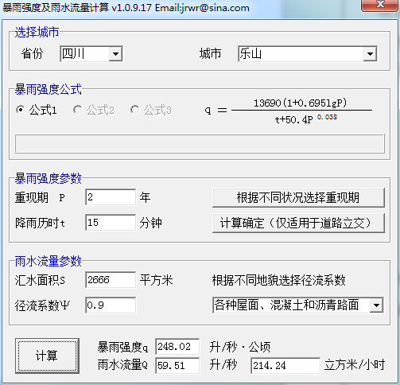  经计算所得，本项目前15min初期雨水量为54m³，本项目初期雨水流入厂内沉淀池（200m³）内处理，能够满足处理需求。  （3）搅拌设备、罐车、地面清洗废水  本项目不生产时使用水对搅拌设备、罐车、地面进行清洗，用水量约为5m³/d，产污量为4m³/d，清洗废水经厂区内集水沟收集进入沉淀池，项目设置1套三级沉淀池，沉淀池有效容积为200m³，沉淀后清水回用于项目生产过程中，不外排。  图4-1 废水处理系统处理工艺流程示意图  废水处理措施可行性分析：  本项目生活污水产生量为0.75m³/d，乐山铁匠世家手工刀具有限公司化粪池为10m³，乐山铁匠世家手工刀具有限公司工作人员为10人，生活污水产生量为1.36m³/d，尚余8.64m³/d，能够满足本项目生活污水处理需求。  本项目清洗废水量约为4m³/d。根据《建筑给水排水设计标准》，污水在污水预处理池中停留时间宜采用12~24h，本项目按照废水停留时间为24h计，预处理池不应小于4m³/d。本项目设计三级沉淀池容积为200m³，可以满足要求。  综上所述，本项目废水均不外排，对周边水环境影响较小。  （4）监测计划  本项目为C3029其他水泥类似制品制造，根据《固定污染源排污许可分类管理名录》（2019版），本项目为登记管理，且本项目不设置废水排放口，因此本项目运营期不涉及废水排放，无需拟定废水监测计划。  3、噪声  项目噪声产生来自于生产过程中设备运行噪声，根据对同类型企业类别调查，噪声值分别为70～90dB（A）。  表4-9 拟建项目运营期噪声源强调查清单（室内声源）  表4-10 拟建项目运营期噪声源强调查清单（室外声源）  注：坐标原点为项目西南侧厂界处。  预测模式：  根据设备噪声强度，采用距离衰减模式分析该项目对声环境的影响。噪声衰减公式：  L_{p}（r）=L_{p}（r_{o}）-201g（r/r_{o}）  式中：L_{p}（r）-预测点处声压级，dB；  L_{p}（r_{o}）-参考位置r_{o}处的声压级，dB；  r_{o}-参考位置距声源的距离；  r-预测点距声源的距离，m。  噪声预测值（L_{eq}）计算公式：  式中：L_{eq} ——预测点的噪声预测值，dB；  L_{eqg}——建设项目声源在预测点产生的噪声贡献值，dB；  L_{eqb}——预测点的背景噪声值，dB。  预测结果与评价：  本项目运营期预测结果见下表。  表4-11 项目厂界噪声预测结果 单位：dB（A）  表4-12 声环境保护目标噪声预测结果与达标分析表 单位：dB（A）  项目夜间不生产，由上表可以看出，项目生产设备在经基础减震等措施后，再经距离衰减、建筑物阻隔等措施处理后，厂界噪声均能满足《工业企业厂界环境噪声排放标准》（GB12348-2008）中的2类标准要求，声环境保护目标处能满足《声环境质量标准》（GB3096-2008）中2类标准要求。  噪声影响减缓措施：  1）厂区内噪声治理措施  ①选用低噪声设备和通过厂房隔声，较高噪声设备安装在有减震垫的减振设施上，同类型设备之间保持一定的间距；  ②项目主要噪声源均设置在拌合楼内，对设备尽可能封闭，充分利用建筑进行隔声；对生产区合理布局，将高噪声设备设置在厂区中央；  ③产品运输均在白天进行，夜间禁止生产作业和物料运输；  ④加强设备的巡检和维护，定期保养，保证设备处于良好的运转状态，杜绝因设备的非正常运转产生的高噪声现象；  ⑤通过路面平整，减少路面坡度来降低运输车辆噪声；  ⑥采取严格操作规程，合理设置装卸货区域，同时要求进车场区车辆限速，禁止鸣笛以降低装卸货噪声及机动车的交通噪声的影响；  ⑦对于流动车辆要求驾驶员加强环保意识，尽可能减少鸣号次数，特别是行驶经过居住点等敏感地区时，必须降速行驶，限制鸣笛；  ⑧产品运输在白天进行，晚上不运输，运输车辆不超载、不超速、文明驾驶，控制车速，避免非正常噪声的产生。  2）厂区外交通噪声治理措施  本项目主要利用厂区南侧乐青路进行运输，乐青路两侧有少数居民，本次环评针对车辆运输提出以下建议：  ①厂区外原辅料运输过程中，禁止鸣笛、控制车辆速度等；同时运输时选用较短流程为宜；选用运输路线时考虑道路的敏感点，选用较少敏感点的运输路线最佳。  ②严格控制运输时间，禁止午休、夜间（22：00-6:00）运输，合理调度车辆进出及行车路线，严格落实中、高考禁噪规定，车辆经居民区等环境敏感目标区域设置为禁鸣区，减少车辆交通噪声。  ③对运输车辆定期进行检修，使运输车辆保持良好的工作状态和正常运转，避免因运行状况不佳而诱发更高噪声，从源头上减少噪声的影响。  ④加强与运输沿线居民的沟通，防止因居民纠纷导致生产不正常。  监测要求：  本项目为C3029其他水泥类似制品制造，根据《固定污染源排污许可分类管理名录》（2019版），本项目为登记管理。根据《排污单位自行监测技术指南 总则》（HJ819-2017）5.4.2要求，本项目噪声监测计划如下。  表4-13 项目噪声监测计划表  4、固废  根据项目实际情况分析，本项目运营过程中产生的固体废物主要包括一般固体废物，项目厂区内不设置机修间进行设备维修，不涉及危险废物产生。  一般固体废物主要指生产过程中产生的职工生活垃圾、化粪池污泥、沉淀池污泥、袋式除尘器下灰。  ①生活垃圾  项目营运期劳动定员15人，生活垃圾的产生量按照每人1.5kg/d计，则估算出本项目产生的生活垃圾约为22.5kg/d（6.75t/a），生活垃圾收集后由环卫部门统一清运处理。  ②化粪池污泥  本项目污泥产生量按污水产生量的0.03%计，项目生活污水产生量为180m³/a，污泥产生量约为0.054t/a。项目产生的化粪池污泥可通过定期清掏用于周边农田施肥不外排。  ③沉淀池污泥  本项目生产废水经沉淀池沉淀，沉淀产生的污泥产生量按污水处理量的3%计，本项目冲洗废水量为1m³/d，300m³/a，则沉淀池污泥的产生量为9t/a，定期清掏回用于产品生产。  ④袋式除尘器下灰  本项目在水泥筒仓设有仓顶布袋除尘器，根据计算年收集粉尘约0.61t，全部回用于生产。  拟建项目运营期固废产生情况见下表：  表4-14 固废产生情况表  环境管理要求：  建设单位应该及时收集本项目产生的固体废弃物，并分类暂存利用；应建立固废的暂时贮存设施、设备，不得露天存放一般固废。  5、地下水  本项目无废水外排。  根据《环境影响评价技术导则 地下水环境》（HJ610-2016），本项目属于非金属矿物制品业中60“砼结构构件制造、商品混凝土加工”，属于Ⅳ类报告表项目，Ⅳ类可不开展地下水影响评价。  本项目环评提出以下地下水污染防治措施和对策：  应坚持“源头控制、分区防治、污染监控、应急响应”的原则。项目需进一步强化项目防渗措施，以防止项目区域地下水因项目生产运营而受到污染，本项目应采取的地下水防治措施如下所述。  本项目将全厂按物料或者污染物泄漏的途径和生产功能单元所处的位置划分为一般防渗区以及简单防渗区二类地下水污染防治区域：  一般防渗区为：沉淀池、洗车池  简单防渗区为：除以上区域  （1）对一般防渗区防渗措施  项目一般防渗区为沉淀池、洗车池、化粪池。防渗技术要求为等效粘土防渗层Mb≥1.5m，K≤10⁻⁷cm/s。建议采取C30防渗混凝土硬化地面、利用粘土碾实回填等措施。  （2）对简单污染区防渗措施  项目简单防渗区为厂区办公区、道路，防渗技术要求为一般地面硬化。  （3）其他管理要求  ①杜绝生产过程中液体跑、冒、滴、漏等，并定期进行检漏监测及检修；  ②加强项目区的污水、固废管理，确保不发生渗漏，避免污水、固废进入地下水体。  ③制定地下水风险事故应急预案，事故状态确保防控体系的有效运行。  ④项目防渗工程须定期进行检漏监测。  综上，项目采取以上措施进行治理后对地下水环境影响较小。  6、土壤  项目营运期大气污染物主要为运输车辆的动力起尘、砂石堆料场起尘、铲车投料粉尘、物料输送粉尘、筒仓呼吸粉尘、搅拌机拌料粉尘、燃油废气、汽车尾气。筒仓呼吸粉尘经仓顶除尘器处理后在厂房内排放；搅拌机输送计量、抽料都是密闭的系统，粉尘产生量较小；另外，建设单位通过封闭搅拌楼、封闭皮带运输廊道、以仓库形式建设堆仓堆放骨料、地面硬化、洒水降尘等措施，能大大减小扬尘的排放。燃油废气、汽车尾气经大气环境的稀释，对周围大气环境影响较小。建设单位通过上述措施减少大气污染物排放，进而减少污染物大气沉降。  项目营运期生产废水经排水沟汇入沉淀池沉淀处理后回用于生产、冲洗、洒水降尘，无废水外排，同时，对三级沉淀池进行一般防渗，生产废水中的污染物不会下渗至土壤环境。同时，建设单位采取截流措施，平时关闭雨水排口，所有生产废水均进入沉淀池处理后回用，下雨初期不打开排口，初期雨水经排水沟收集至沉淀池，下雨开始15分钟后再打开雨水排口，保证沉淀池渣土不外排。因此，项目营运期不会通过地面漫流对土壤环境造成影响。  综上，采取防护措施后本项目对周边土壤环境影响较小。  7、本项目对外环境的影响分析  本项目交通运输主要是运输砂石、水泥以及搅拌完成的水稳层。项目原材料均来自周边，采用车辆运输，成品运输到施工场地，采用罐车运输。因此，项目交通运输将增加沿线的车流量，对沿线道路畅通有一定的影响，对道路沿线的声环境质量也有一定的影响。  本项目成品、原辅材料交通运输路线主要涉及乐青路。项目原辅材料、产品运输将增加上述道路的交通量，对道路沿线的居民有一定的影响，同时因物料装卸、轮胎带泥等原因造成洒漏和产生的二次扬尘，对沿线的市容有一定的影响，进而引起运输沿线、物料装卸点附近TSP浓度有所增加，对沿线的大气环境有一定的影响。  环评要求：运输车辆必须遵循道路运输管理条例的要求，不得超载运输，应用密闭车辆运输易洒漏物质，运送原料及成品的运输车辆运行线路及运行时段应事先向有关主管部门备案，严格按照规定时速行驶，同时禁鸣区内禁止鸣笛，可避免交通运输噪声对周围居民的影响。采用封闭运输，同时对驶出场地的车辆进行清洗，严禁车轮带泥上路，减少车辆运输物料洒漏以及二次扬尘的产生，采取以上措施后可减少对运输路线周边居民影响。  8、生态  本项目租用建设用地进行厂房建设生产，不新增占地，厂房周边人类活动频繁，周边区域内无珍稀动植物分布，因此项目的实施对周边生态环境影响较小。  9、环境风险  （1）环境风险评价的目的  环境风险评价的目的是分析和预测建设项目存在的潜在危险、有害因素，建设项目建设和运行期间可能发生的突发性事件或事故（一般不包括人为破坏或自然灾害），引起有毒有害和易燃易爆等物质泄漏，所造成的人身安全与环境影响和损害程度，提出合理可行的防范、应急与减缓措施，以使建设项目事故率、损失和环境影响达到可接受水平。  环境风险评价把事故引起厂界外人群的伤害、环境质量的恶化及对生态系统影响的预测和防护作为评价工作的重点。环境风险评价在条件允许的情况下，可利用安全评价数据开展环境风险评价，环境风险评价关注点是事故对厂界外环境的影响。  （2）环境风险潜势初判  根据《建设项目环境风险评价技术导则》（HJ169-2018），本项目不储存附录B中的物质，项目Q=0＜1，即项目环境风险潜势为I。  表4-15 评价工作等级划分  根据《建设项目环境风险评价技术导则》（HJ169-2018）中评价工作等级划分可知，本项目环境风险潜势为I，不涉及重大风险源，仅进行简单分析。  （3）环境敏感目标概况  本项目涉及的环境敏感目标见表3-5。  表4-16 建设项目环境风险简单分析内容表  采取以上风险防范措施后，本项目风险水平处于可接受程度。  本项目风险防范应急措施一览表如下所示：  表4-17 风险防范应急措施投资一览表  10、环保投资  本项目建设总投资300万元，估算本项目环保建设投资约35.2万元，占工程总投资的11.7%，需投入的环保设施及投资见下表4-18。  表4-18 环保治理措施及投资估算一览表
  距路边距离 |  | 5 | 20 | 50 | 100
  颗粒物浓度  （mg/m³） | 不洒水 | 10.14 | 2.89 | 1.15 | 0.86
  颗粒物浓度  （mg/m³） | 洒水 | 2.01 | 1.40 | 0.68 | 0.60
  工序 | 除尘设施 | 风量（m³/h） | 污染物 | 产生情况 |  |  | 排放情况 |  |  | 处理  效率
   |  |  |  | t/a | kg/h | mg/m³ | t/a | kg/h | mg/m³ | 处理  效率
  进料 | 仓顶除尘器 | 5000 | 颗粒物 | 0.608 | 2.03 | / | 0.004256 | 0.0142 | 2.84 | 99.7%
  类别 | 监测点位 | 监测项目 | 监测频次 | 执行标准
  废气 | 项目厂界上风向2~50m范围内设置1个参照点 | 颗粒物 | 年/次 | 《四川省水泥工业大气污染物排放标准》（DB51/2864-2021）无组织排放监控浓度限值
  废气 | 项目厂界下风向2~50m范围内浓度最高点设置2个监控点 | 颗粒物 | 年/次 | 《四川省水泥工业大气污染物排放标准》（DB51/2864-2021）无组织排放监控浓度限值
  序号 | 污染源 | 处理措施 | 处理前产生量 | 处理后排放量
  1 | 运输车辆的动力起尘 | 对运输砂石进行加盖密闭、厂区路面洒水 | 0.16t/a，0.05kg/h | 0.008t/a，0.0025kg/h  （无组织）
  2 | 砂石堆料场起尘、铲车投料粉尘、物料输送粉尘 | 堆场设置于密闭厂房内，堆场内设置喷洒水设施，输送带密闭设置 | 较少 | 较少
  3 | 筒仓呼吸粉尘 | 储粉罐顶部设置除尘器并将筒仓封闭在密闭厂房内 | 0.608t/a，  2.03kg/h | 0.004256t/a  0.0142kg/h  （无组织）
  4 | 搅拌机拌料粉尘 | 湿法搅拌，搅拌机搅拌时密闭，搅拌机设置在密闭搅拌楼内 | 41.84t/a，  139.5kg/h | 0.84t/a，2.8kg/h  （无组织）
  5 | 燃油废气、汽车尾气 | 注意车辆设备的维护和保养 | 较少 | 较少
  合计（粉尘） |  |  | 42.61t/a，141.58kg/h | 0.85t/a，2.82kg/h
  项 目 |  | 废水量 | COD | BOD₅ | SS | NH₃-N
  处理前 | 浓度（mg/L） | 180m³/a | 350 | 200 | 200 | 30
  处理前 | 排放量（t） | 180m³/a | 0.063 | 0.036 | 0.036 | 0.054
  处理后  （化粪池） | 浓度（mg/L） | 180m³/a | 300 | 180 | 150 | 20
  处理后  （化粪池） | 排放量（t） | 180m³/a | 0.054 | 0.0324 | 0.027 | 0.0036
  处理后去向 |  | 周边农田施肥
  序号 | 建筑物名称 | 声源名称 | 规格型号 | 声源源强 | 声源控制措施 | 空间相对位置*/m |  |  | 距室内边界距离/m | 室内边界声级/dB（A） | 运行时段 | 建筑物插入损失/dB（A） | 建筑物外噪声
   |  |  |  | 声功率级/dB（A） | 声源控制措施 | X | Y | Z |  |  |  |  | 声压级/dB（A） | 建筑物外距离
  1 | 生产车间 | 搅拌机 | HZS90 | 80 | 通过安装基座减震、隔挡等措施 | 12 | 50 | 4 | 3 | 70 | 12h/d | 15 | 55 | 1m
  2 | 生产车间 | 配料机 | PLD2400 | 80 | 通过安装基座减震、隔挡等措施 | 25 | 25 | 1 | 5 | 66 | 12h/d | 15 | 51 | 1m
  3 | 生产车间 | 皮带传送机 | / | 70 | 通过安装基座减震、隔挡等措施 | 25 | 25 | 1 | 5 | 56 | 12h/d | 15 | 41 | 1m
  4 | 生产车间 | 水泵 | / | 80 | 通过安装基座减震、隔挡等措施 | 28 | 5 | -2 | 2 | 74 | 12h/d | 15 | 59 | 1m
  5 | 生产车间 | 脉冲反吹式仓顶除尘器×3 | 800×1600 | 80 | 通过安装基座减震、隔挡等措施 | 10 | 50 | 12 | 2 | 74 | 1h/d | 15 | 59 | 1m
  序号 | 声源名称 | 型号 | 空间相对位置*/m |  |  | 声源源强 | 声源控制措施 | 运行时段
  序号 | 声源名称 | 型号 | X | Y | Z | 声功率级/dB（A） | 声源控制措施 | 运行时段
  1 | 装载机 | 龙工50 | 40 | 20 | 2 | 90 | 通过降低车速，控制鸣笛，定时保养维护等措施 | 12h/d
  2 | 混凝土罐车 | 10m³ | 12 | 50 | 2 | 80 | 通过降低车速，控制鸣笛，定时保养维护等措施 | 12h/d
  设备名称 | 源强  dB（A） | 东侧厂界外1m |  | 南侧厂界外1m |  | 西侧厂界外1m |  | 北侧厂界外1m
  设备名称 | 源强  dB（A） | 距离（m） | 预测值dB（A） | 距离（m） | 预测值dB（A） | 距离（m） | 预测值dB（A） | 距离（m） | 预测值dB（A）
  搅拌机 | 65 | 23 | 37.8 | 50 | 31.0 | 3 | 55.5 | 16 | 40.9
  配料机 | 65 | 28 | 36.1 | 25 | 37.0 | 25 | 37.0 | 36 | 33.9
  皮带传送机 | 55 | 28 | 26.1 | 25 | 27.0 | 25 | 27.0 | 36 | 23.9
  水泵 | 65 | 29 | 35.8 | 5 | 51.0 | 28 | 36.1 | 53 | 30.5
  脉冲反吹式仓顶除尘器 | 65 | 17 | 40.4 | 50 | 31.0 | 10 | 45.0 | 12 | 43.4
  装载机 | 75 | 20 | 49.0 | 20 | 49.0 | 40 | 43.0 | 40 | 43.0
  混凝土罐车 | 65 | 15 | 41.5 | 50 | 31.0 | 12 | 43.4 | 10 | 45.0
  贡献值 | / | 50.8 |  | 53.3 |  | 56.4 |  | 48.9
  标准值 | 昼间≤60
  评价结果 | 达标
  序号 | 声环境保护目标名称 | 噪声背景值/dB（A） |  | 噪声标准/dB（A） |  | 噪声贡献值/dB（A） |  | 噪声预测值/dB（A） |  | 较现状增量/dB（A） |  | 超标和达标情况/dB（A）
  序号 | 声环境保护目标名称 | 昼间 | 夜间 | 昼间 | 夜间 | 昼间 | 夜间 | 昼间 | 夜间 | 昼间 | 夜间 | 昼间 | 夜间
  1 | 项目东南侧25m外1.5m高居民区 | 53 | / | 60 | / | 53.2 | / | 56.0 | / | 3.0 | / | 达标 | /
  监测时段 | 监测内容 | 监测点位 | 监测项目 | 监测频率 | 监测方法
  运营期 | 噪声 | 项目厂界四周及东南侧最近居民处 | 昼间连续等效A声级 | 1次/年 | 按相关规范进行
  序号 | 产生环节 | 名称 | 属性 | 主要有毒有害物质名称 | 物理性状 | 环境风险特性 | 年度产生量 | 贮存  方式 | 利用处置方式和去向 | 利用或处置量 | 环境管理要求
  1 | 沉淀池污泥 | 污泥 | 900-999-61 | / | 固体 | / | 9t/a | / | 定期清掏回用于生产 | 9t/a | 妥善处置
  2 | 袋式除尘器下灰 | 收集粉尘 | 900-999-66 | / | 固体 | / | 0.61t/a | / | 回用于生产 | 0.61t/a | 妥善处置
  3 | 办公 | 生活垃圾 | 900-999-99 | / | 固废 | / | 6.75t/a | / | 收集后交由当地环卫部门处置 | 6.75t/a | 妥善处置
  4 | 生活 | 化粪池污泥 | 900-999-99 | / | 半固态 | / | 0.054t/a | / | 定期清掏用于周边农田施肥 | 0.054t/a | 妥善处置
  环境风险潜势 | Ⅳ、Ⅳ | Ⅲ | Ⅱ | Ⅰ
  评价工作等级 | 一 | 二 | 三 | 简单分析ª
  注：a是相对于详细评价工作内容而言，在描述危险物质、环境影响途径、环境危害后果、风险防范措施等方面给出定性的说明。见附录A。
  建设项目名称 | 乐山鼎智建材有限公司水稳拌合站项目
  建设地点 | 四川省 | 乐山市 | 市中区 | 悦来镇 | 龙岩村
  地理坐标 | 经度 | 103度43分58.688秒 | 纬度 | 29度40分27.914秒
  主要危险物质及分布 | /
  环境影响途径及危害后果（大气、地表水、地下水等） | 火灾影响区域大气环境，机械油料泄漏影响区域地下水环境，废水非正常排放影响区域地表水环境，仓顶除尘器故障影响大气环境
  风险防范措施要求 | 尽管环境风险的客观存在无法改变，但通过科学的设计、施工、操作和管理，可将风险事故发生的可能性和危害性降低到最小程度。真正做到防患于未然，达到预防事故发生的目的  （1）泄漏风险防范措施  a.跑冒滴漏易发点应设置托盘。  b.如发生小量泄漏，用砂土或其他不燃材料吸收，使用洁净的无火花工具收集吸收材料；如发生大量泄漏，构筑围堤或挖坑收容。用抗溶性泡沫覆盖，减少蒸发。  （2）废水非正常排放风险防范措施  a.本项目设置200m³的沉淀池，大于场地营运期废水产生量。  b.各场地生产用水、冲洗用水等优先考虑沉淀后的上层清水回用，不够的再补充新鲜水。  c.场内设置排水沟将废水汇集至沉淀池处理，针对雨水仅收集初期雨水，开始下雨15分钟后的雨水不再进入沉淀池，此时开启排水沟汇入沉淀池前端的截流措施，部分雨水截流于排水沟中，其余不能收集的雨水径流至场外，通过上述措施，保证沉淀池中含中渣土不外排。  （3）粉尘非正常排放风险防范措施  a.定期维护筒仓仓顶除尘器正常运行，更换除尘器布袋。  b.若出现仓顶除尘器运行故障，需及时停止生产，待设备维修后可正常使用时才可开展生产，须保证生产设施和环保设施同时运行。
  填表说明（列出项目相关信息及评价说明）：/
  名称 | 方案 | 处理效果 | 投资（万元）
  消防系统 | 设置灭火器、消防沙袋等消防器材 | 风险可接受水平 | 1.5
  机械 | 跑冒滴漏易发点设置托盘 | 风险可接受水平 | 0.5
  合计 |  |  | 2.0
  时段 | 污染类型 | 项目 | 内容 | 投资  (万元)
  施工期 | 废气治理 | 扬尘 | 洒水降尘、封闭施工、车辆运输篷布围挡 | 1.0
  施工期 | 废水治理 | 生活污水、施工废水 | 施工废水经沉淀池处理后可回用，不外排；生活污水依托已有化粪池收集后，用作农肥 | 0.5
  施工期 | 噪声治理 | 施工噪声 | 加强管理、禁止夜间施工 | /
  施工期 | 固废治理 | 建筑垃圾  生活垃圾 | 生活垃圾交由当地环卫部门处理、建筑垃圾运至政府指定渣场堆放 | 4.0
  运营期 | 废水 | 生活污水 | 依托乐山铁匠世家手工刀具有限公司化粪池（10m³）处理后用于农田施肥 | /
  运营期 | 废水 | 生产废水 | 新建三级沉淀池200m³ | 10.0
  运营期 | 废水 | 初期雨水 | 新建排水沟引入三级沉淀池，回用于生产不外排 | 1.0
  运营期 | 废气 | 运输车辆动力起尘 | 厂区地面硬化处理，定期洒水，配备1个雾炮除尘机 | 1.0
  运营期 | 废气 | 砂石料装卸起尘 | 采用密闭的砂石料仓，配备喷雾装置 | 5.0
  运营期 | 废气 | 铲车投料粉尘 | 配料秤斗上方设置喷雾装置 | 0.5
  运营期 | 废气 | 皮带输送粉尘 | 皮带输送机采用全密封，并在皮带输送机进料口设置喷雾系统 | 1.0
  运营期 | 废气 | 筒仓呼吸粉尘 | 每个储粉罐顶部设置除尘器，除尘后经筒仓顶排出，筒仓均封闭在密闭厂房内，粉尘在厂房内部无组织排放 | 2.0
  运营期 | 废气 | 搅拌机拌料粉尘 | 湿法搅拌，搅拌机搅拌时密闭，搅拌机设置在密闭搅拌楼内 | 2.0
  运营期 | 噪声 | 配料机、搅拌机等 | 选用低噪声设备、隔声降噪、封闭搅拌、合理布局，加强设备日常维护 | 2.2
  运营期 | 固废 | 生活垃圾 | 垃圾桶收集，环卫部门统一收集处理 | 0.5
  运营期 | 固废 | 沉淀池底泥 | 定期清掏回用于生产 | 0.5
  运营期 | 固废 | 除尘器下灰 | 回用于生产 | 0.5
  运营期 | 固废 | 化粪池污泥 | 定期清掏周边农田施肥 | 0.5
  地下水污染防治措施 |  | 项目一般防渗区为沉淀池、洗车池。防渗技术要求为等效粘土防渗层Mb≥1.5m，K≤10⁻⁷cm/s。建议采取C30防渗混凝土硬化地面、利用粘土碾实回填等措施。 |  | 3.0
  风险管理 |  | 加强车间环境管理，杜绝“跑冒漏滴现象”；设置环保标志标牌，环保管理制度及风险应急预案上墙；设置防火标示牌、灭火器等 |  | —
   |  |  |  | —
  合 计 |  |  |  | 35.2

五、环境保护措施监督检查清单
内容  要素 | 排放口（编号、  名称）/污染源 | 污染物项目 | 环境保护措施 | 执行标准
大气环境 | 运输车辆动力起尘 | 颗粒物 | 厂区地面硬化处理，定期洒水，配备1个雾炮除尘机 | 《四川省水泥工业大气污染物排放标准》（DB51/2864-2021）
大气环境 | 砂石料装卸起尘 | 颗粒物 | 采用密闭的砂石料仓，配备喷雾装置 | 《四川省水泥工业大气污染物排放标准》（DB51/2864-2021）
大气环境 | 铲车投料粉尘 | 颗粒物 | 配料秤斗上方设置喷雾装置 | 《四川省水泥工业大气污染物排放标准》（DB51/2864-2021）
大气环境 | 皮带输送粉尘 | 颗粒物 | 皮带输送机采用全密封，并在皮带输送机进料口设置喷雾系统 | 《四川省水泥工业大气污染物排放标准》（DB51/2864-2021）
大气环境 | 筒仓呼吸粉尘 | 颗粒物 | 每个储粉罐顶部设置除尘器，除尘后经筒仓顶排出，筒仓均封闭在密闭厂房内，粉尘在厂房内部无组织排放 | 《四川省水泥工业大气污染物排放标准》（DB51/2864-2021）
大气环境 | 搅拌机拌料粉尘 | 颗粒物 | 湿法搅拌，搅拌机搅拌时密闭，搅拌机设置在密闭搅拌楼内 | 《四川省水泥工业大气污染物排放标准》（DB51/2864-2021）
地表水环境 | 厂区 | 生活污水 | 依托乐山铁匠世家手工刀具有限公司化粪池（10m³）处理后用于农田施肥 | 回用于生产用水或资源化利用，不外排
地表水环境 | 厂区 | 生产废水 | 新建三级沉淀池200m³，回用于生产不外排 | 回用于生产用水或资源化利用，不外排
地表水环境 | 厂区 | 初期雨水 | 新建排水沟，汇入三级沉淀池，回用于生产不外排 | 回用于生产用水或资源化利用，不外排
声环境 | 厂区 | 噪声 | 封闭生产车间，高噪声设备采取消声、隔离、减震等措施，合理布局 | 《工业企业厂界环境噪声排放标准》（GB12348-2008）2类标准
电磁辐射 | / | / | / | /
固体废物 | 生活垃圾：垃圾桶收集，环卫部门统一收集处理：沉淀池底泥：定期清掏回用于生产：除尘器下灰：回用于生产：化粪池污泥：定期清掏周边农田施肥
土壤及地下水污染防治措施 | 分区防渗，一般防渗区：防渗混凝土处理，保证防水层渗透系数≤10⁻⁷cm/s。简单防渗区：一般地面硬化。
生态保护措施 | 通过工程分析提出的治理措施可知，项目营运过程中产生的废水、废气、噪声和固体废物均能做到妥善处理，项目无新增占地，无生态敏感保护目标。
环境风险  防范措施 | 设立专门的环境管理机构，制定日常管理措施、消防措施和应急预案。对工作人员进行火灾事态时的报警培训，已成立环境风险事故应急救援领导小组和应急救援专业队伍；加强厂区消防设施的日常管理，确保事故时消防设施能够正常使用，针对厂房等可能出现的火灾事故按相关规定进行消防演练；消防器材设置在明显和便于取用的地点，由专人管理，负责检查、维修、保养、更换和添置，保证完好有效，严禁圈占、埋压和挪用。
其他环境  管理要求 | 1、环境管理和监测计划简要分析  （1）环境管理  环境管理是按照国家、省和市有关环境保护法规，进行环境管理，接受地方主管环保部门的监督，制定环保规划和目标，促使工程向“清洁生产”的方向不断发展。根据《国务院关于环境保护工作的决定》中有关建立和健全环保机构的精神，建议项目建成投产后，建立二级环境管理体系。各级领导对环境污染负有管、防、治的责任。  环境管理主要职责：  ①认真贯彻国家和地方有关环保方针、政策、法规。  ②通过环境管理制度的考核，提高全体员工的环保意识。  ③建立、健全一套符合本项目实际情况的环境保护管理制度，使环保工作有章可循，并形成制度化管理。  ④制定环境管理控制目标及实施办法，搞好全厂污染物总量控制。  ⑤参与各项环保设施施工质量的检查和竣工验收；督查环保设施的运行和维护。  ⑥建立健全企业环保统计等技术档案。  （2）环保机构设置  设立环境保护小组：由建设单位派1名员工负责全厂区的环保管理，制定年度环保措施计划，制定厂区环保有关条例、规章等；派1名具有一定环境方面知识的人员负责厂区内环保计划的实施，进行现场监督，保证厂区内生活垃圾等及时得到清运，保证厂区机械设备正常运转、厂界噪声达标等，并协助当地生态环境主管部门定期进行环境监测。  企业采取的环境管理具体措施：  ①安排专人定期对厂区生产生活和环保设施进行巡查，如环保设施是否正常工作等，一旦发现问题，及时进行抢修；  ②加强对员工的环保、管理培训，使其认识到环保和安全生产的重要性；  ③加强对厂区的现场管理。  2、项目竣工环保验收“三同时”  根据建设项目环境管理办法，环保设施必须与主体工程同时设计、同时施工、同时投入使用。在工程完成后，应对环境保护设施进行验收。

六、结论
综上所述，评价认为：项目符合国家产业政策，选址合理，符合当地发展规划，总平面布置基本合理。工程采取的污染防治措施和本评价要求的对策经济技术可行，在环保设施连续稳定运行，确保污染物稳定达标排放的基础上，项目运行不会改变项目区域现有的环境区域功能，工程的建设符合“达标排放、总量控制”的原则。因此，本评价认为，只要认真落实本报告表中提出的各项污染防治对策措施及环境风险防范措施，保证环境保护设施的有效运行，确保污染物稳定达标排放，从环保角度而言，本项目的建设是可行的。

附表

建设项目污染物排放量汇总表
项目  分类 | 污染物名称 | 现有工程  排放量（固体废物产生量）（t/a）① | 现有工程  许可排放量  （t/a）② | 在建工程  排放量（固体废物产生量）（t/a）③ | 本项目  排放量（固体废物产生量）（t/a）④ | 以新带老削减量  （新建项目不填）（t/a）⑤ | 本项目建成后  全厂排放量（固体废物产生量）（t/a）⑥ | 变化量  （t/a）⑦
废气 | 颗粒物 |  |  |  | 0.85 |  | 0.85 | +0.85
废水 | / |  |  |  | /
一般工业  固体废物 | 生活垃圾 |  |  |  | 6.75 |  | 6.75 | +6.75
一般工业  固体废物 | 沉淀池底泥 |  |  |  | 9 |  | 9 | +9
一般工业  固体废物 | 除尘器下灰 |  |  |  | 0.61 |  | 0.61 | +0.61
一般工业  固体废物 | 化粪池污泥 |  |  |  | 0.054 |  | 0.054 | +0.054
危险废物 | /
危险废物 | /
注：⑥=①+③+④-⑤；⑦=⑥-①

